ХИМНА ШКОЛЕ
,, 17 ОКТОБАР“

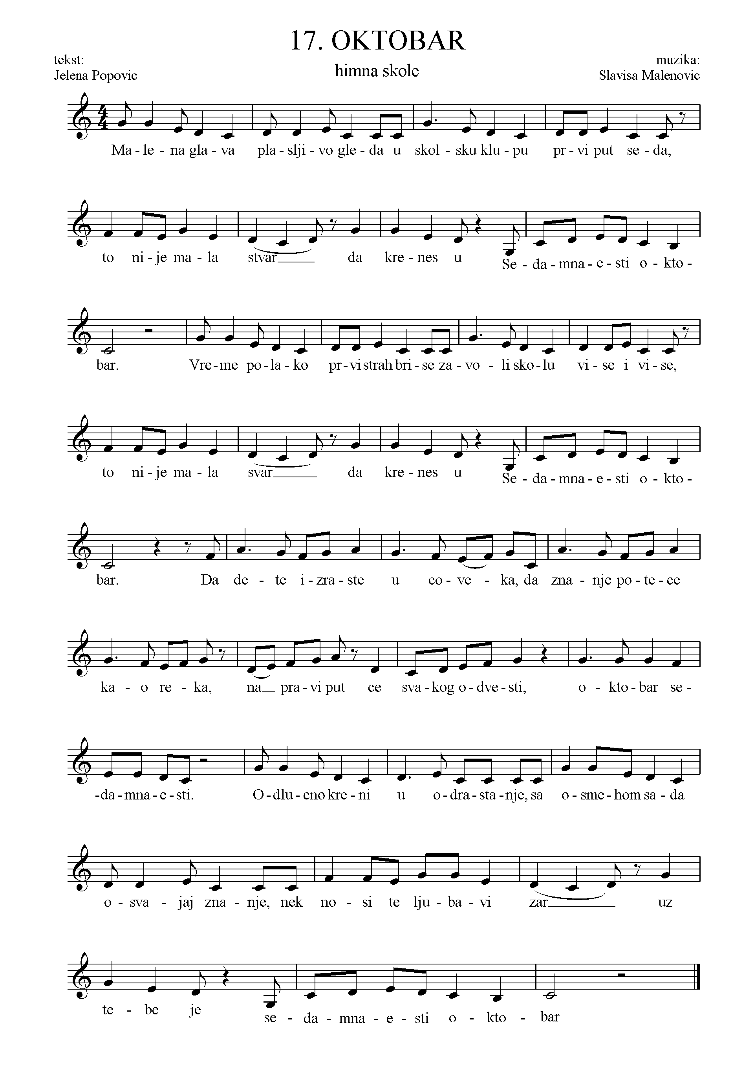

ХИМНА ШКОЛЕ

Малена глава плашљиво гледа
У школску клупу први пут седа
То није мала ствар
Да кренеш у Седамнаести октобар.

Касније време први страх брише
Заволиш школу све више и више
Осетиш дружења чар
Што има га
Седамнаести октобар.

Да дете израсте у човека
Да знање потече као река
На прави пут ће сваког одвести
Октобар седамнаести.

Одлучно крени у одрастање
Са осмехом ти освајај знање
Нек носи те љубави жар
Уз тебе је
Седамнаести октобар.

Да дете израсте у човека
Да знање потече као река
На прави пут ће сваког одвести
Октобар седамнаести.
Текст написала
проф.српског језика
Јелена Поповић

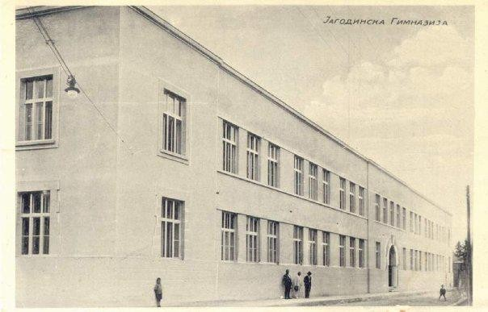
СЛОВО О ЈУБИЛЕЈУ

Прва фотографија школске зграде из 1932 године

УВОДНА РЕЧ

Педесет година живота , ни мало, ни много. Право време да се сумира протеклих педесет и испланира наредних педесет. Људи би рекли да су то најбоље године.
На чело моје вршњакиње дошла сам 16. 10. 2002. године , из сеоске учионице, право на прославу 39. рођендана. Тада сам први пут присуствовала Свечаној академији ОШ „17. октобар“ . Страх и узбуђење од новог и непознатог посла – руковођења једном великом и успешном школом, растао је сразмерно квалитету самог програма. Ученици су били прави професионалци...Какви ли су тек наставници, питала сам се. Да ли ћу испунити њихова и своја очекивања?!
И тако је почело,дечјим корацима, лагано, првих година само пратећи и учећи, а потом и неприметно мењајући неке ствари.
Локација школе, структура ученика, квалитет наставног кадра, довољни су потенцијали за непрекидан развој и успех. Све виши захтеви – све бољи резултати.
За протеклих 12 година матична зграда школе је потпуно реновирана, почев од крова, преко електроинсталација, подрумског простора, спољашње столарије, санитарног чвора, сређених канцеларија,кухиње, ходника до ограде школског дворишта. Прилично су сређена и подручна одељења у Врановцу и Горњем Штипљу. Опремљен је дигитални кабинет, разведен интернет у целој школи, инсталиран разглас, а неки кабинети су опремљени рачунарима, пројекторима, белим таблама...
Сваке године у основном образовању било је нечег новог: реформисани су програми свих разреда, уведен завршни испит (мала матура), урађена су два Школска развојна плана, два Школска програма, уведено је обавезно самовредновање, инклузивна настава, интезивирано је стручно усавршавање наставника, вођење педагошке документације, појачан је и нарочито наглашен рад на безбедности ученика, промењен начинфинансирања.
Све то чинило је овај мој посао узбудљивим и изазовним. Наравно, томе су допринели предани и стручни наставници, вредна и амбициозна деца, заинтересовани родитељи, отворена локална заједница.
Посебно се радујем и поносим када у нечему будемо први, па са поносом могу рећи да смо у општини Јагодина били први по многим стварима.
Први смо добили видео-надзор, први смо добили Светосавску награду 2007.године, први смо, после Београда и Новог Сада, организовали Фестивал науке. Прва смо основна школа која је организовала образовање одраслих, прва, која као партнер, учествује у међународном Темпусовом пројекту. Прва је и школска мини галерија „Одмор“. Моби фото-фест „Светлописи“ је први изложио фотографије ученика направљене мобилним телефоном. Штампамо Водич за родитеље, издали смо књигу текстова наше наставнице, а традициоанално, сваке године, на такмичењима има највише ученика из наше школе, па смо први и у томе.
Успешност школе потврђена је и спољашњим вредновањем квалитета образовно васпитног рада школе обављеним у фебруару 2013. године. Школа је остварила 100% свих стандарда, укључујући и 100% стандарда који су кључни за вредновање квалитета рада установе и добила оцену 4, која је и највиша могућа оцена.
Било је лако бити на челу колоне оволико дуго.
Укратко излистан дванаестогодишњи период и утисци. Како и колико обележити, истаћи, сумирати, приказати пола века?
Много је ствари које желимо да поменемо и издвојимо из проживљених 50 година, па нам је једна недеља, или месец, мало времена. Тако смо и одлучили да од 21. маја 2013. до 21. маја 2014, сваког месеца и то 17. у месецу буде неко дешавање. Почели смо Свечаном академијом под називом „Дама у најбољим годинама“ те издавањем Билтена , часописа Растко, књиге текстова „Лепша страна школе“, организовали изложбе, Вече страних језика, сусрете са бившим колегама и ђацима, првим уписаним ученицима и, на крају, завршавамо издавањем ове споменице. Читава година посвећена је обележавању пола века постојања школе. Да се памти...
Велика ми је част што сам део ове педесетогодишње приче, и што сам баш ја била у прилици да напишем овај текст .
Хвала свима који чине историју Основне школе „17. октобар“!

Биљана Милановић,
директор школе

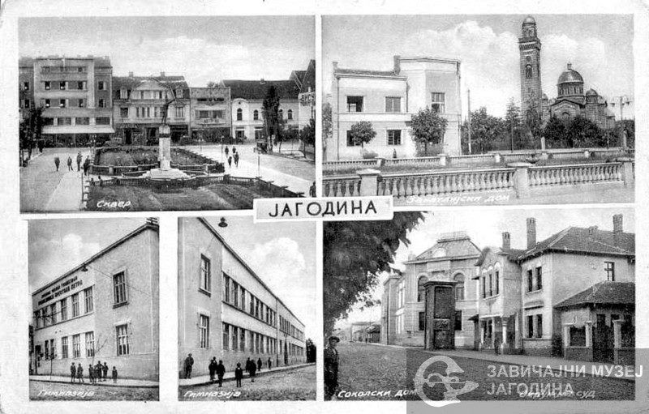

Разгледница старе Јагодине из 1935

Кратки осврт на повесницу основног школства у Јагодини
(1808-1963)

Јагодинска просвета зачета је давне, устаничке 1808. године, оснивањем прве основне школе.
Мало има сачуваних писаних извора о раду прве основне школе у вароши на Белици, која је званично носила назив ’’мала школа’’. Не зна се у ком делу Јагодине је била смештена, али се зна да је за првог учитеља био постављен Јован Павловић, ’’стари дјето учитељ’’, родом из Лесковца. На основу општег стања које је владало у другим школама, у то време, и за прву ’’малу школу’’ у Јагодини може се рећи да није имала посебну зграду, већ да је била смештена у некој приватној кући. Намештај у њој био је оскудан. Прве клупе су биле веома дугачке, са уском стоном даском и великим размаком између ње и седишта.
Могле су да приме по 10-12 ученика. Међутим, није искључено да су у првим годинама рада школе ученици и учитељи седели на поду, застртом асурама или на разним троношцима и клупицама.
Издржавање школе и плаћање учитеља није било регулисано. Није постојао никакав план и програм у извођењу настве, већ је учитељ радио према свом знању и умењу, ограничавајући се углавном на елементарну писменост: читање и писање, ређе рачунање и црквено певање. Уџбеника је било веома мало и углавном су набављали у Војводини. Трајање школске године и радно време нису били утврђени, већ су зависили од самог предавача. Такође, треба истаћи да су школу похађали ученици различитог узраста, често и младићи од осмнаест година. Женске деце није било, без обзира што просветом руководио Доситеј Обрадовић, који се у својим списима залагао за њихово образовање.
После пропасти Првог српског устанка и поновног пада Србије под турску власт, септембра 1813. године, мала школа у Јагодини престаје да ради.
Непосредно по окончању Другог српског устанка и склапања мира између кнеза Милоша и Марашли паше, већ крајем октобра 1815. године, отвара се, као једна од првих у тадашњој Србији, основна школа у Јагодини. Ово је била приватна школа, а за учитеља је био постављен Стојадин Димитријевић, родом из Неготина.
Школу и учитеља издржавали су и плаћали сами грађани Јагодине. Димитријевић је остао у овој школи четрнаест година и вероватно већи део времена (до 1829. године) био једини учитељ. Тек 1826. године у јагодинску основну школу долази још један учитељ, по имену Јован Радисављевић. Те године, по писању Јоакима Вујића, у јагодинској основној школи је било 96 ђака, сврстаних у две класе, старију и млађу.
Школа је била смештена на тзв. Малој пијаци и била окренута лицем према реци Белици. Прозорска окна била су од хартије, под је био земљан, зидови танки, а таван низак. Због постепеног повећања броја ђака, школска зграда ускоро више није могла да задовољи потребе, па се све чешће размишљао о проширењу школе. Након више селидби по приватним кућама и дућанима, 1844. године, на предлог Примирителног суда, у Јагодини је разрезан прирез за грађење нове школе, која је требало да буде удобна за ђаке. У истој згради требало је да буду и станови за учитеље. Међутим, општина никако није могла да прикупи довољно новца за зидање нове зграде .Учионице и даље нису биле у једној згради, већ су биле растурене на више локација. Овакво стање задржаће се до 1866. године, када је подигнута нова велика школска зграда (зграда тзв. Старе општине. на углу улице Вука Караџића и улице Лоле Рибара). Године 1869. свечано је започео рад школе у овој згради и она ће за исту намену остати све до пред почетак Другог светског рата.
У другој и трећој деценији 19.века , школска година почињала је у разно доба. Учење је обично почињало после прибирања пољских усева, почетком октобра. Школска година је трајала до септембра наредне године и завршавала се испитом. Од 1838. године школска година је почињала крајем септембра и трајала до краја јуна, када се полагао завршни испит. У данашњем смислу предавања није било. Ненаучена лекција повлачила је са собом казне. Осим вучења за уши, шамарања и клечања, а касније и других казни, које су врло често примењиване, нису биле ретке ни батине. Кажњавање за незнање било је много строжије од кажњавања за недисциплину..
О училима као помоћним средствима за наставу није се дуго знало. Углавном су за писање коришћена гушчија пера. Мастило су сами ђаци правили, мешајући са водом угљен или какву другу боју. Таблице за писање помињу се тек 1845.године.
Ђаци су у школу ушли сваког радног дана, осим суботе поподне када се морало ићи у цркву на вечерње. На ред у школи и при учењу пазио је нарочити ђак, којег је постављао учитељ и тај ђак се звао цензор. Он је био и заступник учитељев, кад овај није био у школи. Осим овога цензора у самој школи, постојао је још један ван школе, коме је била дужност да пази како се ђаци владају по улицама и пазе шта раде , нарочито о празницима и већим распустима.
У жељи да уреде организацију школства која би одговарала потребама и интересима грађанског друштва, Уставобранитељи доносе 1844. године први општи закон о школама под називом ’’Устројеније јавног училишног наставленија’’. Овим законом у Србији се први пут уређује потпуна организација свих школа. Предвиђене су биле четири врсте школа : основна, послено – трговачка, гимназија и лицеј. Мења се дотадашњи назив школе (нормална) и усваја данашњи (основна школа). Уместо дотадашњих класа ( млађе, средње и старије) предвиђено је да основне школе у селима трају три, а у варошима четири разреда. Сваки од разреда траје годину дана. Тачно је прецизирано време школске године. Она траје од 1. септембра до 30. јуна и дели се на два течаја (полугодишта). На крају сваког течаја се одржавају испити. Општа обавеза похађања школе још није била постављена , али су у овом закону први пут говори о школовању женске деце. Такође, било је предвиђено да деца могу кренути у школу тек са навршеном седмом годином живота.
На темељу одредаба Устројенија из 1844. године приступа се организацији школа и за женску децу. Прво у Параћину, исте године, а нешто касније, тачније 1852.године , отворена је Женска основна школа у Јагодини.
Што се тиче учитеља, Уредбом из 1857. године, они се у погледу пријема у службу и плаћањa изједначавају са осталим државним чиновницима. Њих више не поставља општина, већ Попечитељство просвештенија, и то из редова свршених богослова или гимназиста и уз полагање испита пред комисијом. На основу овог закона учитељи су били подељени у шест класа, а износ плата је био између 100 и 200 талира годишње. Поред тога учитељи су имали право на бесплатан стан, огрев и башту.
У једном сачуваном извештају из тог времена записано је да у јагодинској школи има укупно 271 ученик и да су учионице веома мале.
Нови закон под називом Закон устројства основних школа донет је 1863. године. Као предходни и овај закон углавном регулише организационо-материјална питања основних школа. По њему су омогућени повољни услови за отварање нових школа. Школска здања морала су бити од тврдог материјала. Трајање основне школе по селима продужава се од 3 на 4 године, у свим случајевима где је то могуће. Постављање учитеља и даље је остало исто, са изузетком учитељског испита, ослобађају они који су са добрим успехом завршили средњу школу.
Почетком осме деценије 19. века стање се битно поправило у основној школи у Јагодини. Школа је већ била у новој школској згради, а проблем нередовног доласка ученика у школу је смањен. О томе сведочи извештај о бројном стању ученика у овој школи од 1. септембра 1871. године у коме стоји : “Школско је здање скоро озидано, у време прошлог одмора школског није окречено, а свима је потребама школским снабдевено. Свега школа има 237 ученика од тога у IV разреду 42, у III разреду 40, у II разреду 59, у I разреду I одељењу 54, и у првом разреду другом одељењу 42 ученика. Сви ученици иду редовно у школу, а сви су са потребама за учење нужним снабдевени, већина ученика из свију разреда болује од грознице. По распусту ученици нису препелцовани”.
Нови закон о основним школама донет је 1882. године, под министром просвете Стојаном Новаковићем, и веома је значајан, јер садржи низ програмских одредаба. Ово је први закон који се у потпуности односи на децу оба пола. По овом закону, основној школи главни је задатак да наставом и васпитањем шири по народу “основна знања, вере и наравствености и да спрема ученике за грађански живот и за учење у средњим школама”. Да би се све ово постигло сматрало се да је недовољно четворогодишње школовање, па се зато основна школа продужава на шест година, с тим што прва четири разреда чине нижу, а пети и шести разред вишу основну школу. Овакво шестогодишње школовање било је обавезно за све.
Крајем 19. века, тачније 1898. године, донет је нови закон о народним школама који је, у односу на претходни (из 1882.) имао низ измена. Извршена је и реорганизација надзора, у смислу одређене децентрализације. Непосредно управу и надзор у народним школама врши управитељ. За стручни надзор над народним школама установљавају се по окрузима окружни школски надзорници, који треба да буду из редова виших учитеља и учитеља, са одређеним бројем година службе и успехом у раду.
За време првог светског рата од школске 1914/15 до школске 1919/20 године, основна школа у Јагодини није радила.
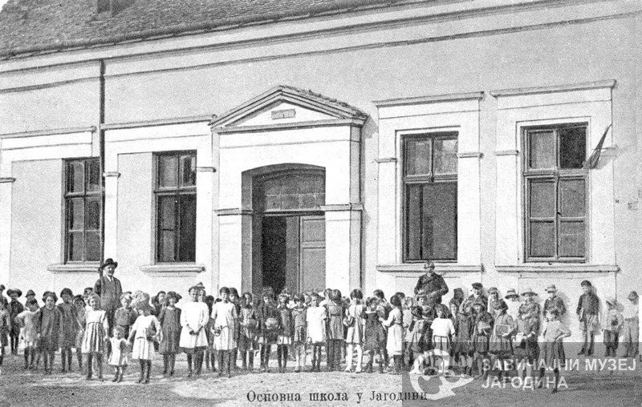
После Првог светског рата, уз велику помоћ општинске управе, основна школа у Јагодини брзо је обновила, стабилизовала и у многоме унапредила свој рад.

Основна школа у Јагодини почетком XX века

Број ученика се, такође, нагло повећао. Већ на крају школске 1923/24 године у овој школи је у девет oделења ( женских и мушких ) радило 9 наставника и управник. Био је уписан 351 ђак, од којих је 336 прешло у старији разред. Рад свих наставника био је оцењен одличном оценом. У току Другог светског рата, основна школа у Јагодини радила је у веома тешким условима али свој рад није прекидала. Школске 1940/41 године у 18 одељења ( мушких, женских и мешовитих ) ове школе учило је 679 ученика. Наредне школске 1941/42 године број ученика је повећан па је те школске године у 17 одељења ( мушких, женских и мешовитих ) учило 810 ученика. у школској 1942/43 година у 17 одељења ( мушких, женских и мешовитих ) учио је 701 ученик. Најбројнији је био I разред са четири одељења и 216 ученика. Школске 1943/44 године у 18 одељења ( мушких, женских и мешовитих ) учило је 753 ученика. И у овој школској години први је разред био најбројнији у 5 одељења учило је 264 ученика. У последњој години рата и окупације, у школској 1944/45 години у 19 одељења ( мушких, женских имешовитих ) учило је 786 ученика.
По ослобођењу Јагодине и по завршетку Другог светског рата основна школа у Јагодини наставља рад као четвороразредна под називом Народна школа.
Одлуком Министарства порсвете Народне Републике Србије почетком школске 1950/51 године , основна школа у Јагодини од четвороразредне школе прераста у осмогодишњу школу.
Наредне школске године, осмолетка у Јагодини подељена је на две школе, и то на Прву и другу осмогодишњу школу (осмолетку), а почетком школске 1952-53. године од 8 одељења из састава ових двеју школа, формирала се и трећа осмолетка, под именом ОШ “Вежбаоница Учитељске школе”. Друга осмољетка септембра 1953. године мења име у ОШ “Милан Мијалковић”, две године касније Прва осмољетка добија име ОШ “Рада Миљковић”, док ОШ “Вежбаоница Учитељске школе” добија назив ОШ “Бошко Ђуричић” 1962. године.
Оснивањем ОШ “17. октобар”, у пролеће 1963. године, тадашње Светозарево, добија четврту градску основну школу.

Нинослав Станојловић

Учитељска заклетва

Чини ми част да се закунем у све што је свето и драгоцено, да дам јавну реч у сврху поштовања школе, коју ћу вечно служити.
Полажем часну учитељску реч и знам да могу да је испуним, тако што се заклињем да ћу учити децу паметно, добро, племенито и лепо. Научићу их да науче вредност живота, да школа буде вреднија и да моји ученици постану бољи него пре. Пратићу их у знању и незнању и навијати да увек победе. Користићу дечије знање и научити све што њих занима. Нећу давати лажне одговоре и признаћу своју грешку. Помагаћу другим учитељима у игри и док предајем, бићу у глави дете.
Тако ми вере у чисто срце, нећу користити свој посао у зле сврхе, нити повредити дете, већ га одано слушати и искрено тешити и помоћи деци којој је срећност ускраћена. Имаћу пуно милости и давати им наду. Играћу се са својим ђацима, чувати их и пазити као да су код своје куће.
Заклињем се похвалом генерација да ћу бринути о њиховој одговорности и проучавати децу, макар ми то било тешко. Штитићу њихова права на име, презиме, и сопствено мишљење. Да могу да користе своју вољу.
У име своје части, стављам знак да ћу марљиво учити, не само због себе, већ због сваког детета у школи, и усавршавати струку учитељства.
Дајем истинито обећање да ћу се дружити с децом тако да нам буде лепо. Поделићу с њима своје тајне, чувати њихове и одавати им тајне о животу. Бићу им пријатељ и кад одрасту.
Свечано и важно обавезујем се да ћу посао радо обављати, достојно и вредно поштовања и да никад деци знање нећу заборавити. Организоваћу празнике и деци одати почаст молитвом за све добро у школи, да се сва деца направе срећна и да се више траје.
Молим те, Боже да нешто не погрешим на учењу мојих ђака.

Наша прича почиње…

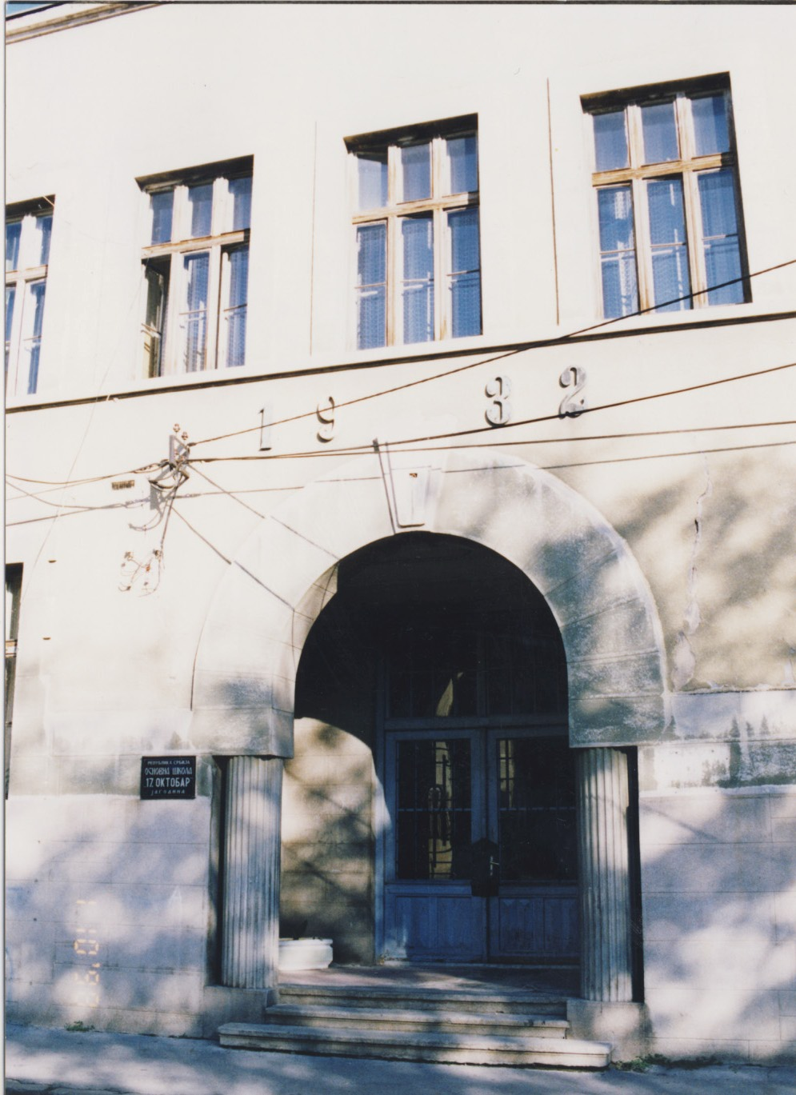

О ШКОЛСКОМ ЗДАЊУ
Педесетогодишњица успешног рада Основне школе „17. октобар“ у Јагодини, прилика је да се подсетимо и историјата школске зграде, у коју смо се уселили тек почетком 1970. године.
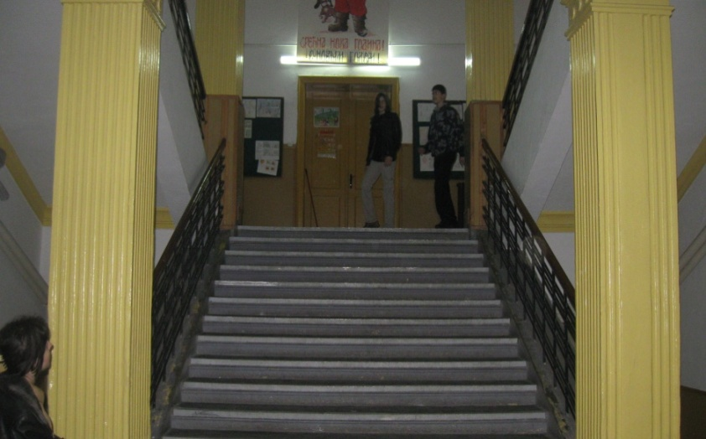
Садашње здање наше школе поникло је на земљишту некадашње зграде јагодинске гимназије (подигнуте 1904., а срушене 1930.) завршено је 1932. године(по пројекту архитекте Живане Богдановић), а за потребе тадашње јагодинске осморазредне гимназије (уз назнаку, да је седми и осми разред био премештен у ћупријску гимназију). У тој згради гимназија је радила од 1932. до 1951. године, уз прекид за време окупације (1941-1944. године), када су у њој били смештени бугарски фашистички војници, односно (1944-1945. године), за које време је служила као главни мобилизацијски центар за обуку регрута из Поморавља и слање истих на Сремски фронт.
Преселењем Гимназије у зграду Основне школе (саграђену 1940. године, по нацрту архитекте Милана Злоковића), где се и данас налази, исте 1951. године у некадашње гимназијско здање усељавају се, тек основане Прва и Друга осмољетка, односно будуће основне школе „Рада Миљковић“ и „Милан Мијалковић“.
Након десетак година, тачније 1960. године своју зграду добија школа „Милан Мијалковић“, а годину дана доцније и школа „Рада Миљковић“. Трећа основна школа „Бошко Ђуричић“ уселила се у своју зграду још 1955. године, а четврта градска основна школа „17. октобар“, основана 1963. године, добија просторије на другом спрату Гимназије и згради тзв. Старе општине, уз назнаку да је извесно време настава у овој школи држана и у Женској занатској школи и Учитељској школи.
Одласком две осмолетке из школског здања у Теслиној 1 у исту се 1962. године усељава Средња техничка школа, која са Школом за КВ раднике „1. мај“, формира 1968. године, Школски центар за образовање кадрова у привреди. Почетком 1970. године Школском центру припаја се Школа за кабловске раднике и исти се пресељава у новоизграђену зграду у улици Маршала Тита.
Исте 1970. године у зграду у Теслиној усељава се ОШ „17. октобар“, али се убрзо у лево крило исте зграде усељава Пета основна школа. Ова просветна установа формирана је 1969. године, а три године касније понеће име „25. мај“, јер је истоимена основна школа из Доњег Штипља, са подручним школама у Горњем Штипљу, Црнчу и Врановцу, припојена ОШ „17. октобар“ школске 1968/69. године.
Изградњом нове школске зграде 1981. године, у исту се пресељава ОШ „25. мај“. Од тада до данас ОШ „17. октобар“ самостално користи школско здање у Теслиној 1.

Професионална и лична знатижеља натерала је, потписника ових редова да, сазнавши недавно и случајно име пројектанта зграде ОШ „17. октобар“ (некадашње зграде ондашње гимназије) арх. Живане Богдановић, истражи животопис исте.
ЖиванаЖанка Богдановић рођена је 2. октобра 1897. године у селу Макцу, код Пожаревца од мајке Милисаве и оца Петра Богдановића, трговца. Породица Богдановић се 1904. године преселила у Пожаревац, где је Живана прво завршила четворогодишњу основну школу (1904-1908), а онда и четири разреда гимназије (1908-1912). У периоду од 1912. до 1918. похађала је пети и шести разред Прве београдске гимназије, односно седми и осми разред Приватне женске реалне гимназије у Београду. На Архитектонски одсек Техничког факултета у Београду уписана је 1919, да би на истој Високој школи и диломирала пет година касније, стекавши звање архитектонског инжењера.Занимљиво је да је Жанка још за време студија почела хонорарно да ради као званичник у Министарству за социјалну политику, односно вештак у Министарству грађевине. После дипломирања 1924. године постављена је за архитекту при истом Министарству. Године 1930. постављена је за вишег пристава Министарства грађевина, да би до 1945. године напредовала до звања саветника истог Министарства. После Другог светског рата 1946. године постављена је за начелника Одсека за норме Министарства грађевина, на ком положају је и пензионисана 1950.године.
Као пензионер више пута је хонорарно ангажована као наставник при Грађевинско-средњотехничкој школи у Београду и у Грађевинском предузећу „Рад“.
Врло рано као млади архитекта, почела је да учествује са својим пројектима на јавним конкурсима. Од већих и значајнијих радова треба поменути идејни и главни пројекат за израду предмера и предрачуна за основну школу у Завидовићу (1928-1929), односно гимназију у Јагодини (1930-1932). Јагодинска гимназија, која ће понети име „Престолонаследник Петар II“, завршена је крајем августа, а свечано отворена 2.септебра 1932.године.
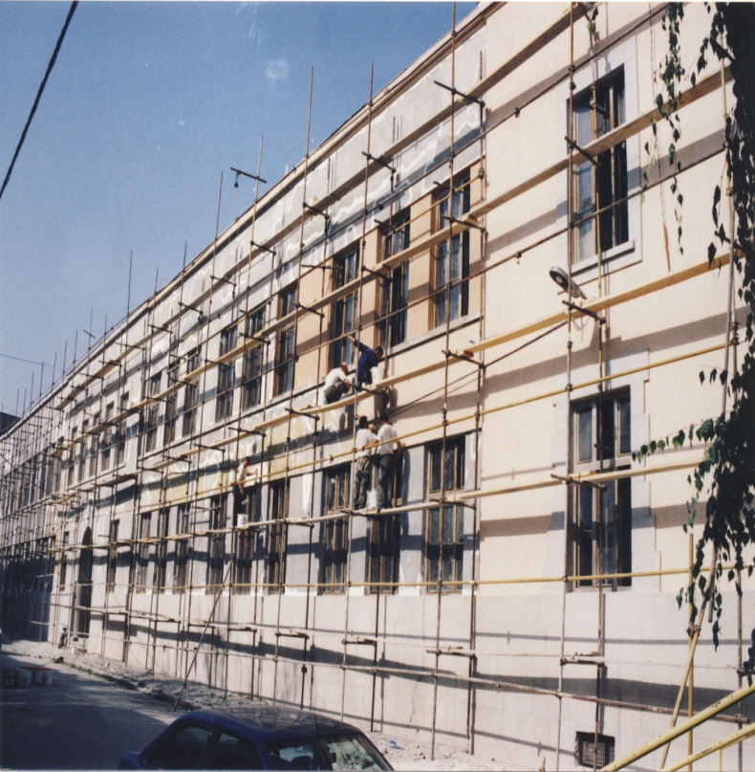
Остале бројне, веће и мање пројекте архитекте Живане Богдановић овом приликом нећемо помињати, али треба истаћи да је за пројекат зграде Јагодинске гимназије, у којој се од 1969. године, налази јагодинска ОШ „ 17.октобар “
( основана 1963.године и 6 година радила на три локације ) добила Орден Светог Саве V реда.
Поводом 50 – годишњице од оснивања ОШ „17.октобар“ прилика је да се подсетимо и пројектанта зграде у којој је школа смештена, уз додатак да је ранијих година на реновирању исте доста уложено.

Архитекта Живана Богдановић умрла је у Дому за стара лица у Обреновцу 18.фебруара 1982. године. Сахрањена је на Новом гробљу у Београду.

Нинослав Станојловић,

Зовемо се седамнаести јер…
У Другом светском рату Јагодина је ослобођена 17. октобра 1944. године. Овим текстом указујемо на значај тог датума у историји Јагодине и због чега школа носи назив „17.октобар“.
Током октобра 1944. године вођене су одлучујуће борбе за ослобођење Србије од немачке окупације. Јединице совјетске 57. армије и 17. партизанске дивизије водиле су борбе за ослобођење Јагодине и Крагујевца.
У средњем Поморављу немачко главно упориште била је Јагодина. Одлучне борбе за ослобођење Јагодине вођене су у периоду од 15-17. октобра 1944. године. Немци су се повукли из Јагодине у ноћи 16 и 17. октобра. У раним јутарњим сатима 17. октобра у Јагодину је ушао 1041. пук Црвене армије. Грађани су изашли на улице обасипајући војнике радосним поклицима и цвећем. Група омладинки сашила је заставу намењену црвеноармејцима и она је предата тада потпуковнику Матвеју Марковичу Пузиревском (1908-1990), команданту 1041. пука. Поред пролетерских симбола (звезде петокраке, српа и чекића) на црвеној застави је извезен и текст:„1041 пуку-ослободиоцима-града Јагодине-17-X-1944 г.“ Застава се налази у Централном музеју Совјетске армије у Москви. У Јагодину су 19. октобра ушле јединице 20. српске бригаде 45. партизанске дивизије.
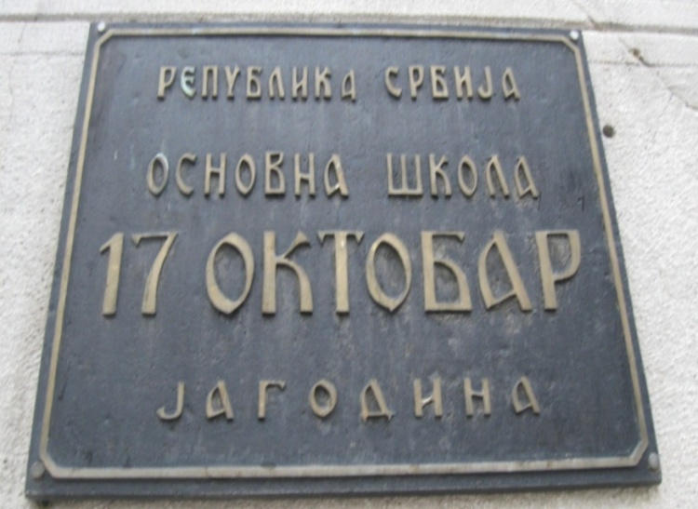
У периоду социјалистичког друштвеног уређења 17. октобар је био Дан града и тада се додељивала плакета града коју је 1966.г. добио и Матвеј Маркович Пузиревски. Статутом града Јагодине, донетим на седници скупштине града 1. јула 2008.г., 17. октобар се обележава као Дан ослобођења града. Поводом тог Дана додељују се значајна признања заслужним појединцима и колективима.
Дан ослобођења Јагодине у Другом светском рату-17. октобар 1944.г., сврстава се у најзначајније датуме у историји града на Белици. Њиме је потврђена и вишевековна повезаност простора средњег Поморавља са Русијом.

Душко Грбовић
музејски саветник-историчар
Завичајни музеј Јагодина

ТАКО СМО ПОЧЕЛИ

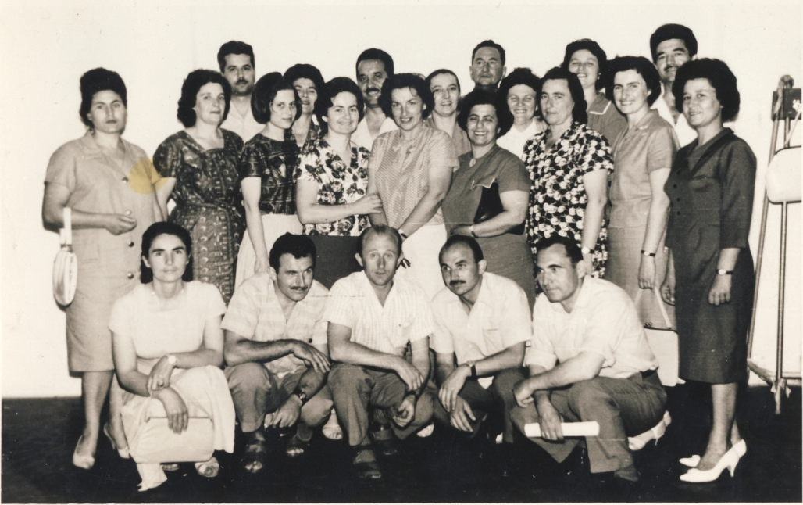

Први колектив из 1963 године

УКАЗ О ОСНИВАЊУ
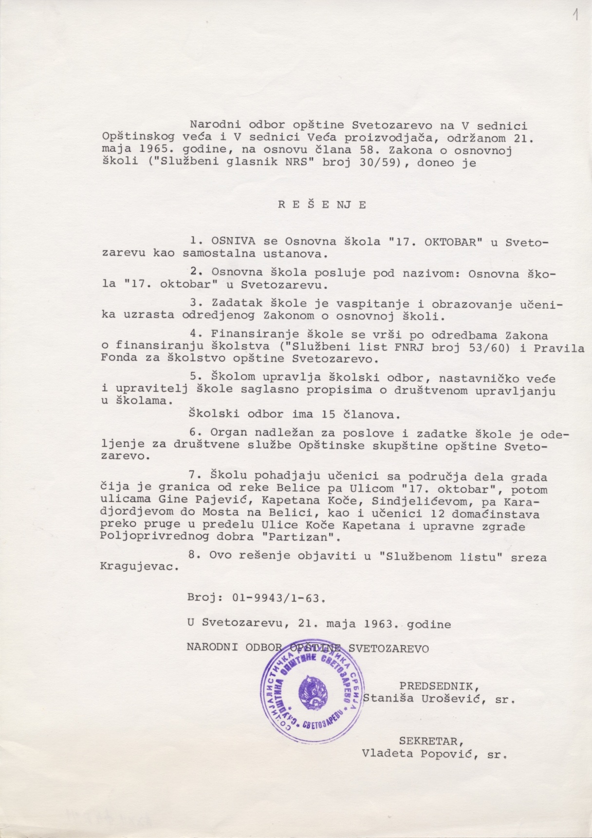

ПРВА ШКОЛСКА ГОДИНА

Народни одбор Оштине Светозарево на петој седници Општинског већа и петој седници Већа произвођача, одржаној 21. мајa1963. године, на основу члана 58. Закона о основној школи, доноси решење о оснивању Основне школе ,,17. октобар“ у Светозареву, као четврте градске основно-школске установе. Формирање школе извршено је на тај начин што су њој уступљена 6 одељења нижих и 3 одељења виших разреда из ОШ ,,Милан Мијалковић“ и исто толико одељења из ОШ ,,Рада Миљковић“. Водећи рачуна о рејонизацији ученика, донета је одлука да убудуће ОШ ,, 17. октобар“ похађају ученици са подручја дела града чија је граница од реке Белице, па улицом ,,17. октобар“, потом улицама Гине Пајевић, Капетана Коче, Синђелићевом, па Карађорђевом, до моста на Белици, као и ученици дванаест домаћинстава преко пруге, у пределу улице Капетана Коче и управне зграде Пољопривредног друштва ,,Партизан“. Скупштина општине Светозарево је убрзо основала и први Школски одбор који је имао 15 чланова, делегираних од стране Општине, Прве и Треће стамбене јединице, општинског колектива Савеза омладине и Наставничког већа.
На првој седници Школског одбора од 21. августа 1963. године у стални радни однос примљено је 18 учитеља, наставника и професора као и 6 хонорарних наставника. Пре тога је решењем СО Светозарево од 1. августа 1963. године постављен за управитеља (директора) ОШ ,,17.октобар“ Богомир Д.Милошевић, наставник.
Школа је добила просторије на другом спрату Гимназије (7 учионица) и на Радничком универзитету (2 учионице) и до коначног пресељења 1969. године у садашњу зграду (подигнуту 1932. године за потребе јагодинске Гимназије). Настава је држана у Учитељској школи, као и у зградама тзв. Старе општине и Женске занатске школе. На почетку школске 1963/64. године бројно стање ученика по разредима било је следеће: 1. разред (103 ученика у 3 одељења), 2. разред (113 ученика у 3 одељења), 3. разред (115 ученика у 3 одељења), 4. разред (104 ученика у 3 одељења), 5. разред (74 ученика у 2 одељења), 6. разред(71 ученик у 2 одељења), 7. разред (59 ученика у 2 одељења). Укупно 633 ученика (мушких 358, женских 257), од којих су њих 38 били поновци. Школску 1963/64. годину извели су следећи учитељи, наставници и професори:
а) Нижи разреди: Љубица Миленковић, Радосава Анђелковић, Лепосава Пенчић, Негосава Милојевић, Јелисавета Спасојевић, Светлана Радуловић, Драгољуб Дробњак, Живка Милошевић, Малина Голијанин, Спасенија Поповић, Драгица Спасић и Ненад Поповић;
б) Виши разреди: Љиљана Благојевић (математика), Олга Милановић (српскохрватски језик), Радмила Мадић (француски), Милун Микић (физика, хемија, математика), Живка Огњановић (географија, историја) и Тихомир Васић (физичко и здравствено васпитање);
в) Хонорарни наставници: Ратомир Пенчић (биологија), Љубица Николић (домаћинство), Илија Радојковић (музичко васпитање), Викторија Милосављевић (српскохрватски језик) и Добривоје Тохољ (руски језик).
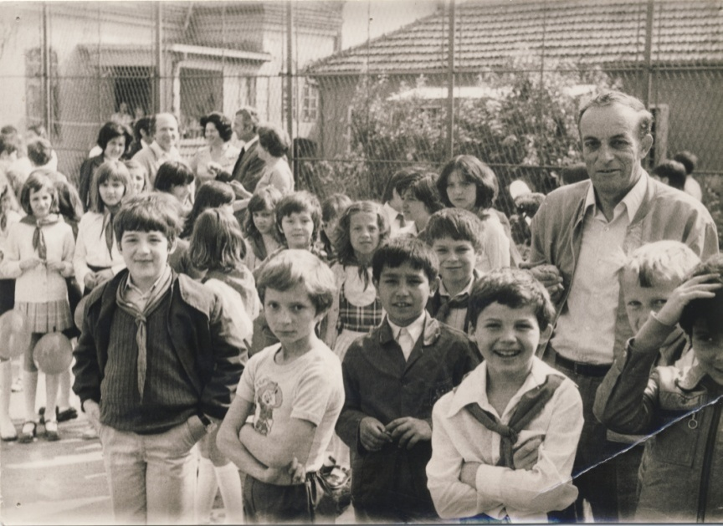
У склопу првог обележавања Дана школе, 16. октобра 1963. године, одржане су две приредбе (за млађе и за старије разреде) са пригодним програмом у вези са Даном ослобођења града од фашизма, по коме је и школа добила име. На дан 17.октобра, ученици и наставници обишли су споменике палим црвеноармејцима и родољубима и присуствовали полагаљњу венаца.

Овако је почела живот и рад ОШ ,,17. октобар“ пре пола века.

На великом одмору учитељ Драгољуб Дробњак са ученицима (1973)

Летопис
Школска 1963/64. година
Основнa школa „17.октобар” у Светозареву
Основна школа „17.октобар” у Светозареву формирана је од стране Скупштине општине Светозарево на седници од 21.маја 1963. године.Формирање школе извршено је на тај начин што је постојећа школа „Милан Мијалковић” уступила шест одељења нижих и три одељења виших разреда и школа „Рада Миљковић” шест одељења нижих и три одељења виших,водећи рачуна о рејонизацији ученика.
Решење о оснивању школе Скупштине општине Светозарево је 01-9943/1-63 од 21.5.1963.године.
-Школски одбор
Скупштина општине Светозарево именовала је 6 чланова школског одбора,а делегирали су своје представнике.Наставничко веће делегирало је 3 своја члана.
Састав школског одбора:
Именовани од стране Скупштине општине су:
1.Душан Бојић, радник фабрике „Тигар”;
2.ВладиславСтојановић, гнд. фабрике каблова „Моша Пијаде”;
3. Велимир Несторовић, правник фабрике каблова „Моша Пијаде”;
4.Јелена Митић, домаћица;
5.ДесанкаЂуровић,домаћица;
6.НиколаЖивковић, службеник Народне банке;
Именовани од стране Прве стамбене заједнице је:
7.Васа Момировић, висококвалификовани радник Сервиса за услуге.

Именовани од стране Треће стамбене зајенице је:
8.ВојимирПетровић,секретар Завода за педагошку службу;
Именовани од стране Комитета Савеза омладине је:
9.ВојканТодоровић,службеник Фабрике каблова „Моша Пијаде”.
Именовани од стране Наставничког већа школе су:
10. ДрагољубДробњак,учитељ;
11.Спасенија Поповић, учитељица;
12.ОлгаМилановић,наставник;
13.Управитељ школе је по свом положају члан Школског одбора.
Председник Школског одбора је Никола Живковић,изабран од стране Школског одбора на седници од 21.8.1963.године.
-Школски одбор ове школе одржао је своју прву седницу 21.8.1963. године са дневним редом:
1)Конституисање
2)Пријем службеника по молбама
3)Текућа питања
Наставници:
На седници Школског одбора од 21.8.1963.године,примљени су следећи наставници:
1.ЉубицаМиленковић, учитељица;
2.Љубица Анђелковић , учитељица;
3.Лепосава Пенчић, учитељица;
4.НегосаваМилојевић, учитељица;
5.ЈелисаветаСпасојевић, учитељица;
6. СветланаРадуловић, учитељица;
7.ДрагољубДробњак, учитељ;
8.Живка Милошевић, учитељица;
9.Малина Голијанин, учитељица;
10.Спасенија Поповић;
11.Драгица Спасић;
12.Ненад Петровић.
За рад у вишим разредима примљени су сви наставници:
13.Љиљана Благојевић, за математику;
14.Олга Милановић, за српскохрватски језик;
15.Радмила Мадић, за француски и српскохрватски језик;
16.Милица Милић , за физику,хемију и математику;
17.Живка Огњатовић,проф. за географију,историју и познавање друштва;
18.ТихомирВасић, учитељ за физичко и здравствено васпитање.
Поред наведених наставника скопљен је и уговор са апсолвентом Више педагошке школе Радишом Марковићем,хором и оркестрому односу на предмете:општетехничко и ликовно васпитање.
РаткоПенчић: биологија и познавање друштва;
Љубица Николић: домаћинство;
Илија Радојевић: музичко васпитање;
Милан Алексић: музичко васпитање;
Викторија Милосављевић: српскохрватски језик.
-Управитељ школе:
За управљитеља школе постављен је Богомир Д. Милошевић,наставник од 1.8.1963. године.
Решење Скупштине општине Светозарево 01-14908/1-63 од 13.7. 1963.године.
-За секретара школе примљен је на седници Школског одбора од 21.8.1963.год. Михаило Поповић,учитељ.
-Школа је добила просторије за рад на другом спрату Гимназије. Како је школа формирана са 18 одељења и то: 1.р.3,2.р.3,3.р.3,4.р.3,5.р.2,6.р. 2 и7.р.2, то сва одељења нису могла да раде у седам учионица у Гимназији, већ су четири одељења радила у учионици Радничког универзитета.
Настава у школи одвија се по сменама пре и поподне.
Бројно стање ученика на почетку школске 1963/64. године:
I1 м. 21 ж. 12 св. 33 – Љубица Милошевић
I2 м. 19 ж. 14 св. 33 –Радосава Анђелковић
I3 м. 19 ж. 12 св. 37 – Лепосава Пенчић
---------------------
м. 59 ж. 38 св. 97
II1 м. 16 ж. 18 св. 37 – Негосава Милојевић
II2 м. 19 ж. 20 св. 39 – Јелисавета Спасојевић
II3 м. 21 ж. 16 св. 37 – Светлана Радуловић

III1 м. 19 ж. 20 св. 39 – Драгољуб Дробњак
III2 м. 18 ж. 22 св. 40 – Живка Милошевић
III3 м. 16 ж. 20 св. 36 – Малина Голијанин

IV1 м. 20 ж. 16 св. 36 – Спасенија Поповић
IV2 м. 19 ж. 14 св. 33 – Драгица Спасић
IV3 м. 24 ж. 11 св. 35 – Ненад Петровић

V1 м. 17 ж. 19св. 36 – Благојевић Љиљана
V2 м. 29 ж. 9 св. 38 – Тихомир Васић
VI1 м. 20 ж. 16 св. 36 - Радиша Марковић
VI2 м. 21 ж. 14 св. 35 – Олга Милановић

VII1 м. 17 ж. 14 св. 31 – Радиша Мадић
VII2 м. 17 ж. 11 св. 28 – Милица Микић

Укупно: м. 358 ж. 275 св. 633
Од тога поновци:
I p. 3, II p. 8, III p. 9, IV p. 1, V p. 5, VI p. 5, VII p. 7 ( укупно 38)

- 7. oктобра 1963. год. одржана je седница Школског одбора са дневним редом:
- Усвајање финансијског плана и динарске потребних одлука у вези са исплатом
- Доношење одлуке о повећаним платама наставника
- Текућа питања
- 15. октобра 1963. год. одржани родитељски састанци за II, III и IV разреде. На састанцима се дискутовало о проблему дисциплине ученика и упознавању родитеља са проблемима рада.
- 16. октобра 1963. год. одигране су прве приредбе за ученике, посебно нижих разреда, посебно виших, са пригодним програмом у вези са 17. октобром – Даном ослобођења града, а у време Дана школе , 17. октобра.
- 17. октобра 1963. год. ученици и наставници са грађанима града обишли су костурнице црвеноармејаца и бораца и присуствовали полагању венаца – у част 17. октобра , Дана ослобођења града.

28, 29. и 30. октобра 1963. год. одржани су родитељски састанци за више разреде. Питања која су била на дневном реду јесу: Увођење радних кецеља и блуза за ученике, дисциплина, успех.
27. новембра одржана Академија у част Дана републике и двадестетогодишњице II заседања АВНОЈ-а. За ученике на Академији у реферату подвучен значај других заседања АВНОЈ-а и указано на историјске одлуке донесене 29.11. 1943. год. у Јајцу.
- Прво полугође шк. 1963/64. год. завршено је 15. јануара 1964. год. У школи на крају првог полугођа било је 626 ученика. Од тога са одличним успехом 149, са врло добрим успехом 172, са довољним 31. Свега са позитивним успехом 496.
- Са недовољним успехом било је: са 1 недовољном 33, са 2 недовољне 35, са три и више недовољних 60. Свега са недовољним успехом 128 ученика.
У процентима са позитивним резултатом има 79,48%, а са негативним 20,52%. Најслабије одељење по успеху је VII2 ( 46,43%са позитивним, а 53,57% са негативним).
Средња оцена одељења првих разреда је 4,22, других 3,97, трећих 3,66, четвртих 3,57. Средња оцена нижих разреда је 3,85.
Средња оцена одељења виших разреда је: петих 3,24, шестих 3,07, седмих 2,96. Средња оцена виших разреда је: 3,09, а средња оцена школе у целини је 3,47.
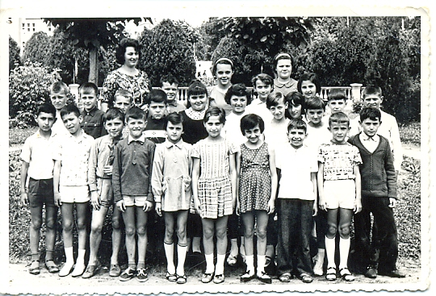

Први разред школске 1963/64 са учитељицом Радосавом Анђелковић

СЕЋАЊА
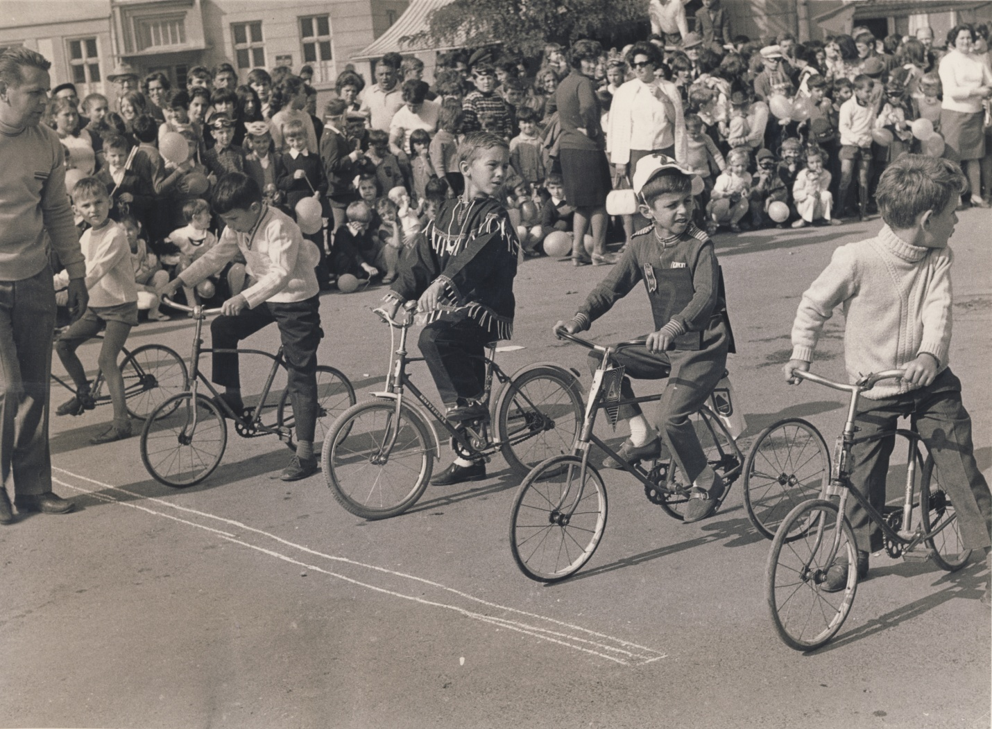
Наставник Симеон Ибрић са ученицима на ,,старту“ 1965 године

Богомир Милошевић – први директор
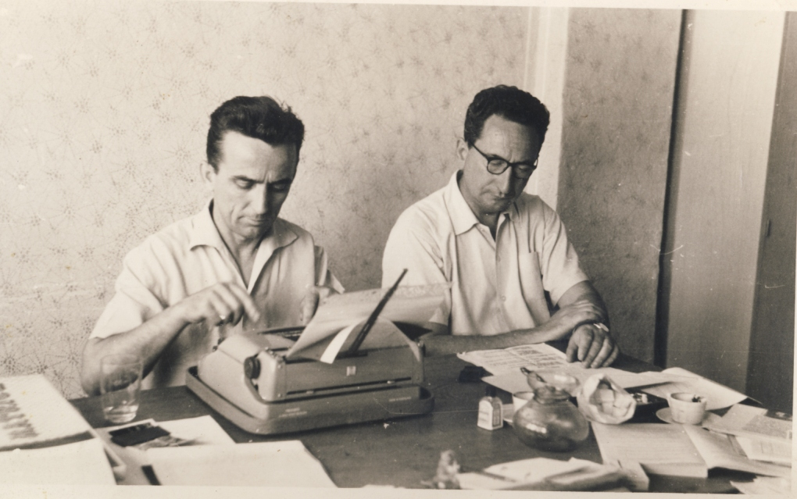
Михаило Поповић ( први секретар школе) и Богомир Милошевић (први директор школе)
Богомир Милошевић био је први директор наше школе. Рођен је у Винорачи, 2.2.1915.године. Године 1935. завршио је Учитељску школу. На службу је ступио 7.2.1937. године, а 1963. године понуђено му је место директора у новој школи „Светозарево” (сада „17.октобар”). Пензионисао се 1.9.1977.године.
Директор „17.октобра”био је у два мандата (8 година).
Школа је формирана од одељења школа „Милан Мијалковић'” и „РадаМиљковић”. Одељења су дошла са наставницима и ученицима и у то време нису имали готово ништа од школског прибора и учила. Добили су један спрат у данашњој Гимназији који се састојао из 4 учионице и 3 канцеларије и користио се за наставу.
Нижи разреди су за наставу користили зграду Женске занатске школе и Универзитета. Како су се повећавала одељења,прешли су у зграду где је и дан-данас ОШ „17.октобар”,која је раније била Техничка школа.
О оснивању школе господин Богомир каже: „За време мог директоровања колектив је био одличан, увек је постизан одличан успех у школи. Школа је била на добром гласу,али смо и критиковани да су нам ученици „крем” друштва, мада није било тако”.
На питање како су деца учила у то време,одговара: „Имали су своје атласе,шестаре, прибор. Деца су била помало несташна,али су углавном постизала одличан успех ”.
О свом систему рада каже:„ Када сам предавао биологију, нико није смео да добије двојку. Увек сам покушавао да извучем из детета нешто више,за већу оцену. Сматрам да су сви могли да имају добре оцене”. Затим додаје: „ Док сам био у школи, захтевао сам дисциплину и код ученика и код наставника. ШКОЛА БЕЗ ДИСЦИПЛИНЕ ЈЕ КАО ВОДЕНИЦА БЕЗ ВОДЕ”.
Када смо га питали да ли је теже бити директор или наставник, одговорио је: „Теже је бити директор. Он води рачуна о свему , а наставник води рачуна само о свом предмету ”.

Љубица Миленковић, учитељица прве генерацијe
(Сећање забележено 2003. године)
Била сам на мору и прочитала у новинама да се отвара нова школа у Јагодини. Наравно, конкурисала сам и на срећу, била примљена.
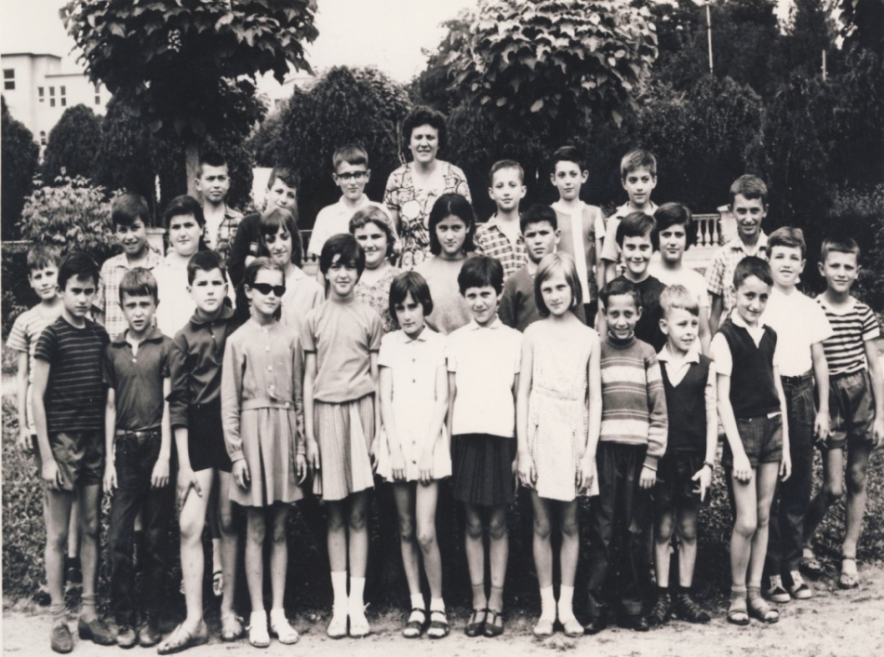
Била су то тешка времена, више се није имало него што се имало, али трудили смо се, и ми и наши ученици. Екскурзија нам је била обилазак Јагодине, али смо познавали сваки њен кутак. Учитељица Љубица Миленковић са својим одељењем 1963. године
Зграда је изгледала исто као и данас, али унутра... Пластичне столице, пећи на дрва и угаљ, а то значи и много прашине, гара и прљавштине, али сви смо се трудили да то буде чисто, колико се то могло, и тако из дана у дан.
Није било кажњавања. Било је довољно само куцнути прстом у сто и ученици би се смирили. И дан-данас сам у добрим односима и са колегама и са бившим ученицима, једноставно, превише смо били упућени једни на другеда не би дошло до било каквих проблема. И тада је постојала додатна и допунска настава, ако би коме било потребно.
Пре пар година за мене и још две учитељице из тих времена организовали и забаву, некад наши драги ученици, а данас зрели и одговорни људи.
Драго ми је да моја школа пуни 45 година и драго ми је да видим да ученици постижу добре резултате у свим областима.

Радмила Мадић, наставница прве генерације
Пре пола века, основне школе у нашем граду биле су препуне ђака. Одлучно је да се формира нова школа. То је била основна школа "17.октобар". Најлепше године свога живота и рада провела сам у тој школи. Моје одељење коме сам била разредни старешина прешло је у нову школу. То су била дивна деца, лепо васпитана и добри ђаци. Тамо нас је дочекао дивни, искусни наставник и педагог Богомир Милошевић. Био је директор од угледа кога смо сви волели и поштовали.
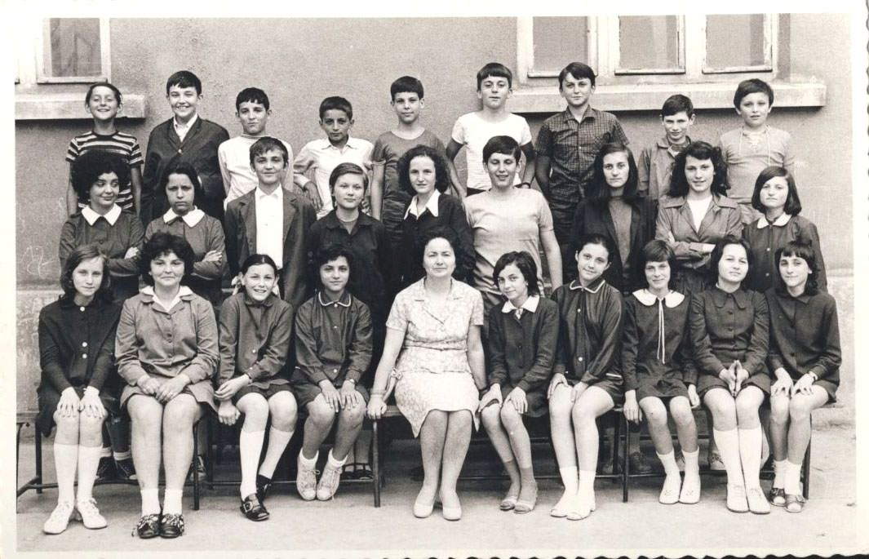
Моја срећа је била то што су се у то време многи ученици опредељивали да уче француски. Од наше професорке М.Симић научила сам све што је било потребно да пренесем ученицима. Свој позив сам много волела а од професора педагогије и методике научила сам како да своје ученике научим да заволе мој предмет. Касније као ученици средње школе нису обрукали ни мене ни нашу школу.
У то време била је тенденција да се у настави користе савремене методе рада. Примењивана је орална метода без превођења и уз употребу магнетофона. Зимски распуст око четири године проводила сам на семинарима у Институту за стране језике које су водили Французи.
Одлазак у пензију сам тешко преболела. Била сам тужна када сам са своје терасе гледала у септембру ученике и плакала.

Милун Микић - од оснивања школе до пензије у колективу
У Основну школу „17. октобар“ дошао1963.год. и по њеном оснивању преузимањем из Основне школе „Рада Миљковић“.
У првој години рада школа је имала само шест одељења виших разреда, по два одељења петог, шестог и седмог разреда. Због малог броја часова физике, предавао сам још математику и хемију.
Први Директор ове Школе био је Богомир Милошевић наставник, а Секретар Михајло Поповић учитељ. Виши разреди радили су у згради Гимназије, а нижи на Радничком универзитету и женске занатске школе. Поред напред наведених локација школа је радила и у Учитељској школи као и у згради старе Општине.
После неколио година рада без истурених одељења школи „17. октобар“ припојена је Основна шола „25. мај“ у Доњем Штипљу- Осамдесетих година прошлог веа школа добија зграду где је и дан данас која је раније била Техничка школа. Пошто је извршена генерална реконструција створени су услови за нормалан и квалитетан рад. У протеклом периоду школа „17. октобар“ сарађивала је са Совјетсом школом из Београда, а потом и са Основном школом „Братство и јединство“ из Бојева.
Велики број наших ученика поред личне афирмације афирмисао је школу и град по одличним резултатима постигнутим на такмичењима. Ова такмичења из физике одржавају се од 1975/90. године, а ученици се такмиче у решавању рачунских задатака.
Освојена су прва места од Општинских до Савезних такмичења. У периоду од 1976. до 1995. године најбоље резултате на Републичким такмичењима постигли су следећи ученици: Тодоровић Биљана II место, Димитријевић Саша 7.р. I место, Николајевић Владимир 7.р. III место, Миловановић Ненад 7.р. III место, Антонијевић Дејан 8.р. III место, Ниолајевић Катарина 7.р. III место, Папић Владимир 8.р. II место, Становић Драгољуб 8.р. III место, Николајевић Катарина 8.р. I место, Милошевић Мирјана 8.р. II место, Цветовић Владимир 8.р. II место, Милетић Миша 8.р. II место.
Посебно бих издвојио ученике који су постигли изузетне резултате на савезним такмичењима.
Љубљана 1987.год. Николајевић Катарина III место,
Обреновац 1992.год. Цветковић Алесандар I место,
Будва 1994.год. Милетић Миша III место,
Ваљево 1995.год. Ђорђевић Милош III место.

Као наставникк физике у просвети сам радио пуних четрдесет година, а то значи да сам се са физиком дружио исто толико година. Предајући физику није било лако јер су се наставни програми често мењали па се о томе морало водити рачуна.
Да би наставник био успешан у свом раду мора да воли то што ради и да познаје материју коју излаже ученицима. Само то није довољно, већ треба добро оирганиозовати час. Без припреме не ићи на час. Ако је час добро организован онда је и радна дисциплина на њему добра.
Први Диретор шоле „17. октобар “Богомир Милошевић често је говорио: „Школа без дисциплине је као воденица без воде.“

Милун Микић

СЕЋАЊА НА ПРВЕ ШКОЛСКЕ ДАНЕ

Сећам се добро дана 06.09.1963. године, јер сам на свој седми рођедан, ја, Љубинка Нешић, сада Максимовић, мала девојчица са руком у руци своје мајке, отишла у школу на свој први школски час. У мени су треперила осећања радости, узбуђења и стрепње због ишчекивања одговора на питања, ком разреду ћу припасти и ко ће ми бити учитељица? Око мене је била гужва, много ђака, родитеља и наставника у великом школском дворишту ОШ „Милан Мијалковић“. Неко од присутних наставника је рекао да основци новоформиране основне школе „17. октобар“ пређу на другу страну, јер ће бити прозвани од својих будућих учитеља.
Испред мене је била једна лепа, стасита, достојанствена жена у блузи црне боје са белим туфнама, црној сукњи и ципелама са високим потпетицама, и позивала је ђаке да приђу ближе њој. Пожелела сам да баш она буде моја учитељица.
Учитељица се обратила речима:
„ Ја се зовем Радосава Анђелковић, бићу учитељица ђацима које будем прозвала, и они ће бити распоређени у разредI-2. Учитељица Љубица Миленковић водиће одељење I-1, а Лепосава Пенчић учиће ђаке I -3 одељења“.
Моја се жеља испунила, Радосава Анђелковић је постала моја учитељица. Захваљујући њој, ђаци нашег одељења су имали срећу да поред школског градива уче и како у животу да постану вредни и поштени људи. Своје школске обавезе смо морали редовно да обављамо, да поштујемо школска правила од уласка у двориште, учионицу, намештања столице кад излазимо из учионице и да будемо тихи и мирни и кад учитељица на тренутак изађе из разреда.
Школа од свог формирања није одмах добила зграду у којој се сада налази. У почетку смо били смештени у просторијама садашње зграде Радничког универзитета, затим мале зграде уступљене од Шумског газдинства (сада срушене) преко пута Радничког универзитета, па зграде Гимназије, зграде Старе општине и на крају у просторијама зграде у којој је школа сада.
Може се рећи да смо били добра генерација, како по постигнутом успеху до краја основног школовања, тако и током наставка даљег образовања.
Школа није имала фискултурну салу, али је учитељица успевала да кроз могуће вежбе у учионици, шетњом до Стрелишта (некада војни полигон, а сада велико стамбено насеље), Ђурђевог брда, Руског гробља, градског парка учини да будемо физички активни и да током шетњи причамо о познавању природе и друштва и обнављамо остало градиво.
Гледајући моје другарице и другове са фотографија из школских дана, навиру ми сећања на догађаје из тог периода. Напоменућу неке од њих.
Мимица Аранђеловић (сада Божанић) плакала је тог првог школског дана и још неколико наредних, јер није хтела да се одвоји од своје маме. Наша учитељица, која је одлично разумела психу првака, дозволила је и њеној мами да буде присутна на настави, да би се наша Мимица ослободила непотребног страха.
Сећања навиру даље. Зима је, снег веје, учионица топла од ватре која гори у бубњари, а ми са дрвцима, као школским помагалом, учимо да бројимо. У клупи седе Дубравка Васиљевић и Милутин Контић (нажалост обоје покојни) и отимају се око неког дрвца. Учитељица строга, посебно када се учи ново градиво, каже нашој Дуди, Дуци дебељуци како смо је понекад звали, да оде у „ћошак“ као казну. Дуда одлази, али се после пар минута окреће и шапуће иза леђа учитељице да јој дамо једно дрвце да грицка јер је много гладна. Цео разред је почео да се смеје, а онда и учитељица заједно са нама.
Гледам даље фотографије из старијих разреда. Виде се разлике на сликама, порасли смо, мењамо се. У петом разреду основне школе добијамо разредну Олгу Милановић, професорку српског језика. Била је изванредан наставник и педагог. Волели су је и ђаци и родитељи.
Имала сам прилику да после много година, приликом прославе јубилеја школе „17. октобар“ видим наше школске дневнике изнете из архиве. Остала сам импресионирана оним што сам прочитала у дневнику. Наша разредна нас је још тада малтене описала какви смо данас људи. Јасна, Горица, Весна, Смиља, Гага, Јевта, Света ,Бата, Лукић, Мира, Тоћко, Дејан, Аца и...хтела бих све да их набројим, јер буде у мени радост и сећање на најлепша прохујала времена.
Нажалост због својих изузетних квалитета, разредна Олга Милановић нас је напустила и преузела дужност директора школе.
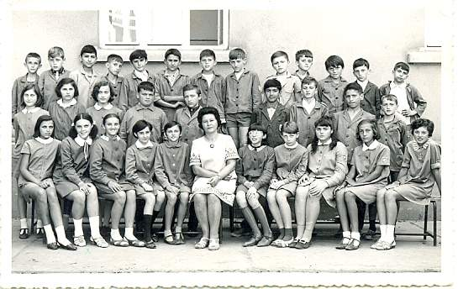
Добили смо у шестом разреду новог разредног старешину, наставника српског језика, Селимира В. Милосављевића, који се посебно трудио да у ђацима развије љубав према поезији и писању.
Током школовања ђаци су имали и пуно ваншколских активности. Навешћу само неке: певање у хору и учешће на такмичењу хорова у Шапцу, бављење атлетиком, припремање прослава поводом Дана школе и познате Априлијаде када су били позивани познати писци Десанка Максимовић, Мира Алечковић, Бранко Ћопић и глумци Бранка Веселиновић и многи други.
Наша школа је била братимљена са школом из Београда где су учила деца руских дипломата и запослених у представништвима, па смо се ми са њима дописивали на руском језику. Било је много такмичења, од општинских, преко републичких па и савезних из свих предмета, и било је много успешних ђака. Неки су после основног школовања отишли у Математичку гимназију. Међу њима су Бранислав Ђокић (живи сада у Канади, ожењен је нашом школском другарицом Лидијом Вркић), затим Мирослав Беговић који ради на неком Институту у Калифорнији и бави се проучавњем алтернативних извора енергије. Браћа Тодоровић, наш друг Мирослав живи у Београду, а његов старији брат звани Миленце, по занимању лекар, живи на Сејшелским острвима и једно време је био почасни конзул наше земље.
Овој првој генерацији ОШ „17.октобар” припадали су данашњи успешни радници у свим областима друштвеног живота: лекари, професори, правници, економисти, инжењери, приватни предузетници као и радници осталих занимања. Најважније од свега је да су сви они дивни људи који су увек ту када је неком од нас тешко и када треба пружити помоћ.
Овај простор је јако мали да би се могли поменути сви наставници који су учествовали у васпитавању ове прве, а и каснијих генарација, али смо им безгранично захвали на свему што су нас научили, што су део своје стручности уградили у наше образовање, а свој животни кодекс у наше личности.
Поносна сам што сам била део прве генерације ове школе, која и данас васпитава и образује најбоље ђаке у Јагодини.

Љубинка Максимовић,
ученица прве генерације

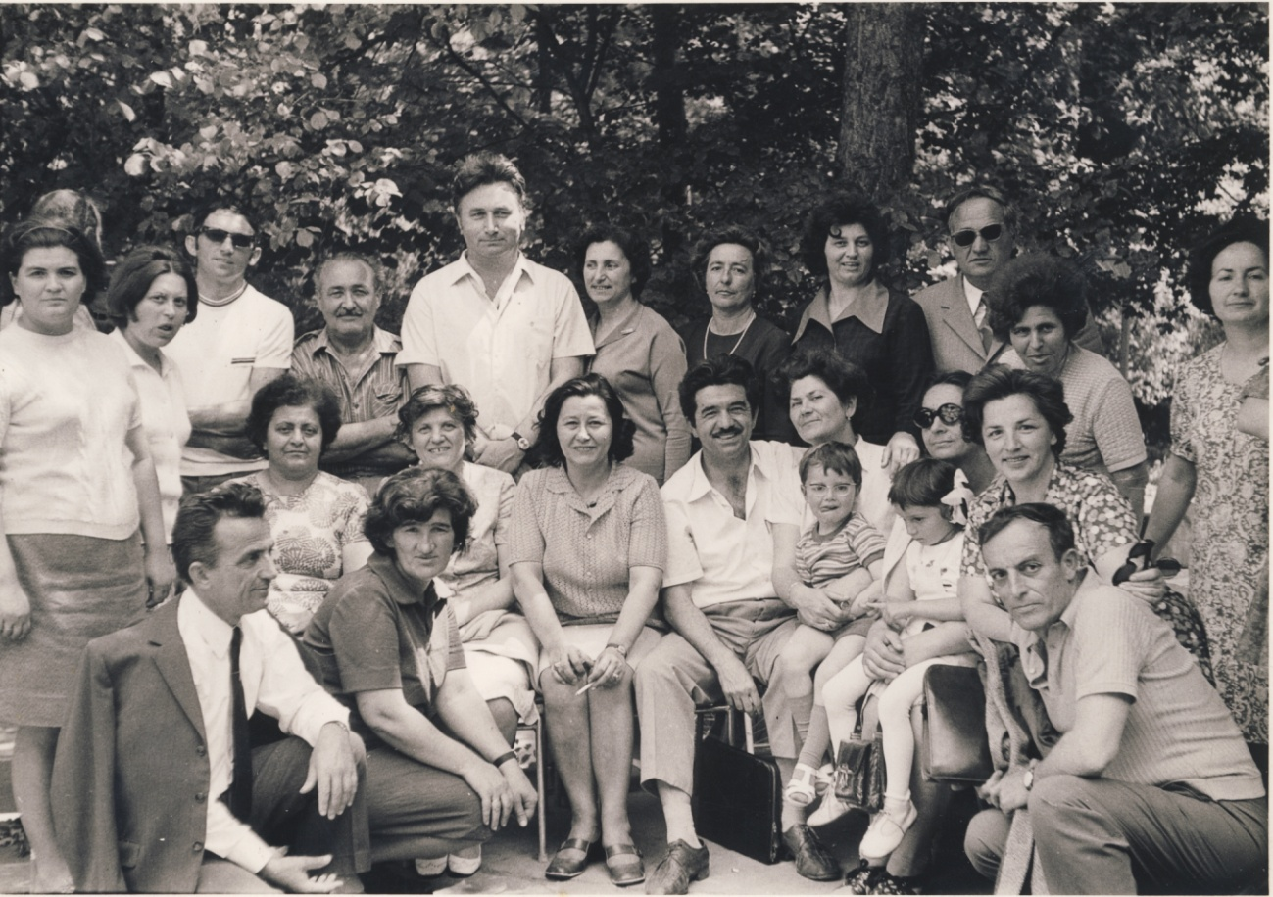
Наш пут
(1963-1973)

Колектив из 1970 године

Деценија рада наше школе
Основна школа „17. октобар“ формирана је одлуком СО Светозарево 21.маја 1963. године од три осмогодишње школе које су биле преоптерећене бројем одељења и ученика. За упративеља школе постављен је Богомир Д. Милошевић.
У школи је прве године радило осамнаест сталних учитеља и наставника, а пет наставника је допуњавало фонд часова у овој школи или хонорарно држало наставу.
Решењем СО Светозаревоброј 61-54/68 од 22. јула 1968. године укинута је ОШ „21. мај“ у Доњем Штипљу и припојена Основној школи „17.октобар“ у статусу издвојених одељења,са одељењима у Горњем Штипљу,Врановцу и Црнчу.
Број ученика у школи од дана оснивања одељења кретао се: 632,724,733,822,766,984,949,902,888,859.Програмом дана школе и дугорочним програмом образовања од стране друштвено-политичке заједнице,за матичну школу утврђена су по три одељења у сваком разреду, то јест 24 одељења.Заједници образовања и друштвеној средини познати су наши проблеми и, да би ученици добили довољно простора,треба одмах почети са градњом ОШ „25.мај“ за коју је одређено место.
Школски простор
Школа је почела са радом без школске зграде.Четрнаест одељења у две смене радило је у згради Гимназије,а четири одељења у просторијама Радничкогуниверзитета.
Школске 1965/66. године 21 одељење школе почело је рад у две зграде,и то одељења од I до IV разреда (11) у згради Гимназије,којаније била у могућности да уступи школи више од пет учионица,тако да је овај простор коришћен за рад у три смене.Одељења од V до VIII разреда почела су са радом у згради Учитељске школе,користећи просторије само у поподневној смени. Због недовољног просторанастава ОТО-а морала се организовати у трећој згради—просторијама Школе за квалификоване раднике и то само пре подне.
Школске 1966/67. године број одељења је повећан на 23,а просторне могућности остале су из претходне године.Настава у старијим разредима изводи се само после подне,а два одељења раде у међусмени.
Школске 1968/69. школа је добила на управљање школску зграду Школе за квалификоване раднике (без решења) ,како би се донекле ублажио проблем шолског простора.У овој згради са шест учионица ради дванаест одељења од V до VIII разреда и једно одељење другог разреда,а у згради Гимназије ради десет одељења.У непосредним просторијама у школи раде и три групе продуженог боравка.Ове године почела је да се гради једна школска зграда у граду и више пута дата су обећања школи да ће добити своју зграду.Сад постоји реална могућност.
Како је број одељења у школи увећан припајањем одељења из Штипља то се сходно Закону о основној школи уводи радно место помоћника директора.За помоћника је изабрана проф.Олга Милановић.
Школске 1969/70. године почела је настава за сва одељења у малој згради,јер просторије у Гиманзији нису могле да се користе због адаптације.Рад је организован у три смене,часови су по 40 минута,а одељења од I до IV разреда нису могла да остваре фонд часова у учионици,те су часови извођени у природи.
Школска 1970/71. почела је са просторним проблемима.Због неблаговременог исељења Техничке школе из зграде у Теслиној улици,наставна година почела је 9. септембра.Просторије ове зграде користи школа „17.октобар“ и „25. мај“,те се и неподесне просторије претварају у учионице,а школске 1972/73. године и сала за наставне и ваннаставне активности била је претворена у учионицу.Овакво стање се најтеже одражава на рад група продуженог боравка.Школа је једино могла да обезбеди просторије за библиотеку,а без икаквих могућности за организовање наставе физичког васпитања,јер школа не располаже салом за физичко васпитање и теренима у школском дворишту.Просторни проблеми били су најтежи за ових десет година постојања,па се тоодразило и у садржајима рада ове школе.
Школски објекти издвојених одељења имају довољно капацитета за организовање рада, али су у веома лошем стању.Зграда у Доњем Штипљу је поправљена, али треба још доста улагања.И школа у Црнчу је прошле године препокривена, а овај објекат захтева потпуније реновирање,јер је зграда напукла,а столарија потпуно дотрајала.Акутан проблем у овом селу је и пијаћа вода.Зграде у Врановцу пропадају.Одржава се само део у коме се организује настава.Улагање наше друштвено-политичке заједнице за организовање у целини и за инвестиције у образовању су велике,али проблем простора школе „17. октобар“ мора наћи одговарајући третман у даљем програмирању.
Може се тврдити да је школа „17. октобар“ од свог формирања до данас оскудевала у школском намештају,а да су могућности улагања за наставна средства била превише скромна.Пре три године двоседне и четвороседне клупе замењене су у издвојеним одељењима.Школа је опремљена најнужнијом опремом,а опремљеност наставним средстива креће се данас од 0 до 30 одсто.
Успех ученика
Залагањем наставника,уз помоћ родитеља и радом ученика,наставно-образовни задатак је у потпуности оствариван.Ево како се кретао успех ученика за ових десет година.С позитивним успехом школску годину је завршило: 82,49; 85,50; 85,13; 82,97; 84,70;79,83;83,79;88,82;86,82;87,19 одсто.
Школске 1972/73. године проценат ученика који са успехом завршава разредповећан је за 5 посто у односу на прву школску годину.Број ученика који се упућује да понови разред био је у сталном паду.Школске 1962/63. године упућено је да понови разред 12,46 одсто ученика,а следећих година: 6,22;6,55;6,57;8,05;8,84;6,63;4,88;2,36;3,84.Број поноваца данас смањен је за 75 одсто у односу на почетну годину рада.
Успех ученика целе школе од 1968. године умањују ученици издвојених одељења који се присилно доводе у школу,који напуштају школу у V и VI разреду,кад им престаје школска обавеза.Овај проблем је ублажаван,али још увек постоји у издвојеним одељењима,тј. сви школски полазници не завршавају осмогодишњу школу.Известан број ученика после завршеног IV разреда нередовно похађа наставу,или долази у школу само из обавезе те не уче,а родитељи их опредељују за рад у пољопривреди.Треба истаћи и услове под којима се школују ови ученици,који су знатно тежи но услови у којима раде ученици матичне школе.
Програмски захтеви у овом времену нису се мењали,а успех је бољи,захваљујући истрајном и упорном раду наставника кроз допунски рад и додатне активности.Расте број ученика са одличним и врло добрим успехом,а смањује се проценат ученика са довољним успехом.
Школске 1972/73. године са одличним успехом завршило је разред 32,02 посто ученика, а следећих година:31,63;33,02;35,66;34,59;31,09;35,73;37,94;39,45;40,40. У десетој години рада школе број одличних ученика повећан је за 8,38 одсто. Проверавањем знања ученика испитиваних тестирањем Просветно-педагошког завода,наши ученици су освајали прва места,не само на подручју општине,већ целог подручја. Школа је у општем пласману по успеху у свим наставним областима заузимала прво место у општини,а последње тестирање из математике,биологије и физике у школској 1972/73. години,потврђује висину захтева наставника у оцењивању и сигурност знања ученика. Ученици школе учествовали су у такмичењима математичара и резултатима које су постизали ишли су до републичког нивоа. Успех који су наши ученици постизали у средњим школама,чинио је задовољним раднике ове школе.
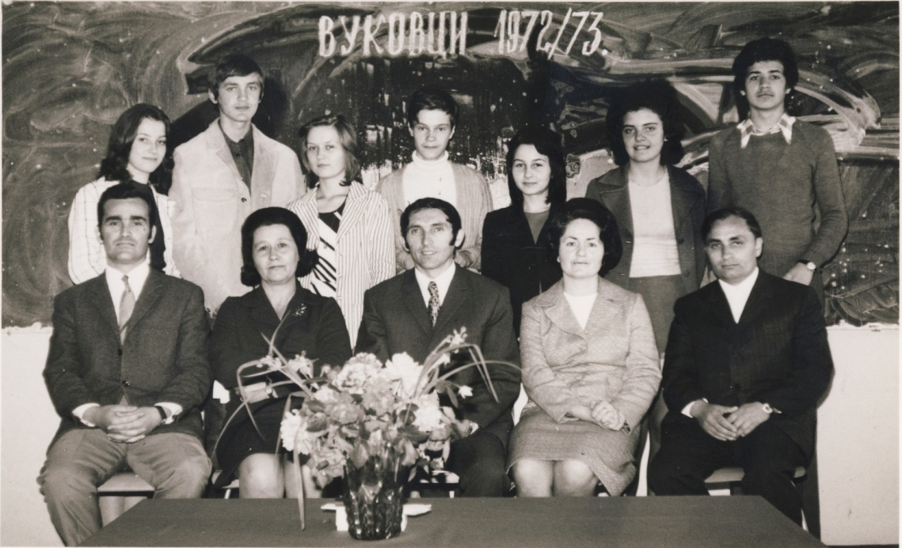
Добитници Вукове награде школске 1972/73. са разредним стрешинама и директорком
Од 1965/66. године 36 ученика завршило је школовање у овој шоли са високим признањем —Вуковом дипломом.И мада су осцилације на образовном путу и варирања у успеху условљена многим околностима,школа сматра да се верификација њеног образовно-васпитног рада одразила кроз показатељ и даљег успеха ученика.Пратили смо кретање успеха наших ученика у средњим школама и утврдили да није долазило до већих падова у успеху.Седам ученика завршило је основно школовање са дипломом —Михило Петровић Алас,четири ученика са дипломом Јован Микић Спартак и један ученик са дипломом Стеван Мокрањац.
Остварење наставних задатака
Годишњим планом рада утврђују се васпитни задаци школе које треба остварити на сваком ученичком узрасту,а континуирано за осам година утицати на васпитанике да се правилно формира ученикова личност,у којој ће бити развијене све одлике социјалистичког грађанина. Васпитање ученика, развијање научног погледа на свет,неговање родољубља, интернационализма, поштовања светлих примера наше историје, развијање моралног, политичког,естетског својства, развијање љубави према раду, другарству и хуманости, недељиво је од образовног задатка који остварују чланови наставничког колектива. Образовни и васпитни задаци остварују се и ван школе,учионице,кроз посете фабрика,предузећа,радилишта,екскурзије. Часови историје се организују крај историјских споменика и местима значајних збивања. Програмом рада организује се наставни процес тако да он буде интересантан за ученике. Ученици наше школе од првог разреда организовано упознају свој ужи завичај и лепоту и богатство домовине,њену културну и историјску прошлост,привредна достигнућа и напредак нашег друштва. Крушевац и Слободиште, Јастребац, Ниш, Ћеле-кула и Бубањ, Сићевачка клисура, културно-историјски споменици Поморавља, Крагујевац и Шумарице, Топола, Букуља, Венчац, Београд и Авала, Санџак, Ужице и Кадињача, Приштина и Косово, Призрен и Ђаковица и други крајеви наше земље су правци у које сваке године крећу ученици ове школе, јер домовину треба упознати да би се волела.
Кроз слободне активности-секције и групе ученика школе употпуњују своје програме васпитног рада. Само да наведемо неке резултате — На такмичењима литерарних и рецитаторских секција ученици су освојили награде у оквиру наше општине,добијали су и већа признања. Велики број ученика добио је награде за учествовање у литерарним конкурсима Кекеца, Дечијих новина, Змаја, Дечијих искри, единства, Новог пута.
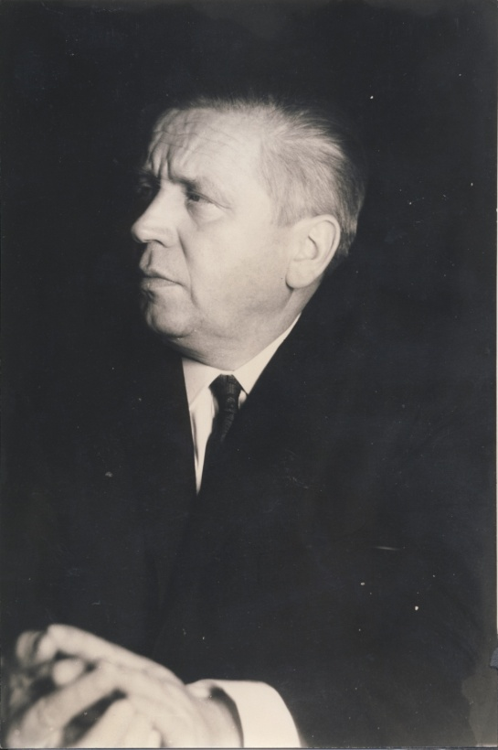
Две ученице наше школе освојиле су награде на Југословенском сусрету деце литерарних стваралаца у Охриду. Ученица Јелена Антић три пута добија награду у „Змајевим дечијим играма“, Октобарске награде „Дечијих искри“ и награде Великог школског часа. Чланови ликовне секције освајали су прво,друго и треће место на изложбама ученичких радова, као и признање за учествовање на изложби радова деце Србије у Новом Саду.
Многи трофеји, дипломе и признања спортске секције су понос школе. Пионирске и омладинске организације у школи са успехом раде. Сваке године свечано се примају ученици I разреда у пионирску организацију. уочи
Књижевник Бранко Ћопић
дружио се са нама 15.10. 1965 .
29. новембра, а постоји традиција да се омладински актив формира на месту оснивања Беличке партизанске чете. Своја знања и умења проверавали су ученици школе на такмичењу за Шампиона знања 1970. године и освојили награду од 2000 књига за библиотеку.
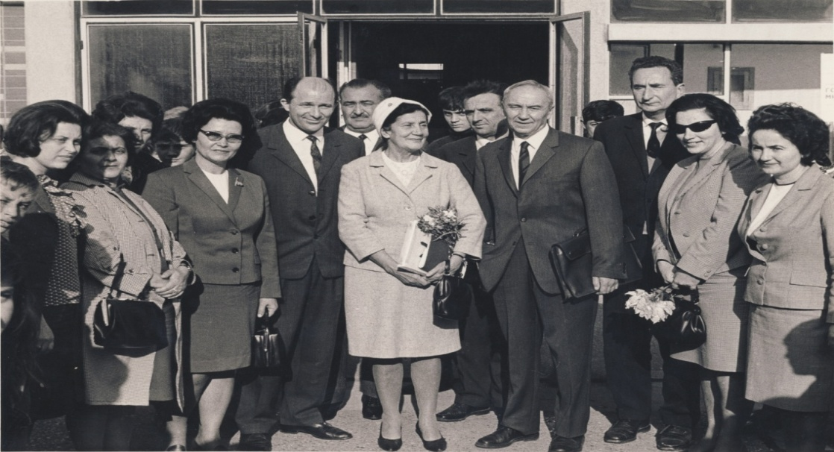
Велика песникиња Десанка Максимовић и њен супруг Сергеј Калужанин увеличали су наш Дан школе 1968. године
Традиција је ове школе организовање сусрета ученика са борцима. Сваке године првоборци овог краја одржавају часове историје ученицима, а међу њима и народни херој Перица Грачанин.

Такође се редовно организује сусрет ученика и књижевника,ученика и уметника. У протеклим годинама са ученицима су били: Бранко Ћопић, Десанка Максимовић, Сергеј Калужанин, Мира Алечковић, Драган Лукић, Душан Радовић, Добрица Ерић, Брана Црнчевић, Бранка Веселиновић, Милан Срдоч, Драган Лаковић, Љ.Убавкић-Пендула, Тома Курузовић, Јован Алексић, М. Ољача, Ршумовић и други.

Школа је организатор Априлијаде која је постала хумористичко-забавна манифестација ученика свих наших школа. Радним секцијама и колективном извршавању радних задатака школа даје приоритет. Ученици су учествовали у пошумљавању, у поправци путева за Доње Штипље, берби кукуруза и вађењу репе на имању Земљорадничке задруге, колективно и одељенски су организовали прикупљање старог папира. У периоду од 6. до 13. априла 1970. године прикупили су 7 тона старог папира.
Организација Подмлатка Црвеног крста,пионирске и омладинксе организације негују код свих ученика осећај хуманости. У хуманим акцијама ученици школе давали су свој пуни допринос.

Године 1969. пионири су уплатили 1620 динараза помоћ пострадалима у земљотресу у Црној Гори и упутили пакете одеће у тежини од 415 килограма. За настрадале у земљотресу у Босни ученици су уплатили 3223 динара, помоћ школи у Раниловићима 500, за пругу Београд—Бар 3400, за споменик настрадалих ђака Страгара у трагедији код Семизовца 3627, за спомен-школу „Кате Пејновић“ уЛакташима 795 и Спомен-дом у Кумровцу 1368.
ПоП
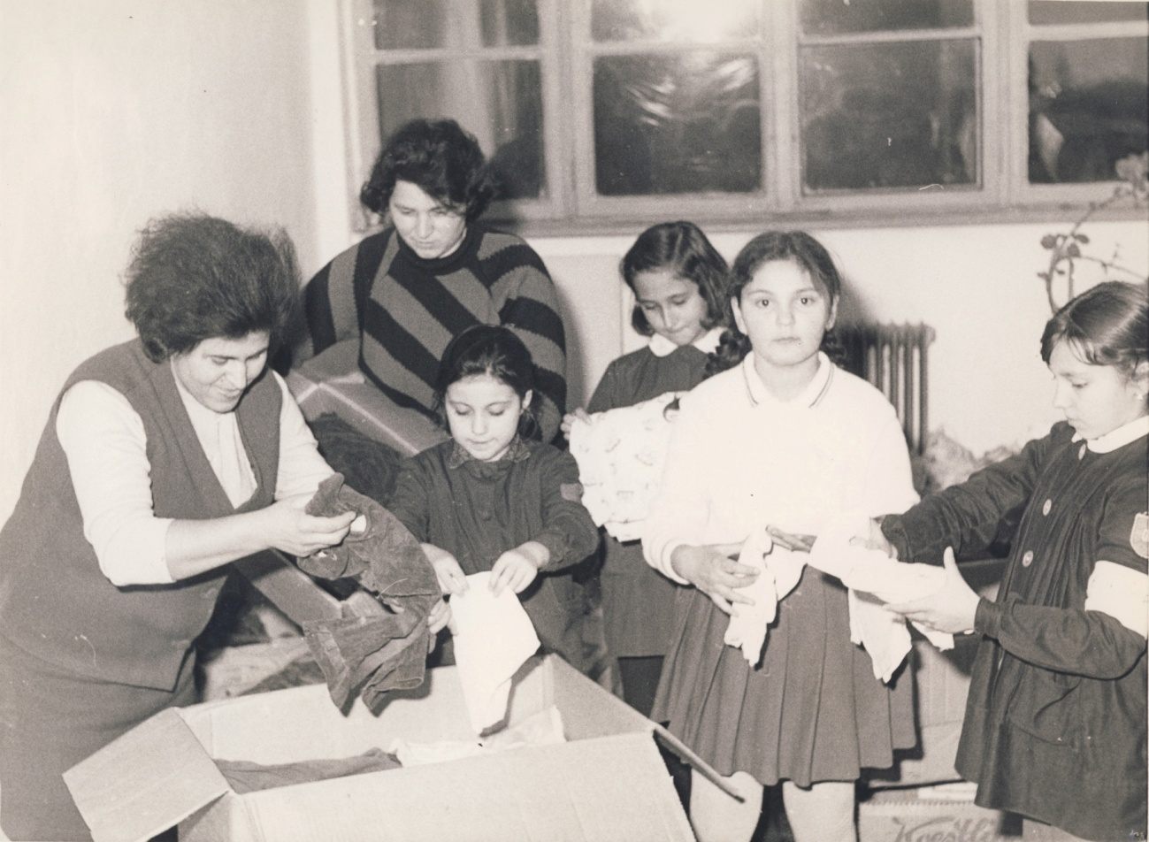
Подмладак Црвеног крста у акцијиприкупљања помоћи са учитељицама
Лепосавом— Пепом Пенчић и Радославом— Рацом Анћелковић
Сваке године шаљу прилог за Вијетнам 1240, фондацији солидарности 1250, дају свој прилог у Недељи борбе против туберкулозе. Васпитању ученика чији су родитељи на раду у иностранству треба поклонити већу бригу. Најчешће се о овим ученицима старају бабе и деде и контрола је недовољна. Школа се мора више ангажовати на ублажавању социјалних проблема. И поред свестраног дејствовања наставника, неопходна је већа и потпунија сарадња са другим установама,посебно са Центром за социјални рад, Саветом за бригу и старању о деци.
Школском колективу родитељи су пружали пуну помоћ и подршку у остварењу образовних задатака. Било је и мањих неспоразума, али су се углавном родитељи,пре или касније,у веравали да су захтеви наставника и школе увек у интересу наших васпитаника и да других сем васпитаничких циљева није било.
На пролећном путу рада ове школе има доста резултата,али успех мора да буде бољи и квалитетнији. Радници ове школе ,спроводећи у живот задатке које је одредило Писмо друга Тита, револуцији III конференције и Платформа за Х конгрес СКЈ , у обавези су да образовање и васпитање ученика подижу на виши ниво. Само уз претпоставку веће помоћи друштвено-политичке средине,овајшколски колектив успеће да реши неке основне проблеме:простор,опрему,наставна средства,а уз већу одговорност сваког члана и колектива као целинеобразовно-васпитни задаци ће бити остварени.
Олга Милановић
директор школе
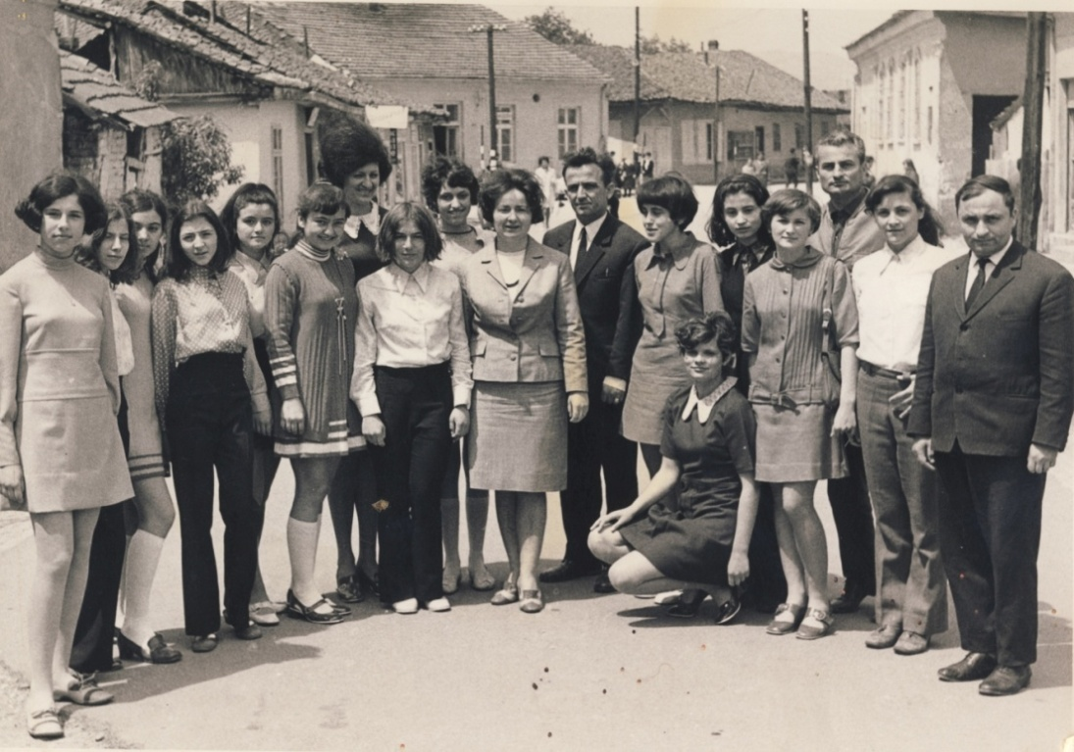
Наставници и ученици испред тадашње зграде школе (тзв ,, Старе општине“ садашње
дописништво РТС) шк.1968/67

ДРАГИ МОЈИ ПРИЈАТЕЉИ
(ДОРОГИЕ МОИ ДРУЗЬЯ)
(…) По програму прославе Дана школе 1965. године стигли су гости у дводневну посету и ученици руске школе. Програм дружења јеразноврстан — спортски, литерарни, културно-забавни, музички. Планиране су посете индустријским и пољопривредним предузећима, обилазак историјских споменика.Ђаци домаћини немају колхозе, али ће пријатељи видети фарме њихових сељачких радних задруга,непрегледана кукурузна поља, велике повртњаке са разноврсним јесењим поврћем, упознаће рељефне особености краја.
Првог дана ученици су посетили костурницу изгинулих војника,могилу о којој мисли у далекој Русији командант тих бораца.
Стазом која се одваја од улице града и пење ка брду са кога се види цео град и околина, упути се колона девојчица, дечака, наставника. Иду у походе неумрлима који су њиховом безбрижном детињству и младости даровали своје животе.
У рукама им букети цвећа. Приближавају се месту које испуњава посетиоце узвишеним емоцијама,осећањем бола, туге, осуде, поштовања, поноса и захвалности. Разговор тих, младалачки, на једном довољно разумљивом „руско-српском“ језику. Када угледаше степениште поплочано белим каменом са Космаја, разговор утихну. Скинуте капе,главе погнуте. Кошава која је претходних дана дувала јаче, примирила се. Пирка тек толико да, као нежним рукама, милује дечја лица и мрси њихове увојке.
Последње степенице проширене у широки плато. Са широких странаалеје црвених ружа које штите чемпресе и јеле. Чудесну мелодију производе танане гранчице у крошњама беличастосивих бреза, исте као оне што шуме токовима Волге, Дњепра, Дњестра, у подножју Кавказа и Урала, у пространствима Дона. Мермерној могили уздигнутој над платоом прилази један по један ученик, читају поруку уклесану у мермеру и број нечијих синова, мужева, отаца који почивају далеко од својих милих. Спуштају цвеће и ручицама, баш као сви верници, додирују мермерну плочу—поздрављају се са борцима. Без речи, казују им своја осећања. Минутом ћутања одају пошту, иако је то одавање поште пре почело и дуже трајало.
Прво је говорио професор Руске школе. Речима „ДОРОГИЕ ДРУЗЬЯ“ обраћао се истовремено и Аљоши и Сергеју, Ивануши и Николају, Јегору и Пантелеју, Прохору, Соркину, Бјелајеву, руским сељацима, донским козацима који под мермерном плочом живе у незабораву. Било је то обраћање свим присутним ученицима, који су на овоме часу обновили сазнање о тешким путевима борбе за слободу.
Као сузе падају пожутели листови са бреза на могилу.
Домаћини су обећали да ће и надаље ову гробницу, као и гробове својих бораца,посећивати и одржавати са истимм поштовањем.
Ученик одрецитова Змајеву песму „Светли гробови“. Разумели су је и гости. Млади Руси на српском језику поновише стихове: „Ти гробови нису рака,већ колевка нових нада“(…).
Из књиге ,, Одјек звона “,
Олге Милановић

Драгица Спасић, наставник руског језика у пензији

Оснивањем школе „17.октобар“1963. године, уведен је поред француског , који се већ изучавао, и руски језик.Пошто сам већ била ванредни студент ВПШ на групи руски језик и руска књижевност, тадашњи директор школе Богомир Милошевић ми је предложио да прихватим радно место наставника руског језика ( пошто у то време није било дипломираних).
Са великим задовољством сам прихватила рад у настави предмета, за који сам се већ определила уписом на ВПШ.
Радило се без много помоћних средстава.Уџбеник јебио готово једини извор знања. Сматрала сам да је то недовољно и да треба користити све што ће ученицима пружити више од онога што добијају на часу.
Штампарско предузеће „Просвета“ у Београду понудила је школама дечју штампу на руском језику коју смо ми прихватили и деца су се претплатила на њу. Затим је почело дописивање са ученицима једне школе у ВОЛГОГРАДУ. Дошло је и до сусрета са ученицима Руске школе у Београду. Занимљиво је како је дошло до тога.
У руском Дому совјетске културе у Београду, приказивале су се филмске представе за децу, наравно на руском језику. Сазнавши за то, предложила сам Наставничком већу да поведем децу на те представе, сматрајући да је жива реч у изучавању страних језика незаменљива. Веће је прихватило мој предлог,као што су то учинили и родитељи са којима сам одржала састанак и објаснила значај живе речи.
За децу је то био велики догађај , сустрет са ученицима Руске школе био је врло занимљив.Ја сам инсистирала на разговору и они су у почетку били скучени , а онда све опуштенији кроз смех онако како то млади умеју.
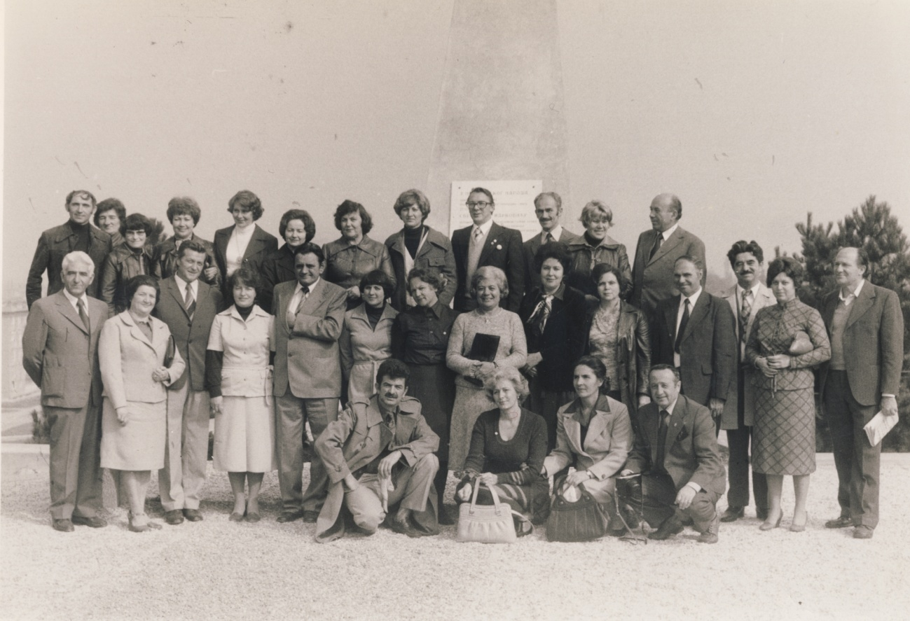
И ученици и наставници били су врло љубазни према нама. Позвали су нас да опет дођемо, а ми смо њима одговорили да смо захвални за све што смо видели и чули. Нисмо више ишли на филмске
Колектив ош ,, 17 октобар “са колективом совјетске школе испред гроба Светозара Марковића
17.10. 1978. године

представе, али смо одлуком Школске управе и Већа одлучили да их позовемо у госте за Дан школе. Дошли су са групом ученика и наставницима. Ето тако јепочела сарадња њихове и наше школе.
Занимљиво је да су нас једне зиме позвали да будемо њихови гости на Јастрепцу, где је био зимовник за њихову децу. Тамо смо провели два дана. Ученици су дуго причали о утисцима са те планине, јер су били у прилици да разговарају са другарима на руском језику, што је и био наш циљ.
Све ово напред споменуто, допринело је да се ученици слободнијем упуштају у конверзацију на руском језику, што је и крајњи циљ наставе руског језика.

Драгица Спасић,
наставник руског језика у пензији

ПЕДЕСЕТИ РОЂЕНДАН ОСНОВНЕ ШКОЛЕ „17. ОКТОБАР”
Лепоту школског доба сагледавам са дистанце од 40 година , са искуством лекара, неуропсихијатра, а подтсакнут чињеницом да је за живот потребно имати уз себе РОДИТЕЉА И УЧИТЕЉА. Родитељ није само онај који нас је створио у биолошком смислу,већ и онај који нас формира у људе. Учитељ није само она особа која нас учи словима и рачуну,већ и онај који нам даје животне лекције и упутства за усправан ход животним стазама.
Када песак времена почне да прекрива баште сећања, потребно је повремено „поспремити“ и уредити сопствене мисли и осећања. Кроз матурска дружења и сусрете генерација помену се СВИ НАШИ УЧИТЕЉИ. Помену се разни догађаји који враћају енергију детињства и младалаштва.
Као ученици школе која носи датум слободе у свом имену,размењујемо осећај поноса и значаја посебности групе којој припадамо како тада,тако и сада.Сећамо се наставе руског језика и наставнице Драгице Спасић,наше разредне Љиље Благојевић, учитељице Јање, наставника Саве Радивојевића, директорке Олге, наставника Жике-Певца, наставника Милуна Микића (Мике- Физике), Пенче биолога, Селимира и „Гороцвета“, СлободанаТодоровића (Тоћка) ...и као редак цвет у споменару изнова нас испуни радошћу пионирски пројекат међународне сарадње са Руским Културним центром у коме смо били јединствени и први.
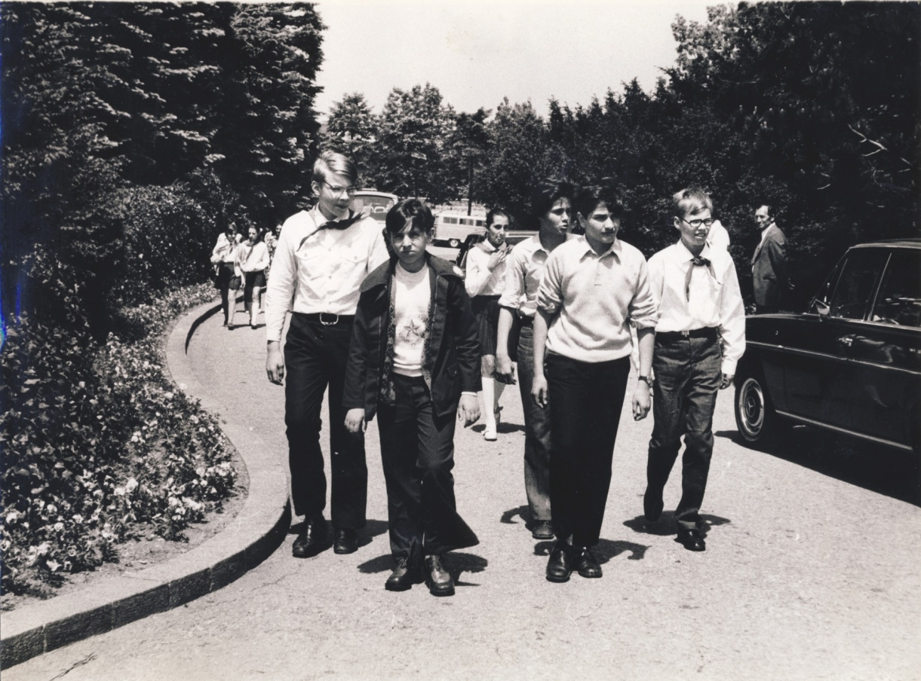
Наша школа је остварила сјајну сарадњу са Совјетским Културним центром и редовном школом представника тзв. источних земаља у Београду! Која је то посебност била срести се са вршњацима из тадашњег „Источног блока“. Ми седмаци и осмаци као амбасадори из провинције. Клинци из моје улице представљају нашу Републику у октобарским свечаностима СССР-а ! Срели смо децу Чехословачке, Кубе, Бугарске, Румуније, Мађарске, Пољске, Источне Немачке. Свима су нам биле заједничке црвене пионирске мараме и знање руског језика. Било је право уживање посетити изложбу младих конструктора и
Наши ученици са ученицима совјетске школе на Авали 1973 године
гледати радове старијих разреда руске десетолетке,са моделима авиона који имају бензински мотор и лете, локомотиву која своју композицију вуче преко брда од папира и уз то пушта дим и клопара минијатурним шинама.Било је уживање слушати хорове који изводе дивне песме подмосковља, чути ведре ноте пољске полке и шаролики ритам Кубе. Права радост Европе пуна оптимизма и расположења. Били смо поносни што су наши наставници тако креативни и упорни да заобиђу све формалности међународних односа и проведу нас источном Европом - иза некакве „гвоздене завесе“ , неког (смешног) „Берлинског зида“ (чије значење и значај тада нисмо ни схватали ни знали), да прескоче све визне режиме и строге полицајце. Дивно је било пробати „боршч“, „пироге“ (пирошке) , „шашљик“ сервираних са пуно љубави и жеље за искреним дружењем. Из тог дружења стекли смо богатство које је немогуће изгубити или потрошити. Учили смо да нас различитости спајају...
Пола века сећања! Честитам и искрено желим да МОЈА ШКОЛА чува прво место са успешним ђацима и на даље сретним људима који воле свој град, своје учитеље и другаре из клупе.
Др Владимир Радојковић
.
ПИОНИРСКА АПРИЛИЈАДА
Почетак пролећа ове хиљаду деветсто шезесет девете године у Светозареву био је топлији од свих претходних,иако жива у термометру није прелазила вишегодишњи просек. Дечија радост грејала је уместо сунца.
Први је април. Пред здањем основне школе „Седамнаести октобар“ на белом платну црвеним словима крупно исписан транспарент-ПИОНИРСКА ОЛИМПИЈАДА. Исти такав транспарент постављен је пред Домом културе.
У дворишту ври од дечије граје,која расте у ишчекивању поласка параде. У једној од учионица седе организатори, покровитељи; гости пију кафу, прихватајући и здравицу којом им иницијатор жели добродошлицу.
Распевана, разиграна, весела парада ученика увесељавала је и бројне грађане, који су их поздрављали са тротоара све док и последња група није ушла у Дом.Учесници учесници програма упутише се пролазом ка позорници и просторијама гардеробе. Остали учесници параде попунише сва места у сали.Први редови су били већ попуњени приспелим гостима и званицама.

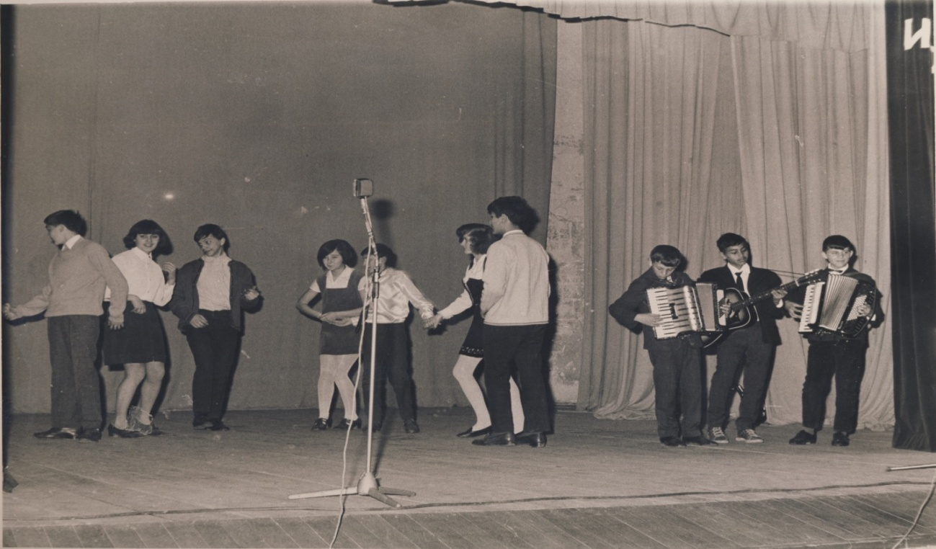 Аплилијада 1969 године
…
Бурним аплаузом поздрављани су ученици школског хора,који су извели химну Априлијаде. У ритму поскочице орила се мелодија:
„Шта значи то, не знамо ми,
ни откада живи априли-ли.
Наше су тате и наше баке,
и маме наше и деке наше,
и пре њих многи кроз низ година
шале су збијали сви првог априла.
Па када живи априли-ли,
нека то буде наша парада,
и Бела недеља и маскерада
АЛ' НЕК ПОСТАНЕ АПРИЛИЈАДА!“
Аплауз упућен хору који напушта позорнцу постаде још јачи кад његово место преузе оркестар са својом првом тачком.
Хармонике, виолине, гитаре, зурле, свирале, усне хармонике, бубњеви без диригента и нотног текста изводили су композицију која би могла да буде насловљена именом
АПРИЛИ-ЛИ.
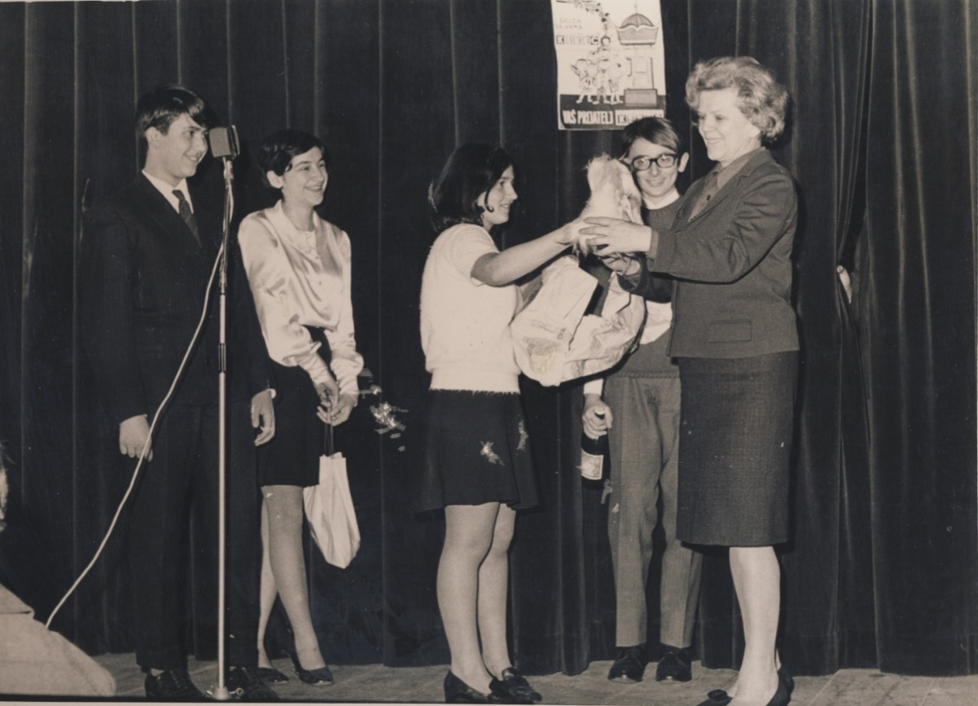
Позната глумица и хуманиста Бранка Веселиновић на Априлилјади 1.04.1969 године
…
Успешно је утемељена Пионирска априлијада. Следеће године то ће постати манифестација ученика свих школа у општини,а затим и ученика региона. Априлијада је организовала и Конкурс за дечје стваралаштво у жанру хумора.Увећавао се број приспелих радова.Додељиване су награде. Жеља иницијатора да се Пионирска априлијада даље развија није се остварила. …
И уместо да Априлијада постане традиција, она се угасила. Иницијатива да Нушићевог Јованче буде оаза хумора васкрснуће у Данима комедије, чији оснивачи никад не рекоше, а мора да су знали, да је Пионирска априлијада претходница њихове манифестације.
Из књиге ,, Одјек звона “ Олге Милановић

Гороцвет – цвет који је поникао у
нашој школи

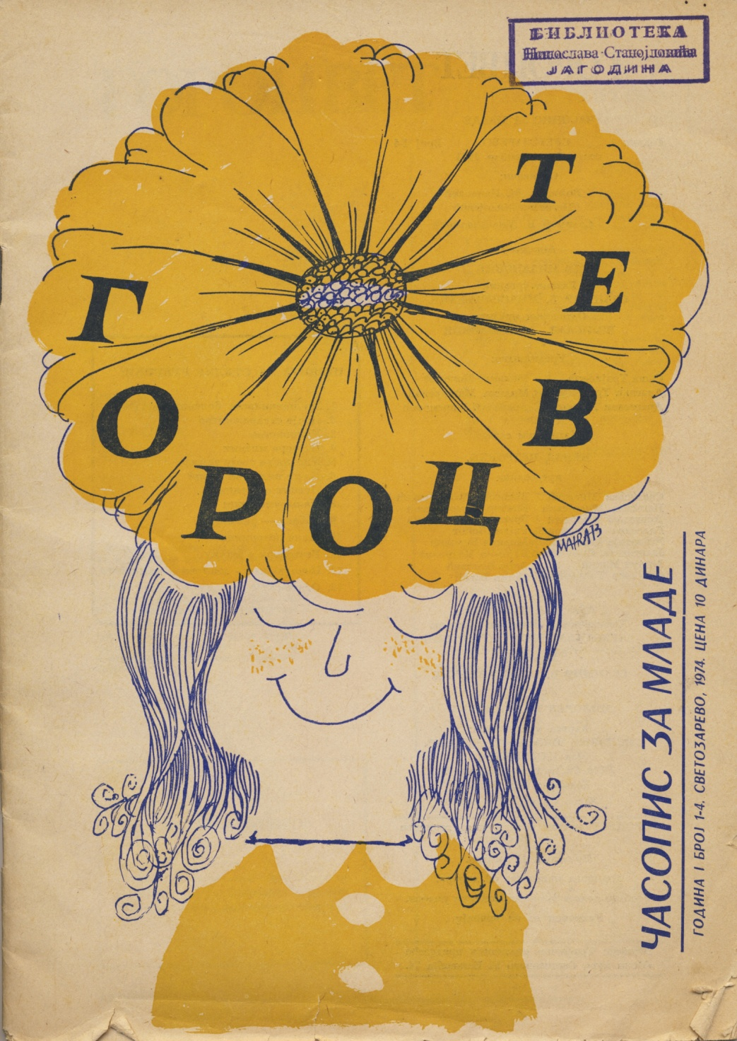
Насловна страна првог броја Гороцвета

ГОРОЦВЕТ, књижевни часопис за младе

На седници Савета Основне школе „17. октобар“ 10. октобра 1973. године донета је одлука о покретању „Гороцвета“, књижевног часописа за младе, преко Министарства за финансије и Републичког секретеријата за културу Србије. За главног и одговорног уредника изабран је сам предлагач покретања овог часописа Селимир В. Милосављевић, наставник српског језика ове школе. Исте године објављен је први број, други 1974, трећи 1975.
Према финансијским могућностима, уз огромно залагање Селимира Милосављевића, чланова Уредништва, Редакције и Издавачког савета, часопис је излазио, уз повремене прекиде, скоро четири деценије (до 2011), што је јединствени пример на овим просторима и шире. У овом периоду објављено је неколико десетина свезака часописа као појединачни бројеви, или вишебројне свеске – мада је планом било предвиђено да изази четири пута годишње.
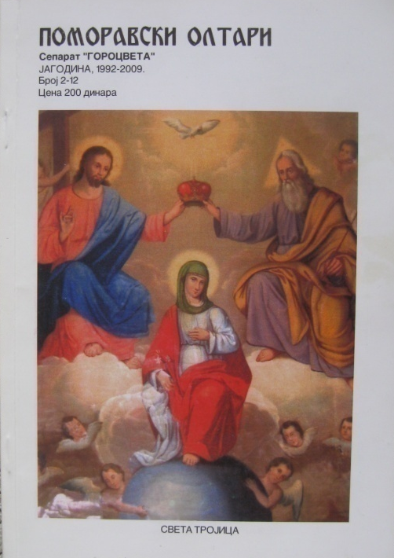
По излажењу часопис је врло брзо постао познат у свим школама наше општине, Србије и широм бивше Југославије, па је стекао широки круг сарадника међу децом, наставницима и писцима. Његова популарност допринела је угледу оснивачу – Школи „17. октобар“, као и Светозареву, касније Јагодини. Пленио је и поетични назив часописа, о томе како је настао назив часописа уредник часописа пише: „Кад ми је једног јунског дана моја баба Станисава-Ниса Илић из шумовитог Ћилијана, километар и по од моје куће, донела неколико златожутих гороцвета, дошао сам на идеју да покренем часопис за младе који би се звао „Гороцвет“.
Тематску садржину часописа сагледавамо на основу бројних рубрика у којима су писали, поред ученика основних и средњих школа и факултета, и бројни наставници и књижевни ствараоци из Јагодине, Србије и Југославије. Рубрике којима је часопис пунио своје странице допуњаване су временом. Углавном су биле (1) Из Уредништва – у којој су објављивана разна обавештења о раду часописа и излагани предлози сарадника и читаоца, (2) Књижевна врела – у којима су представљани писци својим биографијама и избором из свог стваралаштва, (3) Писци за децу – објављују своје најлепше странице намењене деци, (4) Разговори о језику и књижевности – обухвата теоријска и методска питања извођења наставе српског језика и књижевности, (5) Стручни и научни прилози – обухвата прилоге из разних области науке и уметности, (6) Нове књиге, часописи – прикази или осврти на нове наслове, (7) Из народне ризнице – обухвата објављивање нових народних умотворевина: прича, песама, загонетки, пословица и сл., (8) Познати уметници – боографски подаци и приказ стваралаштва уметника, (9) Записи из времена – обухвата хронику значајних догађаја у Јагодини, (10) Млади за младе, или Из пера младих – обухвата књижевно стваралаштво средњошколаца и студената, (11) Дечје стваралаштво – обухвата радове ученика основних школа, (12) Забава – разонода.
Поред ових сталних рубрика јављају се и повремене рубрике: (13) Предели и људи, (14) Црвени крст, здравље, (15) Млади здругари и горани, (16) Мала позорница, и др.
„Гороцвет“ је почео са 60-так страница великог формата да би после пар бројева прешао на стандардн формат са већим бројем страница, задњи објављени часопис је на 170 страница. На почетку часопис је излазио у три хиљаде примерака, па у хиљаду, на крају у три стотине примерака. У току свог четвородеценијског излажења часопис је окупио око шест стотина сарадника ( не бројећи младе сараднике – ученике).
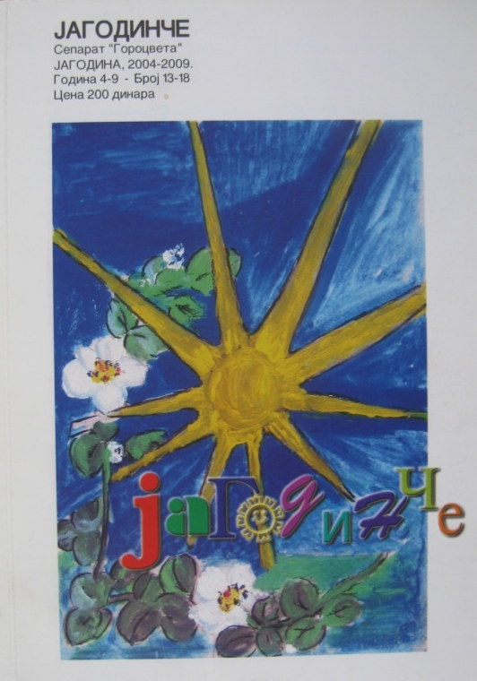
Поводом тридесет година излажења протојереј Милорад С. Милошевић је писао: „Није онда никакво чудо што је часопис ушао у Књигу света још 1990. за кога рекоше да је на европском нивоу а наша популарна песникиња Десанка Максимовић да носи необично лепо и оригинално име за разлику од других“.
Уредништво часописа је било у сталном контакту са сарадницима и младим писцима, утицало на проширење знања из писмености и књижевности, остваривало васпитну улогу, развијало интересовање, машту и љубав према лепој речи и уметности. Следећи исечак из једног писма најбоље илуструје наш закључак: „Деца читају сваки број сва три часописа – од прве до последње стране! То је знак да цене њихову вредност, јер у њима налазе свој одређени

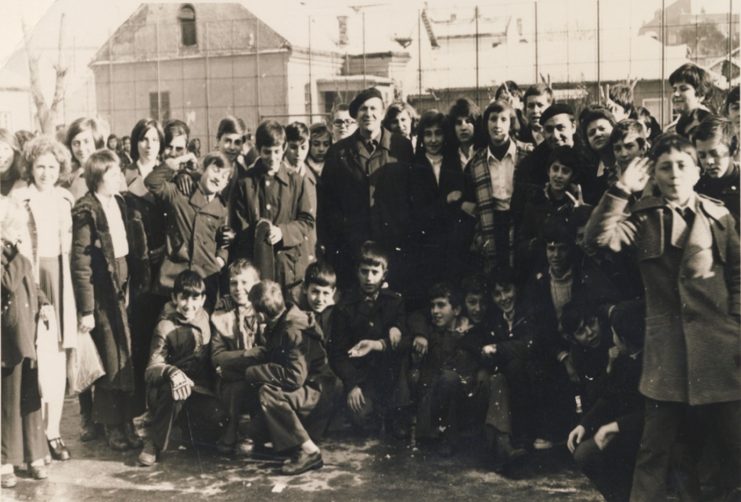
књижевно патриотски смисао и правац који као чиста духовна храна припада
младима“, пише сарадница проф. мр Весна Радић.

Увек спонтан са ђацима Селимир Милосављевоз 1977 године у шк.дворишту

Међутим, битно је за часопис што је успео да окупи сараднике из целе бивше СФРЈ. Свима је широм отворио врата да се покажу и докажу. Многи најмлађи сарадници постали су познати писци, професори књижевности , новинари, уметници или стручњаци других области.
Треба истаћи да је „Гороцвет“ са Селимиром В. Милосављевићем, као главним и одговорним уредником и моторном снагом часописа, (Уредништвом и Редакцијом) постао права културна институција, који је поред „Гороцвета“ покренуо издавачку делатност. У седам кола објављено је 39 књига у билиотеци „Гороцвета“. Селимир је покренуо још два часописа: „Поморавски олтари“ (1990) и „Јагодинче“ (1991).
За главног и одговорног уредника „Гороцвета“ Селимир је изабран као наставник српског језика и књижевности у Школи „17. октобар“ у којој је радио до пензионисања (1987). Пензионисање није прекинуло Селимирово ангажовање на уређивању часописа. Напротив, највећи број часописа Селимир је уредио после пензонисања. Нажалост, после задњег броја „Гороцвета“ (81-90/2011), „Поморавских олтара“ (2-12/2009) и „Јагодинчета“ ((13-18/2009) , после краће болести племенито срце Селимирово престало је да куца ( 2011 ). Пред ОШ „17. октобар“ као оснивачем часописа стоји морална оба да покрене активности на издавању „Гороцвета“ и настави утабаним путем у васпитавању и образовању младих генерација.

Градимир Обрадовић,
члан Редакције „Гороцвета“

ЛЕПОТА СЕ ПОБЕДИТИ НЕ ДА
Припадам оним најстаријим, номадским, генерацијама ђака Школе које нису имале ни своју зграду, па су се из године у годину подстанарски сељакале тамо-вамо, а камо ли књижевни часопис. Осим тога, мој боравак у „Седамнаестом“ тек се једну школску годину преклопио са
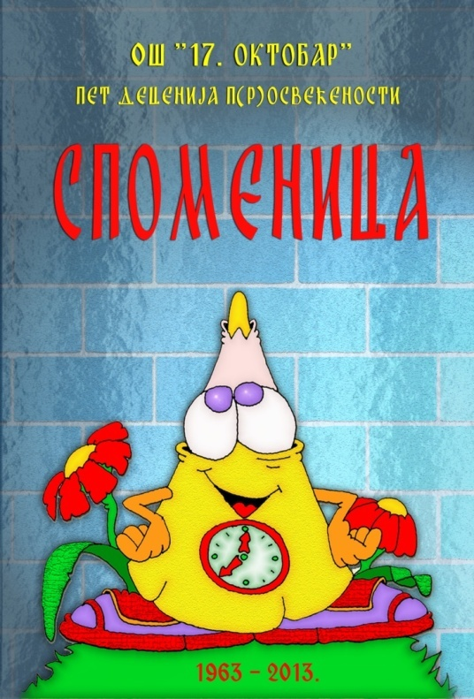
доласком у наставничке редове тог дивног ентузијасте, Селимира Милосављевића, дакле пре но што се у потпуности размахао својом несташном маштом и оставио неизбрисиве трагове у Школи. Мене је „закачио“ само његов првенац – „Априлијада“, једна од првих школских манифестација у нашем граду у потпуности ослобођених идеолошких матрица, где се славило наше, дечје, право на смех, младост и радост и на томе сам му врло захвалан. Не памтим много тога, нажалост, али знам да смо певали уз музику тада најпопуларније „Корни групе“ Селимиров текст „Прича причу зец да је црко кец…“ и да ме је искусан песник, стари лисац који уме да осети шта је добро, пустио да импровизујем на сцени, што је у то време било незамисливо. „Гороцвет“ је дошао потом, а мој блиски сусрет са часописом баш много, много касније, када сам и сам натоварио бреме година на леђа.
Легенда о гороцвету - цвету, о неуништивости лепоте, одувек ме је опчињавала и често сам је причао деци надареној за уметност, у нади да ће њену поруку умети да понесу у срцу кроз свој живот и употребе је кад је најпотребније. Укратко: велику љубав најзгодније жене пре Нове ере, а богами, и добрано после, страствене богиње Афродите и сасвим обичног пастира Адониса, трагично су својом завишћу прекинули љубоморни богови, уприличивши атентат на овог смртника, чији је једини грех била његова велика лепота. Егзекутор беше, како то обично бива једна, истина дивља, ал, ипак, првенствено и само свиња. Но, из крви несрећног Адониса никао је цвет невероватне лепоте – гороцвет, упутивши једном за свагда свету поруку - да лепота не може да се убије. Ко је икада наишао на гороцвет у природи схватиће сасвим снагу ове приче, јер на потпуно неприкладним местима, на којима ни трава баш неће сваки пут да изникне, расте раскошно леп цвет.
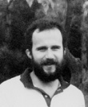
Чврсто се држећи наравоученија приче, прихватио сам почетком овог века диригентску палицу над часописом од великог, али помало уморног Селимира. Све сам снаге усмерио да нови „Гороцвет“, „Гороцвет“ трећег миленијума, баш као жути цветић који је посрамио моћне свирепе богове, заблиста и опчини читаоце својом лепотом. У томе су ми помагали многи моји, а пре свега и Селимирови пријатељи, Ршум, Добрица, Драган Лукић, Зубац, Мошо...али и они који нису више били живи, али да јесу сигурно би то учинили за Селимира и шасопис – Душко, Бранко, Десанка… И, рекло би се да смо направили сјајан часопис, са којим смо могли да се подичимо пред светом, баш онакав какав је С. Милосављевић својом преданошћу заслужио и какав је заслужио мој „Седамнаести“.
Нажалост, поклопило се то са овим невременом у коме се лепа писана реч гуши у естрадним и таблоидним простаклуцима, када један за другим нестају славни књижевни часописи, а и за књигу мало ко мари. И... „Гороцвет“ је, као у бајци, попут Трнове Ружице, заспао чекајући да га неко боље време пробуди из сна. Надам се не стогодишњег.
Предраг-Пеђа Трајковић
некадашњи ученик

Панталоне од „Ђавоље коже“ и још понешто
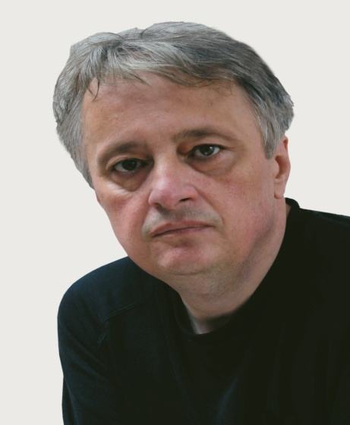
Постоје неки тренуци у животу човека који се не могу заборавити. То могу бити прве прве очеве батине, калдрма у јагодинској улици Народног фронта, локални дизач тегова Џими са „напумпаним“ мишићима и невештим тетоважама, недељни одласци на градски стадион на бокс мечеве и много тога што је данас за децу и младе људе тривијално. Памтим и Раткову кабезу охлађену на санти лета положеној на троциклу, као и прве „кримке“ које су ми штитиле ноге од зиме, које су биле хладне са снегом и бљузгавицама. Не могу да заборавим ни недељни матине у биоскопу који је почињао у десет сати пре подне и када смо моју другари и ја после гледања филма, одлазили у велико двориште, у коме су биле наше куће пуне станара и када смо делили улоге из филма и настављали магију коју нам је пружао биоскоп. Неко је био Винету, неко Олд Шетерхенд, измишљени јунаци Крала Мај, за које смо, ми деца веровали да су прави.
Мало ћу застати и зауставити изливе емоција и покушати да кажем нешто више о мом школовању у Основној школи „17. Октобар“ што се од мене и очекује. Школа се налазила свега стотинак корака од куће у којој смо живели моји родитељи, сестра и ја.Добро се сећам првога дана када ме је мајка повела у школу. Био је то почетка школске године. Тадашња, а и данашња зграда школе била је испуњена збуњеном децом и поносним родитељиме. Држали су нас за руке да се не изгубимо у метежу стотине првака и тражиле учионице где смо били раније распоређени. Када смо сели у школске клупе родитељи су отишли, а ми, првачићи чекали да се појави учитељица или не дај Боже учитељ. И појавила се. Крупна, мукобањаста жена, налик тетка Боси из мог дворишта, строгог, нимало благог погледа питала нас је да ли смо сви ту. Ми смо у глас рекли да јесмо, иако то никако нисмо могли да знамо. Почело је представљање, учитељица је рекла да се зове Малина Голијанин. Ја сам се одмах уплашио од презимена које ми је било страно и некако претеће. Малина – лепо име, али Голијанин, велика непознаница. Зашто не Петровић, Марковић, Јовановић већ Голијанин. И то је све чега се сећам од тог првог дана у школској клупи, када сам постао ђак. Више се ничега не сећам.
Почео сам школске дане као и сви остали. Тада се и суботом ишло у школу, а времена за игру било је све мање. Моји родитељи су били слабог имовног стања, тако да ми је мајка суботом прала одећу да би се осушила до понедељка и да бих могао да идем чист и педантан у школу. Моји другови су, приметиосам мењали одећу, али мени то није сметало.
Међутим, двојица дечакасу се по свему издвајали јер су поред штофаних панталона испегланих са линијом напред и позади имали и исте пуловере, исте кошуље и кравате. Били су то Владимир Поповић, данас познатији као Беба и његов брат Илија. Без обзира на све те спољашње изгледе врло брзо смо сви били другари и другарице. Мене су, вероватно што сам био нижи растом, ситан и не баш ухрањен ставили у прву клупу поред једне лепе другарице коју смо звали Маца и ја сам се после неколико недеља помало заљубио у ту девојчицу. Некако у то време, једне суботе родитељу су ми купили нове панталоне од „Ђавоље коже“, маслинасто зелене боје. И као никада до тада једва сам чекао понедељак да се појавим у новим панталонама и да коначно и ја покажем на себи нешто ново на себи. Очекивао сам да ће то сви приметити, али није тако било. Шеткао сам се за време малих и великог одмора, шепурио се, али ништа. Пред сам крај наставе, тога дана прозвала ме је учитељица да нешто напишем на табли. Хитро сам устао са столице и појурио ка катедри и табли, оклизнуо се на поднамазан олајем и то је изазвало салве смеха, а моје нове панталоне су биле потпуно умазане и уништене од црног олаја. Смех није престајао све док се загрмео глас учитељице Голијанин, а мени је рекла да се вратим на своје место. Уништене нове панталоне, смех и подругљиви погледи остали су трајно урезани у моје сећање као најнепријатнији тренутак у животу.
Некако сам прогурао прва четири разреда, стекао много добрих и искрених другова који су ме волели, а и ја сам њих волео и постало ми је некако лакше да одлазим на часове. Дошли су нам наставници, озбиљни, обучени у одела, строги и захтевни. Већ тада сам осетио да ми највише пријају часови ликовног васпитања. Држао нам их је наставник и сликар Слободан Тодоровић кога смо ми звали Тоћко јер смо за надимак чули од старијих ђака. Био је благородан и у сваком нашем раду је проналазио нешто добро да похвали, а ја са полако проналазио себе и своју будућу професију. Слао је наше радове на ђачке изложбе и једном се догодило да ја освојим готово све награде. Био је то трентакконачне одлуке, једног шестака да у животу може бити само уметник и ништа друго. Тако је и било. Прошло је много година од тада. Нема много мојих наставника, али и ни другара. Живот нас је расејао на различите стране. Нема више ни калдрме у улици Народног фронта, нема ни биоскопске сале и летњег боскопа под отвореним небом. Нестала су многа драга лица из мог детињства и времена проведених у Основној школи „17. Октобар“. Ходници нису више као некада препуни ђака, али остала је школа са неким нових учитељима, наставницима и ђацима.
Остала су само сећања, а и она полако бледе.
Слободан Штетић, редовни професор
Универзитета у Крагујевцу

(ПРИ)СЕЋАЊА
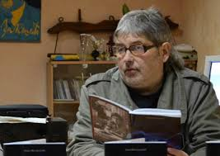
ВРЕМЕ КАДА САМ БИО ЂАК
ОСНОВНЕ ШКОЛЕ
„17. ОКТОБАР" У ЈАГОДИНИ
или „ОД КОЛЕВКЕ ПА ДО ГРОБА ..."

Када сам, на основу нових прописа који су стриктно регулисали да ученици основних школа морају да похађају територијално најближу школу дому где живе, почетком петог разреда прешао у Основну школу „17. октобар" (други, трећи и четврти завршио сам у ОШ „Милан Мијалковић" у Јагодини, а први у ОШ „Деспот Стефан Високи" у Деспотовцу).
Пријатно сам се изненадио када сам тамо затекао своје најбоље другаре (и комшије) из најранијег детињства - Ненада Андрејића Мецу, Слободана Штетића и Зорана Стојиљковића са којима сам кроз игру одрастао у заједничком дворишту у улици Народног фронта, испод Старог Храста. Како сам ја пошао годину дана раније у школу, погодило се да са Ненадом будем у истом одељењу. Штеле је био годину испред нас, а Зоки две. Ту сам затекао и Милету Маслара, каснијег вицешампиона Балкана у боксу, кога, захваљујући породичним линијама, знам од када сам прогледао, а и данас смо у контакту иако он већ деценијама живи у Швајцарској. У истом разреду са мном, али у трећем одељењу била је и моја прва симпатија из забавишта - Цицика, са којом сам, касније, у пар наврата, обнављао таква и слична осећања. Ипак, њихово присуство је учинило да се у новој средини осећам исто као и у старој ( где сам такође имао добре другаре - Шкоду, Милана Танаска, Јоцу Николића, Зорана Трту, Јоцу Малог, Расту), а када сам још на првом часу упознао разредног старешину - наставницу руског јсзика Драгицу Спасић, једну дивну и изузстну жену, интуитивно сам осетио да ће то бити сјајни дани.
Тако је и било. Врло брзо смо се сродили и у одељењу и у разреду и били веома блиски и са годину, две, три старијим и млађим ђацима, што није баш био устаљен обичај. Међутим, све су то била деца из центра града која су се и ван школе веома често виђала - по спортским теренима, забавним парковима, па су и та дружења свакако утицала на веома наглашену блискост.
У мом разреду било је веома талентованих дечака за спорт од којих су многи касније и постали прави спортисти - Владан Димитријевић, Дарко Ивковић, Бобан Маровић, Мирољуб Гајић, Ненад Стојановић, Мило Дашић и многи други. Како сам волео спорт, ја сам се дружио и са њима ( нарочито са Владом и Гајом), али и са многим другима - наравно не заборављајући,нарочито, Мецу и Штелета, са којим сам касније наставио школовање на Педагошкој академији, а још касније смо више година заједно радили у недељнику „Нови пут", па се и данас често виђамо и (повремено) сарађујемо на уметничким пројектима. У то време сам упознао и Зорана Ћирића Ћиру, који је моје годиште, али је био годину иза менс - с обзиром да сам ја пошао годину дана раније у школу. Још од тада смо почели да се дружимо, у позним средњошколским данима то дружење смо интензивирали, а на Факултету постали нераздвојни - све до дана данашњег.
Међутим, у мом одељењу су биле свега четири девојчице, а ја сам се највише дружио са Бранком Кликовац ( као и каснијих година), а имао више симпатија из других одељења и других разреда - што смо, у то доба, често писали по, тада, популарним споменарима.
Такође, смо имали и, заиста, дивне наставнике који су свој позив волели из срца и нису га радили само професионално - већ из душе. Поред поменуте Драгице Спасић, као дивне ликове помињем наставнике математике Анку Обрадовић, Воју Павловића и Миру Абадић, песника и наставника српског Селимира В. Милосављевића ( који на жалост није мени предавао, али је зато долазио у нашу кућу , као бивши ђак моје баке Радмилс, професора историјс, и подстицао ме на бављење литературом и објавио ми прву песму у „Гороцвету" ), сликара и наставника ликовног образовања -покојног Слободана Тодоровића, са којим сам касније постао кућни пријатељ и писао му предговоре за каталоге изложби, наставнике физичког васпитања Ненада Недељковића Мауса и Симу Ибрића, наставника музичког Жику Певца, наставника историје Животија Миленковића, наставника ОТО-а Саву Радивојевића и готово све остале уз извињење што им због простора није могуће поменути сва имена.
Екскурзије су биле посебна прича, односно свака је била роман у малом, као и спортски сусрети, фер туче које су се одржавале у Градском парку - где су најобичније „падали" и први пољупци...
Да ли је то већ „Жал за младост", крајње субјективно сећање или обично емотивно промишљање - не знам, тек налазим потврду оних речи: „Од колевке па до гроба најлепше је ђачко доба!".
Надам се да се и данашњи ђаци ове ,нама најдраже, а иначе веома угледне и цењене школе, тако осећају,
Пошто немамо простора за роман, у то име их поздрављам.Ћао !
Бајо Џаковић,
некадашњи ученик

Сећања
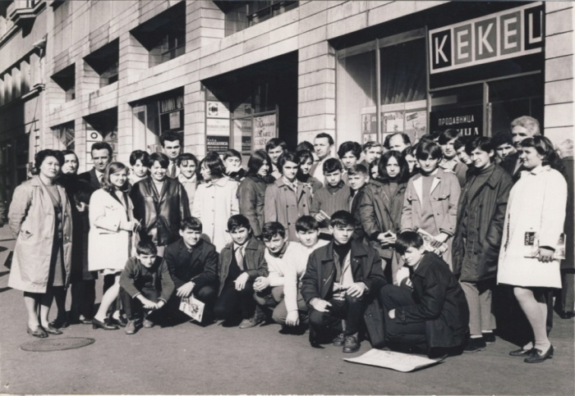
Моје сећање на ову школу превасходно је везано за једну од најдражих особа у мом животу, за моју учитељицу Радосаву Анђелковић – Рацу. Строга, праведна, предана свом послу, достојанствена, систематична, али истовремено и блага, нежна, поуздана и ауторитативна. Она је, бар мени, пружила оно што је за формирање сваке личности веома важно, пружила ми је, осим знања, васпитање, самопоуздање и радост. Увела ме је у чаробни свет литературе и маште. Речју, дискретно ми је дала енергију да испољим своје таленте.Морам поменути и друге наставнике ове школе којих се радо сећам, а то су: Радмила Мадић, Селимир Милосављевић, Сава Радивојевић, Драгица Павловић, Слободан Тодоровић.Једна школа је успешна онолико колико њени наставници оставе у главама њихових ученика онај невидљиви порив за знањем, поштењем и уважавањем
У посети редакцији листа ,, Кекец“ , других.
Јелена Антић Лазић,
проф. француског језика и
дипл. инж. хортикултуре
Моје сећање
Као да је јуче било. Акустичним ходницима ,на другом спрату јагодинске гимназије,разлеже се звук виолине.То ја свирам ,,Канцонету'' (II став концерта ) Петра Иљича Чајковског у уској просторији наставничке канцеларије.
Дошао сам из војске и на предлог професора Вељка Комарека јавио се на први конкурс који је расписала нова школа ,,17. октобар''.Примљен сам одмах јер конкуренције није било . Имали смо доста ученика,а простора мало.Учионица је било и у преграђеним ходницима.
Програм је био веома озбиљан.Учитељи нису редовно одржавали часове музичког васпитања. Уместо њих држали су часове математике и српског језика.То се приметило по ученицима који су пети разред долазили без икаквог предзнања.Учитељи су се правдали да не познају довољно теорију музике ,па сам био принуђен да учитељима држим предавања из теорије музике.
Гимназија, у чијој смо згради радили ,није имала професора музичке уметности, па су ме ангажовали да предајем и тај предмет.Тако сам,осим у школи ,,17.октобар'' радио у Гимназији и у музичкој школи,која је била у близини (на месту данашњег клизалишта). Поред хора наше школе основао сам и женски трогласни хор Гимназије,који је наступао на академијама.Ништа ми није било тешко јер сам волео свој посао.
Школа ,,17. октобар'' се касније селила на разне локације и било је доста компликовано радити.Једно време радили смо у згради Техничке школе(данашња ОШ ,,17.октобар''), али само у последњој смени.Канцеларија је била у просторији која је данас просторија психолога.
Уџбеника није било и био сам принуђен да ученицима диктирам градиво. Програм је био веома озбиљан(анализирали смо нпр. сонатни облик који се учи у среднјим музичким школама). Зато сам прионуо на писање уџбеника или бар скрипата.Имао сам богату литература из читаве Југославије . Ноћима сам седео у 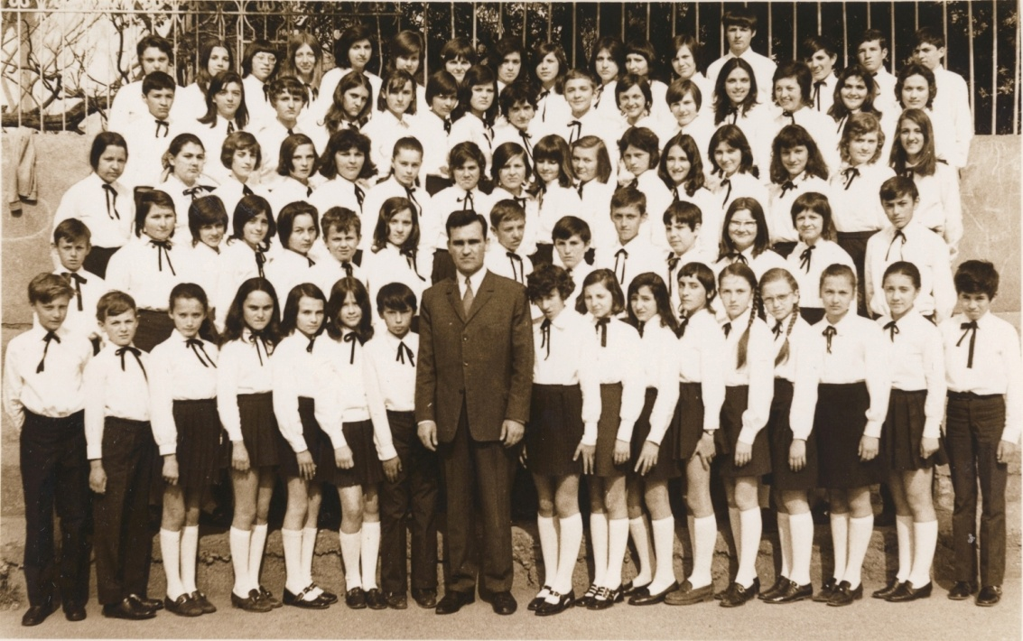
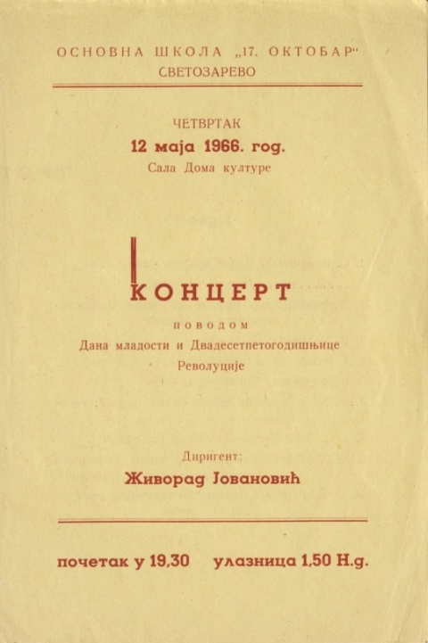
Хор ош ,,17 октобар” на Првом фестивалу дечјих хорова Србије, на коме су освојили прво место
наставничкој канцеларији и излуђивао помоћне раднике-Јованку, Милана и Благоја , који нису могли после чишћења да оду кући. Преговарао сам са штампаријом у вези са издавањем скрипата, али је у међувремену изашао уџбеник,па сам одустао. Диктирања више није било.
Од самог почетка рада у школи од најталентованијих ученика формирао сам трогласни хор,који је радио веома озбиљно. Репертоар хора су чиниле су масовне песме,песме о Титу, партији и слободи, али и уметничке песме, мадригали и друге песме. Са музичких фестивала и манифестација снимао сам тек извођене песме,записивао нотама,аранжирао и прилагођавао мом хору и оркестру.
Концерте смо одржавали често, а такмичање хорова одржавало се сваке године. Углавном смо били у врху. Да бисмо се пласирали на републичко такмичење,које се одржавало у Шапцу,требало је да будемо први у целом Шумадијско-поморавском региону,и то само 1969. године остварили. Жири,чији је председник био Бранко Ђурковић,оснивач чувеног хора ,,66 девојака'', а касније и професор дириговања на Музичкој академији у Београду,одабеао је наш хор за
такмичење.У том хору су певали многи данас познати Јагодинци. Они се са радошћу и носталгијом сећају тих дана.
Оркестар,који сам формирао доста рано,никада није имао озбиљну конкуренцију. Многи се сећају ,,Дечије симфоније'' Јозефа Хајдна,за чије извођење сам тражио инструмент од грнчара, а који је имитирао цвркутање птица.
Године 1987. један хрватски генерал српског порекла, чије су се јединице бориле на Сремском фронту,организовао је сусрет пионира под називом ,,Путевима
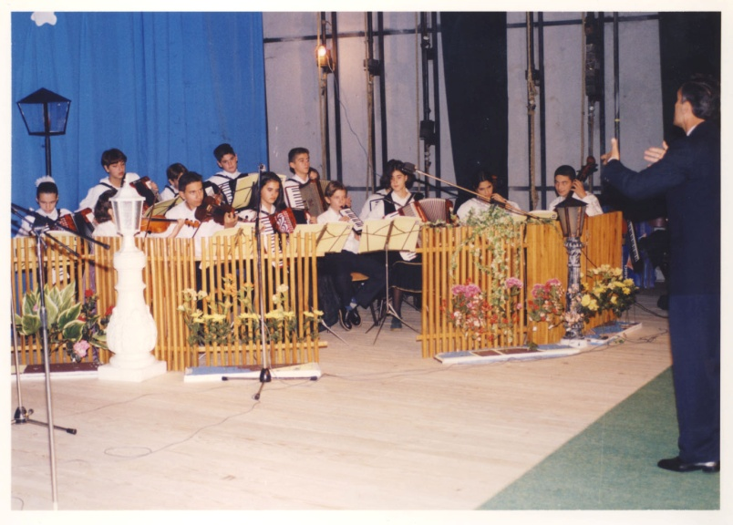
Сремског фронта''.Учествовали су пионири из свих република, а Србију је представљао наш оркестар.Одржали смо неколико концерта са великим успехом. Сећам се путева брзим возом. Неколико пута су нам људи у цивилу,али и у

Школски оркестар на приредби поводом Дана школе 1997.године

униформама,прегледали личне карте-тражили су некога. Тек касније нам је било јасно да је то била увертира за крај СФРЈ.
У Винковцима смо присуствовали академији на којој је њихов гимназијски хор
певао,,Хеј Словени'', а одмах затим хрватску ,,Љепа наша домовино''.
То ми је дало идеју да и на нашим приредбама певамо стару српску химну. Тако смо исте године за Дан школе,поред важеће химне,извели и ,,Боже правде'',али само оркестарски. Певање такве песме било је веома опасно у то време. Већ наредне године ризиковали смо и певали све стихове. Извођење је трајало 8 минута, и многи су негодовали,јер се у тексту химне помиње краљ.
Године су пролазиле. Многи наши ученици баве се дана професионално музиком а неки не живе више у Јагодини. Сви они се са радошћу сећају година проведених у нашој школи. И данас, након четрдесет година проведених у школи, и десет година у пензији, у мојој глави одзвањају звуци најлепших песама које смо изводили.
Живорад Јовановић,
наставника музике

Моје успомене
Како је изгледала школа у време када сте се Ви запослили? Били су тежи услови за рад. Школа се грејала пећима на дрва,а кабинета није ни било осим кабинета за физику.
О колективу...
Постојала је велика сарадња у колективу, размена знања у вези са васпитањем. Увек смо се трудили да пронађемо методе за што боље васпитање. Такође међусобно размењивали искуства и доста помагали једни другима.
О ученицима...
Деца су увек иста, само је тад било сигурније време – деца су имала мотивацију за рад и учење јер их је после школе чекао сигуран посао, а и стабилност породице је била већа него данас. Сце је то утицало на понашање деце. Тада је била сигурно већа дисциплина.
Шта сте посебно ценили код ученика?
Посебно сам ценила њихову жељу да математику не уче напамет. Сада је технологија учинила своје...
О свом систему рада наставница Анка каже...
Увек сам се трудила да ученици сами закључују,а то је имак најтеже. Велико је задовољство кад ученик сам дође до решења. Таквим начином се не уради можда велики број за један час, али је корисно и боље да ученик сам дође до закључка . Деца су много више размишљала, а касније се градиво проширило тако да самостално закључивање није могло неговати.
О математичкој секцији и успесима наше школе у области математике...
Математика је увек била предмет који се доста ценио. Тада су била само такмичења из математике, а касније и из физике. Можда највећи успех у историји школе постигла је Катарина Николајевић која је 1986 и 1987. Године освојила је друго место на два савезна такмичења. Треба нагласити да је због великог успеха школа добила математички кабинет са свим неопходним средствима. Године 1991. Је чак и организовано републичко такмичење у ОШ ''17 Октобар''. Школа је била добро позната по успесима у области математике.
И за крај о математици...
Најтежи пут је пут самозакључивања,али је зато и најкорисније у математици...
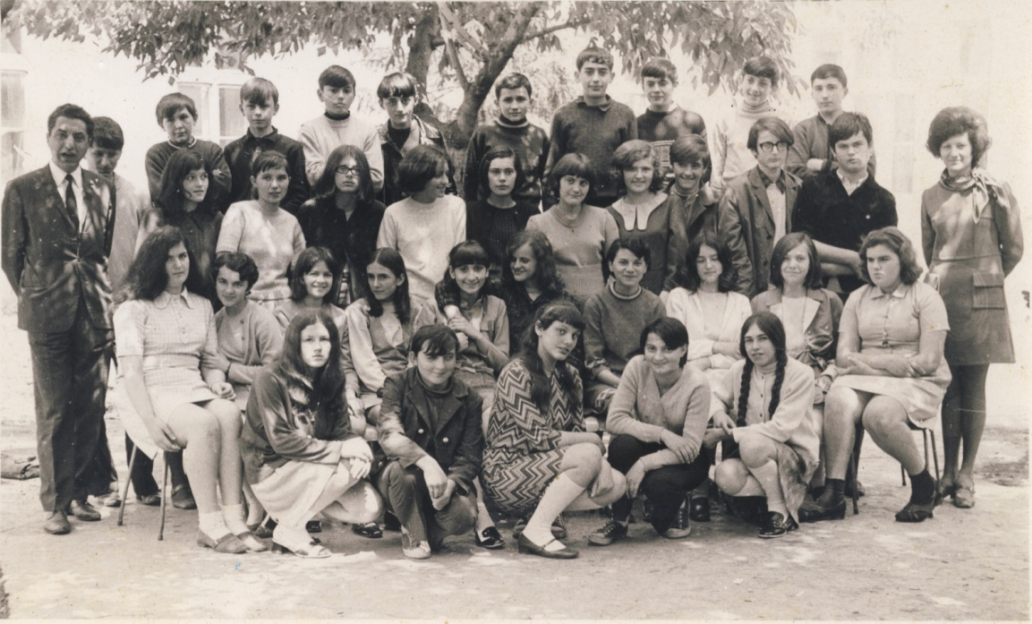
Наставници Анка Обрадовић и Светислав Миленковић – Тиса 1971 године
Анка Обрадовић,
наставница математике

Овако је било
Млади математичари
Време својим велом заборава баци сенку на нашу прошлост и нека нам остави, барем, успомене како у старости небисмо остали усамљени.
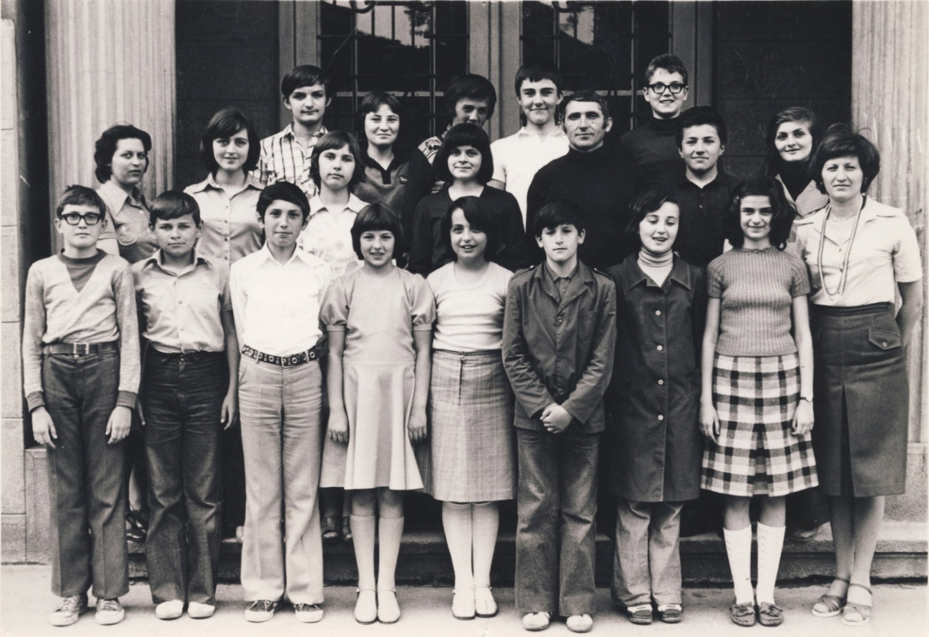
Моје успомене су ту , са мојим ђацима, успешним математичари маса којима сам делио њихове успехена многим такмичањима.Ту су они, живе уз мене и ја уз њих, пратећи њихове прекретнице у свим доменима њиховог рада.

Наставници математике : с лева у десно: Љиљана Благојевић. Војислав Павловић и Анка
Обрадовић са ,, младим математичарима“
У школу „17.октобар” дошао сам 1968.године и са колегиницама Љиљаном Благојевић и Анком Обрадовић формирао Актив математичара. Донели смо план рада и почели да радимо по секцијама. Успеси „младих математичара”нису изостали, а у то време имиџ најбоље школе, а богами и најбољих математичара имала је школа „Милан Мијалковић”.Кроз десет година рада успели смо да превазиђемо школу „ Милан Мијалковић”и понесемо епитет најбоље школе и најбољих математичара у граду.
Наши ученици су почели да освајају прва места на свим нивоима такмичења, наши математичари одлазили су на републичка такмичења на којима су освајали награде или специјалне дипломе. У истој школи њихова имена су исписана крупним словима. Поменућу оне чијих се имена сећам: Катарина Николајевић, Владан Папић,Срђан Стојковић, Владан Чакић,Владан Јововић, Миња Милетић, Милан Новаковић, Далибор Павер,Милан Ђорђевић…
Школска 1987/88. год. је упамћена по математичарима— 8 ученика је било награђено, издвојило се 5 изузетних ученика седмог разреда, а једини представник на Републичком такмичењу из целог региона Шумадије и Поморавља била је наша школа.Најбољи математичари субили: Драгољуб Станковић , Ненад Миловановић , Дејан Веселиновић и други.

За тај успех добили смо признање од Педагошког завода из Крушевца са речима да смо„ спасиличаст”региона.
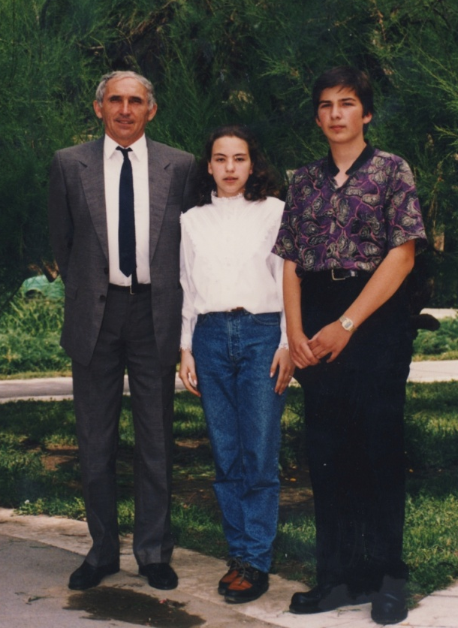
Као награду добили смо средства да опремимо специјализовану учионицу за математику и аудио-визуелну опрему за спровођење математике.Учионица је била и „огледна”за све поморавске ђаке у којој су се одржавала стручна усавршавања представника региона.
Убрзо 1990/91. Године школа је добила организацију Републичког такмичења младих математичара. На том такмичењу наши ученици VII разреда Владимир Цветковићи, Радмила Саздановић, освајају другу награду и одлазе са ЈеленомОбрадовић (VII) на Савезно такмичање у Подгорицу где прадстављају Србију, а поред наше две такмичарке учествовала је и Македонија. На том такмичењу Владимир Цветковић осваја другу награду и заједно са Радмилом Саздановић остварује пласман за следеће Савезно такмичање које је одржано у Новом Саду.
Ова два ученика, Радмила и Владимир, ( на фотогарфији са наставником Војом Павловићем)докторирали су математику и физику и данас раде и живе у Америци.
Ето,то су моје успомене. Моји ђаци су зрели и успешни људи.Те успомене чине да моја старост небуде успомена.
Порука за младе професоре:
Поштоване младе колеге, да бисте имали успеха у свом професорском позиву , пре свега морате бити добри педагози. Други услов је да деца стекну поверење у вас. Пустите их да самостално проналазе решења и ставрају, а помозите им да истрају у раду. Не спутавајте ученике, научите их да раде математику с љубављу.
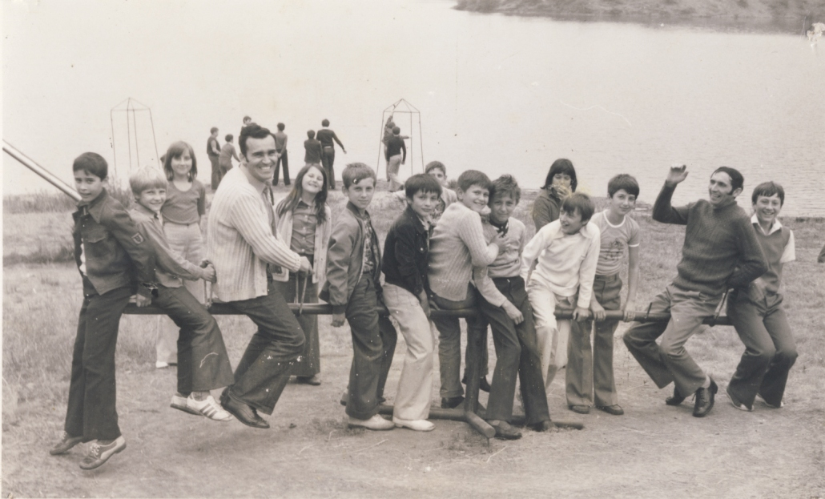
Наставници Ж. Јовановић и В. Павловић на екскузији na са ученицима : увек спремни за игру
(Борско језеро)
Војислав Павловић,
наставник математике

ТРИ ДЕЦЕНИЈЕ КАО ДЕО ИСТОРИЈЕ

Октобра 1968. сам неприметно, али срећно започео, а октобра 2000. завршио, испраћен као задовољан и поносан на себе и на оне са којима сам деценијама радио и доприносио да школа „17. октобар“ постане и остане понос овог града. Институција за респект и поштовање ...

Три деценије описати са неколико речи није могуће , али уз извињење у своје име и у име оних који су веровали у мене и ја у њих: Било је неизвесно. често драматично,радно, професионално и пре свега успешно и незборавно.
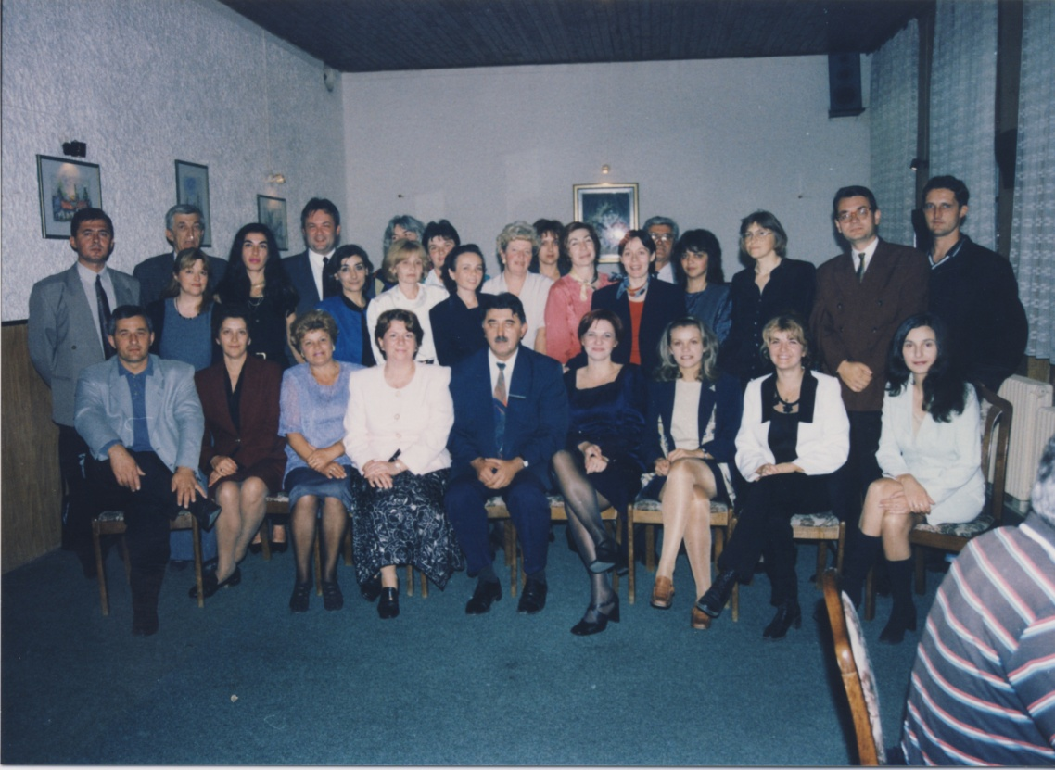
Искрено, није било тешко радити и сарађивати са колекивом високог професионалног рејтинга и са стручно – педагошких вредности. Доживети и преживети много тога у бурном времену са скромним условима , девалвацијама, санкцијама, честим политичким превирањима и изборима, рестрикцијама, наметнутим ратовима, бомбардовањем и... Нисмо посустали, већ ојачали.
Део колектива 2000. године
Дисциплинован рад, оптимизам, упорност, издржљивост, визинарство и професионална посвећеност професији коју смо волели су нам уливали неисцрпну енергију и несебичну вољу у опредељењима остваривања високих циљева и значајних резултата. остваривање мисије која нам живот значи. Дечји успеси и осмеси су били највећа подршка коју смо доживљавали као срећу , веру, награду и убеђење да смо на висини задатка .Имали смо у неким тренуцима и притајено нездовољство са осећајем да су нам остали морални дужници они који су недовољно вредновали и поштовали рад и дела просветних радника,а требали су. Без разлога смо се скромно понашали и устручавали у истицању резултата рада и успеха наших ученика, а дозвољавали да се нашим делима и резултатима поносе они којима то право није припадало.
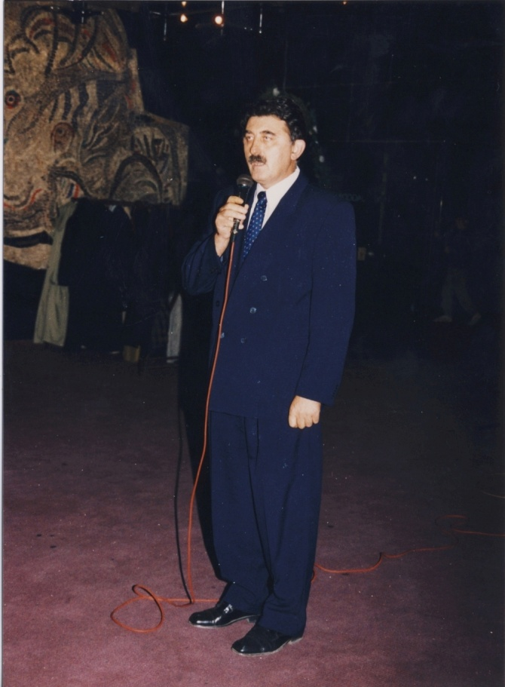
Одлучно смо веровали у оно што радимо. Радни занос,љубав према послу, креативност, визинарство и стваралаштво уз радости са ђацима првацима, Дану школе, 29. новембру, 22. децембру, Новој години, зимском распусту, 8. марту, 1. мају, матурантским вечерима, летњим распустима и опет све поново, сваке године са лепшим и садржајнијим репризама. Седнице, додатна и допунска настава, бројне секције, ,научна, ликовна, музичка и спортска такмичења, незаборавне академије, модне ревије, излети, екскурзије, хуманитарне акције и много тога су водиље , мотивација и колективна срећа за све нас. Умели смо и знали да скромно и на достојанствен начин обележимо и колективно прославимо........... Лично, три деценије су ме испуниле радним заносом, осећајем одговорности и подршком колектива са којим сам делио радости, срећу и тешкоће. Неизмерно сам поносан што сам био део историје школе чије име са радошчу изговарам и истичем. Стално ми је у мислима како све то беше ипак лепо и дуго, а брзо прође, само три деценије.
Колективизмом, професионалним радом, понашањем и доследношћу смо сачували име школи, понос просветних радника, афирмацију и достојанство деце, наших ученика бројних генерација који су посебан део историје школе. Успех није изостао зато што смо били сложни, одлучни, професинални и солидарно одговорни за све што смо поносно радили, а што је по некада и код неког изазивало завист, а у нама пркос и понос. Много смо хтели, могли, знали и урадили.

Не желим да истичем имена било ког просфетара, јер су сви заслужни и успешни или мало мање успешни, али је свако од њих мали херој свог времена у свом делокругу успешног рада.
На списку би требало да се пре свега нађу имена ученика бројних генерација који су равноправно заслужни што је ОШ“17.ОКТОБАР“ то што данас јесте. Било их је много са ореолом победника чија су имена златним словима уписана у архиве школе и који ће за сва времена бити упамћени, спомињани и радо виђени.
Неизмерно ХВАЛА СВИМА са убеђењем да ће се после 30, 40 или 50 година генерације сетити и евоцирати тренутке првог школског звона, драге учитељице, „строгих“ професора, драгих разредних старешина, омиљеног психолига и педагога, горопадног домара, враголастих теткица у плавом , а можда и загонетног директора...

Младима порука:Наставите где ми престадосмо, будите оригинални, а не копија. Људи су пролазни и епизодисти , а школа опстаје и остаће вековима на онима и за оне који долазе.

И све прође, а репризе нема. Штета, а можда и није. Баш је било лепо.

Блажа Милошевић

Ми у самоуправном образовању
(1974 – 1981)

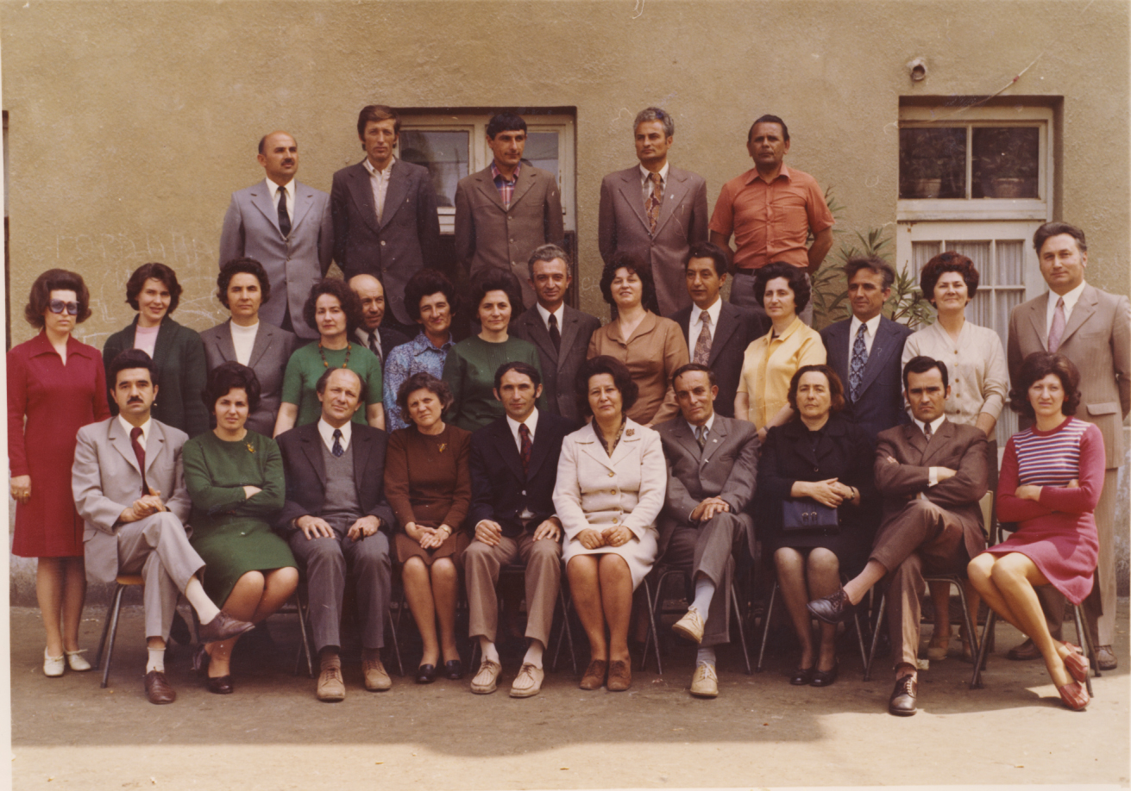
Колектив из 1974 године

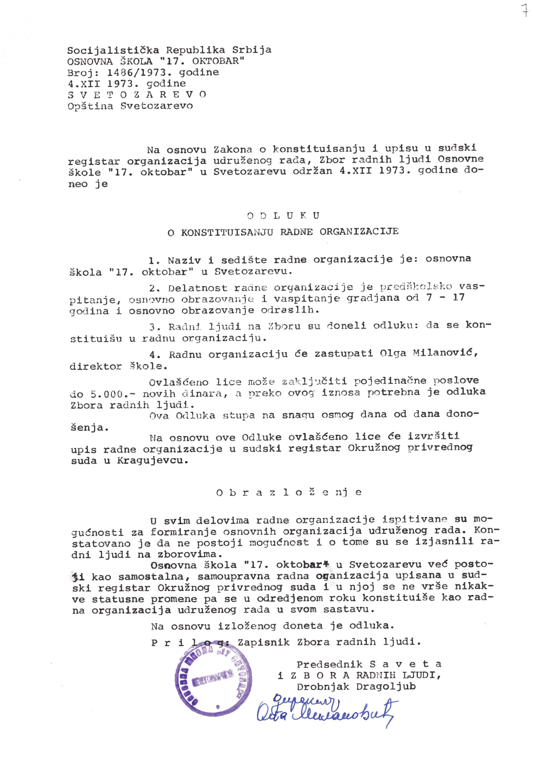 ПРОСЛАВА ДАНА ШКОЛЕ
Основна школа „17.октобар“ у Светозареву почела је са радом 21. маја 1963.године. Име носи по дану ослобођења. У почетку је радила у другим просторијама, а од 1970/71 године има сопствену зграду у Теслиној улици број 1.
Школа тренутно броји 918 ученика који постижу запажене успехе. У њој је запослено 55 наставника и помоћног особља. Поред редовне,допунске и додатне наставе,у школи раде готово све секције. Ученици на такмичењима из историје,метеметике,физике,ликовног и физичког васпитања освајају завидна места и вредне награде-признања. Радови литерарне секције могу се видети на страницама најбољих југословенских листова и часописа. Бивше ученице су штампале своје збирке песама: Јелена Антић (Сунчев пољубац-1972) и Бранка Крстић (Песме-1983).
Вредно је напоменути да је „Гороцвет“ покренут у овој школи 10. октобра 1973. године и да је сада постао општински часопис за младе.
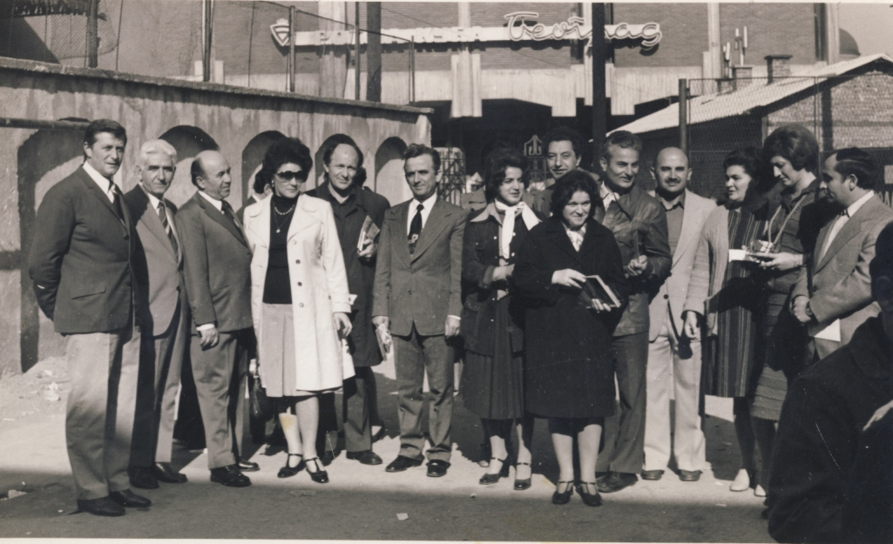
Колектив седамдесетих година

На Дан ослобођења града школу посећују најпознатији писци , уметници, глумци, певачи и други гости, међу којима и ученици и професори Средње совјетске школе у Новом Београду.
У плану је отварање кухиње , оснивача ђачке задруге а прошириће сарадњу са ученицима и наставницима из ОШ. „Братство и јединство“ из Борова и Вуковара.
Школа за сада ради под најнеповољнијим условима јер су друге четири зграде новијег датума. Није далеко дан када ће и она добити одговарајућу зграду.
Данас школа „17.октобар“ навршава двадесет година свог плодоносног рада и на васпитању и образовању младих са жељом да на том послу до краја истраје.
Даринка-Дара Илић

Прво ђаци, сада професори

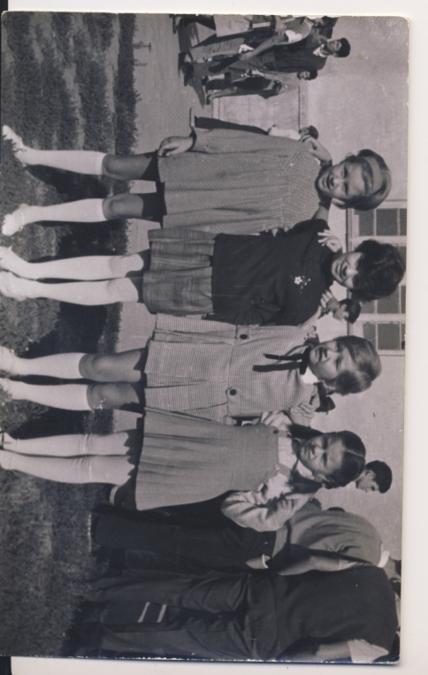
РАЗМИШЉАМ…
Размишљам, како мисли да обуздам и усредсредим? Ушла сам у школску зграду, после 27 година. Жагор деце, враћа ме на мој први школски дан. Дотерана као и сви прваци, у пепито хаљиници, чврсто држим за руке родитеље. Срце помахнитало удара, осећам га у грлу.
У школском дворишту-ја(трећа с лева)
И сада се исто осећам. Стојим на главном улазу. Не знам где да кренем. Одједном познати осмех. Мој наставник музичког. Сада колега. Опет срце удара. Како да му се обратим. Сетим се свих оних благих речи и погледа, које сам као ђак добијала од мојих наставника. Сада смо колеге. Да ли ћу оправдати њихова очекивања? Можда сам могла да конкуришем у неку другу школу? Али не. То је моја школа и ту желим да покажем све оно што су ме научили. Пружили су ми сву подршку и помоћ које су ми биле потребне. Трудим се да деци пренесем све оно што сам добила од њих. Надам се да ће кроз неколико година да се на вратима школе, појави неки мој ученик и да ће се историја школе поновити.
Већ се поновила, учитељица сам девојчици, чији је отац, био мој ученик када сам почињала моју професионалну каријеру. Ово је сада седма генерација ученика. Учитељи увек памте, ону најбољу децу. Свака генерација је има. Ту су: Марија Симић, Марко Петковић, Јелена Урошевић, Милена Несторовић, Милица Хорватић, Ана Јовановић. Има их још пуно, који су оставили неизбрисиви траг у мом срцу.
Мој професионални успех, су сва та деца која су прошла кроз моју учионицу и оставила траг у мојој души и срцу. Најважније је да су они добри људи и не скривају поглед када се сретнемо.
Радмила Стајић

Школски другови – најбоља тековина

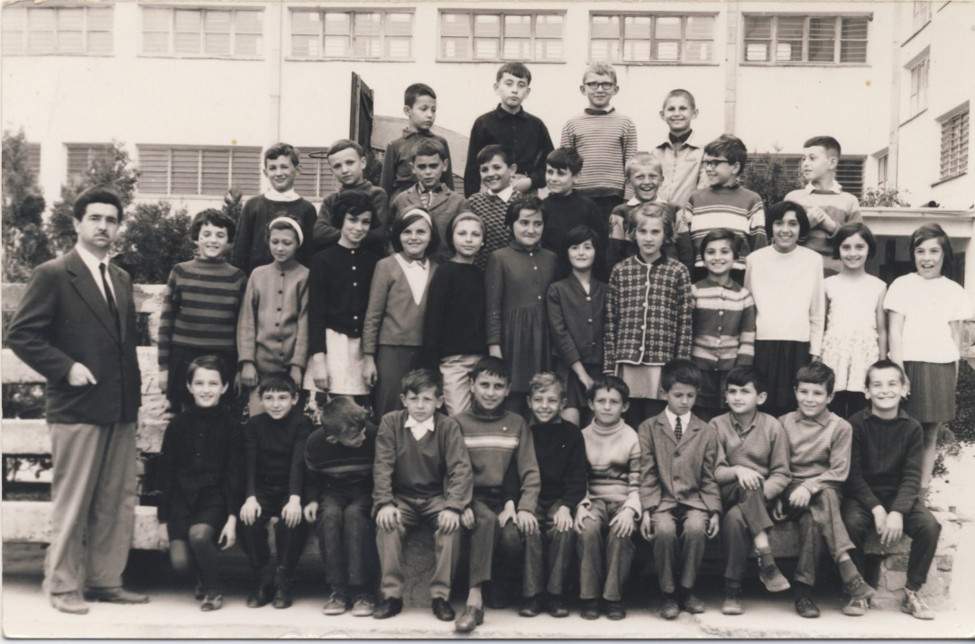

Свако од нас,у најскривенијем кутку својих сећања,чува успомене из основне школе. Сећања су разнолика,школски несташлуци,прве симпатије,доживљаји са екскурзија или догодовштине са наставницима.Наравно,ни ја нисам изузетак.Моја сећања се крећу у неколико смерова, и то на школске зграде,моје наставнике и на школске другове.
Целокупно моје школовање је протекло у сељењу из зграде у зграду.Наиме, за осам година, селили смо се три пута.Били смо гости гимназије Светозар Марковић,затим један кратак временски приод у згради старе Општине и на крају у садашњој зградНаравно,највише памтим садашњу школу и олај којим су премазивани подови учионица.И наш страх,да у својим несташлуцима , не паднемо на под и уништимо одело. Мени, онако малом,је свака учионица била велика.Сала за фискултуру ми је тек изгледала огромна. Отрежњење је настало када сам почео да радим као професор,та иста сала ми је сада малена.А као професионалац бих волео,да је онако велика како ми се као клинцу чинило.
По данашњим критеријумима,тадашњу школу би звали конзервативном.Мислим ,потпуно непристрасно,да је била одлична. Да је поставила темељ и створила реноме данашњој школи.Предивни наставници,посвећени свом послу и школском животу ,учили су нас правим животним вредностма и правилном односу према животу.Њихова озбиљна лица,у мојим мислима,и сада изазивају страхопоштовање.А њихов рад је и данас звезда водиља у мојој педагошкој пракси.Био би срећан,и предано радим на томе,да некада неки наш ђак,за неки јубелеј овако пише о мени(нама).
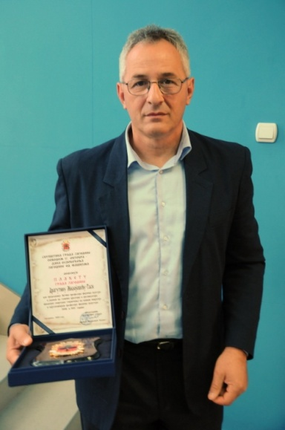
Најлепше увек остављамо за крај, људe.Поред образовања,најбоља тековина су школски другови.Сећања на њих не бледе , успомене на те безбрижне дане остају за увек урезана у нашим главама. Изнова и изнова препричавамо већ испричане приче.Наиме, моји најбољи другови из основношколских дана, сада су моји најбољи и најискренији пријатељи.Мој венчани кум је мој друг из одељења.Тако да се је у мом животу, све некако судбински везано за 17.октобар.И мислим ,заиста ,да није лоше,што је све тако како јесте.
Вероватно сам и ја бар мало добар,јер сам ишао у 17.октобар.
На додели Октобарске награде

Драгутин Милојевић – Таса
Професор физчког васпитања
КАД САМ БИО ЂАК…
Свима је позната реченица: „Живот пише романе“. Често су те странице веома чудне и непредвидиве. Понекад лепе, а некад ружне, дубоко се уре-
жу у наше сећање и живе са нама, трају као сведоци прошлости која се ре-флектује на садашњост и преноси у будућност.
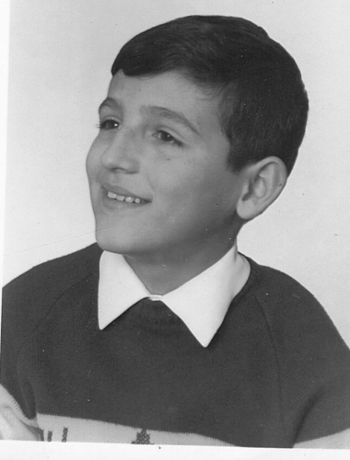
Када сам се те далеке 1965. године, нашао први пут у школској клупи, као ђак првак, нисам ни могао наслутити да ћу једног дана, у будућности, радити исти посао као моја тадашња учитељица Малина Голијанин и у истој школи у којој сам научио да читам и пишем.
Било је то једно друго време. Школска зграда није била нова и лепо уређена као данас. Чак смо се често селили. Једно време смо користили просторије садашње гимназије, па делили учионице са Петом основном школом, преко пута Радничког универзитета, користили смо и неке мале просторије у Старој општини, згради садашње локалне телевизије.
Учионице су биле велике и хладне, опремљене старим школским намештајем, исписаним клупама и дотрајалим столицама. У углу учионица, најчешће иза врата, стајале су старе пећи на чврсто гориво, у које би домар , чика Тома, или нека теткица, сипали пола кофе лошег угља, па би се учионица напунила димом, који би полако излазио кроз пукотине старих прозора који и нису могли добро да се затворе.
Ипак, нама ђацима, то сивило школе није уопште сметало. Били смо позитивно расположени и добри ђаци. Лепо смо се дружили, нарочито за време великог одмора, у школском дворишту, које је некада било и веће и лепше. Није личило на кавез као сада. Сви смо носили тегет плаве радне униформе, исписане именима наших другова и другарица. У школи није било школског полицајца, психолога и педагога. Није било ни професора. О нама ђацима су бринули учитељи и наставници. Учитељи са великим „У“ и наставници са великим „Н“. Које ја лично веома поштујем и дубоко се клањам за све што су учинили за нас ученике. Они нису знали за „Школу без насиља“, ми ђаци нисмо знали за „Дечја права“, наши родитељи су знали шта је то „Домаће васпитање“ и какве треба да нас пошаљу у школу. Знао се ред и било је узајамно поштовање. Сви моји школски другови су завршили школу и постали пре свега добри људи, а затим и добри стручњаци у свом послу.
Учитељи и наставници су уживали велики углед и ауторитет, иако су у односу на данашње професоре разредне и предметне наставе имали ниже образовање. Моја учитељица је била веома строга. Не могу да кажем увек и правична, јер је према девојчицама била попустљивија. Сећам се, једном када сам био редар са другарицом, посвађали смо се око сунђера, ко ће да брише таблу, отимали смо га, вукли и на крају покидали. Учитељица је по кратком поступку пресудила: „Мишковићу ти си крив, сутра донеси нови сунђер ! “ Касније је мојој мајци објаснила разлог такве одлуке – „Он је, то јест ја, мушкарац и мора да попусти девојчици“.
Некада су на школским приредбама били веома заступљени рецитали . Учитељице су нас припремале за јавни наступ до савршенства. Било је то, и неко, међу њима лично доказивање и такмичење. На једној таквој приредби, поводом Дана школе, учитељица нас је поставила на сцену у два реда. Напред девојчице, позади дечаци. Непосредно пред отварање завесе, две девојчице саопштавају учитељици да имају трему и да не знају добро текст. Учитељица је муњевито реаговала, тако што је мене и мог другара пребацила у први ред. Нисмо имали времена за пробу. Отвара се завеса , пред нама пуна биоскопска сала, почињемо. Можда мало несигурно, али ипак успешно. На крају публика аплаудира, завеса се спушта. Према данашњим мерилима, све би било у реду, али по тадашњим није. Учитељица је проценила да смо направили нешто дужу паузу него што је требало. Није била задовољна. Поделила нам је, одмах , ту иза завесе по два врућа шамара, да ми је уво три дана зујало.
У старијим разредима је било много лакше и лепше. Разредна, наставница француског језика, Радмила Мадић, била је веома коректна и толерантна према нама. Сви смо је волели и поштовали.
Треба поменути и похвалити и све друге наставнике: Мику – физику, Тису, Тоћка, Жику, Љиљу Благојевић итд.
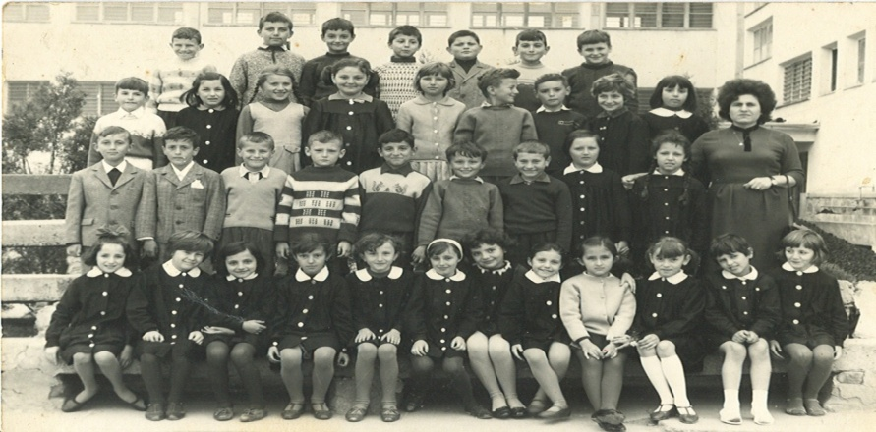
Прошло је много година од тада. Сада радим као професор разредне наставе у мојој школи. Трудим се да препознам потребе и могућности мојих ученика, да им помогнем да успешно савладају градиво, а пре свега да развијем племените особине код тих малих бића а будућих великих људи.
Са учитељицом Малином Голијанин I/2
Раде Мишковић
Професор разредне наставе

Верујем у своју школу

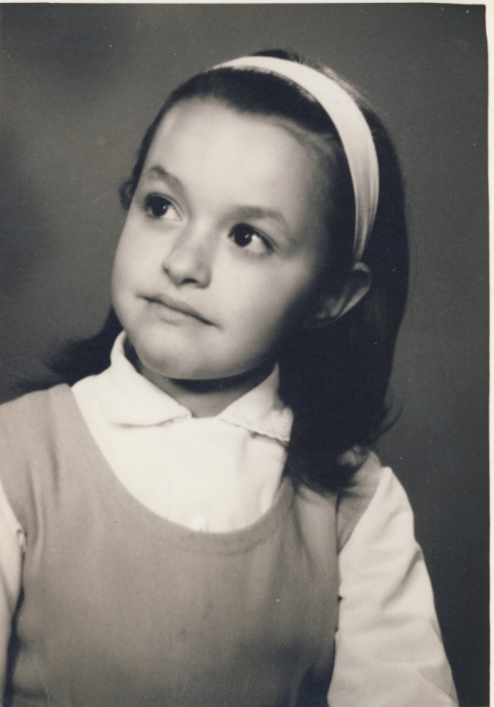
Верујем да у животу ништа није случајно. Читав наш животни пут представља сплет домаћих задатака које треба поштено одрадити како би нам наредни животни задаци били лакши и мање болни.
Сећам се своје жеље да кренем раније у школу. Одлично се сећам речи свога оца да смо закаснили на тестирање и да ипак треба да сачекам наредни септембар. Моја туга је била велика, а моје нестрпљење још веће, али поговора није било. Тек пре неки дан после готово пет деценија мајка ми је открила тајну како је њихов став био да ми је ипак потребна још година игре и безбрижног детињства. Пошто случајности нема дуго година сам била члан Комисије за превремни полазак у школу. Искуство из рано детињства изоштрило је моју интуицију и тај део свог професионалног пута радила сам са пуно стрпљења трудећи се да оговорно сагледам све аспекте и знала сам колико је важан први корак у школовању.
Први школски дан
Коначно је дошао и наредни септембар 1966 године, двориште гимназије , прва прозивка...Учитељица Јелисавета Спасојевић. Лепа, моћна, моја учитељица. Она је за мене била најпаметнија, најлепша, најјача особа којој сам безусловно веровала. Нисам човек који се сећа баш сваког детаља, али се јасно сећам сигурности коју нам је давала. Морали смо вредно да радимо како бисмо добили похвалу. Правила су била јасна. Почиње час сви смо на својим местима, прибор спреман,устајемо и поздрављамо нашу хероину,седимо право , руке су на леђима и прича тече...Домаћи задаци урађени и једва чекаш прегледање да добијеш потпис који је био највреднија потврда за нас ђаке. Њено познато : ,, Бубо једна...“ и данас ми често падне на памет .То су била времена када је реч учитеља била закон изнад свих закона.То су била времна када смо веровали у своје учитеље, знање и школске другове. А када се појави директор школе, Богомир Милошевић, који је понекада мењао часове, то је тек био највећи испит. Предаво ми је ликовно наставник Слободан Тодоровић и фискултуру Симеон Ибрић ( то су били предмети у четвртом разреду које су нам држали наставници). У глави ми је јасан ред који су успостављали на сваком часу.
Тек сада схватам коју сам срећу имала да за учитељицу имам добру , праведну жену која је у моју свест усадила жељу за учењем и јасну представу колико је важан труд и рад. А ми смо били вредни и марљиви ђаци .Оно што поуздано знам да смо сви одржали свој успех у даљем школовању.
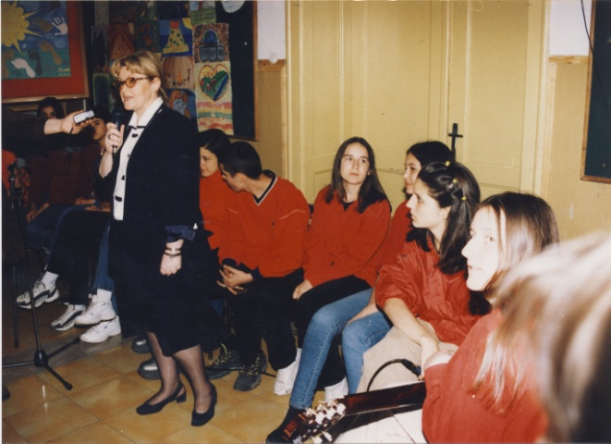
После четвртог разреда прешла сам у школу ,, Милан Мијалковић“ због енглеског језика. Живот ми је опет вратио бумеранг и када је уведен енглески језик у школу ,, 17 октобар“ мој радни задатак је био да смислим критеријуме за састављање одељења која су била мешовитог састава у односу на учење страних језика. Нови поправни испит, нове професионалне муке за које не постоји литература и које човек мора сам да научи и положи.
Време тече својим током доноси нове домаће задаке, понекада су то и исправке неурађених задатака. Врата своје школе отварам поново после тачно двадесет година16.06.1986 године као први психолог школе.Погледом тражим своју учитељицу која је чини ми се те године отишла у пензију.У зборници има мало познатих ликова. Све су то људи у годинама са великим радним искуством, ауторитети,већина сумњичава. И шта сада? Велики задатак у коме несмеш да погрешиш а исправке тешко да има. И сада кад мало боље размислим ја сам била убедљиво најмлађи члан колектива у то време. Дошла сам у колектив који је чекао на смену генерација , а ја сам ,,повукла ногу“. Требало ми је времена да се ослободима осећања да сам ђак. Гледајући тада учитеље и наставнике у једном моменту сам посмислила: Шта би се десило када бисмо предложили трчање уз степенице до зборнице? И сада када улазим у своју канцеларију ходам жустро и најбрже што могу да неком младом колеги или колегиници не падне на памет слична мисао, јер данас сам ја она генерација која је у одласку. У оба наврата мог доласка у школу дочекао ме је директор који се презива Милошевић. Директор школе у то време био је Благоје Милошевић. Првих дана своје збуњености правила сам такве грешке које ми данас изгледају смешне, али их се радо сећам јер су биле направљене из искрености незнања и несналажења. Никада нећу заборавити згранути поглед директора Блаже када сам му првог дана предала списак потрепштина на четири стране исписане на каро папиру за почетак рада. У то време он је учио да буде директор а ја да будем први стручни садарник – психолог. И све је јасно. Дечја болест сваког запосленог стручног сарадника зове се директор школе. Кад је прележиш добијеш снагу и имунитет на све друге болести. Ја сам имала срећу да свој професионални пут прђем са директором који је волео школу, свој посао и ђаке. Није било увек лако али ја сам имала веру, да ако говриш из срца свака идеја мора да нађе свој пут. Тако је и било. О тешкоћама ( како је волео да истакне Благоје Милошевић) могу сада да говорим смирено јер су биле потребне како би се лекција боље научила.
Сећам се и свог првог питања које је гласило : Да ли је потребно да будем на седници Наставничког већа за крај школске године?
Врло брзо сам схватила да ништа глупље нисам могла да питам. Прва седница Наставничког већа ... и данас ми није јасно како нисам гласно заплакала. Ништа ми није било јасно. До мене је села наставница математика Љиљана Благојевић којој је вероватно било јасније него осталима шта се у мени догађа само ми је шапнила : ,, Не брини само ме прати“. Мислим се шта да те пратим ово је за мене немогућа мисија , ређају се имена ђака, расправе око успеха и поправних испита, оцене из владања...
Моје прве ране је увек блажио Воја секретар са његовим умирујућим гласом : ,,Само полако, проћиће и то“. Ту је био и Светислав Миленковић Тиса који се стално шалио : ,, Ова психологица не ради ништа, ради нешто ...“Али ја сам дубоко веровала у све те људе који су ме понекад са чуђењем посматрали, понекада им није било јасно због кога сам ја у школи и ко зна шта им је све било у мислима.
Прва генерација коју сам уписала у први разред је генерација рођена 1979године. Сећам се и тестирања деце које сам обављала у учионици цели летњи распуст. Канцеларију још нисам имала.
Једно ми је било јасно : Моје учење тек почиње. Домаћи задаци су сада озбиљнији јер је одговорност већа. Учила сам од учитеља. А имала сам привилегију да сам радила са врсним педагозима . Оно што је најважније ја сам им веровала. Имала сам поверења у њихово знање и у добронамеран савет. Нема теже ствари него теорију преточити у праксу када је у питању комплексна наука психологија.
Ако бих говорила о сваком колеги са којим сам сарђивала за то би била потребна посебна публикација је која писана сваког радног дана и можда чека да се једнога дана претвори у речи. За сада нека говоре предавња, приредбе, промоције, приручници за родитеље, савети дати ученицима,сарадња са окружењем,резултати истраживања утисци бивших ђака... ( око 3000 првака прошло је кроз моју канцеларију и свакоме је посвећен бар један школски час). Сада ће двадест осам година како седим у истој столици из 1963 године који сам пронашла у подруму и малтретирала Тому домара да је извуче из гомиле поломљеног намештаја. Стигла сам и до кара тавана тражећи трагове прохујалих времена.Најважнија ствар у професионалном животу је да волиш оно што радиш или ако хоћете да радиш оно што волиш.Од седмог разреда основне школе знала сам да ћу бити психолог, оно што нисам знала је да ћу заволети и радовати се сваком радном дану. Оно што сам открила је снага школе. Школа је као бунар жеља.Зажели и оствариће се. Није потребно ићи на фонтану ди Треви, обигравати око Сакр Кера или пентарити се на Анде. Извор младости је баш ту у столици из 1963 године.Све акције су могуће јер добре виле,патуљци магични штапићи су у рукама деце која могу СВЕ.И снага од 1000 душа свакога дана под истим кровом је чудо које нам је поклоњено . Треба отворити срце и почиње чудо живота, али само онда када си искрен, кад волиш и када верујеш у њу.
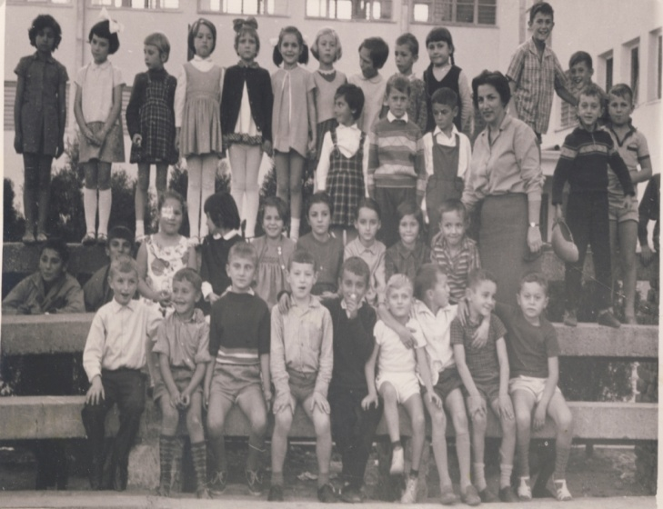
И заиста верујем да ћемо се изборити са свим простаклуцима које доносе ова смутна времена . Верујем да ће ова нова генерација ђака и професора добро урадити своје домаће задатkе и положити поправни испит који нам по ко зна који пут намеће учитељица живота. Ускоро улази у школу нова генерација првака рођена 2007 године. Нови изазов, али са вером да су то баш они који ће променити свет ако МИ добро одрадимо своје домаће задатке.
Моје одељење
Рада Петровић Шумар

Некад ђак , сада професор
Време пролази, човек сазрева, доживљава лепе и ружне ствари, али се труди да оно што је било лепо и вредно стави испред сваког горког искуства. А оно што је било лепо су успомене из школских дана.
Као да je јуче био први септембар шездесет седме. Моја школа у четвртој години живота, тек учврстила ход и развила говор,а већ прима у своје скуте пету генерацију првака. Ја, један од њих, уплашена, несигурним корацима пређох њен праг и не слутећи да ће наше дужење бити дуговечно. Заплових у школске дане који у почетку не беху лаки, али уз стрпљење и несебичну подршку моје учитељице Љубице Миленковић успешно савладах све оно што се од мене тражило. Дане проведене с њом и данас памтим. Дивила сам се њеном благом, тихом, нежном и спокојном гласу који нас је умиривао. Трудим се да све оно што сам научила од ње применим и у својој пракси.
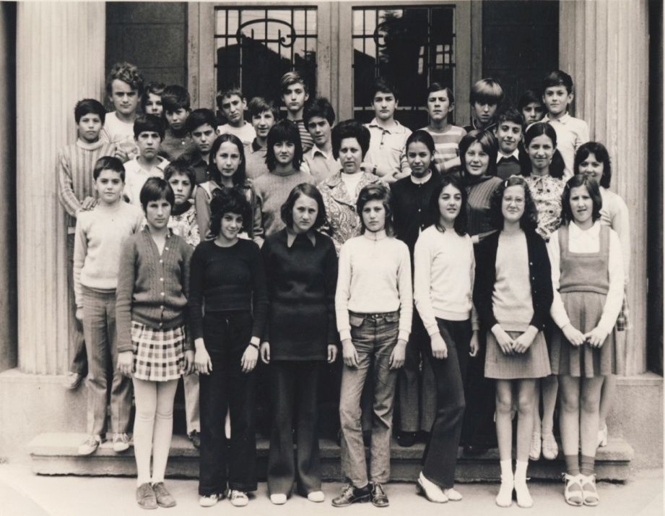
Моје школске дане улепшала је и моја разредна Љиљана Благојевић. Захваљујући њој заволела сам математику. Моја љубав према овом предмету и данас траје. Док се неки опуштају читајући занимљиву књигу, ја се врло често опуштам уз занимљиве математичке приче и задатке. Мислим да је и њена заслуга што сам на један број ученика пренела ту љубав.Нисам случајно одабрала овај позив. Желела сам да и ја ,као што су и моји наставици, неким будућим генерацијама својом мудрошћу, разумом и стрпљењем улепшам школске дане. Често се питам да ли сам у томе успела. Сигурно да нисам успела код свих, али се надам да код већине јесам. Има ли лепшег осећаја када на улици чујете да вас неко од бивших ђака зове. А још је лепши и када чујете да су и успешни у ономе што раде. Док ово пишем сећања и даље навиру. Сетих се како је то изгледало када сам тачно после двадесет година по други пут прешла праг моје школе. Уплашеност и несигурност су и тада били присутни, али сам умела сада да то прикријем. Нашла сам се раме уз раме са великим бројем својих наставника, од којих сам наставила да учим и богатим своју учитељску праксу.
Поносна сам што сам била ђак, а сада и учитељ ове школе. Надам се да сам бар мало допринела њеном успешном одрастању с обзиром да сам тридесет и пет година активно учествовала у њеном развоју. Што рече Јелена Поповић, „То није мала ствар да кренеш у седамнаести октобар“ који је много генерација одвео и одвешће правим путем . Зато сам поносна на ову даму у најбољим годинама, на моју вршњакињу са којом сам заједно одрастала.
Емилија Марковић
професор разредне наставе

ЂАК, ПРОФЕСОР , ДИРЕКТОР…
Давних седамдесетих година закорачила сам у нашу школу као девојчица помало збуњена,али жељна знања.Увек се радо сетим своје драге учитељице Јелисавете која је зрачила добротом и племенитошћу,а њен осмех и оптимизам никада нећу заборавити.Трудила се не само да нас образује,већ да код нас развија другарство и солидарност.Различита такмичења и ваннаставне активности само су употпуниле најранији период мог боравка у школи.Тада су простор користиле две школе:,,17.октобар“ и ,,25.мај“ ,тако да су многа дружења започела још тада и наставила се до данашњих дана.И сада са поносом чувам награде,похвалнице за постигнуте резултате на такмичењима и литерарним конкурсима.
Прелазак у пети разред омогућио је да уз помоћ врсних стручњака и педагога наставим са својим образовањем.Имала сам среће да почетком деведесетих дођем као професор хемије и да са некима од њих и радим. У почетку је осећај био помало чудан,јер многи су управо били моји узори у раду а онда смо постали колеге.Касније у току свог рада схватила сам да је то управо и драж и лепота ове професије,која је изузетно одговорна.Тада сам била најмлађи професор у нашој школи и трудила сам се да својим радом не заостајем за другима.Желела сам да своју љубав и интересовње за хемију пренесем ина своје ученике.То сам постигла и разултати на свим нивоима такмичења сваке године били су све бољи.Осим наставе са ученицима сам организовала Модне ревије које су у то време биле новина.Хуманитарни рад сад наставила захваљујћи великој сарадњи свих чланова колектива,а пре свега и деци.Многобројне акције у којима су учествовали готово сви ученици и запослени допринели су стврању добрих услова за боравак и рад у нашој школи.
А онда 2000.године нови изазов.Постајем директор школе чији сам ђак била са жељом
да своје знање и енергију усмерим ка стварању бољих услова за рад.До тада суморна
фасада постаје лепша и ведрија,а школско двориште до тада неравно и пуно рупа постаје
асфалтирано и безбедно за игру ученика.Велика је била одговорност и обавеза руковођење великим колективом, али подршка и сарадња са свима је оно што је било значајно у раду.Пријем ђака првака је увек био најлепши и најрадоснији тренутак у школи.Одлазак ученика осмог разреда био је посебно свечан јер је још једна генерација са поносом понела сведочнство наше школе.Оно у чему никада нисмо успели је озелењавање ипак јако малог простора који је увек препун деце.
У школи сам провела доста година.Била сам ученик,професор,ђачки родитељ,директор. Од новембра нови професионални изазов и одлазак из школе.Можда само привремени. Још увек у разговору кажем ,,у мојој школи“,јер она то и јесте.Увек када пролазим поред ње испуне ме пријатна осећања,али и понос што сам била део колектива који је стварао углед ове васпитно-образовне установе.
А посебно што смо ова ,,Дама у годинама“ и ја вршњакиње.
Па до следећег јубилеја СРЕЋНО!
Татјана Ристић
професор хемије

СЕЋАМ СЕ ...
Септембар 1971. године. Полазак у први разред. Основна школа „17. октобар“, удаљена свега стотинак метара од моје куће.
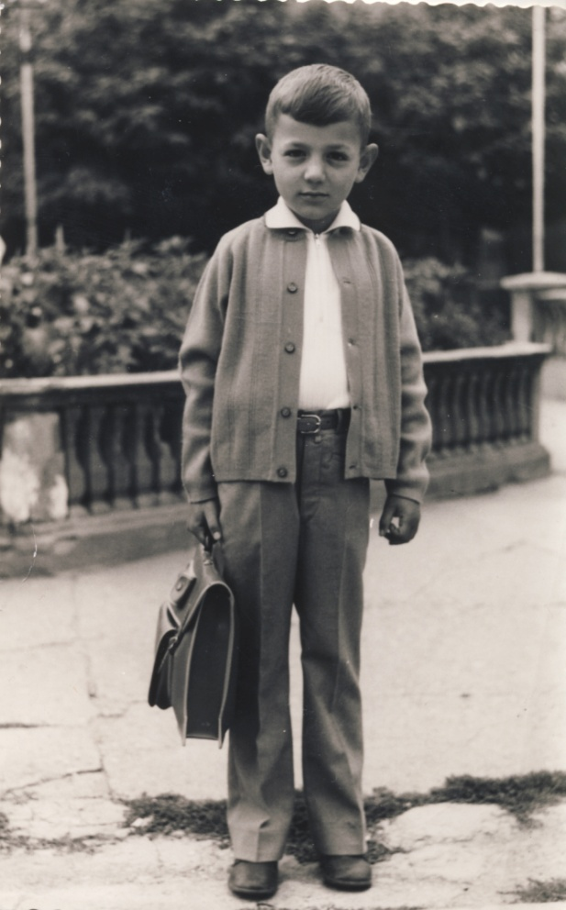
Огромна, мало оронула зграда, прљаво сиве боје, са великим прозорима, иза којих су се криле простране учионице. Одељење прво три. Учитељица Лепосава Пенчић – Пепа ( права предратна учитељица, каже моја бака ). Нас у одељењу двадесетак, углавном деца из комшилука, али многе не познајем. Добрица, Деја, Зоћа, Војкан, Ђоре, Миде, Бобан и ја. То су дечаци. А девојчице – Јелица, Верица, Весна, Влатка, Суза Велика, Суза Мала, Гоца,Снежа, Јасна, Милена, Славица и Нада. У генерацији још два одељења првог разреда.
На полугодишту учитељица Пепа одлази у пензију, на изненађење свих, нарочито наших родитеља. Долази нам нова учитељица Слободанка Микић – Дана, која нас је учила до краја четвртог разреда ( а потом и моју сестру Милену, данашњег секретара наше школе). По успеху (једва) одличан ђак, а до операције слепог црева (1974.) омиљени предмет (као и већини мојих другара) био ми је физичко васпитање, потом сам се окренуо читању и писању, тако да сам добио више похвала и награда на школским литерарним такмичењима.
Први дан у школи
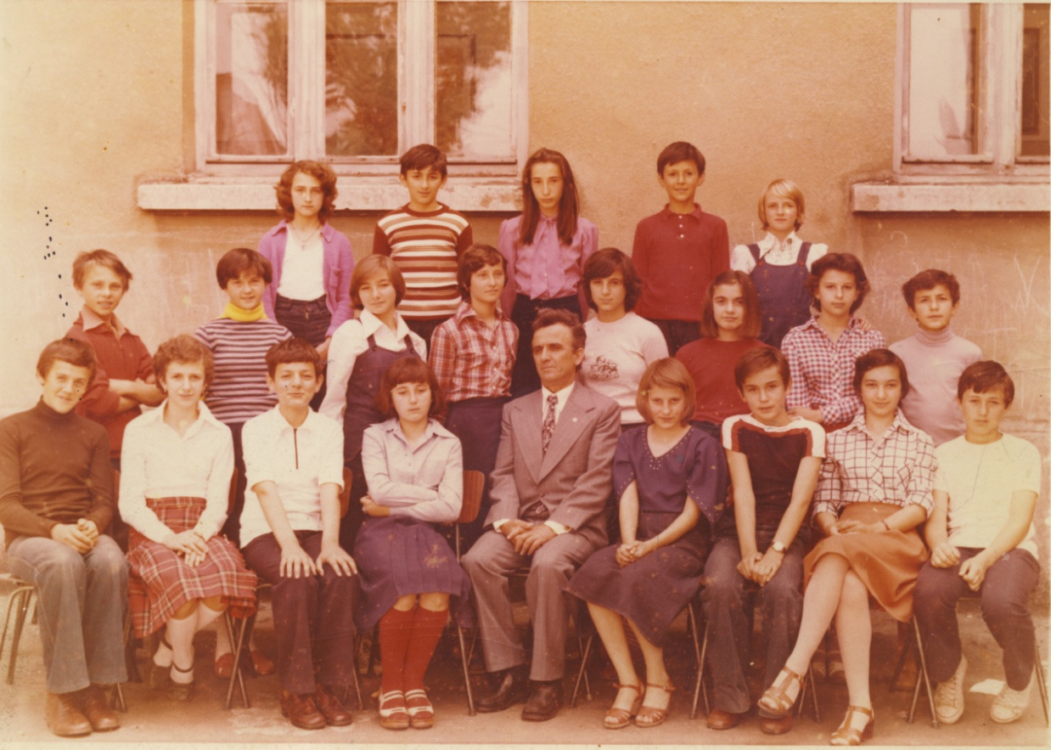
Одељење 6/3 са парзредним старешином Михајлом Поповићем ( седим трећи с лева)
Септембар 1975. године. Пети разред. Разредни старешина и наставник српскохрватског језика Михајло Поповић – Мика, строг и правичан. Памтим и остале наставнике – Анку (математика, нисам је волео, мислим на предмет), Тоћка (ликовно, увек занимљиво и на ивици инцидента), Жику (музичко, певао две ипо године у хору, други глас), Мауса (физичко, убеђивао ме да сам добар голман), Милицу (географија, одмерено и поучно), Мадићку (француски, одличан методичар, и у средњој и на факулету имао сам високе оцене из овог језика, због сјајне основе), Исторка (тако смо звали наставника историје Животија Миленковића, који ме је упутио на историјске романе Баранина, Јаковљевића и Настасијевића, због којих се заразих историјом), Бранку (хемија, нисам је довољно разумео), Тису (биологија, сви смо га се плашили), Мику (физика, и он је знао да нам припрети) итд.
Памтим и нове школске другове, који су се обрели у петом три – Браниша, Ивица, Сики, Слађан, Небојша итд. А нарочито ми је остао урезан у памћењу један општи (најблаже речено) ривалитет ученика наше школе према ученицима ОШ „25. мај“ (данас „Горан Остојић“), са којима смо делили нашу школску зграду, све време мог школовања (одселили се тек 1981.).
Више разреде мог основношколског образовања обележио је и мој глумачки ангажман (додуше започет у четвртом разреду, кратком и ефектном улогом др Убипацијентића у скечу „Преглед“). Након пар мањих улога у неколико скечева од 1974. до 1976. године, нарочито је била запажена моја рола кнеза Ваљушка у драматизованој верзији романа Бранка Ћопића „Орлови рано лете“. Ова представа, у два чина, са сјајном сценографијом и костимима (и шминком, правом глумачком), изведена је у пролеће 1977. године у организацији школске драмске секције, којом је руководио Михајло Поповић. Он је и режирао представу, уз велику помоћ Саве Станимировића, глумца-аматера. Сећам се и глумачке поделе у овој сјајној комедији, која је изведена (нажалост) још свега два пута – Горан Станимировић (Јованча), Драган Симијоновић (Стриц), Валентино Марковић (Лазар Мачак), Саша Ђорић (Ђоко Потрк), Света Стојановић (Николица са приколицом), Весна Савић (Луња), Дејан Јевремовић (Вањка), Предраг Штетић (Учитељ Паприка), Жарко Тасић (Пољар Лијан) итд.
Јануар 1993. године. После више од две године службовања на одређено време, по скоро, свим овдашњим средњим школама, почињем да радим као професор историје у мојој основној школи, за стално (што би рекли). Затичем половину мојих некадашњих наставника (све сам их касније испратио у заслужену пензију), још више оронулу зграду, бубњаре по учионицама, скраћено школско двориште и велики ентузијазам свих запослених (како оних старијих, тако и нас неколицине млађих), упркос тадашњим дешавањима, од инфлације (моја прва плата – 5 милијарди динара !) до грађанског рата.
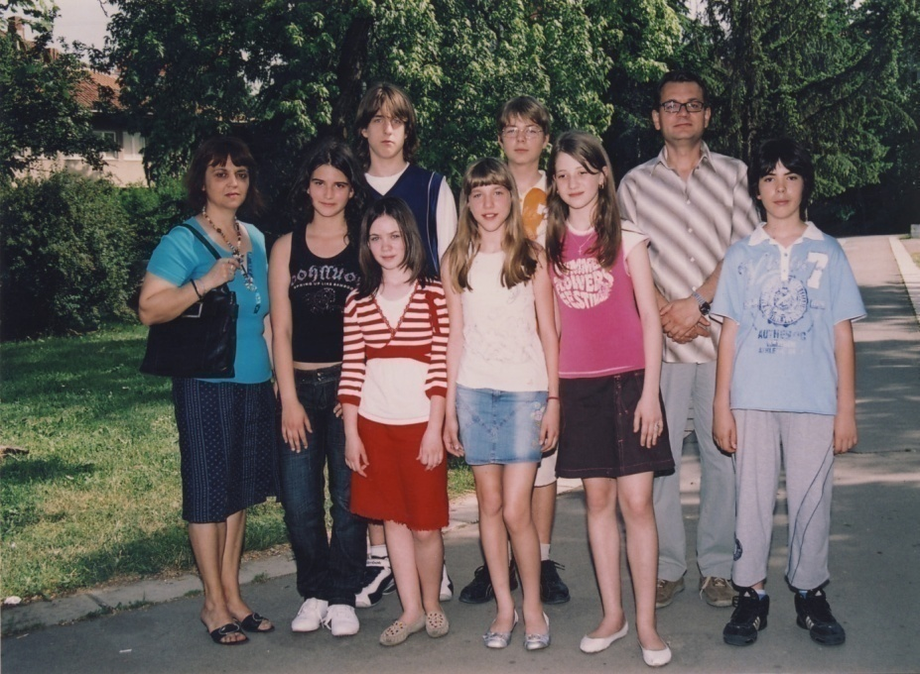
Април 2014. године. После више од две деценије службовања у овој школи шта написати, шта издвојити као битно, како препричати све важне школске (и професионалне) активности и себе у истим, како се сетити свих генерација (макар оних пет, где сам се задесио као одељенски старешина), да не говоримо о младим историчарима
Секција младих историчара,Мирјана Марковић
и Нинослав Станојловић ,2008.
(како смо звали наше такмичаре), наравно и о бројним колегама, које су прошле (неке су и остале) кроз ову школу, у наведеном периоду. Тежак задатак!
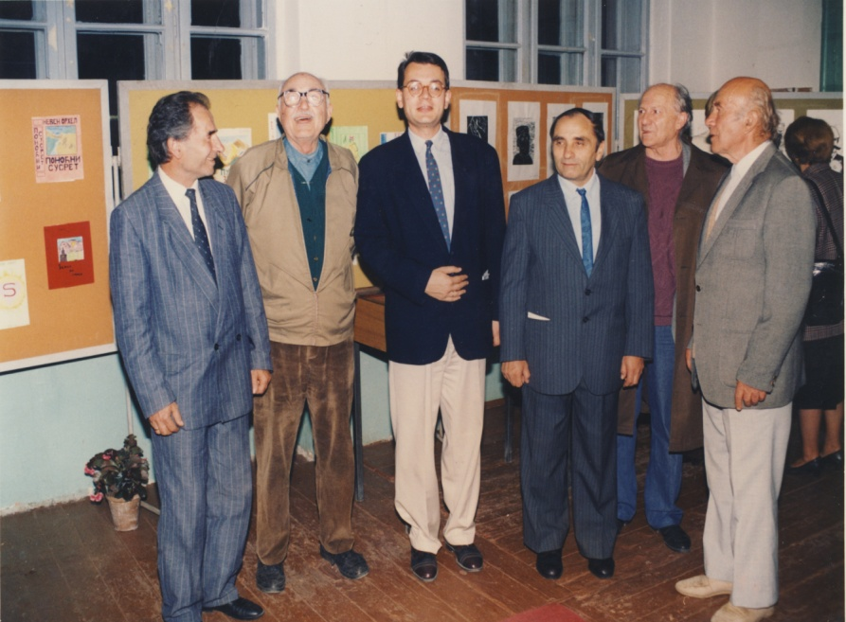
У својој досадашњој каријери увек сам се трудио да она скраћеница проф. иза мог имена, не значи само професор, него и професионалац. Тако да сам у школи, обично око Дана исте, приређивао изложбе („ Тридесет година наше школе (1963-1993)“, „Уџбеници некад и сад“, „Одевање некад и сад“ ...), организовао и

Са отварање изложбе ,, Уџбеници некад и сад”,1995.
водио трибине, тзв. историјске вечери („ Кад сам био ђак...“ и др.) и промоције књига (Олге Милановић, Селимира Милосављевића, Дејана Николића, Владана Ж. Јовановића, др Предрага Јашовића, проф. др Радоша Лушића и др.), а нарочито сам (очигледно) уживао у својим бројним пригодним предавањима („Мајор Михаило Илић“, „Просветне прилике у Србији XIX века“, „Прича о Јагодини“, „Историја зна да прија“, „Кнез Милоје Тодоровић“, „Позоришни живот старе Јагодине“, „Нушић и Јагодина“ и др.). Био сам и остао верни сарадник школског Билтена и часописа „Растко“.
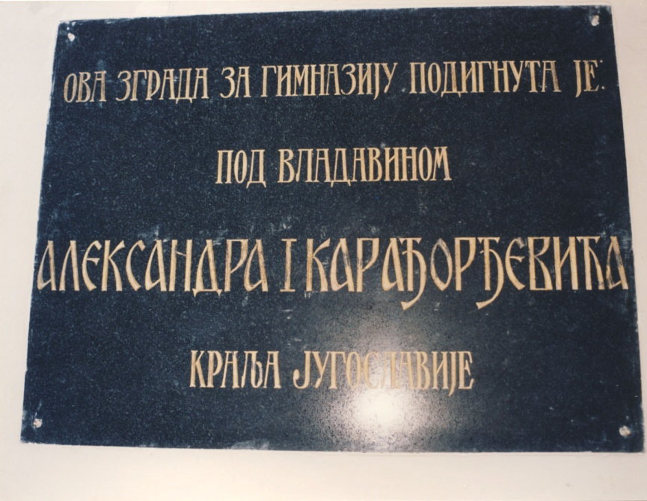
Овом пригодом морам да поменем и наше ученике – најбоље познаваоце историје и учеснике републичких такмичења у познавању „учитељице живота“. Након дуже паузе, после гашења такмичења „Тито-револуција-мир“, тек 1995. године поново заживљава такмичарски дух међу заљубљеницима музе историје, мудре Клио. Од 1996. до 2012. године (са краћим прекидом) наши ученици били су учесници републичког, највишег ранга, такмичења у овом наставном предмету. То су Марија Гајић, Иван Николић, Јелена Обрадовић, Петар Милосављевић, Нина Марковић, Душан Милошевић, Милош Спремо, Дина Вуловић, Милош Јовановић (који је 2006. и 2007. године убедљиво освојио прво место у републици, у конкуренцији седмог и осмог разреда), Марко Хорватић и др. Уз овај попис иде и податак да је последња четири ученика припремала моја уважена колегиница Мирјана Марковић, са којом годинама успешно сарађујем.
Без намере да искористим своју позицију коприређивача ове књиге сећања-споменице наше школе и распишем се надугачко и нашироко, завршам своје писаније сећањем на један догађај из 1996. године. Моја бака Милена ме једног дана приупита за судбину две мермерне плоче у улазној аули школе, уз податак да се ту налази уклесано и име њеног оца Живојина Лазаревића, општинског одборника из периода градње школе. Ја подигох пано, који је налазио на наведеном месту, загребах зид кључем и открих мермерну црну плочу. Известих директора Блажу и за пар дана обе плоче беху очишћене и после више од пола века засијаше и улепшаше улаз у нашу школу.
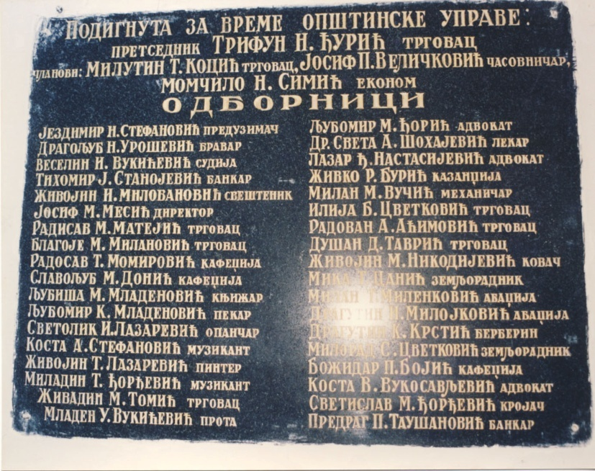
Надам се, да ће за обележавање стогодишњице рада наше школе, далеке 2063. године, неки много приљежнији и вреднији приређивачи него што смо, овом приликом били Рада Петровић-Шумар и ја , урадити много бољу споменицу. Наша школа то и заслужује.

Нинослав Станојловић

Прво ђак сада секретар школе

У први разред Основне школе „17.октобар”у Јагодини пошла сам првог септембра 1975.године,са шест и по година...
Полазак у школу за мене је,као и за све будуће прваке, представљао нешто велико, веома значајно.
Отприлике годину дана пре поласка,кренула сам са спремањем за тај вееелики дан!!!
Имала сам своје 2-3 свеске,кутију оловака,бојице,блок број 2, торбу,додуше малену,али која је била налик на школску.Имитирала сам у паковању свих тих потребштина старијег брата.Када би брат требало да крене у школу,мој Нинослав, четири године старији од мене,уредно сам се и ја спремала и заједно са баком га пратила до школе.Кад је требало да заврши са наставом,чекале смо га испред и по повратку из школе кад је он писао домаће задатке,ја сам цртала,бојила...писала нисам,јер слова нисам знала.Заправо,ретко које дете је тада знало слова пре поласка у школу.
Радовала сам се тим тренуцима када сам гледајући шта брат ради,сама нешто цртала,бојила,замишљајући како ће бити лепо када и сама кренем у школу.
И тако...Дошао је тај 1.09.1975.године.Упознавање са учитељицом, новим другарицама и другарима,за све прваке је увек прелепо и узбудљиво.
Брат и ја смо имали исту учитељицу,Слободанку Микић. Била је одличан педагог и изузетна учитељица.
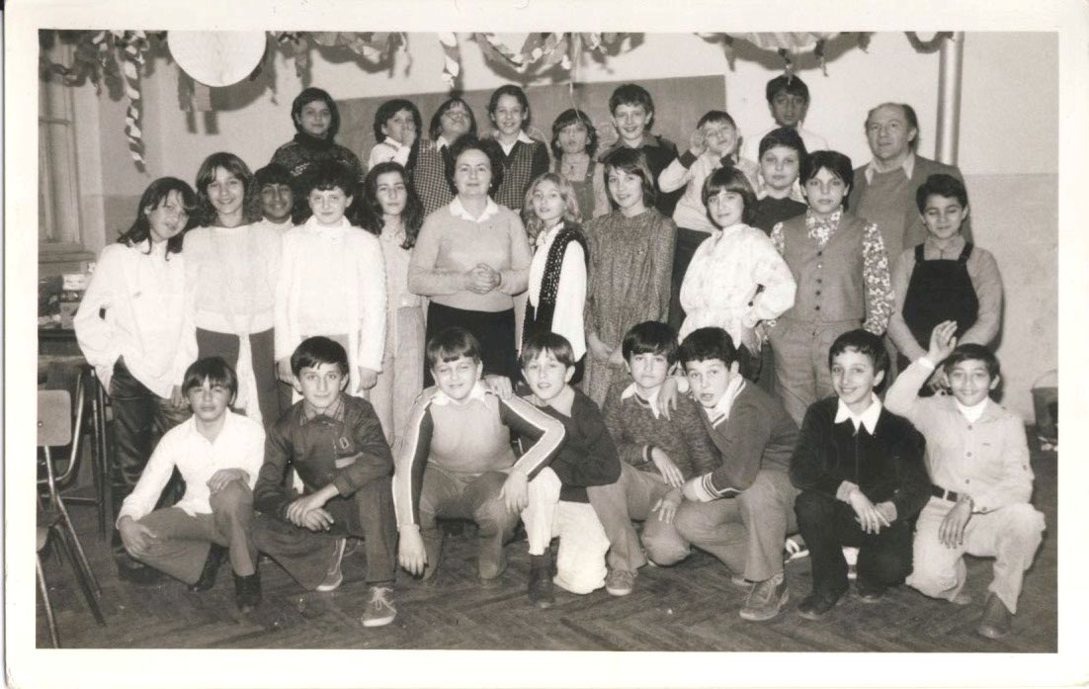
У почетку сам заиста била усхићена школом,тих првих месец-два дана бака ме је пратила до школе,чак ми и брисала таблу када сам била редар,додуше ја се не сећам да сам то тражила од ње.

Моје одељење на дочеку Нове 1980. године
Међутим, како смо становали веома близу—на 100 метара од школе,убрзо је на захтев мојих родитеља рекла да неће више да ме прати до школе и да ми брише таблу,већ да полако треба да се осамостаљујем.
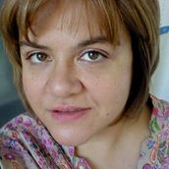
Била сам девојчица која је у то време била веома везана за своје укућане,па сам мало због тога плакала,али сам се морала навићи...после сам се везала за једну другарицу,нисам је испуштала изсвог видокруга...учитељица је имала разумевања,разговарала са мојима- мамом и татом,са мном такође и то је трајало једно 3-4 месеца.
Од другог полугодишта првог разреда,потпуно сам постала друго дете,осамостаљивала се све више и полако се уходавала као ђак. Била сам одличан ученик,некада и врло добар кроз основну школу.
Од наставника у најлепшој успомени ми је остала Радмила Мадић, наставница француског језика, моја разредна, уз коју сам заволела овај дивни језик који сам желела да студирам,али ме је живот у последњем тренутку,ипак, одвео на другу страну и заврших Правни факултет.
Могу да закључим да из моје основне школе носим дивне утиске...Године детињства и прве младости проживљене у овој школи заувек ћу носити у срцу.
Морам на крају да нагласим да сам срећна и поносна што радим у основној школи „17.октобар”!

Милена Келер,
секретар школе

УСПОМЕНЕ НА БЕЗБРИЖНА ВРЕМЕНА…

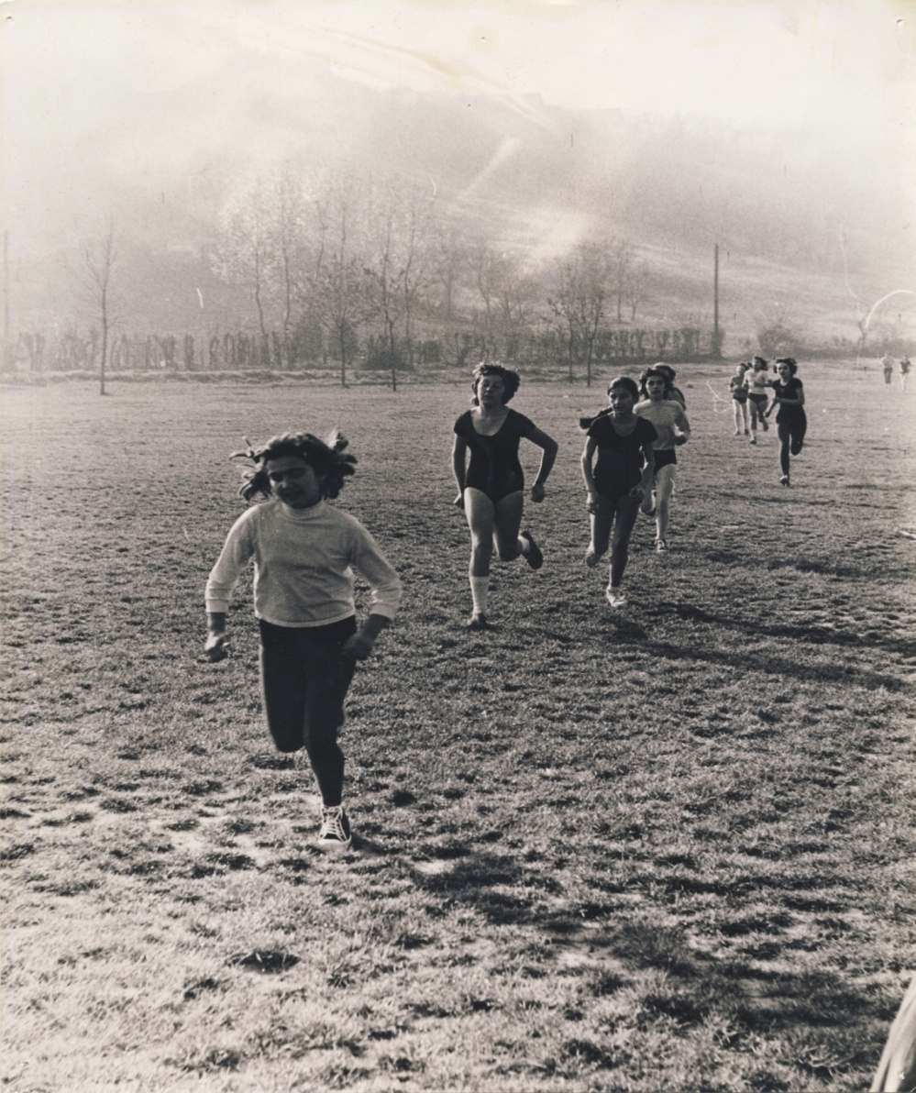
Пролећни крос седамдесет и неке..

Време када је све било другачије

У наше време је све било другачије ( тако говоре старији), али заиста у школу су нас пратили и сачекивали родитељи само првог дана, касније смо сачекивали другове из улице и заједно ишли у ОШ “17.Октобар“.
Привих дана у школи већ смо на одмору научили од старијих ђака ,гимназијалаца (у то време су основаци до IVразреда били у истај згради са џиновима из гимназије) песмице“ Први разред цвеће бере, други разред мачке дере... и тако редом до осмог“.Учитељица нам је била Нега (Негосава Милојевић), нисмо је звали ни другарица ни госпођа, већ једноставно „Учитељице, Учитељице је л могу ја?“ Била је строга, понекад пристрасна , али смо је волели.
Прво се сећање на Наставника Михајла (Разредног) се односи на безбројне часове анализирања текстова и вежбања граматике (учило се на основу бројних примера, а не напамет усвојених дефиниција).
Осим граматике са Наставком Михајлом разрађивали смо и план екскурзије у иностранство. У то време помисао на екскуризију у иностранству , па макар то иностранство била и тадашња Бугарска, уносила је толико узбуђења да смо данима на часовима разредног старешине само о томе причали. Посебан је био осврт на ћевапе и савет Разредног да не наручујемо много јер су огромни, много већи од тадашњих наших. Да ли смо отишли у Бугарску? Не нисмо. Нисмо као ђаци тада имали право да знамо све детаље зашто нам није било дозвољено. Али било је лепо и узбудљиво, као да смо путовали, у то време деца су користила машту, нису морали одмах да прискачу у помоћ WИКИПЕДИЈА, Гоогл Еартх, Фацебоок и ..
Већину наставника (Историчар, Францискиња Рада,Биологичар-мој даљи рођак, Физичар, Географичарка...Математичари...) памтим као врхунске професионалце. Испредавано, провежбано и опет провежбано и није било потребе за бројним додатним часовима, школицама. Имали смо времена за игру, а исли смо и суботом у школу . Имали смо и чувене свеске за рад на часу и домаћи рад , не само радне свеске за једнократну употребу. И као да смо волели да учимо, данас би нас ваљда сврстали у тај род штребера.
Одмори су и тада као и сада играли важну улогу у школи живота, од већих међуљудских траума нису нас чували полицајци, били су ту дежурни наставници, учитељи. У ред по двоје, сваки разред , одељење имао је своје место и тако се улазило и нисмо се бунили, није нам билио“смор“.
И да ли бих нешто променила у времену и људима давних шесдесетих?Сачувала бих до данас само јаблане у школском дворишту , јер ђаци као и аутомобили понекад траже спас у хладу.

Др Биљана Пенчић

Сећање с оне стране катедре
У то време још су учионице грејале краљице пећи, премазане „бронзом“; газили смо по црном патосу, масном од олаја. Фасада је , ако се добро сећам, била зелена, потамнела и посивела од година и смога. Још тада се причало да ће школа ускоро бити срушена (каква страшна помисао!) и да ће бити саграђена нова, модерна зграда ( Учитељице, а где ћемо ми?).
Није срушена. Само се велико школско двориште смањивало, део по део. Робна кућа, хотел, пошта, паркинг... полако су га сабијали, гурали ограду све ближе ђачком улазу. Прво је страдало велико дрво код ђачке капије и наше двориште се претворило у бетонску плочу.
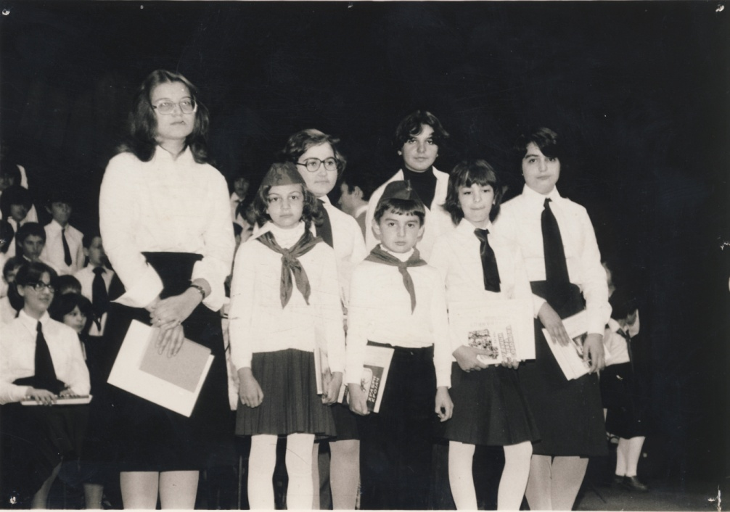
Волела сам своју учитељицу, Љубицу Миленковић. Тада сам мислила да је пред пензијом, а сада знам да није била много старија него што сам ја данас. Већ у петом разреду сам схватила оно што одрасли , без сумње, одувек знају: у школовању сваког детета најважнију улогу има учитељица.

Љиљана Јевтић прва с лева
Сећам се и других својих наставника: физику ми је предавао наставник Микић, математику наставница Анка, географију Драгица Павловић, музичко Живорад Јовановић...
Посебно место у мом сећању имају и посебну захвалност заслужују Живорад Симић, наставник српског језика, и Слободан Тодоровић, наставник ликовног васпитања.Ђаци ваљда најјасније памте оне од којих су највише научили.
Још као ђак сам била убеђена да је „17. октобар“ најбоља школа у граду.
Зато је и мој старији син био ђак ове школе. Знам да ће му бити драго ако споменем његову учитељицу, Ружицу Деспотовић.
Желим да верујем да је и данас „17. октобар“ најбоља школа. Зато сваког радног дана до ђачког улаза допратим млађег сина (обавезно бар пола сата пре почетка часа, по његовој жељи).

Љиљана Јевтић Јовановић ,
проф. српског језика

ЛЕПЕ И БЕЗБРИЖНЕ ГОДИНЕ
Често у ова не тако срећна времена, у коме су стрес,апатија и сивило преузели примат, помислим на детињство, на прву школску торбу плаве боје са олимпијским круговима и мачијим очима. Помислим на другове и другарице, учитеље, наставнике, професоре, помоћне раднике. На учинонице које су се грејале пећима на ложење, на фискултурну салу и на главни улаз у школу, на којем смо се организовано, сваке године фотографисали. Била су то лепа времена, у којима се васпитање и примерено понашање подразумевало, времена у којима су се за Дан школе, која тако поносно већ деценијама у свом називу носи датум ослобођена Јагодине од фашизма, радили наградни писмени темати и полагали венци на гробове ослободилаца.
Тада није било компјутера, интернета, фејсбукова и осталих чуда савремене комуникације,кроз уџбенике, белешке са предавање и читање Егзиперијевог ,,Малог принца'' стицали смо образовање, креативност и жељу да на један фин и хуман начин напредујемо и постанемо добри људи који искрено воле свој град и своју земљу.
Од 1976 – 1984. године ишао сам у Основну школу ,,17.октобар'' и у њој стекао своја прва знања. Данас моја ћерка Ива похађа исту школу и често ме пита како је то било када сам ја био дете. Сећања и успомена је пуно, наравно лепих, обојених безбрижношћу и носталгијом.Свако време носи своја обележја и разноразне ситуације,али и дан данас памтим неке часове из српског, историје, ликовног, као и важне утакмице на школским, спортским такмичењима и комеморативну тишину која је владала на писменим задацима из математике и физике.
Никада нећу заборавити нашу екскурзију, када смо први пут имали преноћиште и када нам се та непроспавана ноћ по собама Омладинског насеља Караташ, надомак Ђердапа, чинила бескрајно важном. Вероватно и јесте била толико важна, јер је нико од нас из поменуте генерације није заборавио. И дан данас када сретнем професоре из основне школе, брзо извадим руке из џепова, како бих се што пристојније јавио, јер су нас они томе упорно и стрпљиво учили. С великим поштовањем помислим и на оне који више нису међу живима, јер су много педагошког труда и добронамерности уложили у наше одрастање и сазревање.
И за крај, сећање на другарско вече, након завршеног осмог разреда, у ресторану Париз, уз у то време популарне хитове, са насмејаним професорима Микић Милуном, Благојем Милошевићем, Војом Павловићем, Љиљом Благојевић, Миодрагом Недељковићем, Предрагом Јовановићем, Слободаном Тодоровићем, Драгицом Спасић, нашом учитељицом Милицом Симић и свима осталима, никада неће избледети у моме сећању. Као ни наставак поменуте вечери, када смо као петнаестогодишњаци дочекали зору на клупама у Ђурђевом брду, помало сетни што се растајемо, али и срећни што смо имали ту привилегију да будемо ученици школе ,,17.октобар'' ...
Љубиша Бата Вујић
некадашњи ученик ОШ ,,17.октобар''

„Је ли мајка родила јунака...“

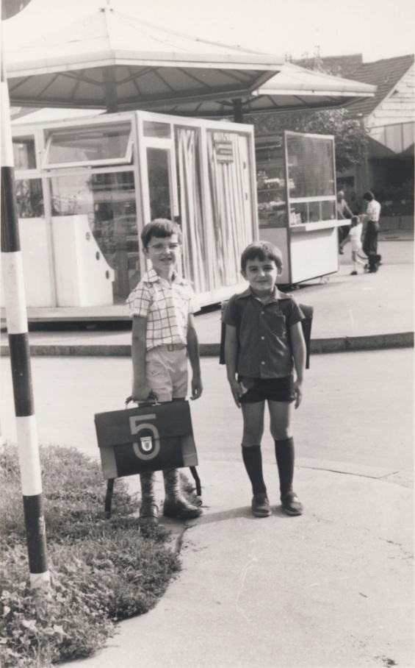
Зелена, масна фарба до пола зида, плави сапун за прање веша од кога смо правили којекакве фигуре на ликовном, опиљци од шпер-плоче у учионици за ОТО, мирис пецива из оближњег „Пеливана“, пећ на дрва која од касне јесени пуцкета у свакој учионици, шушкава трака за новогодишње украшавање плафона, херметички запаковани сендвичи за излете, као да смо ишли у алпске крајеве а не на Ђурђево брдо...
Тога се увек сетим кад помислим на основну школу која ми је, иначе, остала у јако лепој успомени.
Једина просторија од које сам зазирао била је фискултурна сала. Ње сам се бојао као зубара. Иако сам обожавао фудбал и кошарку, увек бих пребледео од шкрипе струњача, козлића и разбоја. Онај очерупани, прашњави конопац који се спуштао с плафона био је мој највећи непријатељ. Осим тога, носио сам наочаре па сам самог себе прогласио за „смотаног“, што сам уосталом и доказао на крају петог разреда када сам поломио ногу.

Други школски дан са другом Ненадом(десно)
Ипак, моје најдраже успомене на основну школу везане су за несташлуке, који су ваљда својствени том узрасту. Сећам се како смо од неких Руса (са којима је школа сарађивала и братимила се) добили комплет шибица спакованих у кутију сличну бомбоњери, преко чијег је шареног поклопца вијугао ћирилични натпис „СПИЧКИ“. Једва сам дочекао понедељак да саопштим другарима шта сам ново научио из руског. Мала екипа „завереника“ није губила време и на првом следећем часу смо решили да „активирамо“ једног стидљивог другара. Он је био срећан што ће наставницу Драгицу Спасић импресионирати својим широким интересовањем за руску културу:
„Нас`це, нас`це, имам једно питање!“
„Кажи, Вукадиновићу“.
„Како се кажу шибице на руском?“
Драгица га иследнички погледа испод наочара и након краће паузе и мрдања обрвама узврати:
„А ко те је наговорио да ме то питаш?“
„Пааааа, уффф, пааа, Јовановић...“
„Чекај, чекај, Владане, да ја кажем твом оцу!“
Заледио сам се и уши су ми поруменеле. Искрено, не сећам се шта је даље било. Биће да је Драгица Спасић остала дискретна.
У петом разреду је дошло време да се суочимо са озбиљнијим предметима и оцењивањем. Један од строжих наставника био је Животије Миленковић, са не баш претерано оригиналним надимком - „Исторко“. После два часа предавања о Старом веку, решио човек да провери како се „примило“ међу ђацима. Кренуло је епски а слично је и завршило:„Је ли мајка родила јунака... Има ли некога да се јави и осветла образ овом одељењу?“ Дижем два прста „штреберски“ на опште изненађење својих другара. Туц-муц, туц-муц, добијем тројку! Прва оцена па тројка! Срамота за једно од елитних одељења и фину, размажену децу угледних локалних лекара, инжењера, судија, адвоката и професора. Био је то шок због кога се више нико није добровољно јављао код Исторка. Ко зна, можда сам подсвесно због тога и уписао историју...
Др Владан Јовановић
Историчар сарадник Института за новију историју Србије
Моје сећање
Сећам се да је мој старији брат „силом закона“ уписао основну школу најближу месту нашег тадашњег пребивалишта. Иако је то могла бити била која друга јагодинска (или ћупријска или параћинска) школа, кренуо је, захваљујући подстанарском и животном рулету, управо у Седамнаести. Тако сам и ја, следећих пет година,из дана у дан слушао то необично име. Необично јер се ни једна друга школа није тако звала.Све остале, за које сам у међувремену сазнао, имале су неко просто име, прилично прозаично (Милан, Бошко, Рада). Школа мог брата,међутим, била је нешто посебно.Приче које су он и његови другови доносили изгледале су ми тако обећавајуће и важне. Док сам растаоСедамнаести се претварао у некакавмагични простор, нестваран, помало и недостижан....
Време је пролазило и, пре него што је требало даи ја кренем у први разред, подстанарско клатно заљулало се тако јако да нас је одвело на сасвим други крај града (и ускоро тамо трајније задржало). Али ја нисам могао ни да замислим да пођем у било коју другу школу до у братовљеву. У ствари, уопште нисам ни желео да пођем у школу, ја сам све време маштао само о томе да кренем у Седамнаести. Наравно, у то време „прескочити“ ближу школу није био нимало лак подухват, али моја је упорност на крају ипак била награђена.
За неког ко никада није ишао у вртић полазак у први разредмогао би да буде посебно трауматично искуство, а нарочито због тога што је било потребно савладати разне (административне) препреке да се до жељене школе дође. Уосталом, до магичне земље и неможе се стићи без озбиљних препрека и искушења, као и суочавања са страхом да све може пропасти.Отуд је мој сусрет са школом „17. октобар“, тог 1. септембра 77. био више од оног „изузетног дана“ за сваког ђака првака. За мене је то био улазак у дуго прижељкиван свет, коначно испуњење једне жеље и једног сна.
И, заиста, од самог почетка чинило ми се да постоји нека дубља и тананија веза између моје школеимене. Никада се нисампокајао што је школа била далеко, никада нисам ни помислио да пређем у ону која се налазила на пет минута од куће. Тих осам година проведених са још тридесет ђака, у одељењу готово непромењеног састава, заиста се не може упоредити ни са једним другим периодом у животу...
Када смо јуна осамдесет петепоследњи пут изашли из учионице осмог-два, било ми је јасно да је један свет остао иза мене и да се никада више неће поновити. Помислио сам на то како ће она тајанствена веза бити коначно и неповратно прекинута. Био сам напољу,а моја школа више није била моја.
А онда, почетком јесени деведесет пете,требало је да одржим свој први школски час као наставник.И догодило се то управоу учионици осмог-два... оној истој од пре десет година. Поново сам био у својој школи и изгледало ми је као да је никада нисам ни напуштао.
Бранко Илић,
Ученик ОШ „17. октобар“ од 1977. до 1985.

Изазови промена (1982-1993 )

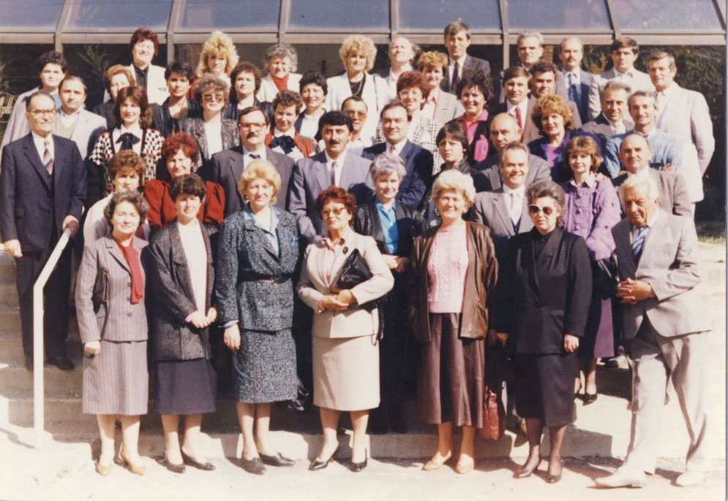

Заједнички снимак колектива, наших пензионера и колега из побратимских школа
Сви смо ту! Дан школе 1988. године.
Прославу двадесетпетогодишњице наше школе увеличалe су колеге побратимских школа из Борова и Совјетске школе из Београда.

Двадест пет година рада ОШ„17. октобар“
Основна школа ,,17. октобар“ формиранa је од стране Скупштине општине Светозарево на седници од 21. маја 1963 – тако гласи прва реченица првог Летописа школе из 1963. године . На почетку 1963/64. било је 633 ученика и 18 сталних учитеља и наставника и то :Љубица Миленковић, Радослава Анђелковић, Лепосава Пенчић,Негосава Миливојевић, Јелисавета Спасојевић, Светлана Радуловић,Драгољуб Дробњак, Живка Милошевић, СпасенијаГолијанин- Поповић, Драгица Спасић иНенад Петровић,учитељи; Љиљана Братојевић, Олга Милановић, Радмила Мадић,Милун Микић, Живка Огњеновић и Тихомир Васић, наставници. Први директор школе био је Богомир Д. Милошевић, а секретар Михаило Поповић. Школа је радила у просторијама Гимназије и Радничког уневирзитета. Простора је убек било недовољно, радило се под различитим крововима све до 1980/82. год. када први пут самостално ради у Теслиној улици бр. 1, у згради бивше Техничке школе где је и данас. То никада није сметало овом пожртвованом и радном колективу да васпитава генерацијепоштених, вредних, савесних, свестраних ђака који су се својим знањем доказивали и ван оквира школе, општине, региона и републике. Нема ничег толико важног као што је то случај са васпитањем и образовањем људи и као што неко рече „то је питање старо колико и свет, дубоко колико вечност, а важно колико и људски живот”. Полазна тачка, крајњи циљ избора свих васпитача увек су била деца, њихове потребе, жеље. Увек актуелно питање школе која се мења са друштвеним променама, колико из хуманих разлога толико и са напретком психологије наставе, овај колектив је будно пратио и држао корак са временом, никад не заборављајући да је ђак средиште света.
Ученици се уче да осете и доживе да све што је здраво, истинито напредно, квалитетно, да је то и хумано,социјално, да је све то за око лепо, духу присно, човеку достижно, животу корисно. Уче се да остваре право другарство на заједничком раду, где се деле дужности и одговорности, похвале и награде, тријумфује у заједничким напорима и достигнућима. Уче се познавању истине, да је основно училиште само успутна станица на бескрајном животном путу, да за човека нема пристаништа ни за време обала. Уче се познавању основне истине да је у животу победник човек који се саживео са средином којој даје све што може и од које има све најлепше у животу. Уче се да све то на делу покажу . Кроз ову школу од школске 1963/64. године до ове школске године прошло је 4050 ученика. До сада је имала 214 ученика награђених дипломом „Вук Караџић”, 33 дипломом „Михаило Петровић-Алас”,37 дипломом „Јован Микић-Спартак”, 9 дипломом „Стеван Мокрањац” и 6 дипломом „Светозар Марковић”. Од оснивања до данас у школи је радило 194 радника,116 их је било у сталном радном односу,25 је отишло у пензију,20 је прешло на рад у друге школе,троје није више међу живима. Ове школске године има 68 радника, од тога 56 ради у школи са пуним радним временом. Школску годину уписао је 971 ученик. У свом саставу школа има и три подручна одељења у селима— Црнче , Горње Штипље и Врановац. Матична школа налази се у центру Светозарева. Бори се са веома тешким условима који подразумевају старе пећи које се ложе угљем,недостатак наставних средстава и потребних просторија, али и поред тога сви се много труде, од помоћних радника до наставника и директора, да се у таквим условима ради што боље. Иако су старе, учионице су увек чисте,украшшене дечијим радовима, а панои по ходницима бележе битне догађаје. Зато се за ову школу каже да,иако је зграда доста стара и услови за рад тешки, има срце и топлу радну атмосферу.
Успеси ниједне школске године нису изостали. Млади математичари освајали су признања на општинском,регионалном и републичком нивоу. Од школске 1970/71. активно учествују на свим такмичењима.
Секција младих физичара успехе ниже на свим нивоима такмичења, од општинског до савезног. Литерарци су увек запажени по својим оригиналним и маштовитим радовима.
Хор и оркестар својом песмом и свирком од 1964. год. је саставни део сваке школске приредбе,често је гост на јавним и културним манифестацијама у граду.
Млади историчари редовни су учесници на такмичењима „Тито-револуција-мир”. Они остварују корисну сарадњу са Завичајним музејом и Историјским архивом, а њихови семинарски радови у виду постера, плаката и зидних новина дочаравају нам давно прохујала времена.
Да је школа и део светске заједнице све деце света, најбоље показују млади географи који су основали клуб УН који нам помаже да што боље упознамо људе и народе из других крајева света, стално нас подсећају на значај природне средине окојој све мање бринемо.

Октобарски ликовни салони дечјих цртежа у Београду увек имају бар један цртеж надарених сликара ученика из ОШ „17. октобар”. Њихови цртежи красе зидове холова ове, помало, уморне зграде.
Подмладак „Црвеног крста” увек је у првим редовима када је у питању нека хуманитарна акција.
Добро су прихваћене акције „Шта знаш о саобраћају” на којима су ученици присутни од школске 1975/76. год. и то не без запажених резултата. Вредно раде извиђачи,шахисти,спортисти и млади ватрогасци.
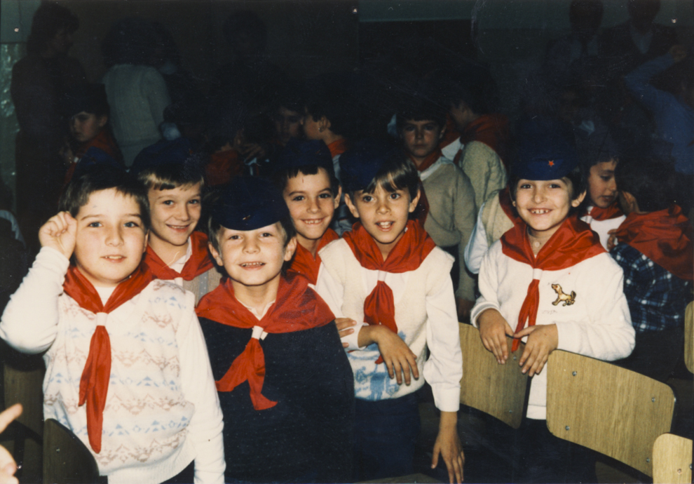
Пионири 1988.године
Ђаци ОШ „17. октобар” воле да раде и то су доказали кроз пионирске радне акције,учествовали су у уређењуфабричких кругова,градског парка,обала реке Белице. Увек су се спремно одазивали акцијама овакве врсте.
Као и сви млади и отворени људи и наши ђаци воле да се друже и да посећују своје другове. Од 1972. сарађују са ученицима Совјетске школе из Београда.
Због свих успеха, ни награде нису изостале. Најновијег датума је Повеља културно просветне заједнице СР Србије Савета за васпитавање и бригу о деци коју је ОШ „17. октобар” из Светозарева добила као свечани добитник за културну и јавну делатност у Шумадијско-поморавском региону у школској 1987/88. години. Овог октобра и три просветна радника ове школе, Љиљана Благојевић,Милка Торлаковић и Предраг Јовановић добили су признање – ордене раја са сребрним венцем за своје заслуге.
Ову школу од њеног оснивања до данас посетиле су истакнуте личности из културног и јавног живота земље, међу којима су калилози Десанка Максимовић, Драган Лукић,Бранко Ћопић, Добрица Ерић, Душко Радовић,Брана Црнчевић,Бранка Веселиновић,Драгољуб Убаковић.
Школа је увек била отворена према културним установама. Током година градила се веома успешна сарадња са градском Библиотеком, Завичајним музејом, Историјским архивом, Музејом самоуких ликовних уметника, Културним центром. Сарађује са Савезом бораца ССРН,ССО, месном заједницом „Центар”. Постоји континуирана сарадња са привредним организацијама града(ФКС,Јагодина…).
Школа је током ових двадест пет година била увек отворена за све нове идеје, заједничке акције и сарадњу са свим институцијама у граду које могу да допринесу напретку.
Рада Петровић- Шумар

А било нам је, било нам је ...
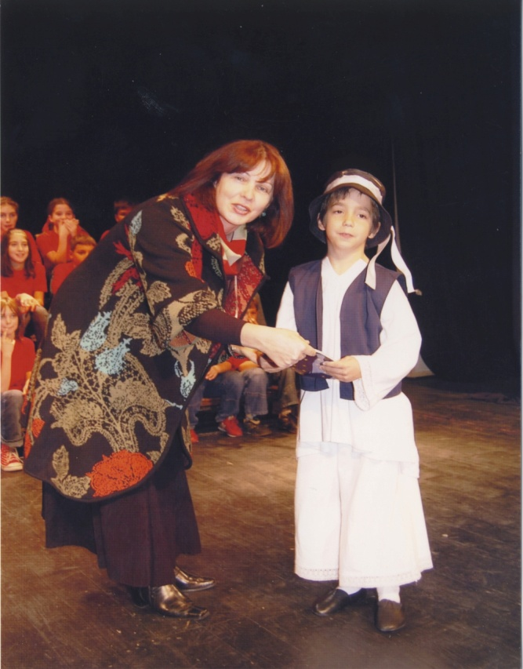
Нађох се и ја у овој школи,осамдесет и неке...кад још смо били Југословени.То сигурно знам. На највећој коцки за приредбу насликала сам ту несталу земљу.Нестала нам је и наредна. Више земљу не цртам.Не смем ни да је волим.Зачас ти је узму, и још те казне.Окриве те и кад волиши кад не волиш... Измисле свакакве приче да је ољагају. Не знаш кад си родољуб, кад издајица... (извините историчари) али ја се у мојој земљи не сналазим. Ђзабе изучавасмо Јајце, офанзиве, датуме, заклетве... О, јадне мале главице.Сад нам је лакше. Сви јунаци изједначени.Добри, лоши, зли...Све је било и није. Свако из свога угла кроји.Отимамо се помало о понеког. Победило је право. Право на живот. Људско право. Демократија. Изборисмо се. Треба мењати. Никад себе ( увек неког другог ). Старији колега З. ме слатко насмејао више пута:,,Е ј...га,таман кад сам научио ове песме о Титу и домовини да певам,они их укидоше“.
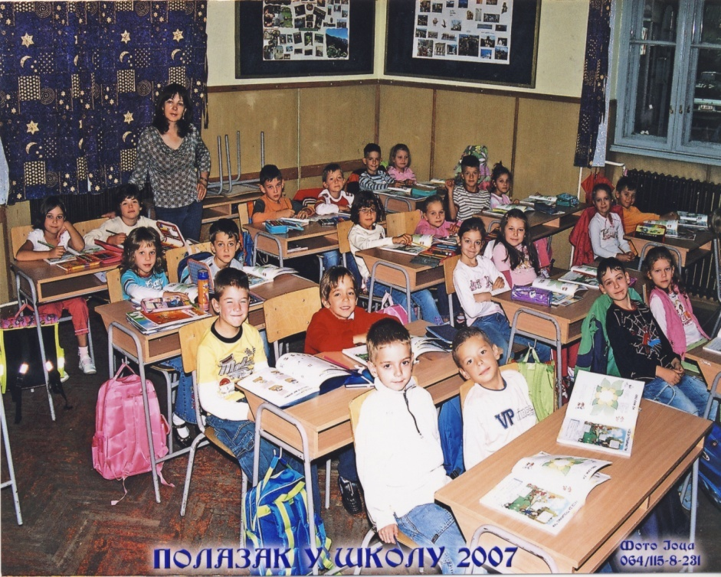
Осамдесет неке, припремамо програм за Дан школе.Некако тих година, по школама почеше ницати психолози,те и наша школа доби нову, младу, покретачку снагу звану Рада Петровић,Шумар.Чланови колектива углавном су били зрелих и позних година.Ми почетници, па још млади.Покажи се. Дај нешто ново.Нешто другачије. Измисли, покрени, промени...Рецитал,мање родољубља, више смеха и песме.На позорници треба да стоје коцке.Треба их офарбати. Ко ће? Спала књига на два слова. Можемо ми .Четке у руке. Фарбај.Неки дани ледени, руке помодреле.Поштедех нов капут, док се не заледих, а онда га навукох, и наставих...И сад мижао тог лепог капута, намазаних рукава...А тек моја помоћница Цица.Како је тек она упијала опојни мирис фарбе, не знајући да има бебу у стомаку. Мало мука, мало кука,ал помаже ми.Коцке су стигле на време и дуго смоих користили за свашта, само ону са ликом Југе смо окретали да јој се лице не види.Каква иронија.Бациш земљу, атлас, карте, пионирске капе,грб,химну...Све је промена,треба мењати. Ма убеди ме Цица да имам дар,па написах химну школе.Висила је неколико година, знали је ђаци, али због нове, неко је баци. Аутор је заборавио текст...Убеди мене Цица, ил не знам ко, да је потребно осмислити амблем школе, (то је модерно), па да набацим идеју. А идеја, велика капа у облику звона, а под њом главице ђака.Доради моју замисао уметник Кан и добисмо први амблем.
За све времена мало, обавеза много. Осамдесет неке, прва ритмика на сцени.Какав ментални напор.Како да осмислимо све. И сад ми одзвања мелодија,, Немој да идеш мојом улицом,тј.школицом“ која нам је била мото.Памтим те муке итешко скрајане ритмичкепокрете,рецитал где се није стајало ,,укопано“, оркестар, хор. Колега Жика нам је немилосрдно заузимао сцену оркестром и хором, па смо тешке преговоре морали водити. Добар тим за рад и све је по замисли.После успешне приредбе, успешно славље. Отприлике овако... Улећу у школу, дотеране,намирисане и очешљане даме, са ванглама, чинијама , тепсијама.Неко колаче, неко питу, неко проју ( мени западе јер сам школи најближа, кисео купус ).Ја напирлитана, у облаку опојног купуса, са врућом пројом у наручју,да се не охлади.Свако прилаже,шта има и жели. Неко ништа, јер то има. Ни мушка популација није поштеђена.Ко вино, ко лозу или неку другу боцу, а они већ прослављени, постављени да сецкају и рендају салате, јер они годинама сецкају, боље од теткица(пр.Бане). Проверени роштиљају( пр.Воја). Веровали или не, у учиници, на пећи ,,Пламен“. Зажари се пећ угљем , баци на њу нека тепсија са месом, цврчи мирише, мирише цела школа, а ми чекамо, кад ће, и сви навирујемо у ту учионицу...После ића и пића а, шта би друго него да певамо, свирамо, причамо вицеве ( вицмајстор Љуба је прво место).
Са нама гости Славонци, Руси. Игра се Моравац, Казачок, славонске поскочице ... У почетку смо смерни ( некима први пут ), после смо сви опуштени, наши.Руси се радују вотки, ко бебе млеку.Завиде нашој слободи.( Тада смо били слободни, а тек сад, колико слободе имамо).Причамо руски...сад форсирамо енглески,јер је цул. Српки, све мање. Баћушка Сергеј засвира на хармоници или гитари, проломи се Каљинка и Каћуша, довитљиви Руси испишу текст на хамеру па га разапну да читмо и певамо. Додуше, понекад су нам,кад смо њихови гости,пуштали цртане филмове, или неке ратне, али нам то није кварило расположење.Ако, имали су боље пројекторе,неке су нам и поклонили.Мени је било лепо...Одакле Руси, питате се. Имали смо дугогодишмју сарадњу са руском дипломатском школом из Београда.
Нисмо се ми само дружили (били на истом месту, у исто време). Ми смо се душама сједињавали, а то серазликује од данашњегдружења.Кад се душом дотичеш и спајаш, не остаје места резерви, да нека пакосна мисао утрчи,поколеба, или унесе сумњу, већ као безазлено дете, верујеш и волиш све, и све је лепо јер тако желиш и ништа није тешко јер ниси сам.Неко ће рећи, сентиш баба,а ја верујем да смо искреније прилазили једни другима. Једва смо чекали да се окупимо. Било где. Уз касетофон (данима хватану музика да се усними ), понешто за мезе и да сезалије .,,Без везе“, а нама лепо. Лечио нас је смех. Досетке, шале, подвале мале...Свега је било.Измишљали смо разлоге да се сакупимо, дружимо. Певали смо често .И са децом на позорници.И у аутобусу,на екскурзији. Певали са Русима,са Славонцима.
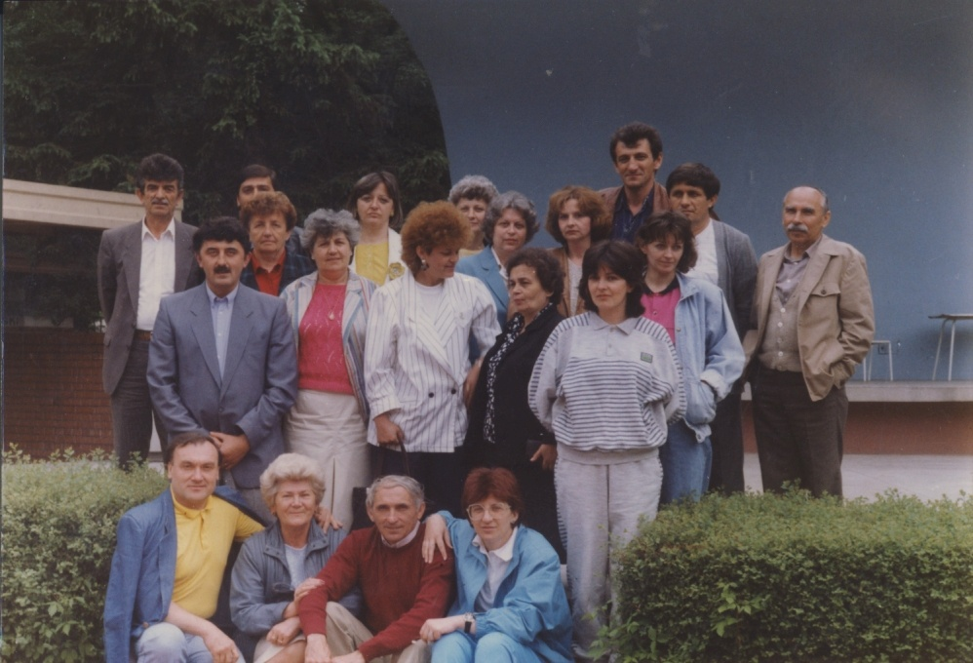
Ми у посети побратимској школи из Борова Села1987.
Имали смо добро дружење и сарадњу са школом ,,Братство- јединство“ из Борова Села. Посећивали смо се, склапали познанства и пријатељства, које је ЗЛО покушало да избрише из свих нас, са обе стране Дунава. Али записе срце прима и неизбрисиво памти. Чиста душа не прља се лако набаченим блатом људскога отпада.И кад се видљиви знаци избришу, остају ови, записи срца и душе. Памтим очи тих људи и знам да неких више нема. Неко је тако пресудио. Неко се ставио у улогу Бога. Из мог угла, било нам је лепо. И нама са њима, и њима са нама. Размењивали смо искуства и различитост. Дивила сам се њиховим креативцима. Јели смо заједно и заједно пили вина...Освитали смо уз тамбураше, хармоникаше и трубаче.Певали наше, њихове, туђе... Падали од смеха, слушајуци најсвежије вицеве и досетке...Ђаци су се дружили, дописивали, посећивали. Једни код других спавали, и било нам је лепо... Онда се све лепо претворило у страх. Рат. Смрт. Неизвесност. Тескобу.Немоћ. Неправду. Бомбардовање ... Преживљавање.Чак и тада, док смо дежурали у школској згради(не знам ни сада зашто), а бомбе,, Анђели“ расипали по нама,ми смо се смејали и шалили. Шта ли смо то чували? Зидове од бомби? Нас од немоћи? И како ишта сачувати у време безумља? Остали смо без нас самих. Већина. Школу и даље имамо.
У Вуковар смо ишли, одмах након рата,носећи помоћ коју смо прикупили. Време тешко, небезбедно. Град разрушен, авет над њим. Ко је желео и смео, кренуо је.Живот је борба, добра и зла. На сваком кораку су докази.Са болом смо обишли знана места,разрушену школу и осетили разрушене душе познаника и пријатела.Неких више није било.Неки нас више нису сматрали добродошлим. Чудан је живот...Од свега,имамо само успомене и повељу о братимљењу. Њихова је остала читава, са стаклом у раму, иако су зидови школе порушени. Наша више не виси нигде...
Било нам је лепо кад на крају школске године, окупимо се у јутарње сате испред Хотела, и кренемо на екскурзију. ( Јастребац, Златибор, В.Бања, Гоч, Топола, Соко Бања, Доњи Милановац, Власина, Горњи Милановац, Борско језеро, Ртањ...) Обилазили смо Кулурно- историјска места, манастире, пећине, врела, бање, планине и било нам је лепо...Сакупљали смо лековите биљке, брали печурке, лутали шумама и дозивали се, певали на сав глас и смејали се исто тако. Било куда и где, свуда је добро ако си добронамеран путник. Такви путници су најбучнији. Носе расположење, тазе вицеве, патике за трку, грло за песму, умешени слаткиш... још ако се остаје два дана. Замисли, не куваш, не угађаш, не видиш, не чујеш... Ех, колико сам пута начисто подетињила и узвикнула ,,Да ме види моја, мила мајка“!
Сада, док тешко бреме живота носим, чувам све успомене, ко драгуљеи још понеки, тешко стечени, свему томе додам.
Хвала вам, моје колеге и колегинице и хвала свим запаженим и не запаженим ђацима ове школе, што су ме кроз рад у овој професији, учили да се мењам, и уколико сам била мало боља, учиниле сте много за мене.

Милена Кецовић,
професор разредне наставе

Једно сећање
Из школе у Рибару дошао сам 1986. године у школу "17.октобар" а ту сам остао до 2005. године када одлазим у пензију, после 41. године рада у просвети. Услови рада у настави физичког васпитања су били пајлошији од свих градских школа. Фаскултурна сала је била скромних димензија а спортска терени у дворишу су били сви у скраћеним димензијама. Градски оци су, зарад изградење хотела "Јагодина", одузели добар део дворишта да би поправили подземне гараже. Нас тројица колега ( "Маус", "Буле" и ја ) смо делили спортске терене па равне части како би одржавали часове физичког васпитања.
До лопти смо полако долазили а и то што смо имали често би смо остајали без њих, јер често је лопта одлазила преко ограде право па на главну улицу и тамо би аутобус или неки ауто прегазили лопту. Једном приликом док сам Радио са двојицама на кошаркашком терену, дешаци су играли фудбал, и дотрчао је један ученик и рекао да је једна жена однела лопту. Наиме, лопта је прелетела преко ограде и пала на жену која је тада пролазила поред ограде. Наљутивши се однела је лопту са собом. Дечак и ја смо потрчали до стана и ја сам позвонио на врата. Међутим жена није хтела да отвори. Онда сам ја отрчао са друге стране зграде и прескочио преко терасе и провалио у стан. Тек после друге свађе са њом и претњом полицијом братила нам је лопту.Лопта је често завршавала у хотелској гаражи и тамо би јој се често и губио сваки траг.За време мог рада у овој школи било је пуно успеха на спортским такмичењима, како општинским, тако и на регионалним такмичењима. Једне године женска рукометна репрезентација школе изборила је пласман за школску олимпијаду. Међутим из само знаних разлога организатора, нису нас позвали и поред наших бројних протеста.
На моје велико задовољство, моје колеге и данас постижу одличне резултате на такмичењима, а ове године је ова школа проглашена за најбољу, када су спортска такмичења у општини у питању.
Љубомир Јевтић,
наставник физичког васпитања

Овако је било…

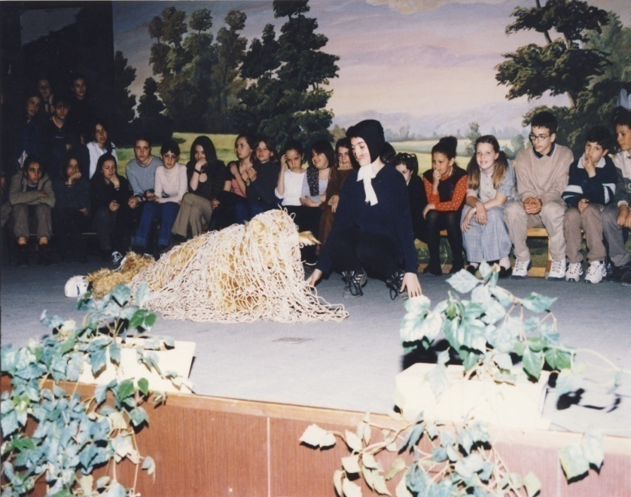
Радећи у многим школама, а посебно у школи "17 октобар" понела сам толико лепих и незаборавних успомена, које ми сада улепшавају моје пензионерске дане.
Свакодневно ме пут наводи поред моје "Школе" чије је двориште увек пуно веселих и раздраганих ђака.Увек застанем да их одгледам...
Године 1985 прешла сам у Основну школу ,,17 октобар”из тадашње Основне школе ,,25 мај”,садашње Основне школе ,,Горан Остојић”. Дошла и остала пуне две деценије и завршила свој радни век. Било ми је задовољство радити у овој школи и сарађивати са колегама из старијих И млађих разреда када је у питању припремање програма поводом
Вече страних језика
Дана школе или поводом многих других ваннаставних активности. А било их је доста и увек су се одвијале по нама познатом распореду рада у школи. Поред многих већ устаљених школских активности уведена је и једна нова ваннаставна активност-Вече страних језика коју је пратила и -модна ревија насих Припреме и пробе за Вече страних језика вршиле су се после часова, радије у поподневној смени. Зашто баш у то време? Зато што после завршених редовних часова наставе могли смо да вежбамо текстове, хорске песме, улоге за неке назови их позоришне комаде све дотле док нам "Теткице са метлама не уђу у учионицу и кажу "или заврсавајте или вас закљуцавамо". Тада се обицно зачује грохотан смех и сви се разилазимо.
Било је ту и смеха и треме и суза због ненаученог текста или грешке на позорници. Али ми смо увек говорили да ми нисмо глумци али мозда и постанемо једног дана. Интересовање деце за овакав облик ваннаставне активности био је велики тако да нам је нас "Музицки кабинет постајао претесан за ученичку публику а неретко и за родитеље.
Вече страних језика је окупљало све већи број ученика, тако да смо се касније преселили са нашим програмом у "Малу салу Центра за културу".
На програму су биле хорске песме, рецитације, скецеви, драматизоване причице из области дечијег интересовања као што су: Цврчак и мрав.Лав и миш, Пепељуга, Црвенкапа, Коза и седам јарића, а и озбиљни садржаји за старији узраст ученика као што је "Пут око света,Р обинзон Крусо, итд.
Жеља је била да костимима и сценографијом дочарамо што верније сценски приказ наведених текстова.У томе сам имала велику помоћ и подршку колега и ђацких родитеља који су желели да сценско извођење ученика осим за ухо буде лепо и за око. За све то је требало много рада и труда и од стране ученика и наставника али нико није осећао умор већ радост дружења.
Многи од наших ученика су данас лекари, професори енглеског језика, правници, резисери, глумци, спикери...
Многи су ван Јагодине у иностранству на пост-дипломским студијама али срећом често се видјамо и они ме подсецају на лепе тренутке проведене у школи.
И тако године су пролазиле једна за другом, низале су се, а статистика их бележила због пензијског стажа.
Већ сам у пензији осам година. Али ми се чини као да сам јуче уписала час одељенског старешине у свом омиљеном VI/4 разреду и завршила наставни дан.
Када сусретнем своје колеге увек ми је драго и веома се поносим што сам била цлан колектива Основне школе "17 октобар".

Вукица Миловановић

Другарски поздрав из Швајцарске

Неко је рекао да је непотребан издатак за споменик: успомена на нас ће трајати ако смо то својим животом заслужили.

Понекад, након свих ових година, сама од себе потекне песма која краси једно време, сећање на пројекат којим смо брусили таленат, разигравали машту, стрпљење, проверавали стручност и исправност оног што чинимо. Младост је тражила доказивање, солидарност и упорност. Веровали смо да то што стварамо има своју тежину, да оставља траг не само у нама , већ и генерацијама које долазе.

Добрих седам година провео сам на евиденцији Завода за запошљавање док нисам почео да радим у струци. Нисам седео скрштених руку па сам се бавио различитим пословима, од активисте у Феријалном савезу, пионирског инструктора па до мало озбиљнијих излета у политику. Конкурси су ме мимоилазили, молбе враћане све до тренутка када се указало место у подручном одељењу ОШ - 17.октобар, у Горњем Штипљу.
У разред ме је прва увела и са ученицима упознала колегиница Милка Торлаковић, тадашњи помоћник директора. Још увек добро памтим велику учионицу, дванаесторо ђака у сва четири разреда,теткицу Радмилу Милић, бубњару у углу крај врата и један велики изазов који носи учитељски позив. Протећи ће четири године каљења у неподељеној настави, које ће ми у великој мери, а време то сада и потврђује, помоћи у садашњем раду. Био сам поносан на свој позив, мисију коју обављам, на звање сеоског учитеља којег ни киша, снег и велике врућине не спречавају да свакодневно буде са својим ђацима.

Сећање је једини рај из кога не можемо бити прогнани.

Време нам је брзо пролазило, низале су се активности као на филмској траци. Смењивале су се генерације ученика. Стасавале су нове, а старије постајале озбиљније, одговорније... Наставнички кадар се такође подмлађивао.
Своје прве кораке учитељског позива са нама је поделила и млада колегиница Ивана Иванковић. Њен таленат смо умели да препознамо, а кроз музичко-сценске перформансе са децом и прикажемо ученицима, родитељима, грађанству...

Иванина бајковита прича - Испод звезде оживела је захваљујући креативној инспирацији једног тимског рада и сарадње ученика,наставника и родитеља. Поред текста Ивана је заслужна за сценографију, а режију потписују колегинице Радмила Стајић, Милена Кецовић и моја маленкост која је приредила и музику. Предивне костиме припремили су мали глумци и њихови родитељи. Своје прве кораке на даскама које живот значе направили су , а својим талентом додирнули звезде: Јована Крстић, Милица Урошевић, Милена Малинић, Милица Хорватић, Милош Маленовић, Марко Вучуровић, Емилија Костић...Поред задовољства да представу играмо пред нашим ђацима, родитељима,колегама и грађанством, у сећању нам је и једно лепо гостовање подкопаоничком селу Блажеву и ОШ – Вук Караџић. Целодневно дружење са ђацима, колегама и мештанима буди лепе успомене. Недостатак класичне позорнице, учионице - гардеробе, недовољан разглас и акустичност простора није сметало да све недостатке превазиђемо маестралном импровизацијом и умећем наших малих глумаца. Није изостао громогласни аплауз, дружење уз заједнички ручак у школској трпезарији, обилазак сеоске цркве, а на растанку и ланч-пакет, јер дуг је пут до Јагодине.
Реализација пројекта била је под будним оком Татјане Ристић, Раде Петровић Шумар и Марине Антонијевић.

Сећање је на неки начин подмлађивање на даљину.

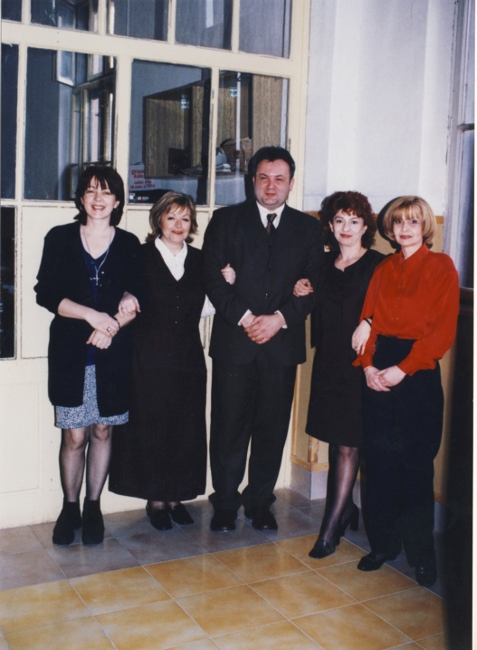
Имали смо ретко задовољство да се у нашој школи дружимо са књижевником Душком Трифуновићем и гитаристом Бранком Пражићем. Била је привилегија угостити човека чији је свет и језик близак, драг и препознатљив младима, али у исто време јако познат и мало старијој генерацији, која је расла уз музику Бјелог Дугмета, Здравка Чолића, Јадранке Стојаковић, Тешке Индустрије, Вајте...
Својим увек ангажованим стиховима, Душко Трифуновић нам је посведочио о озбиљности времена маштовитим и разиграним језиком пуним духовне ведрине. Такав је био и као наш гост. Пленио је присутне својим причама о настајању појединих песама, о сусретима и сарадњи са познатим музичарима. Колегиница Гордана Милић и ја смо припремили нашу литерарну секцију, певачку дружину и рецитаторе, који су том приликом из свог угла представили стваралаштво Душка Трифуновића. Наш пријатељ и сарадник Пеђа Трајковић је за ову прилику урадио пригодну карикатуру барда нашег песништва.

Последњих неколико школских година ангажован сам на пословима наставника који су конкурсом Министарства просвете, науке и технолошког развоја изабрани за остваривање образовно-васпитног рада на српском језику у иностранству. Решењем сам упућен на рад у допунској настави у Швајцарској, у четврти град по величини Базел. Такође, одлуком министарства мирује ми радно место и по истеку ангажовања вратићу се у матичну школу.

Празне приче

Богата је земља Швајцарска
Сира, снега, жена, банака...
Али, сваки дан ми рађа исто
Danke, Grüezi и томе слично,
џаба ми њихов дубок џеп.
Сунце ме овде једино огреје
Када видим коју балканску фацу
пуну крви у образу,
тешким басом у говору...
Тад често кажем (у) себи:
Земљо моја Србијо,
џаба ми њихова лова,
и живот под њиховим кровом,
кад музика тихо се слуша,
кад празна је швапска душа,
и кад смрт им је пословична.
Све су само празне приче,
овде се крвавим знојем стиче.

Ивица Хорватић

Школа коју сам волела

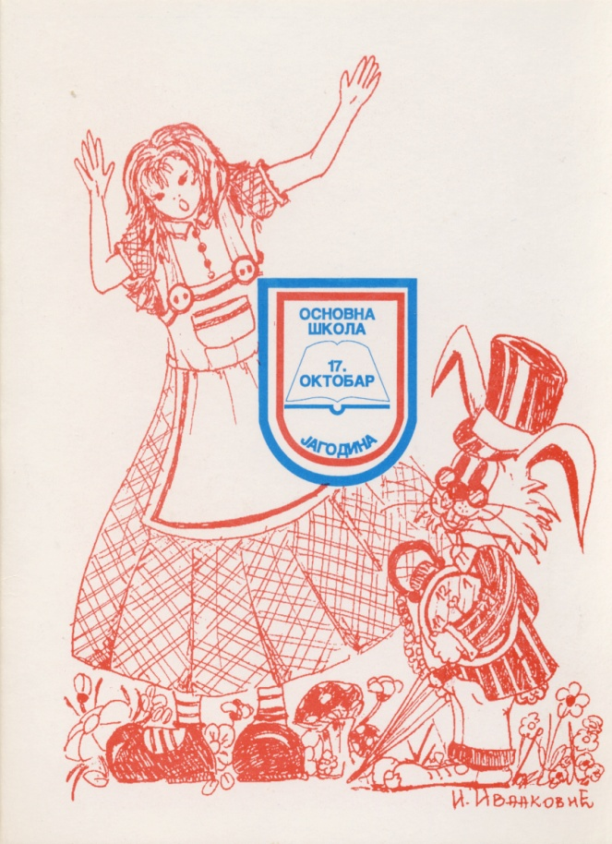
Након завршене средње Педагоске академије и Учитељског факултета и десет година проведених у Јагодини ,било је логично да толико заволим тај град и позелим да вечно останем у њему. По препоруци најдивније професорке, Љубице Филиповиц директору сколе ,,17.октобар", Тањи Ристић,испуњава ми се жеља да приправнички стаз у трајању од годину дана обавим управо у овој сколи. Упознајем дивне људе,инзванредне уцитеље,откривам нове методе рада, узивајуци у свакој активности коју је овај колектив реализовао. Уз велико поверење педагога и психолога ,директора као и свих осталих запослених дата су ми ангазовања за које сам мислила да их никада нецу имати,бар не у толикој колицини и вазности. Од уредјења ентеријера,сликања и исцртавања зидова сколе,до спремања Дана сколе као целокупни аутор,од сценарија до сценографије. Подстакнута тимским радом актива,подпомогнута искуством и струцности, ниједан задатак,колико год био одговоран,није представљао
проблем. Дани проведени у овој сколи и колективу,могу се слободно назвати мојом једином струцном праксом где се без трунке сујете насла једна велика бригада људи спремних да ,,испеку занат,, јос једног уцитеља. Самоуверено сам тако кренула пут најдивнијег занимања. Данас,након 12 година стаза и доласка у Крагујевац,са сетом се присецам тог дивног града,Јагодине, сколе ,,17.октобар" и дивних људи,мојих садасњих пријатеља који су ми несебицно дали свој део неба када ми је било најпотребније.Хвала Тањи,Цици,Марини,Вери,Ради,Ивици,Милени,Стеви...
Ивана Иванковић

Видимо се код њих
Шта год се догоди у школи постоји једна чаробна реченица : ,,Иди код Марине и Цице“, или : ,, Марина и Цица ће то…“. Иза тога Марина и Цица крије се једна ,, опасна “ служба која се завнично зове : СТРУЧНИ САРАДНИЦИ ПЕДАГОГ И ПСИХОЛОГ. Деца а и колеге зову их : Пе Пе служба, СС служба или једноставно се једва чује дечји шапат : ,, Ево иде Марина“ или ,,Ево иде Цица“.
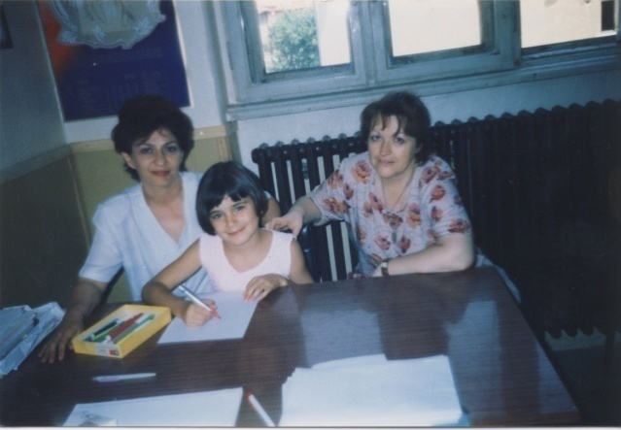
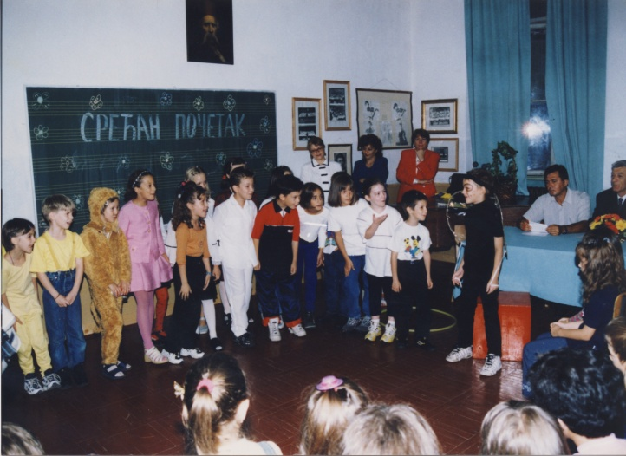
Тако то изгледа споља и са стране. А суштина је да нас две седимо раме уз раме већ деветнаест година у истој канцеларији и делимо радне школске дане. Основни принципи нашег рада су : ,, Где ја стадох ти продужи…“или ,, Што не могох ти ћеш моћи“ или ,, Заједно смо јаче“. Те принципе смо поставиле заједничким снагама и они тешко да су исписани у стручној литератури било које врсте. Написала их је пракса која је потврдила да су ово једини принципи по којим је могуће радити у тако једноставној (јединственој служби) служби. Наш посао највише подсећа на на жонглера који хода по жици која је често постављена врло високо и где заштитне мреже нема. Ми смо увек НЕШТО ИЗМЕЂУ . Стално балансирамо између : деце , родитеља, наставника , учитеља, колектива, директора и струке. Лако човек може да изгуби равнотежу. И увек смо на ивици и увек смо на почетку и увек смо на извору. Биле су потребне године искуства, заједничког рада да би се стекла сигурност како би се изградио став две истородне а различите науке. Успеле смо да пронађемо блиску тачку спајања две науке. А све то је не могуће без сарадње, тимског рада а пре свега поверења и поштовања у ,, собну „ другарицу. Имамо много додирних тачака које нас профисионално повезују. Приближно истог смо узраста а наше образовање потиче са исте тачке из Чика Љубине 18-20 у Београду (читај Филозофски факултет ). Можда је то један од разлога уиграности, јер смо имале исте велике профосоре који су нас очиглдено научили струци а ми биле добри ђаци и све то прецизно примениле. Разлике постоје, конфликти су неминовни, варнице севају али све је то у служби службе.
Када би зидови наше канцеларије проговорили сигурно бисмо обе написале по једну добру докторску дисертацију за све ове године. Колико је суза проливено један добар олимпијски базен био би напуњен, а не ретко у почетку су то биле и наше сузе. А ко не би заплако када само помислимо колико ,, епохалних“ новина смо морале да спроводимо и правдамо пред собом, струком, колегама, родитељима. Претуриле смо и претурамо преко главе :

- Више врста реформи образовања чију сврху баш не видимо одмах
- Ектерне евалуације,
- Копентенције наставника
- Компатибилност саржаја
- Образовни стандарди
- Инклузивно образовање
- ШБН
- ШРП
- ИОП
- Самовредновање рада
- Имплементације образовних циљева
- Портфолио
- Презентације..
Немојте мислити да смо се преселиле у другу земљу наш језик трпи све. А школски дани теку. И у нашу канцеларију улазе деца са истим проблемима као и пре двадест година и дечје муке су исте и њихове радости су исте само завијене у ново време и нове технологије а на нама је да све то добро ,, ољуштимо „ и дођемо до суштине која је вековима иста, само данас више него икада сакривена од видљивог.
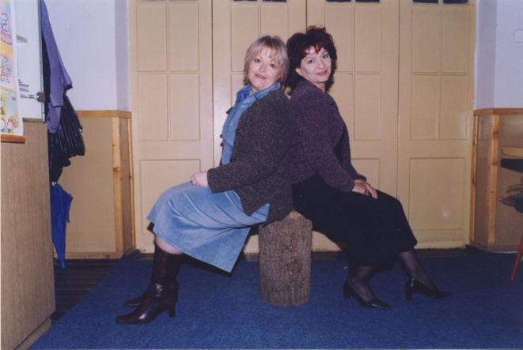
Сигурност се стиче једино радом и стручношћу. Ово није прилика да помињемо сва наша озбиљна истраживања која су и обајвљивана у стручним часописима : Настава и васпитања, Психологија, Директор, Просветни преглед…, сва наша учешћа на стручним и научним скуповима , првенствено мислимо на она из прошлог века када није баш било једноставно пробити се у прве редове науке.
Делокруг нашег посла је врло широк : од тога да ли су теткице избациле децу са слободних активности до тога како организовати научни скуп са гостима из Финске и Америке. И све смо рекле. Додаћемо : изгрицкане семенке по ходницима, ижврљане клупе , ко је покварио славину у толету,ко је кога први увредио или удрио, ко ће с ким у које одљење а ко неће с ким, трчање до хитне помоћи … и тако у бе… скрј но… Поменућемо родитељске састанке оне групне и оне индивидуалне, трибине, приредбе, скупове, сарадњу са свим институцијама у граду, А то је живот и то је школа и то је хиљаду душа под једним кровом свакога дана у две смене.
Наш позив носи велику одговорност и велику посвећеност. И када је тешко и када је лако нас две знамо да ће семенчице постати велики и нежни цветови једног дана којима смо помогле да уткају у себе знање, вештине и много разумевања. Ко воли, тај и разуме, а ко разуме тај и опрашта. Зато су искушења у нашим струкама само један каменчић на путу до освајања планинског врха. Најважнији састојак и најмагичнији зачин наше посвећености је Љубав која се осети у погледима наших бивших ученика чије свакодневнице живе у далеким пределима. И то је наш највећи поклон јер знамо колико наше мало, може бити велико. И на крају или можда на почетку деца су наши највећи учитељи јер њихове мале победе су наши највећи успеси.
Марина Антонијевић
Рада Петровић-Шумар

Моја основна школа
Генерација 1973 и учитељ Ненад Петровић
Најбоље одељење (I-IV3) и најбољи учитељ. Моје прво сећање на полазак у школу је неизмеран страх, непозната деца, учитељ, огромно степениште….а ево, и данас после више од тридесет година, срж мојих најбољих пријатеља чине људи које сам упознала у првом разреду основне школе. Учитеља смо обожавали, био је строг, од ауторитета и интегритета, одлично је познавао наше домете и границе и подстицао нас у ономе што нам је најбоље ишло. Дуго ми је замерао што сам после уписала друштвени смер у гимназији а не математички. Колико се сећам одељење је имало велики број ученика око 34, разнолика дружина, сложна (кад је требало забашурити глупости), а више од двадесеторо нас је од I-VIII разреда било одлично (у време када је Вукова диплома нешто значила и била права, а оцене нису биле фабриковане под разноразним притисцима). Морам да признам да смо често били несташни. Данас међу нама има инжењера, лекара, професора, сликара......

V-VIII3 и разредна Радмила Мадић
Неправедно би било да истичем било ког наставника, па ћу поменути само нашу разредну, наставницу француског језика, Радмилу Мадић. Још увек зна сваког од нас поименце и кад се сретнемо на улици распита се за сваког од нас. Наравно, било је наставника чија сам предавања волела, због којих и данас знам и волим математику, биологију, географију, историју....а било је и оних који су ме да употребим данашњи сленг “смарали”, чији час никако да се заврши, а напољу сунце и пролеће. Без обзира на много озбиљније обавезе, стресове, одлуке које смо морали да доносимо а које су се тицале наше будућности, и овај период осмогодишњег школовања био је урнебесно забаван. Било је помало тужно на крају осмог разреда.
Невена Цветковић,
некадашња ученица

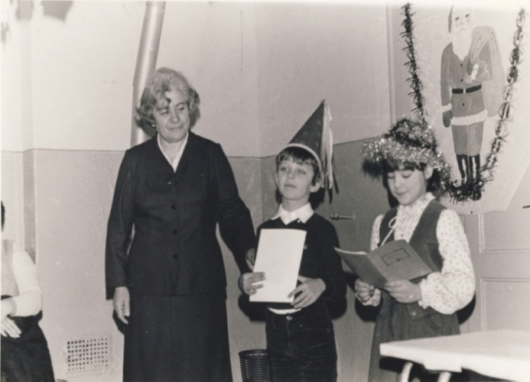
Учитељица Милица Симић

Учитељица Милица Симић је пре свега дивна и племенита особа која је задужила многе ђаке и њихове родитеље а потом и студенте који су од ње учили учитељску професију. Ја сам управо због ње изабрала да будем учитељица и да се даље усавршавам и области подучавања. Могла бих да кажем да је она мој идол зато што је цели свој живот посветила својој професији и својим ученицима. Увек се трудила да наша учионица буде најлепша, да наше зидне новине буду на време ажуриране а да ми будемо најбољи ђаци у школи. Због ње су многи заволели математику, научили прва слова и бројеве, сазнали шта је магнетизам а шта електрицитет, како треба изражајно рецитовати или глумети. Својим стрпљењем и благошћу помогла нам је да са успехом савладамо школско градиво, али не само то, већ и много важније ствари у животу, помогла нам је да увидимо шта је добро а шта лоше, како бити добар друг и како својим знањем себи да крчимо пут. Учитељица Милица ће увек имати посебно месту у мом срцу а њен лик и дело ће наставити да живе кроз моју наставничку професију.
Ивана Ћирковић Миладиновић,
некадашња ученица , сада учитељ учитеља

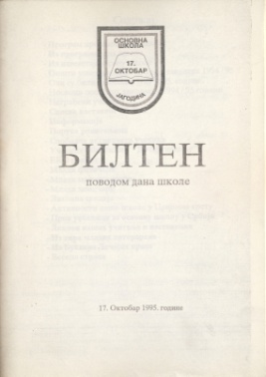
Билтен

Билтен је обично периодична публикација коју издаје друштвено, управно или неко друго тело, а садржи информације о раду тог тела или информације од службеног или званичног значаја.
Основна школа "17. октобар" у Јагодини свој Билтен објављује од 1993. године. Покретачи оваквог једног листа били су Милка Торлаковић, наставник српског језика и Нинослав Станојловић, наставник историје.
Дан школе је повод за сумирање резултата из претходне школске године најприкладније време за објављивање Билтена.
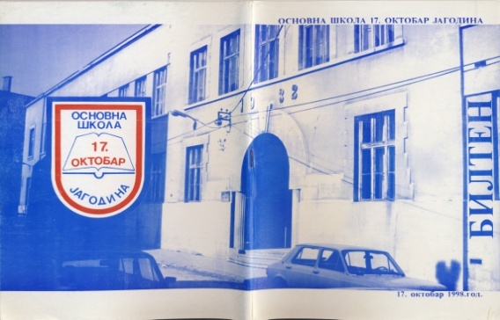
У прво време Билтен је више личио на школски часопис. Осим тачних података о раду школе у претходној години, обавезне рубрике у Билтену биле су: Наставници пишу, Ђачки радови, Бисери из школске клупе. Готово да нема наставника који није писао за Билтен. Писало се о занимљивостима из света науке, о наставном процесу, васпитању, реформама.
У међувремену је школа добила свој школски часопис, па Билтен постаје издање које садржи најважније податке о раду школе. Обавезан је извештај директора школе, табеларни преглед успеха ученика на такмичењима, истичу се имена најбољих и имена носилаца Вукове дипломе. Ђачки кутак улепшавају радови младих литерарних стваралаца.
О изгледу и садржају већ годинама брину наставници српског језика.

Уредништво

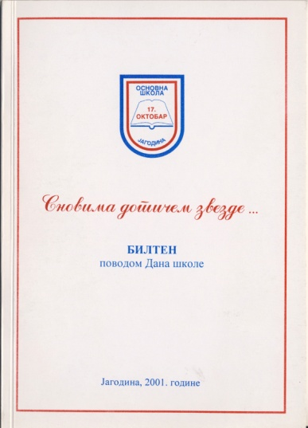
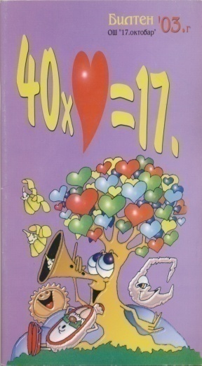
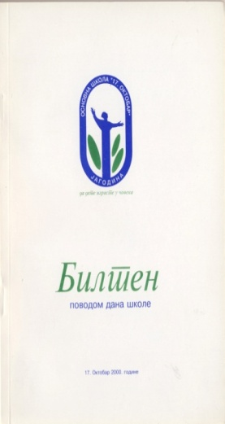
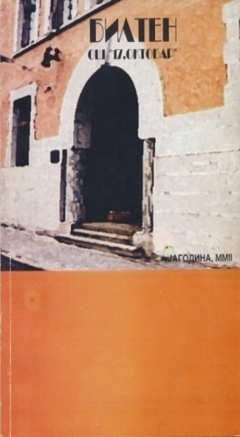
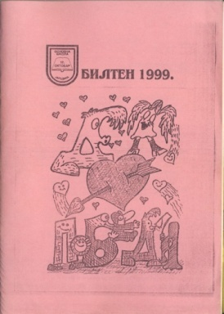
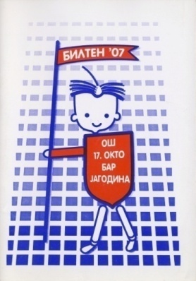
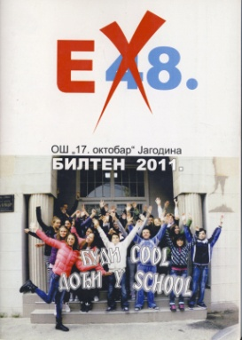
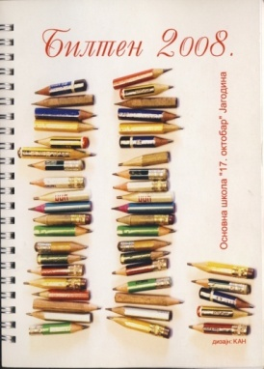
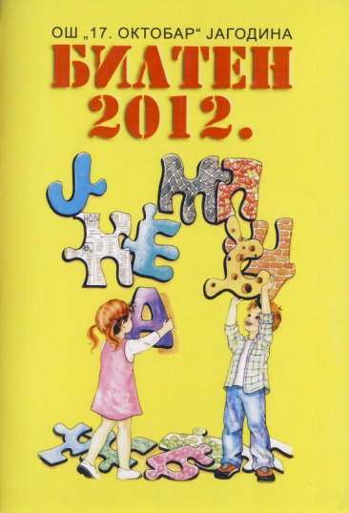
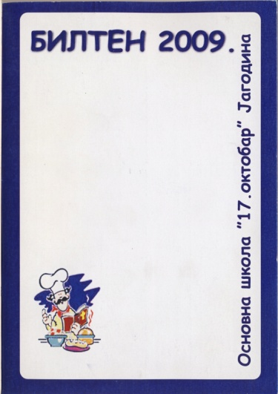
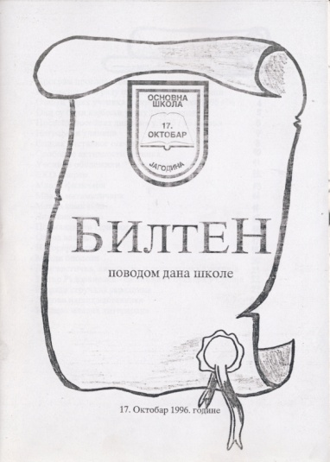

ЗАВРШНА ПРОСЛАВА ЈУБИЛЕЈА ТРИ ДЕЦЕНИЈЕ ОШ „17.ОКТОБАР“ У ЈАГОДИНИ
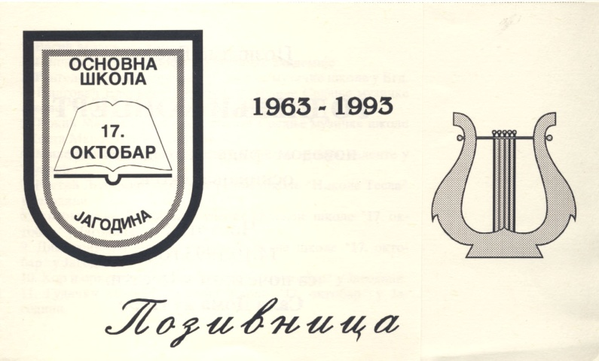
ТРИДЕСЕТО ЛЕТО-СВЕЧАНО
Програм јубилеја окончан у суботу свечаном академијом за ђачке родитеље.Пре тога,у четвртак одржан концерт садашњих и бивших ученика школе, док је у петак отворена изложба о историјату школе „17.октобар“
Свечаном академијом за ђачке родитеље који су испунили Малу салу Културног центра до последњег места,у суботу је завршен програм обележабања јубилеја 30 година постајања Основне школе „17.октобар“ у Јагодини.За све време трајања прославе која је,да подсетимо,кренула почетком месеца,креативне снаге ове реномиране јагодинске школске установе,и оне на страни наставника и оне на страни ученика,биле су у пуном замаху.То се осетило у богатству садржаја којим је ОШ „17.октобар“ дала свој допринос културној јесени у граду на Белици.
Тако је у четвртак одржан изузетно занимљив концерт садашњих и бивших ученика школе у Културном центру.Учествовали су мр Бранко Пенчић,тренутно асистент на Музичкој академији у Београду,Елеонора Пинговић и Марија Ђокић,ученице средњих музичких школа у Београду и Земуну,Катарина Мленковић из Школе за музичке таленте у Ћуприји,Милован Васић,инжењер из Јагодине,и Љубомир Пистић,ученик Средње Школе „Никола Тесла“ ,сви бивши ђаци „17.октобра“ .Од оних који су још увек у њеним школским клупама музицирали су Владимир Антонијевић,Марија Тодоровић и Иван Димитријевић уз наравно,наставника музике Живорада Јовановића који је осмислио цео концерт.Уз несебичну помоћ,морамо поменути.школског психолога Рада Шумар-Петровић која је била водитељ на концерту.
Већ у петак програм прославе је настављен организовањем сусрета са првом генерацијом свршених ученика школе „17.октобар“ ,њих тридесетак,колико их се окупило да се у току трајања једног школског часа подсете својих безбрижних ђачких дана и догодовштина.Сви су се затим упутили на отварање изложбе о историјату школе,коју је припремио млади професор Нинослав Станојловић,а упоредо су преставњени ликовни радови ранијих и садашњих ђака по избору наставника ликовног Слободана Тодоровића и уз сарадњу ликовне секције школе.
Те исте вечери у петак одржана је свечана седница Школског одбора ОШ „17.октобар“ на којој је из руку директора Благоја Милошевића подељено преко 50 захвалница предузећима и установама које су дале свој допринос успешном раду школе.Њихово набрајање одузело би превише простора,зато ћемо само поменути да је у име добитника захвалио градоначелник Јагодине др Ратко Вучуровић,обећавши да ће за 2 године „17.октобар моћи да прослави Дан школе у новој згради која ће дотле бити подигнута.Врхунац прославе била је свечана академија одржана у суботу,на којој је директор Благоје Милошевић поднео реферат о успесима школе за протекле 3 деценије истакавши да је скор њене клупе прошло 4.665 ученика од којих је 281 понело титулу „вуковца“.У школи су радила 302 радника,а ове слављеничке године наставу је започело 66 учитеља,наставника и помоћног особља уз рекордно уписаних 995 ђака.Подељене су и награде за најбољи литерарни рад на тему Дана школе које су добили Марина Стевановић и Ана Костић,ученице 8.разреда,Јелена Марковић из 7. И Слађан Јовановић из 4.разреда.
Прочитан је и поздравни телеграм побратимске школе „Братство-јединство“ из Борова,којим сус војим колегама из Јагодине честитали јубилеј и пожелели даљи успешан рад.Академија је завршена бурлеском из ђачког живота у извођењу Драмског студија ОШ „17.октобар“ коју су припремили професор Милка Топлаковић,Маја Јаковљевић и Чедомир Станојевић.
Све у свему,било је лепо,младалачки,лепршаво.Један тако значајан школски јубилеј то свакако заслужује.
Небојша Кркић

Путовање ,, 17 октобра “ ка успесима

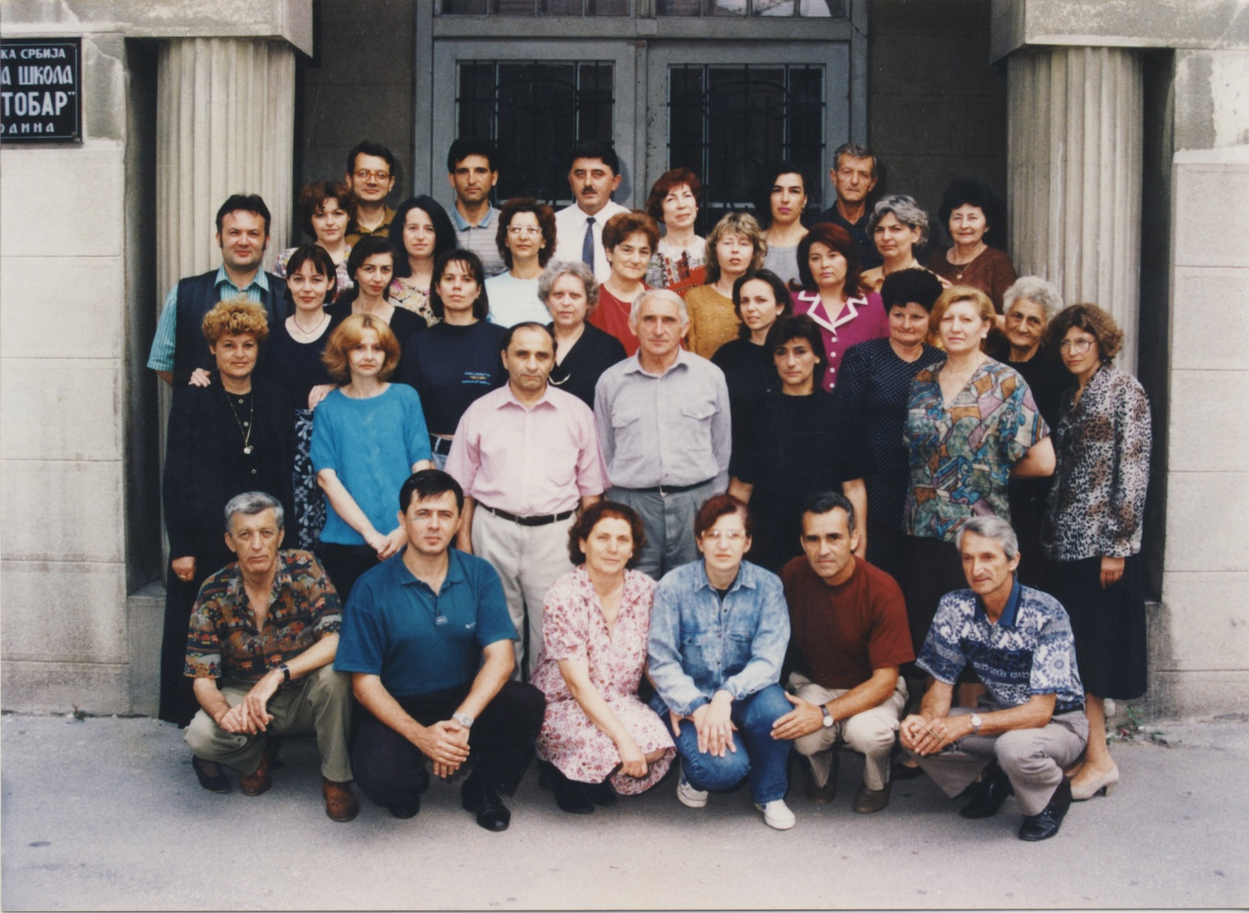
(1994-2003)

Колектив 1995.година
Реч директора школе
Јубилеји су прилика да се осврнемо,расмислимо и мудро искористимо прошлост,како би нам будућност била благороднија,лака и успешнија.Тридесет пет година није ни мало, ни много, кад је у питању рад једне школе.Са сигурношћу и поносом можемо констатовати да смо до сада увек ишли узлазном путањом.
Почели смо школске 1963/64.године,са 633 ученика распоређени у разредима. Предавало је 6 наставника у сталном радном односу и 6 наставника који су хонорарно допуњавали наставу. За управитеља школе, постављен је 01.8.1963.године Богомир Д.Милошевић.Тих првих година Школа није имала своју зграду па се настава одвијала у згради Гимназије и учионицама Радничког унервезитета. Услови за рад били су тешки. Морали смо да превазиђемо недостатак простора и кадра. Десет година касније, у школској 1973/74.години, у школу су уписана 832 ученика распоређена у 33 одељења, 24 у матичној школи и 9 у селима црновршког краја.Тај период је обележен је активном сарадњом са културним институцијама и друштвено- политичким организацијама.Поебан печат школа је давала околини у којој је радила.
Школска 1983/1984. почиње са 913 ученика распоређеникх у 33 одељења.Ту школску годину обележили су млади математичари,млади физичари и школски оркестар, који су заузели високи пласман у свим такмичењима .
Дружили смо се са колективом из Борова,Београда и Совјетског Савеза. Посећивали су нас великани поезије као што су Десанка Максимовиц, Бранко Ћопић, Драган Лукић, Добрица Ерић и многи други.
Уважавали су нас, поштовали и радо примали, како у културним институцијама тако и у фабричким погонима.Умели смо да покажемо кроз песму, игру, цртеж, неисцрпно децчије стваралаштво и стручност наставника.
Лична карта Основне школе „17.октобар“ у школској 1993/94.години изгледала је овако :уписано је 988 ученика у матичној школи и три подручна одељења-у Црнчу, Врановцу и Доњем Штипљу. Седамнаест наставника разредне наставе изводило је наставу од 1. до 4. разреда и 30 професора и наставника радило је у предметној настави.
У оквиру Школе оспособљење су специјализоване учионице за информатику(опремљена са 10 рачунара),физику и математику. Стоматолошка амбуланта је стално на услузи нашим ученицима.
Ученици наше школе су учесници Републичког такмичења из математике,физике и хемије,а запажене резултате постижу из српског језика и језичке културе.
Сваки јавни културно-уметнички наступ је градски догађај. Многобројни пехари, дипломе,признања,медаље и високи пласмани говоре о спортским успесима наших младих спортиста.
Ове школске године уписано је 910 ученика у 33 одељења.Подручна одељења у Доњем Штипљу и Врановцу броје 25 ученика.Наставу изводи 17 наставника разредне наставе и 29 наставника предметне наставе.
Реновирани подови,холови опремљени зеленилом и дечијим цртежима одају угодан и пријатан амбијент за учење и слободне активности. Краљице пећи, угаљ, дрва су прошлост. Улажу се напори да се осавремени Медијатека која би представљала жижу интересовања и могућност савременијег стручног усавршавања наставничког кадра.
ОШ ,, 17.октобар“ је живи огранизам који је подложан променама и дух новог технолошког савременог напретка налаже овом вредном колективу да, уколико дозвољавају материјалне могућности, прати савремене образовне токове.
За 35 година кроз ову школу је прошло 5216 ученика од којих је 366 носилаца Вукових диплома.
Наши ученици били су учесници на свим нивоима такмичења, од општинског до савезног. Најуспешнији су такмичари из природних наука. Ликовни радови наших ученика излагани су на изложбама савезног нивоа.
Сви досадашњи успеси наших ученика обавезују нас да и у овако тешком времену одржимо ниво нашег рада, како у области образовног тако и у области васпитног деловања. Васпитни рад у данашњим друштвеним и историјским превирањима представља велики изазов стручности, хуманости и моралности просветним радницима. Надамо се да ћемо уз отворену сарадњу са родитељима и стручним институцијама успешно изводити наше будуће нараштаје.
Ради наше деце трудимо се да поштујемо савремене педагошке и психолошке принципе. Да би наши малишани били срећни људи свога доба,ми сами учимо све што је ново у савременим образовним токовима.
Хуманост и љубав према ђацима су највидљивији путокази успеха које овај колектив пристојно прати. Дајмо деци поверење, љубав али и обавезе, да бисмо их научили да је све то део живота који их чека. Нашој деци, јер смо ту за њих.

Директор школе,
Благоје Милошевић
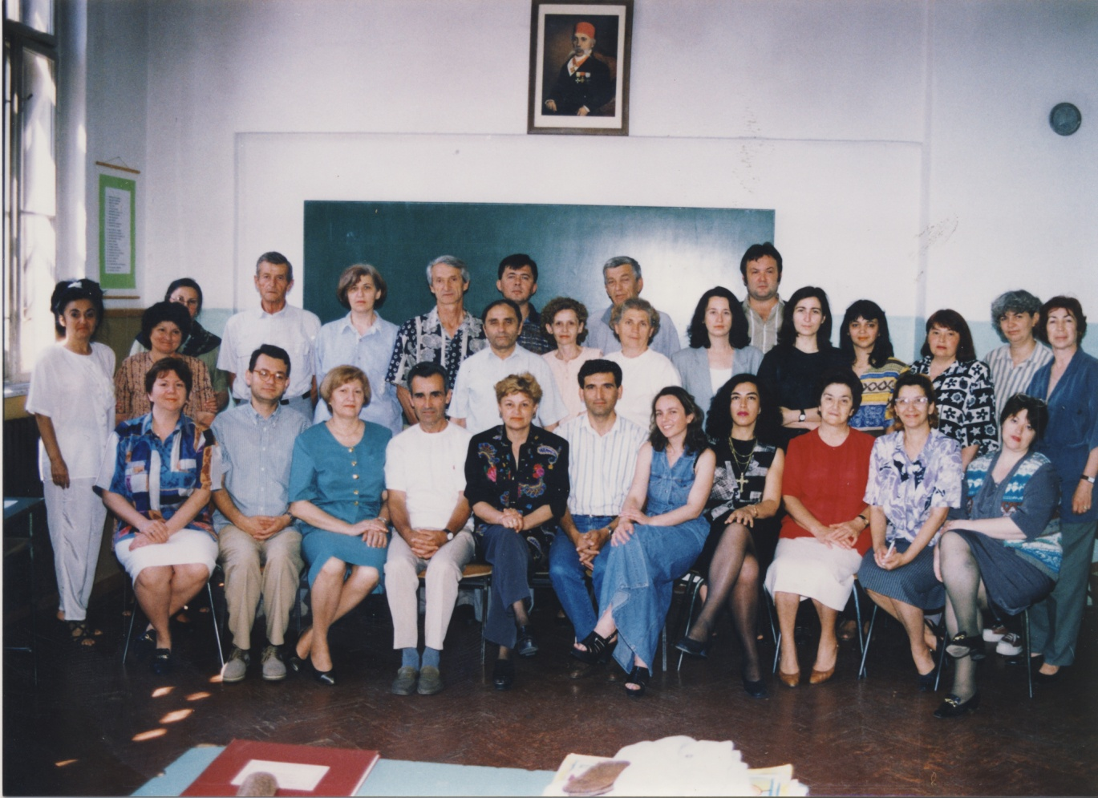
Колектив из 1996. године

Време као изазов
Свој први посао у струци, место наставника српског језика у Основној школи „17. октобар“, добила сам 1998. године, релативно брзо после завршених студија. То и није чудно ако се присетимо да је тада владала несташица професора српског језика. И несташица других професора, као и несташица основних артикала у радњама, мањак наставних средстава, рестрикција струје, штедња огрева у грејној сезони... Несташица новца и тонера за један једини штампач прикључен за један од два рачунара које је имала школа.
Због несташице исправних аутобуса, нафте и њених деривата, деца су неретко из Врановца и Штипља долазила пешке у школу. Румени и задихани, каснили су, што због удаљености својих кућа, што због грудвања успут. Јер несташице снега није било. А ни рестрикције духа и добре енергије.
Друга деца, избеглице, нису могла да купе свеску за „рад на часу“ и свеску за домаће задатке. Писала су све у једној свесци, али – писала су.
У мору других проблема (инфлације, ратовања, надолазећег и наслућеног бомбардовања, политичких превирања) нико није ни замерао држави што се не бави више образовањем. Свака кућа бавила се сопственим проблемима, па тако и наша школа. Изазовна времена издржавала је живећи као једна засебна кућа са својим људским и кућним редом који није познавао малодушност. Основно правило тог реда било је да се уради све што се може.
Учитељи и наставници долазили су на посао пешке или бициклама. Ако се понекад догоди да вас неко од колега повезе колима, улазили сте у ризик да се та кола, углавном музејске вредности, покваре на пола пута и да их гурате. Али, колико год да сте поранили, у холу вас је чекао директор Блажа у оделу и са краватом, и имали сте осећај да улазите у неку врхунску западноевропску или америчку школу. Сигурно је да су таквом утиску доприносиле колеге „старије генерације“ – код њих се није могао приметити никакав знак да су времена тешка, изазовна, неизвесна. Њихово достојанство, углађеност и радна енергија су нама, тада „младом кадру“, деловали нестварно у датим околностима, па смо често говорили да је наша школа „наш Кембриџ“. Нисмо разумели да школски живот и рад са децом морају одолевати свим околностима. И што су оне лошије, што је више простаклука, опасности, непоштења и свега лошег у друштву – то је више на школи задатак да буде оаза културе, сигурности, правде и свега доброг. Све је, дакле, у изазовно доба функционисало управо тако: по реду и правилима школе. Она је била засебан свет, у њој се није признавала спољашња стварност.
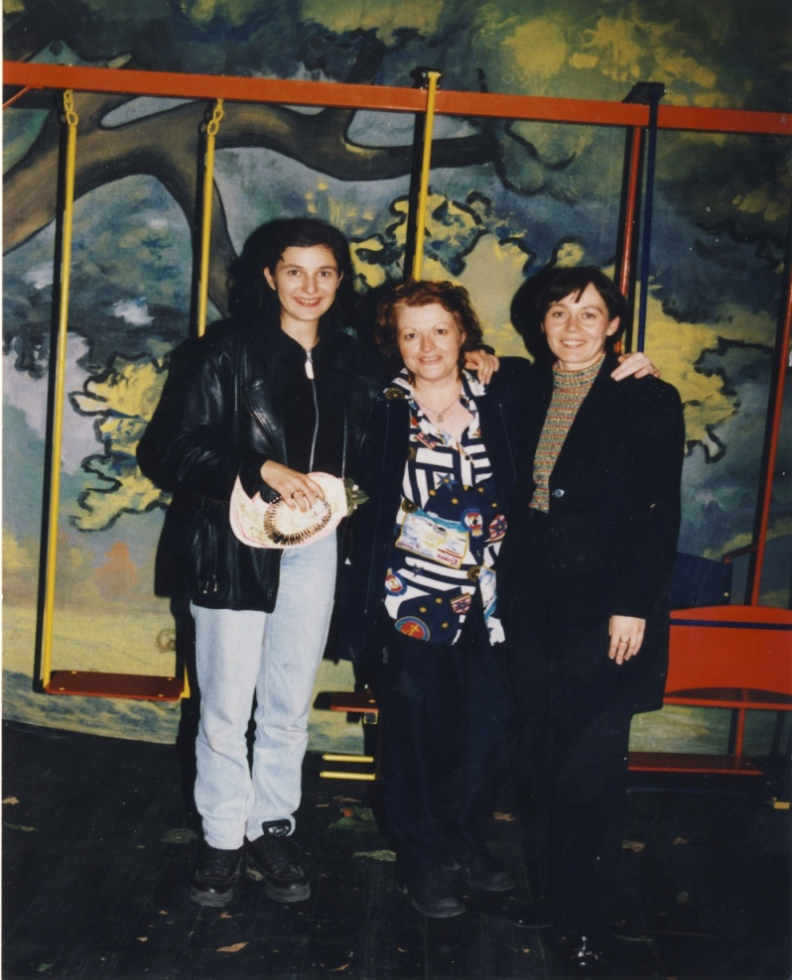
Није укинута ниједна активност, ни наставна ни ненаставна – поводом Дана школе, Светог Саве, поласка првака у школу... Издавали смо билтен, засебну публикацију о Светом Сави, одржавали Вече страних језика, годишњу модну ревију, спортска такмичења. Све то на оном једном штампачу на који су групе запослених морале да чекају ред уз срећу да има тонера и папира. То је подразумевало да се понекад из школе оде у касне сате или да се у њу дође пре него што пекари у граду замесе пециво. Зато је „радни дан“ школе био радостан и испуњен много дуже него што је данас у било којој школи и зато је могло да се деси да у рано зимско јутро, још увек сасвим мрачно, директор кроз прозор доставља бурек за оне који су већ на послу. Доста касније долазила су и деца, увек пуна идеја и воље за рад, нарочито на „пројектима“ који нису директно везани за наставу. Међу њима и неки од мојих ђака – Милена Несторовић, Коста и Матија Ристић, Дина Вуловић, Милена Радојковић, Милош Станојевић, Нина Марковић, Срђан Теофиловић, Јелена Урошевић, Маја Ратковић, Душан Милојевић, Биљана и Бојан Ристић, Милош Томић, Лазар Остојић, Огњен Стевановић и многи други. Стрпљиво су чекали да се њихове идеје реализују помоћу једног рачунара који нам је повремено био доступан и који се толико често кварио да смо му певали читаву песму од које још памтим један стих: „Ресетуј се нежно, то је неизбежно“.
У школи сам била до 2003. године, а за последњих једанаест година, колико радим на Педагошком факултету, била сам и асистент или професор својим ђацима из „17. октобра“. Увек ми је драго кад их видим како расту у будуће просветне раднике и верујем да ће бити достојни своје професије и у лепим и у изазовним временима.

НЕКАД И САД, ОЧИМА ПЕДАГОГА
Није лако сетити се маја, те 1995. године, али је пријатно. Нови град, нова школа, нове колеге. Иако са радним искуством од десет година, осећаш се као почетник- приправник.
Ујутро, у пола осам, теткица Живадинка већ наложила пећ у канцеларији, домар Тома и секретар Воја су већ пристигли. Био је само један телефон, једна писаћа машина, табле и креде,али школу чине људи, и онда, и сада. А имало је шта да се научи од тадашњих наставника. Било је на том почетку искушења, требало времена да се изгради поверење, али није изостајала подршка, осмех и разумевање. И тако дан за даном, прођоше године. Тада, један од најмлађих чланова колектива ове школе, сада међу најстаријима. Долазе нови, млади наставници и оно што покушавам на њиховом почетку јесте управо то- бити пријатељ, па тек онда стручни сарадник.
За све ове године десило се много промена- немогуће је све навести. Рачунари и чувени фејсбук, новоформулисани циљеви образовања, систем оцењивања, планови, програми, пројекти, тимови, радионице. Кроз све то пролазимо заједно: наставници, ученици и родитељи, сарадњом и договором. Присуство школског полицајца, видео надзор и обавезне протоколе везане за заштиту од насиља наметнуло је време.
Многи кажу: „ Деца су заиста другачија него што су била када сам ја ишао у школу“.
Нешто је ипак остало исто. Деца. Са својим проблемима, враголијама, страховима, и наравно, радостима и искреним осмесима.
Некада је одлазак ученика код педагога био казна. Послали би их наставници, надајући се да ћу моћи да их „ доведем у ред“ и „смирим“. Сада долазе сами. Највреднија је спознаја да у тебе имају поверења, да са тобом могу бити искрени и да ће бити пажљиво саслушани. Потребно им је дати могућност да изразе своје мишљење и доносе одлуке које их се тичу.
Са ученицима првог разреда упознајем се почетком септембра-збуњени, озбиљни, пружају руку и тихо кажу своје име. Следећи наш сусрет је већ срдачан а на питање да ли знате како се зовем добијем два одговора: за једне сам Цица за друге Марина. А то само казује да су поред учитеља ,и Цица и Марина ту за њих. Из разреда у разред намећу се теме: шта им се највише у школи свиђа ( велики одмор и часови физичког вапитања), о другарству и толеранцији, учењу како се учи, сарадњи са наставницима, писменим вежбама, пријемном испиту, избору средње школе. Све њих чека много неоткривених, лепих и мање лепих, страница реалности.
„ О дрвету се суди по плоду, а о учитељу по његовим ученицима“.
О учитељима и наставницима ове школе сазнаћете много са страница ове књиге.
Успеси наших ученика рећи ће вам све.

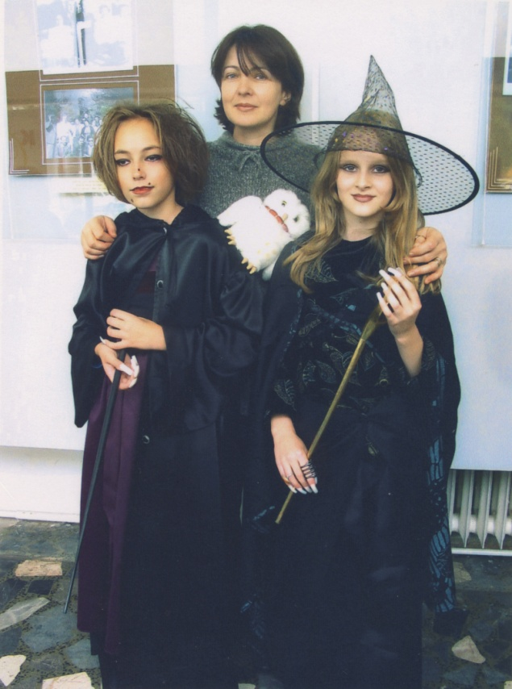
Тридесет пет година Основне школе „17.октобар“ у Јагодини
МАЛО БАЛ,МАЛО МАСКЕНБАЛ
Видели смо исте клупе и исту таблу са различитим годинама и називима лекција...
Основна школа „17.октобар“ у Јагодини ове године прославила је тридесет пет година постојања.Као што је обичај,Дан школе се облежава низом манифестацијама,а круна свега је свечана академија,која је ове године за мото имала крилатицу „Не постоји сила моћнија од знања“ .Прва у низу манифестација било је предавање професора историје Нинослава Станојловића на тему „Просветне прилике у Србији у другој половини деветнаестог века“ .
У склопу прославе Дана школе обележили смо и Дечју недељу,пратећи све препоручене активности,од којих издвајамо акцију „Друг другу“ и приредбу „Мало бал,мало маскенбал,мало смех,мало урнебес“.Приредба „Мало бал,мало маскендбал“ према аутентичном тексту учитељице Милене Кецовић,забавила је ученике од првог до четвртог разреда,а била је посвећена првацима поводом примања у Дечји савез.На сцени смо видели кловнове,вештице,Мађионичара,Страшило,Сунцокрет и остале ликове из дечје маште.Ученици овог програма су ученици четвртог разреда,зналачки вођени учитељима Миленом Кецовић,Радмилом Стајић,Ивицом Хорватићем и Милијанком Марковић.Јубиларни школски билтен својим богатим садржајем обухватио је велики број активности ове школе.Аутори Билтена Драгана Стојановић,професор књижевности и српског језика,Сандра Маринковић,професор математике и рачунарства,Илијана Чутура,професор српског језика,Ивица Хорватић,наставник разредне наставе,Рада Петровић Шумар,психолог,трудили су се овај билтен остане документ за будућност.У просторијама школе свечано је отворена тридесет пета изложба учоничких ликовних радова.То је била ретроспектива вајарских и керамичких остварења.На тај начин,и кроз ову изложбу,наставник ликовне културе,Слободан Тодоровић,понудио је деци и нама још један диван времеплов који нас је,као и представа,провео од оснивања до тридесет пете годишњих школе.Свечана Академија под називом НЕ ПОСТОЈИ СИЛА МОЋНИЈА ОД ЗНАЊА заинтригирала је и велике и мале гледаоц,покренула лавину емоција и бројна питањавезана за школу,учење и садашњи тренутак.Бреме прошло и време садашње смањују се на сцени.А шта се,осим година,слика на зиовима,назива улица,парола,и музике мања?Исте клупе,иста табла са различитим годинама и називима лекција почев од Земљописа ,до лета у космос,падежни и помоћни глаголи и ђачке униформе и мале главе које све то треба да усвоје,преживе и изграде свој свет и поглед на живот.Говорио нам је Нушић,Госпођа министарка,наставник земљописа,наставник српског,професор српског и географије,појавио се и ужурбани школски психолог кроз дечију интерпретацију нјима блиских ликова.Иза сцене говорио нам је видљиви,али моћни пратилац времена,Наратор,подсећајући нас на електрификацију ,популарне глумце и игре...А деца су нам поносно и насмејано све то приказивала на сцени,па смо видли дечака сијалицу,Мерлин Монро и Чарлија Чаплина из трећег разреда ,мангупе на ролерима,госпође с мобилним телефонима.Видели смо и то да се у тридесетим играо чарлстон,господско,градско коло,шездесетих је трештао рок енд рол,а деведесете-ту није требало креирати ништа,деца су сама правила кореографију.
Сцена је стидљиво носила слике краља Александра,друга Тита,и смерног Светог Саве,а употребљавале су их пароле чији је смисао исти,а тон се мењао током шест деценија које су за три школска часа прохујале позорницом-учионицом.
Носиоци програма,поред Јелене Поповић су Драгана Стојановић,професор књижевности и српског језика,Ивица Хорватић,наставник разрдене наставе(наратор),Илијана Чутура,професор српског језика,професор физичког васпитања,Сандра Маринковић,професор математике и рачунарства,Татјана Ристић,професор хемије,Србобан Лукић,професор техничког образовања,Милица Николић,наставник техничког образовања,Рада Петровић Шумар,школски психолог.
Рада Петровић-Шумар
Илијана Чутура

И у школи и на позорници
Давне, 1988.године пређох у школу 17.октобар. Знала сам да је то велики изазов. Уопште није мала ствар радити у овој школи.
Осећања измешана.Узбуђење,страх,срећа...
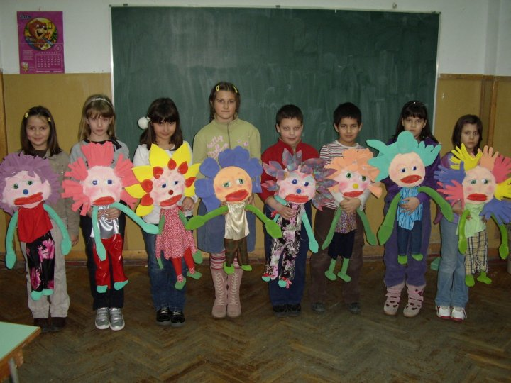
Почињу припреме за Дан школе.Треба да спремим ритмику на песму Ала је леп овај свет. То није био страх,то је била паника: па како ћу ја то урадити,хоћу ли умети,шта ако не буде у реду...и ко зна какве су ми се све мисли јављале.
Била је то добра ритмика. Девојчице обучене у сукњицама ( моја креација),на главама имале раскошне венчиће и што је битно било, лепо су играле. Допало се свима. Сада се већ боље осећам. Па ја то умем. Задовољна сам и срећна.
И тако је почело. Следи следећа ритмика,па следећа. Ево,већ пуних тридесет година. И Сваки следећи пут је било теже од претходног.Знала сам која су очекивања и у мени је била жеља да та очекивања не изневерим. Надам се да сам у томе успевала. Знам сигурно да сам се трудила.
Смењивале су се ритмике, па било је ту и драматизације.Све ми је било подједнако важно да добро урадим. Не знам коју би могла да издвојим: можда Спортисти и Математика,можда Гори ватра,или црначка игра,или Хајдемо на спавање, Пингвин плес, Моја машта...Све ми је било подједнако важно и све ми је подједнако драго.Важна ми је била и драматизација: Пачија школа Пепељуга и друге. И посебно сам задовољна када баш од ничега направим свашта. Тако за представу Снежана ,урадим костиме за патуљке од обичних кафе врећа или Црнце добијем помоћу какаоа . Па зар то није изазов? И када се успе,задовољство је потпуно.То заиста треба доживети.
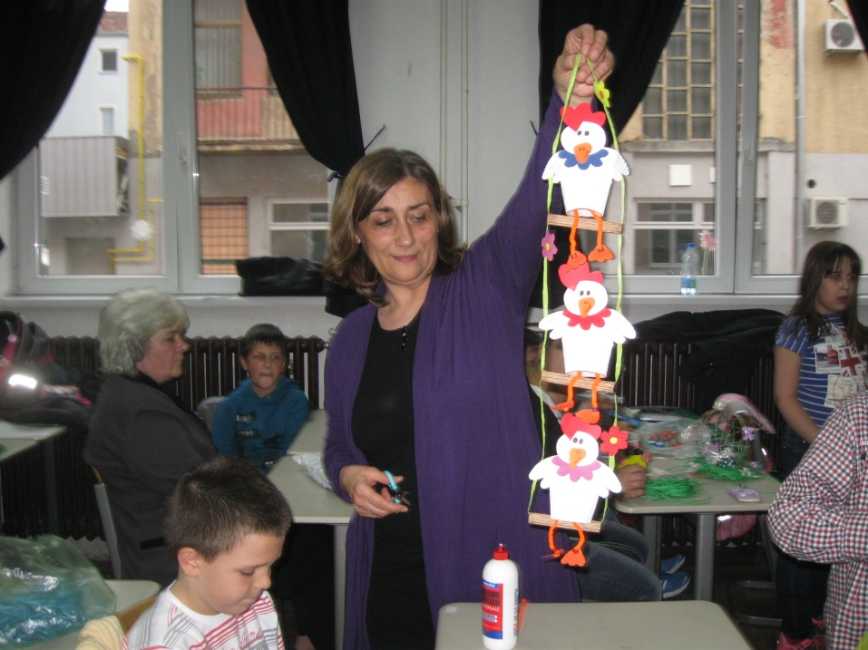
Волим свој посао. Љубав, елан, енузијазам је енегија која ме је носила. Волим да истражујем, испробавам, волим изазове.Опробала сам се и у луткарству. Лепо је и то искуство и баш сам задовољна била својим луткама.
Када урадим преставу или ритмику и видим насмејана дечија лица и задовољне родитеље,заборавим и на потешкоће које су биле,заборавим на умор и друге непријатности. Тада сам задовољна и испуњена.
Веома често сам знала себи рећи:само сада и не више. Деца траже, хоће да играју, хоће да глуме, да раде и тада опет све заборавим. Заборавим на тешкоће,на умор ,на немаштину ...
Знам да је свака наша приредба веома високом оценом оцењена од стране родитеља и веома сам срећна и поносна што део те оцене и ја.

Вера Николић
проф.разредне наставе

Како је настајала „Шарена радионица“
ЧАРОЛИЈА СТАНУЈЕ У „СЕДАМНАЕСТОМ“

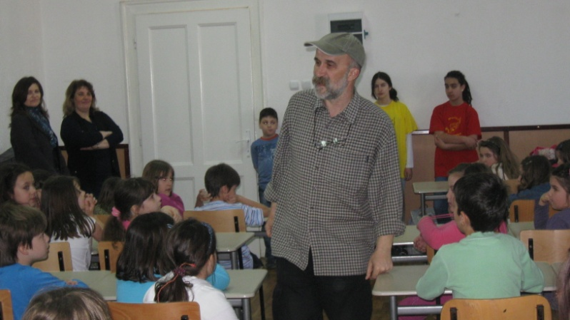
„Седамнаести“ је моја школа и ја то заиста снажно осећам и поносан сам, врло сам поносан због тога. Ваљда сам зато и своју децу „навукао“ на њу, мада смо становали на сасвим другом крају. А сасвим сигурно због те оданости, чаролија звана „Шарена радионица“, најлепша игра са децом и за децу која се играла у овом граду, свој прапочетак имала је у овој школи – мојој школи. А где би другде?
Судбина, или шта већ предодређује људске склоности, ме је определила да своју уметност посветим деци. А радити за децу без деце, сложићете се, потпуно је безвезе. Кад год су ми деца требала ( а увек су ми требала), ја бих се најпре сетио своје школе. И данас верујем да чаролија баш у њој станује. Можда зато што је највише волим. А воле у њој и мене. И никада ми нису ускратили децу.Ја лепо, какав је и ред, као лепо васпитани бивши ученик одем код директора, замолим да л' Блажу, или Тању,или Биљу..., затим одем код Цице Шумар и добијем деце колико хоћу и какве год хоћу. А ја сам увек хтео најбоље и увек сам наилазио на најбоље. А какве друге можеш наћи у „Седамнаестом“?
Једном је тако наш град славио велики јубилеј – 600 година постојања, те сам одлучио да свој јагодинској деци поклоним први и прави јагодински буквар, „Јагодино, баш те волим“. А како моје књиге могу да се, не само читају и гледају, већ и слушају, певају и играју, тај задатак поверио сам клинцима из моје школе. Беше то време док наставници још нису постали чиновници, већ беху, као и ја, мисионари дечје радости, препуни ентузијазма, па сам уз дечицу „ добио“ и сјајну професорку, маштовиту и разиграну Илијану. Наравно, био је то пун погодак! Деца „Седамнаестог“ су била маестрална, а игра тако лепа да нисмо умели да је прекинемо.
Прво смо „ волели Јагодину“, онда смо одлучили да путујемо у Оз, славили са децом сењских рудара моћ угља, да би на крају, уз прикључивање деце из осталих школа, све то израсло у спектакуларну бајку звану „Шарена радионица“ најпре као радио серију, а онда и први српски дечји кабаре који је стекао славу широм Балкана. Из моје школе, мог „Седамнаестог“,пионири „Шарене радионице“ били су Јелена Урошевић, Милена Несторовић, Милена Радојковић, Даница Урошевић, Огњен Стевановић, Катарина Петровић, Милош Прикић, Лана Трајковић, Димитрије Радојковић, Милица Урошевић, Маја Костић, а касније, када је „Шарена“ достигла врхунац зрелости и славе и Зорана Јанковић, Маша Антонијевић и Александар Гајић, које ове речи дочекују као још увек ђаци. Сви они су били и заувек ће остати „Чика Пеђини клинци“.

Пеђа Трајковић

Између биологије и екологије

Далеке 1991. год. сам прави пут ушла у ову школу препуну ђака узраста који ми је био знатно другачији од одног са којим сам претходно радила, јер сам још увек предавала и у педагошкој академији која се постепено гасила и прерастала у факултет.
Уложила сам велики труд да одржим ниво предавања и стеченог знања код ученика којима је предавао уважени колега Тиса, а чини ми се да сам успевала да ученицима буде интересантно јер се сећам да су постављали много питања желећи да сазнају више.
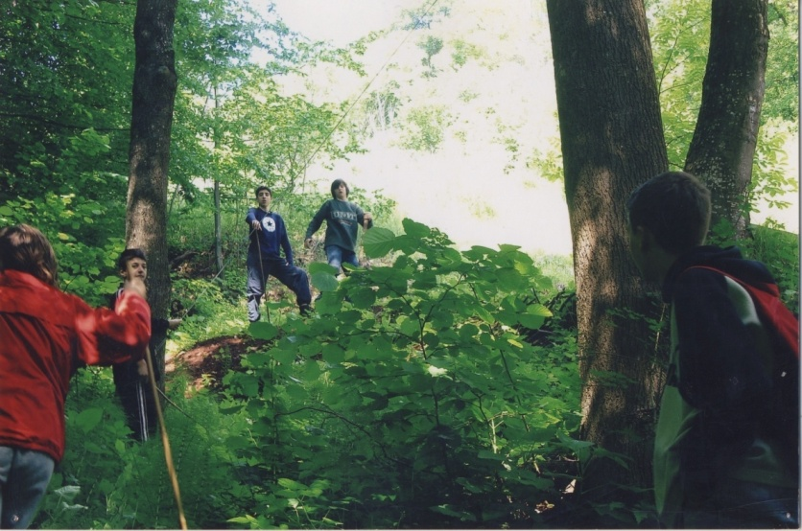
За време одмора трудила сам се да што више упознам бројне старије и уважене колеге. Нису сви наставници били за мене потпуно непознати, јер сам овде срела и своје некадашње настанике. Милицу Анђелковић, Олгу Томић и наставницу Симониду које су се потрудиле да ми олакшају прилагођавање на нову средину. Била сам поносна што са њима радим и сарађујем, а приметила сам да су и оне задовољне што им је некадашњи ученик сада сарадник. Посебну помоћ пружио ми је тадашњи наставник биологије факултетски колега Драги Илић који се на свој тих и не наметљив начин показивао како он ради и шта скола има од наставних средстава.

Прилагођавање на нову средину нови узраст ученика са којим радим и колектив текло је постепено кроз по неку сугестију тадашњем директора Благоја Милошевића. Додатно ангожавање изискивао је посао разредног старешине одељења које сам по доласку преузела.
Од фебруара 1994 год. проширње до пуног радног времена постајем наставник само у овој школи што пружа могућност да се поред наставе ангажујем и у ваннаставним активностима у овој школи. У то време активан сам члан еко – покрета Јагодине који је окретач многих акција и „глас савести „ овог града па је много идеја за различите активности потекло од неуморног др Василија Николића помогла сам својим радом овај покрет због љубави према природи и младој науци екологији али поштовања према свом некадашњем др Васи.
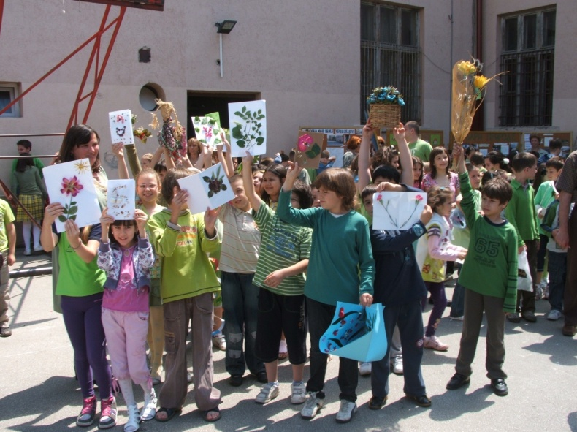
Ученици су одушевљено спроводили акције у школи али и ван ње. Истом овом еко покрету велики допринос у идејама и подршци дала је и Рада Петровић Шумар наш психолог. У оквиру школе уређивани су панои са еколошким темама на идеју психолога са ученицима смо анализирали стање животне средине у самој школи као и на местима где се ученицииграју – еко патроле. Резултате и запажања рада наших патрола предствљали смо активу стручних сарадника основних школа. У овој занесености еколошким идејама са групом ученика организовали смо предавања и изложбу „самоникло јестиво биље у исхрани људи“ то предавање није било само за чланове биолошке секције наше школе већ смо ученици и ја то предавање и изложбу одржали у свим градским основним школама. Еко – покрет града награђује ме златном плакетом за развој еколошког васпитања. У свом раду трудила сам се да поред учења предвиђеног градива код ученика развијем љубав према природе.Предложила сам да ученици шестог разреда који уче о животињама прошире своје знање и равију љубав према животињама. Гајењем љубимаца одељења што су ученици одушевљено прихватили. Свако одељење је купило неку животињу и бринуло о њеној исхрани хигијени али и безбедности. Било је ситних проблема са појединим ученицима који су имали лош однос према животињама али су и они прихватили да се промене. Теже је било са неким настаницима које су папагаји својом песмом деконцентрисали па су љубимце понекад „ изабивали са часа“ али су после боравка у ходнику опет враћани у учионице.
У ово време смо пре дана школе организовали сређивање учионица па је посебан жири обилазио учионице и проглашавао најбоље уређену. Може се рећи да није било одељењна које овој акцијии није учествовало и није се потајно надало да ће баш њихов труд бити запажен и похваљен.
1998. год. Рада Петровић Шумар покренула је акцију да свака генерација првака засади своје дрво што је учињено ово године али нас је средћа година 1999. ратна година у овоме сасекла. Резигнираност због уништења много стабала чак и унационалним парковима утицала је да ова дивна акција не заживи.
Сећања на ратну 1999. Годину су мучна јер смо ми наставници дежурали у сабласно празној школи а време дежурства испуњавали пропитивањем ученика који су желели да поправе оцене и међусобним дружењем. Сећање из тог периода није страх како би се очекивало већ бунти пркос али и помало и бес због немоћи да се нормално ради и живи. Срећом рат се окончао ми ученицима поделили књижице али ученици осмог разреда траже да се организује другарско вече које им је било ускраћено. Пошто сам била један од разредних старешина прихватила сам се тешког задатка да све то са ученицима организујем. Хотел Јагодина тек отворен после бомбардовања много проблема али младост тражи своје и живот креће даље ка уобичајиним токовима.
Најбољи одговор на рат и неизвесност јесте жеља за акцију и новим знањем. Па се тако рађа идеја о еко-квизу који је по гледу на квизове са телевизије али спрецифичан јер су питања била углавном из екологије. Биле су игре кеолошких питалица питања у којима је потребно знање али и еколошких асоцијација. У то време је било много теже неко данас урадити технички део посла али ту су ученици који су изванредни сарадници и помогли. После успешно организованог квиза у нашој школи еко покрет је иницирао и организацију такмичења за све школе у општини. Иако сам била аутор игара овог квиза ученици наше школе нису имали никакву привилегију и сасвим објективно и на основу свог знања били су најбољи у општини. Еко квиз је више година после организован где су нека нова годишта показивала своје знање из области еколгије. Знање у области екологије без конкретних акицја не значи много зато се у више наврата у простору без асфалта у дворишту саде различите врсте биљака али због лошег услова оне се углавном осуше. Утеха нам је било то што је поред лоших ууслова упорно спровеђено озелењавање холова школе.
Током 2003. Године сви простори предвиђени за саднице засађени су садницама чемпреса и каталпе али су следећим година оне уништене од стране ученика тогом спортских активности. Неколико садница које су се одржале посечене су приликом изградње тротоара и зграде фирме „ Зоран Раизен „ уз обећање да ће се спровести више пута трежено потпуно озелењавање. Ни овај захтев али ни други бројни који су упућивањи свим институцијама нису реализовани тако да је и данас наше двориште прилично лош простор за естецко васпитање младих.
Још 1994 године ентузијазиста у васпитању људи нутрициониста Дана Моравкић па све до данашњих дана је наш сарадник. Сваке године обележава се 16. Октобар – Светски дан хране који је прво организован на нивоу града па пнда на нивоу основних школа а последњих година наша школа овај датум обележила је бројним акцијама. Жеља да се млади уче здравом начину живота а пре свега правилној исхрани је пристуна дуго и реализована је бројним предавањима изложбама па чак и избором мис и мистера воћа. Идеју даје психолог школе реализујем уз помоћ тадашње директорке Татијане Ристић ја наставника педагога и из учешће великог броја ученика. Циљ оваквих манифестација је да се кроз забаву много тога научи.
Сагледавање градива у великој мери олакшано је опремањем специјализоване учионице која је касније опремана набавком нових очигледних средстава. Посебно је добро опремљен када је мој пројекат за проучавање бидиверзитета на конкурсу минстарста просвете одпбрен и финансиран са 140 000 динара па је набављена дигитална камера микроскоп бинокуларна лупа флех миленијум камера црвена књига флоре Србије. Пре извесног времена кабинет је опрељен компјутером а недавно је инсталиран прикључак за интернет.
Дана 24.12.2010. године је у нашој школи одржан фестивал науке. После дугих припрема могли смо да науку приближимо младима и да им неке ствари из свакодневног живота постану јасније. Ученици 5. Ог разреда су приказали бројним посетиоцима стомин апарат на наличју листа биљке кроз који пролазе кисеоник које биљке испуштају а користе сва жива бића. Овим смо хтели да укажеммо на значај биљака у нашој околини. Посетиоци су стомин апарат моги да виде на ТВ екрану јер је на окулар микроскопа прислоњена специјална камера која је повезана са ТВ ом. Ученици су уз помоћ компјутера приказивали кратке презентације о значају штедње воде при свакодневним активностима и о клонирању организама. Прави погодак за млађи узраст био је препарат размаза крви човека, за чије је посматрање био заиста дуг ред. Из анатомије и физиологије човека практричним огледима приказан је део процеса варења млека и уља разбијањем у ситне капи уз помоћ жучи. Такође су приказани огледи доказивања шећера у урину и шта је и како настаје шећерна болест. Целог дана са мали размацима пролазиле су групе деце из вртића, ученика основних и средњих школа. Утисци су били повољни а ученици и ја задовољни иако веома уморни.
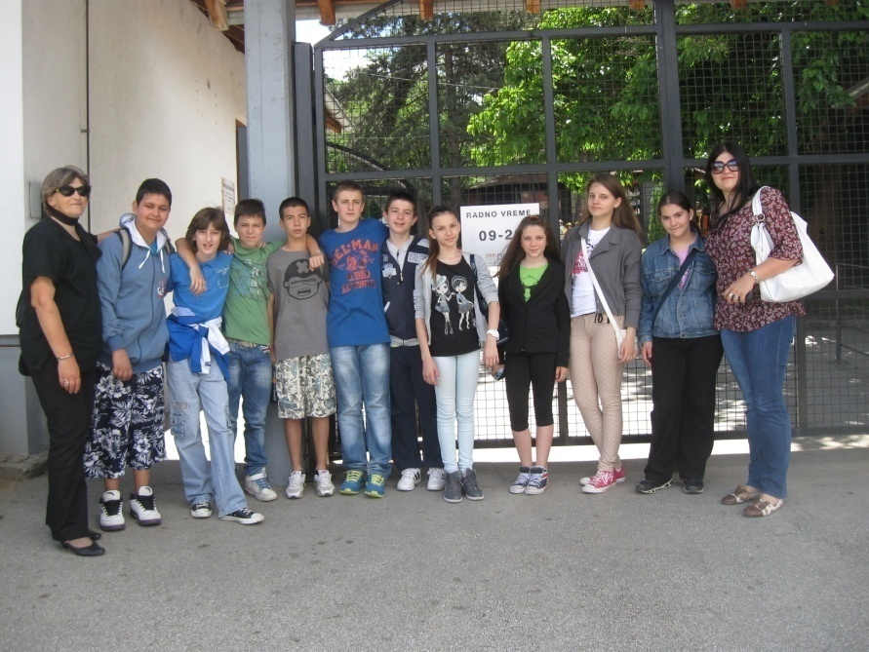
Кроз читав свој досадашњи радни век трудила сам се да ученици стекну што више занња корисног за даље школовање и живот али и да га прошире припремам за школска општинска регионалана и међуокружна такмичења. Много је ученика учествовало на такмичењима али се по резултатима издваја неколико Лука Поповић Милош Матић Јелене Марковић Криситна Николић Петар Татић Вања Вуловић Ања Марјановић Исидора Станковић Катарина Павловић. Посебно су ми у сећању ученици републучких такмичења Петар Симић и Вук Васић који 2010 године освојио 4 место у Републици Србији.
Практична знања су од непроцењиве важности и на њиховор завоју радим дуго. Од 2001.год она се стиче кроз теренске вежбе у шумским и травним екосистемима изучавањем еколошких фактора. Ове теренске вежбе реализоване су уз изванредну срадњу са мојим драгим колегама Босиљком Момчиловић и Татијаном Ристић. Наша сарадња и рад у стручном већу су за мене биле не само рад већ и велико задовољство. Сручно вече за хемију и биологију одлском Босиљке у пензију а Татијане на рад у црвеном крсту Јагодине добило је нове чланове. То су младе колеге пуне идеја и ентузијазма тако да ми је част и задвољство да са њима сарађујем, помажем им али и још увек од њих много учим. Посебан понос ми је да је моја некадашња ученица Марија Костић нашу биологију одабрала да се њоме бави, да на ученике преноси знање и посебно на то што је у томе јако успешна и што ако већ није у скорој будућности надмашити своју наставницу.
Винка Станковић
Верни спољни сарадник

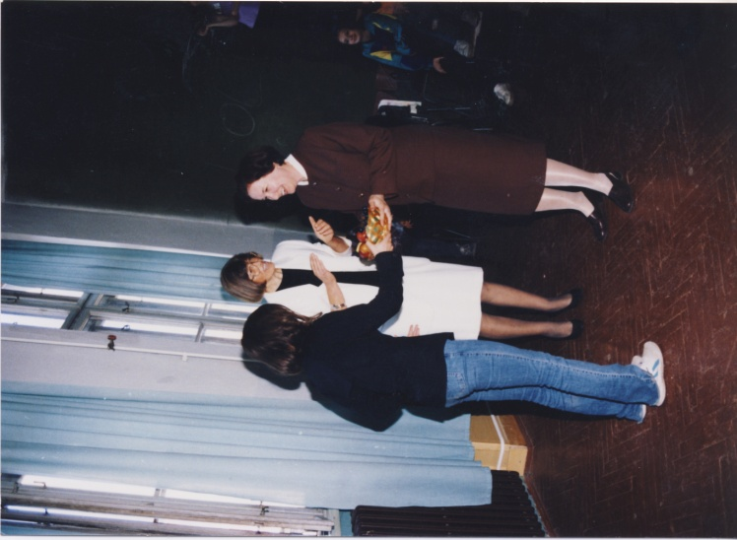
Као дугогодишњи здравствени радник и професионални поборник здраве исхране, нарочито деце школског узраста, са задовољством наводим пример школе Седаманести окотобар – прве јагодинске школе која је организовала програм едукације из ове важне животне области. Обрађиване су теме: правилна исхрана по узрастима, болести неправилне исхране, исхрана спортиста и приређиване изложбе здравог оброка у којима су ученици активно учествовали и кроз забаву и едукативне радионице стицали основе правилне исхране. Почаствована сам сто сам дугогодишњи сарадник и што, заједно са креативним педагозима и наставницима, доприносим ширењу информација и знања о правилној исхрани. Као сарадник и мајка бившег ученика ове школе, Седамнаестом окобру желим још пуно оваквих јубилеја.
Даница Моравкић,
нутрициониста

Призивајући успомене

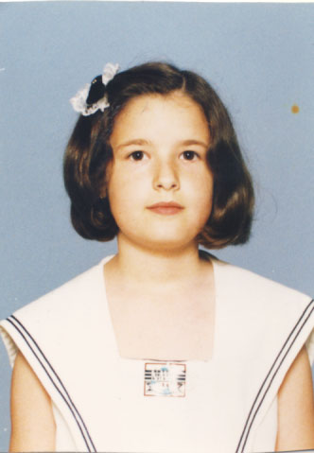
За мој Седамнаести вежу ме најнежнија осећања. Сећања на безбрижне дане проведене у мојој школи, са мојом божанственом учитељицом Анком Павловић, строгим, али праведним разредним старешином Војиславом Павловићем, наставницима које све понаособ памтим. Мирис креде и мокрог сунђера у кеси за блок бр. 5, звук клупа које размештамо на Св. Саву, па ужурбано ређамо слатке ђаконије које још ужурбаније мљацкамо, пуни чисте дечије среће и поноса због приредбе на којој смо рецитовали, певали у хору, били похваљени од стране наших учитеља. Док ово пишем пред очима искачу неизбрисиве слике школског дворишта, кабинета за музичко, разиграног Томе домара, карираног овала са топлим пецивима за ужину, чујем метеж теткица и опомињања да не пијемо хладну воду онако ознојени и зајапурени од јурцања за лоптом, или јурцања да што пре порастемо не знајући да за собом остављамо најлепши период детињства Не слутећи да нам сви ти искусни педагози, кроз прве лекције, спретно и методично, буде прва интересовања и жељу да убризгани нектар знања стално допуњујемо, негујемо и пратећи тај пут постанемо професионалци у својим будуцим занимањима и, на послетку, људи; дрхтали смо испред кабинета за математику пред сваку контролну вежбу, наглас понављали формуле из физике, исписивали странице вежбанки за писмене задатке, радили став о шакама и са тремом и узбуђењем ишчекивали јун и књижице на крају школске године.
Само у Седамнаетом октобру могло је да се догоди да ме професорка српског језика изведе пред таблу, да одговарам за оцену, а када се свакако обезнаним од страха како ћу одговорити на задати граматички задатак, она са полуосмехом издиктира стихове групе коју највише волим. Почаствована и у неверици, окрећем се ка табли и без трунке треме, пишем на задату тему граматичке одговоре и летећи одлазим на место. Од тада, часови српског језика и књижевности постали су часови уживања, а школа још једно сјајно место.
Пола века Седамнаестог... Призивам сећања, осмехујем се у себи, па се наглас насмејем, јер већ видим свој разред који се трчећим кораком, гуркајући се и мешкољећи, намешта испред фотографа који ће за сва времена направити групни портрет будућих банкара, трговаца, професора, менаџера, фармацеута, филолога, али који ће заувек имати исти сјај у очима када се сете тог дана.
Бојана Моравкић Чоловић,
бивша ученица

Руски на делу
Радити у просвети цео радни век,учећи децу знању руског језика,говорити им о тој нама пријатељској земљи и братском народу је задовољство које би сваки просветни радник пожелео.Али ово је привилегија ретких и срећних.Када се наставнику посрећи да све то о чему је говорио и кроз језичку грађу износио ученицима, може и да визуелно доживи и многа места посети,задовољство је неисказано.
На адресу школе „17.октобар“ у Јагодини и тадашњег директора, виспреног и мудрог господина, проф.Благоја Милошевића,стигао је допис Амбасаде Савезне Републике Југославије из Москве под бројем 1115/99 од 07.07.1999.године,одмах по престанку бомбардовања од стране НАТО-алијансе,да организује летовање југословенске деце у одмаралиштима Руске Федерације. Договор је био 25 ученика из Јагодине и 25 ученика из Горњег Милановца, као и 10 ученика средњих школа из Београда. Директор школе, господин Благоје Милошевић,брзо је,као и увек, приступио најцелисходнијем решењу.Из свих десет основних школа одабрали смо 25 ученика и средили потребну пасошку документацију. Мени, као познаваоцу језика,одредио је да бринем о деци 36 дана.Знала сам да је то веома одговорно,али се ни једног тренутка нисам двоумила,већ сам прихватила и била пресрећна. Релација је била:Јагодина-Београд(где смо се састали са групом из Г.Милановца)-Вршац-Румунија-Молдавија-Придњестровскаја Молдавскаја Република-Украјина-Кијев-Белорусија-Минск-Руска Федерација-Пушкинске горе и Санкт Петерсбург.Одмаралиште у ком смо били смештени зове се Лембелово, 60км од Санкт Петерсбурга, а на 150км од финске границе.Сваког дана смо својим аутобусом путовали у Санкт Петерсбург или како га популарно зову Северна Венеција.
Град је основан 1703.године. Основао га је Петар I.Био је престоница Русије до 1918.
Величанствени и складни Санкт Петерсбург, Нева која се види кроз прозоре Ермитажа, црни четинари, луксузни сјај језера, бела пена дивље трешње,зора над Финским заливом.
Зимски дворац је првобитно био резиденција руских царева,а сада је у његовим дворанама чувени Ермитаж.
Невски проспект,Исакијевска и Казанска црква,Адмиралитет,Петропавловска тврђава,Бронзани коњаник (споменик Петру I) и Летњи врт, никога не остављају равнодушним,па ни нас из Јагодине.Санкт Петерсбург пресеца 66 канала и ситних мостова од којих се неки могу дизати.
Данас се у граду налази 342 моста.Најдужи мост је Александра Невског (905,7 м),а најлепши Троцки (97,3 м).
Ермитаж припада групи најпознатијих и највећих музеја са више од три милиона дела чувених сликара. Као круна свега, стигли смо и до Москве и чувеног Црвеног трга и Кремља, историјског музеја и Храма Св.Василија Блаженова.Наши ученици су видели све ове знаменитости.
Путовање и летовање су помогли:предузећа из Санкт Петерсбурга ,Друштво српске дијаспоре,Врховни Савет Придњестровске Молдавске Републике,Кијевски добровољни фонд,Министарство Иностраних Дела Белорусије,Светогорски манастири и Московска патријаршија, као и наше Министарство спољних послова.
Остаће нам у неизбрисивом сећању дружење са децом и њиховим наставницима из Русије.Вођа пута,Коља,познаје боље нашу историју од наших учених људи.Познанства с обичним људима и њихова искрена љубав према Србији и њеном народу, посете балетским представама,ученичким приредбама, дружењима,певање руских песама,вожња бродом по Дњестру и Дњепру и још много тога.

Долазак у Јагодину-сусрет деце и родитеља после дугих 36 дана био је величанствен и дирљив.Ово се не заборавља и заслужује да се о њему прича и пише и буде записано у историју Основне школе „17.октобар“ .Заиста је успех организовати једну овакву екскурзију и летовање ученика.
Путовање у Русију се одвијало под паролом „КАЊИКУЛИ БЕЗ БОМБ“ - „ЛЕТОВАЊЕ БЕЗ БОМБИ“ .У одмаралишту Лембелово дође нам у посету градоначелник Санкт-Петерсбуршке области,господин Шћербаков.Обрати се нашим ученицима речима:“Како сте лепи,децо моја,имате мило лице и опијајуће очи“.Тог тренутка са великом буком пролете једна ескадрила руских авиона,звучно и продорно.Наши ученици,као по команди,полегаше,јер су им у свежем сећању НАТО-авиони.А господин Шћербаков гласно поче да виче:“НЕ БОЈТЕС,НЕ БОЈТЕС,НЕ ПУГАЈТЕС,ЕТО НАШИ,ЕТО НАШИ...“

Милинка Радовић
наставник руског језика,пензионер

Уметност у слици и бројевима

- 2001: на конкурску УНИЦЕФ-а ученица 6. разреда, Драгослава Милосављевић (сада завршава Мастер на Ликовној академији у Крагујевцу), за плакат „Мајчинско млеко и дојење“ осваја 1. награду УНИЦЕФ-а и Владе Србије и Црне Горе.
- 2001: Дејана Васић и Драгослава Милосављевић (обе завршиле Академију), у оквиру Дана културе Параћина у том граду, испред галерије сликају на тему „Дан без аутомобила“.
- 2002: Дина Вуловић, Милица Миленковић, Огњен Стевановић и Дејана Васић, ученици 7. разреда, илуструју три књиге песникиње Раде Стефановић.
- 2003: Штетић Јелена (6. р.) и Милосављевић Драгана (8. р.) учествују на 7. ђачкој колонији „Грза 2003“.
- 2003: Штетић Јелена - 1. награда на међународном конкурсу „Арт олимпијада“.
- 2003: Огњен Стевановић (завршио Академију примењених уметности), 8. разред, поводом Дана комедије осваја 1. награду за карикатуру.
- 2003: радови наших ученика селектовани на конкурсу галерије „Дечјег културног центра“ у Београду, за изложбу 2004. год.
- 2003: Драгана Милосављевић (8. р.) - 1. награда у СЦГ у организацији института „Милан Ј. Батут“ у канцеларији УНИЦЕФ-а у Београду.
- 2003: Николић Стефан уписује Уметничку школу у Нишу, а касније и Академију у Београду.
- 2003: Николић Стефан и Дејана Васић на 10. међународној колонији „Ковачица 2003“.
- октобар 2003: поводом Дана школе организована сликарска колонија у Врановцу, а потом на аукцији слика прикупљено 38000дин. за опрему кабинета.
- октобар 2003: еколошки покрет Јагодина и здравствени центар, поводом Светског дана здраве хране додељују прву награду Павлу Цветковићу, Марку Бојанићу и Николи Јовановићу за заједнички рад на ову тему (два чланка у „Новом путу“ и 3 фотографије).
- 2004: Владимир Цанић и Драгослава Милосављевић учествују на 8-ој ликовној колонији „Грза 2004“.
- 2004: Стефан Николић и Никола Јовановић (архитектура) на 11-ој ликовној колонији „Ковачица 2004“.
- 2005: поводом Дана школе ради „отворени графички атеље“, секција наше школе и ликовна секција школе „Радоје Домановић“ из Параћина са проф. Срећком Здравковићем штампају линорезе.
- 2005: Милица Урошевић осваја 1. место на конкурсу Електропривреде Србије, а Јелена Спремо је похваљена.
- 2005: у Центру за културу Јагодине самостална изложба Ане Југ: ученица првог разреда наше школе, сада ученик првог разреда средње уметничке школе, отвара самосталну изложбу цртежа и слика. Изложбу је отворио Б. Ђ. Кан.
- 2006: Ана Даниловић, Милица Танасијевић и Владимир Цанић, као полазници летње радионице дечјег анимираног филма (3–9. јула 2006.) учествују у реализацији анимираног филма о Јагодини.
- 2007: Јована Здравковић учествује на међународној ликовној колонији „Грза 2007“.
- 2007: На међународном конкурсу у краснопису Ивана Николић и Петар Јевремовић деле 3. место, а Лазар Петровић и Сара Скок освајају специјалне похвале.
- 2007: Ана Максимовић на 9. међународном конкурсу „Радост Европе“ осваја сребрну медаљу.
- 2008: Ђорђе Антић на међународном ликовном конкурсу Ваздухопловног савеза Србије осваја бронзану медаљу.
- 2008: У јагодинској Гимназији организована заједничка изложба Анђеле Николић и Сандре Милојевић.
- 2008: на ликовном конкурсу „Моје ледено доба“, у организацији Завичајног музеја, награђено је осморо наших ученика.
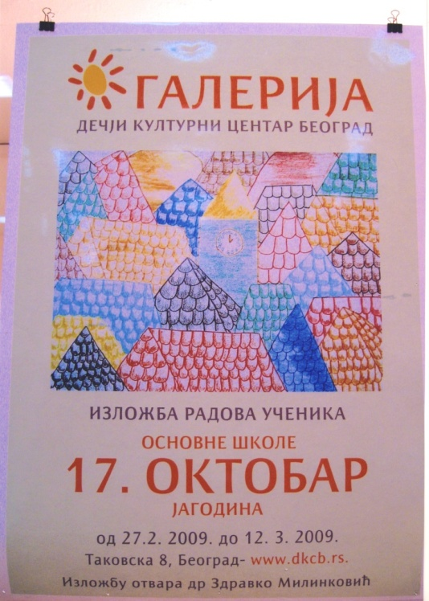
- 2009: у Дечјем културном центру у Београду организована је изложба ликовних радова ученика наше школе. Изложбу је отворио др Здравко Милинковић из Министарства просвете Републике Србије.

- 2010: Први „Моби – фото фест“ у Србији отворен је у Завичајном музеју. Изложбу је отворио Душан Аничић, новинар ТАНЈУГ-а.
- 2011: Јована Цветковић на Фестивалу дечјег стваралаштва 2011. у Нишу осваја 3. награду.
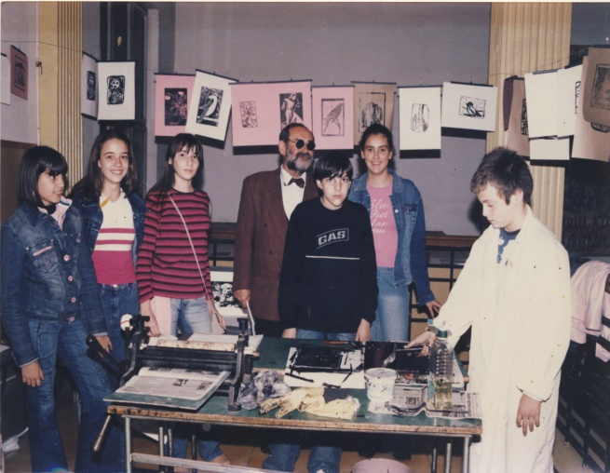
- 2011: Александра Тасић осваја 3. награду на ликовном конкурсу Ваздухопловног савеза Србије.
- - април 2011: отворена Мала галерија „Одмор“ изложбом акварела и цртежа академског сликара Срећка Здравковића из Параћина. Изложбу је отворио Живота Старчевић, начелник школске управе при Министарству просвете Републике Србије.
- мај 2011: Анђела Николић има изложбу „Матурски акорди“. Изложбу је отворила Нина Крстић, историчар уметности и директорка Музеја наиве.
- октобар 2011: Мила Гајин, академска уметница из Париза (наша бивша ученица) излаже цртеже и илустрације. Изложбу отвара Јасмина Шумар, историчар уметности.
- децембар 2011: Злата Живадиновић, сликарка из Париза, излаже слике на свили рађене батик техником. Изложбу отвара Ђорђе Петковић, књижевник из Параћина.
- март 2012: Студенти Академије уметности Универзитета у Нишу имају изложбу уметничке фотографије. Изложбу отвара Марија Вулић, академски вајар.
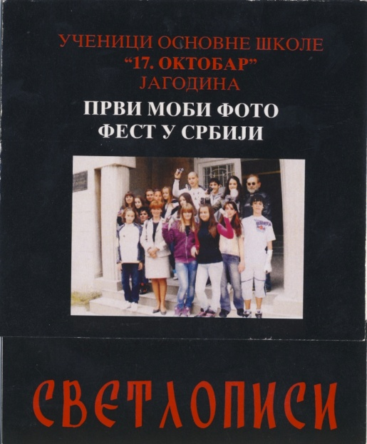
- април 2012: јагодински основци и средњошколци: изложба стрипа на тему „Времеплов“. Изложбу отвара Соња Перић, археолог.

- - јун 2012: „Светлописи 2012“ – изложба уметничких фотографија по конкурсу савета галерије „Одмор“. Излажу ученици основних и средњих школа. Изложбу отворила Марија Вулић, академски вајар.
52 новинска чланка („Нови пут“, „Блиц“, и „Политика“), 9 каталога и 23 фотографије.

Ђокић Бранислав Кан
наставник ликовне културе у пензији

ОШ ''17.ОКТОБАР'' СЕ ИПАК ОКРЕЋЕ
Септембра 1997. године нисам више био апсолутни почетник , али сам био и далеко од неког искусног педагога.
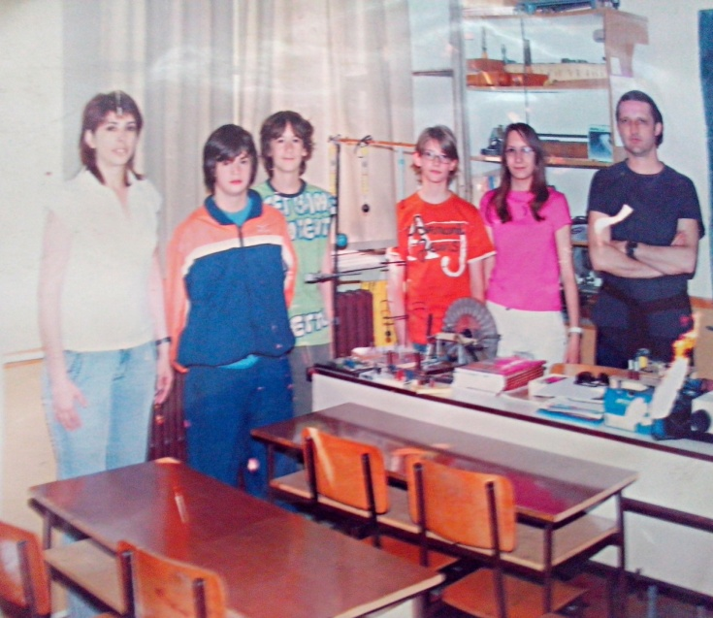
У тим нимало слатким , последњим годинама прошлог века добио сам јако тежак и одговоран задатак да после шесто годишњег каљења у ОШ ''Љубиша Урошевић'' у Рибару, у централној градској основној школи заменим такве легенде, какви су били наставници физике Милун Микић и Симонида Миленковић. Дивни људи, посвећени професији, потпуно остварени у наставним и ваннаставним активностима, оставили су траг у нашој школи и граду, а својим наследницима у истој мисији добро трасирали и осветлили све путеве и стазе знања којима сада и њихови унуци корачају.

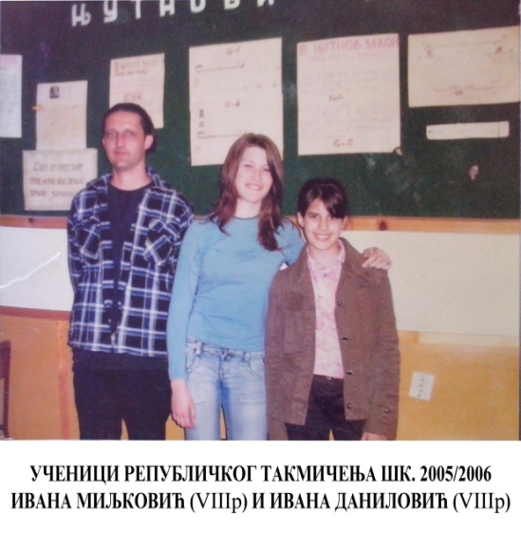
Пуно је ђака прошло кроз секцију Млади физичари, још више освојених награда на свим нивоима такмичења довели су ОШ „ 17. октобар'' , с правом на челну позицију када је физика у питању .
Размилели су се ти некадашњи млади физичари по различитим географским ширинама и надморским висинама ове галилејевске планете. Нису више ни тако млади, али физичари и даље јесу. Има ту и професора, инжињера, доктора, менаџера, режисера , а нађе се и по који доктор физике . Мало ли је ?
Владан Јовановић
Професор физике
Прве ноте научили су у нашој школи
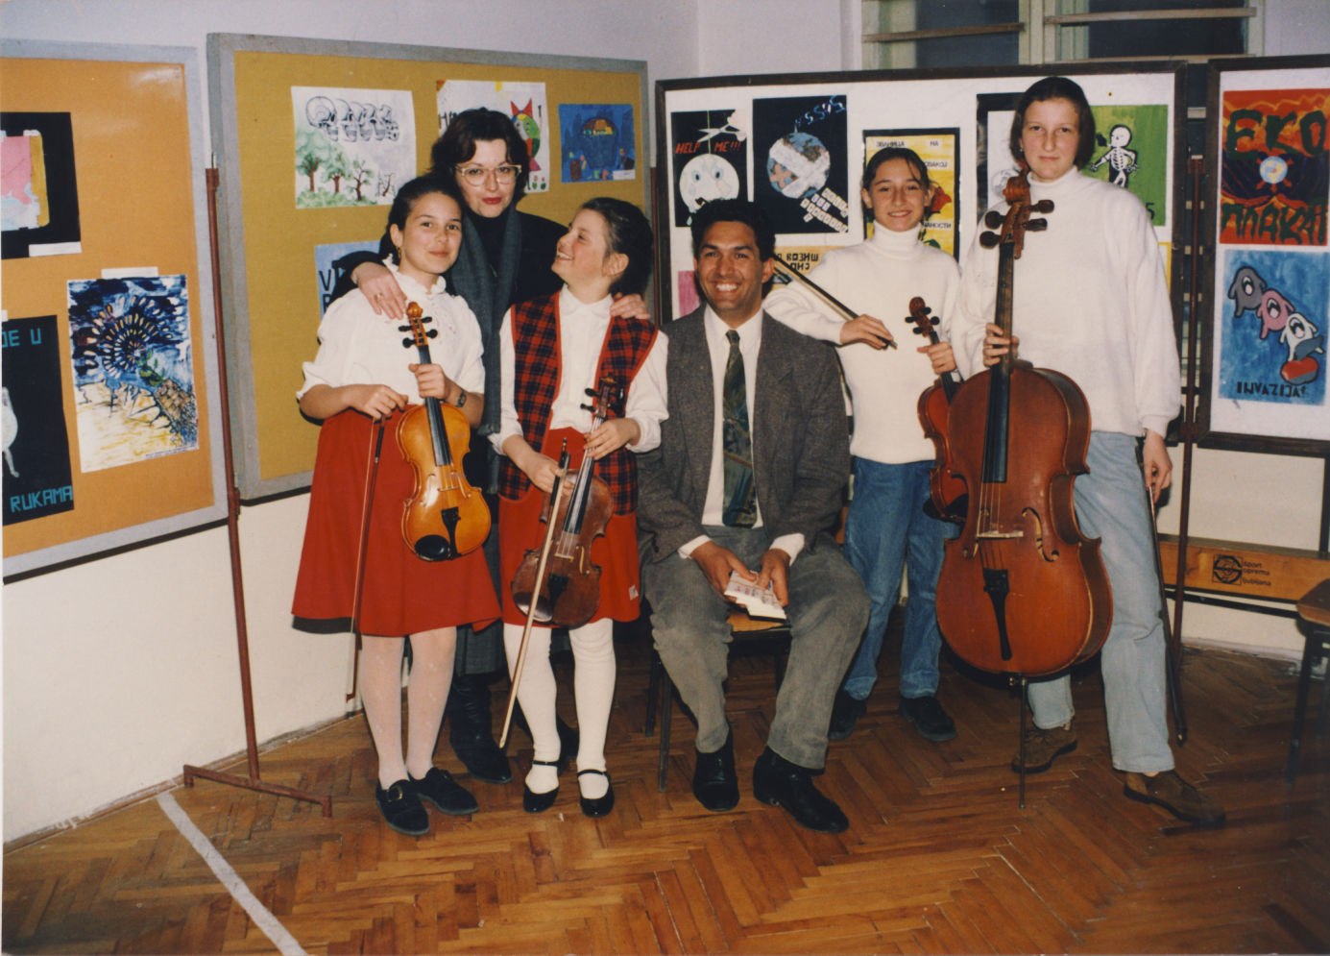

Катарина Миленковић- Алексић
концерт мајстор симфонијског оркестра РТС-а
Сећам се првог школског дана- рано прохладно јутро, и деца која се тискају у редовима двоје по двоје, да на звук звона уђу у школу.
сећам се да сам била збуњена и задивљена величином зграде, која је мени тада изгледала огромно.
Сећам се посебне пажње коју ми је, на свој дискретан начин поклањала учитељица Анка,
и неодређеног утиска изузетности који је у мени побудила, као и мириса њеног парфема који ми је понекад остајао у носу, у чему сам уживала, као у неком тајном савезништву.
Сећам се друштва, моје прве симпатије, рационално изабране из два разлога: Драган је једини брже трчао од мене, и осим тога имао исто презиме као и ја, па сам сматрала да је то практично у случају да одлучим да се удам за њега...
Сећам се високих прозора и плафона, пећи на дрва, коју је повремено ложио домар, тихо улазећи на час.
Убрзо сам променила школу, па и оданде отишла даље, и тек понекад виђала старо друштво или учитељицу, али нисам заборавила.

Милош Тошић-наставник гитаре
1.септембар 1988.године,у свакојпросторијисликаЈосипаБроза И пецканаугаљ И дрва.Изгледајакодалекоданас,цетвртвека од кадасамјапосао у првиразредосновнесколе, у разредуцитељаЗвезданаМиливојевица, заправо је јосдаљенегосто се цини.Од тог датумајестепрослодвадесет пет годинаали се за то времеиздесавалотолико тога натехнолоскомплану,социјалнихпревирања,кризеидентитетацитавенације, да је у стварипрослодалековисе.Светестварисуутицаленаменталнисклоп,погледназивотуопсте,младихгенерацијананацин И интезитетомкаоникадараније.
Свемладеособесусклонеопирањуауторитетуали се бас ту И огледавестинаоногко то заисат И јесте И којимауспе да од онихкојису се највисеопиралидобијупризнање да субили у праву.Тознаци да суи х нецему науцили.не бихрекао да то нузноимавезесаекспертизом а И не требаоцекивати да цесвакоупамтитиврстеглистакоје јеморао да заоценунауциалице му се ретро-активноупалитилампакаданаидјенаслицнуситуацијусасвојимдететомилиуцеником,уколико се бавипедагоскимрадом.Ја, данас,саове дистанце, могу да казем да самимаопривилегију да идем у ‘17. Октобар’јерсамимаотусансу да узпомоцнаставникакаостосу Војислав Павловиц,СлободанТодоровиц ,ЗиворадЈовановиц,којисусвојимдрзањемиставомзрацили, науцио, иаконисам био свестантецињенице у том тренутку,као И вецинамојихдругова И другарица,верујем,ста то знациодносопремаобразовнојустанови Инаставнику,директорусколе И уопстепремастаријем од себе.
Скола је ималаозбиљаноркестар И хор под руководствомнасатвникаЗикеЈовановица,који јеупркоссвему у времедеведесетихгодина,када то нијебилонималобезазлено,неговао старе српскевредности,оногнародасапоцеткадвадесетогвекакоји је имаоперспективу да постанеједаноднајвазнијихевропскихнарода. ‘ВостаниСербије‘ и‘Бозеправде’ се изводилонасвецанојакадемијиповодомданасколе.Данас је ‘Бозеправде’ химнадрзавеСрбије.
Протеклихосамгодинарадимкаонаставник у ОМС ‘Владимир Дјордјевиц’.Збогутицајакојесампоменуонапоцеткуовогтекста,збогсрозавања И унистењасвихвредностикојесунеопходнезаопстанак,несамодуховни,културнивец у овомтренуткузаголизивот,трудим се да оностосамнауциоодпоменутегосподенаставника И уцитељапренесемнасвакогдјака а неретко И народитеља.Даупутимнамузику,књиге И мада се свислазу да то висе никоне радијер се времепроменило…не бих се слозио да требаодустати од напора да се усадипозитиванставпремауспеху,премараду,да се велицајупрваци, да узорбуде Новак Дјоковиц,НемањаРадуловиц,ДоситејОбрадовиц,патријархсрпскигосподинПавле,не људикојиделују ван закона,ниполитицари,старлете И набедјени И неталентовани,силедзијеиратнизлоцинци.
Задовољство ми јестосамдобиоприлику да санеколициномсвојихврсњаканаписемовакавтекст,цеститамјубилеј И позелимјосмногооваквихсазељомда ценовегенерацијенаставникаимати у виду да им је задатакистикао И њиховихнаставника,даобразују И развијајуосецајзалепо,постовање И вестину, димензијелицностибезкојихнемабудуцностинитинапреткабилоналицномплануилинаколективномнивоу.

Ана Петровић-оперска певачица
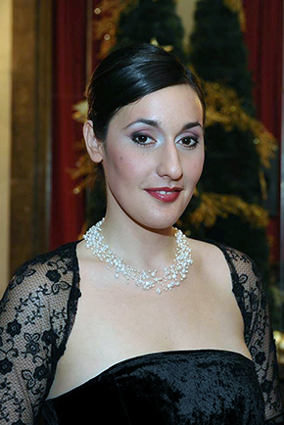
Знате оно, није било тога у моје време или ове нове генерације, ми нисмо били такви... Радим са младим људима, које много волим и који ми свакодневно причињавају велику радост и задовољство. Али, стално се питам да ли то чему их учим одговара времену у ком живимо. Иако им предајем енглески језик, поред тога, трудим се да им говорим и о другим стварима које нису директно везане за градиво. Ипак, колико год се времена мењала, чини ми се, а и моје почетничко радно искуство ми говори, да постоје неке вредности које ће трајати без обзира на промене. Срећна сам јер сам имала привилегију да управо о тим вредностима учим у школи “17. октобар“. Моја учитељица је Анка Павловић. И данас је често помињем, јер се добро сећам како је изгледало учење код ње. Стекли смо радне навике, научили како да учимо и како да се радујемо томе што учимо. Развијали смо такмичарски дух, онај који подразумева фер игру и радозналост, а не онај са све популарнијим „лактањем“. Не сећам се да је код ње било неких строгих наредби или приморавања. Памтим је као некога ко нас је учио и саветновао како би требало, а не како се мора. Она јесте била строга учитељица, али ми се чини да се нико од нас ње није плашио, јер је у раду била веома стпљива и пуна разумевања.

У данашње време се говори о недостатку времена, о гужви, о обавезама. Моји другови од првог разреда основне школе никада немају такве изговоре - Бојана, Тамара, Милица, Ана, Влада, Марко, Бане, Немања. Ми се увек врло лако договоримо за окупљање сваких пар месеци, да сумирамо нова збивања. Кад нам се посрећи, отпутујемо негде заједно. Радујемо се нашим успесима, како пословним, тако и приватним. Славимо рођендане, веридбе, венчања и рођења. Они редовно долазе на моје концерте и пружају ми искрену подршку. Ако и не дођу, увек пожеле срећу, јер знају колико је музика важан део мог живота. Тада знам да сам богатија од својих колега. Не због хонорара, већ због тога што се толико „матори“ и искрени пријатељи ретко нађу у публици на њиховим концертима. У данашње време може да звучи бесмислено, али ја се заиста осећам пребогато због тога што имам њих.
Разредни старешина, Војислав Павловић, научио нас је и показао нам шта је то предан рад, дисциплина и посвећеност. Код њега је васпитање било јако важно, као и однос према школи и према професорима. Иако се многима чинио строг, сећам се да смо ми тада, као клинци, коментарисали да смо јако срећни што је наш разредни баш тако поставио „правила“. Осећали смо да смо део нечег племенитог, другачијег и вредног. Данас због тога знам да је важно поставити своје критеријуме и држати се њих. Знам како да будем искрена према себи и верна својим принципима. И мој разредни редовно долази на моје концерте, када певам у Јагодини, заједно са професором музичког, Живорадом Јовановићем.
Професор Жика је заслужан за то што сам ја имала храбрости да зажелим да ми класнична музика буде професија. Дао ми је подршку на самом почетку. Сећам се часова са њим, певања у хору и у певачкој дружини, представе „Пут око света“ коју је осмислио са нашим психологом, Радом Шумар и одласка на „Музички тобоган“. Сећам се и како смо на часовима цртали док нам је пуштао „Влтаву“, како сам била изненађена садржајем опере „Кармен“ о којој нам је говорио. Тада нисам ни слутила да ћу се баш опером бавити. Претпостављам да су то све фрагменти који се временом склопе у целину, па се чини да ни једна одлука није била случајна и немотивисана.
Не могу да замислим свој живот без неког облика спорта или рекреације, а тако је било од 4. разреда основне школе, када је дошао да нам предаје наставник Драгутин Милојевић, познатији као Таса. Колут напред, назад, став на шакама, звезда, скок у вис, у даљ, „између две ватре“, чега све ту није било. Организовао нам је такмичење са другим школама, иза сале Културног центра. Ми смо учествовали у радној акцији припреме терена. Били смо јако поносни што баш наш наставник то организује. Подразумева се да су часови код Тасе дали свој резултат- наша школа је била победник тог такмичења. Нисам га никад питала, али сам сигурна да је он тада био поносан на нас. У старијим разредима основне школе су дошла зимовања, приче до касно у ноћ, певање и играње уз “Макарену”. Наравно, кад год се видимо, прописно се испричамо, а и он је један од редовних посетилаца мојих концерата у родном граду.
Захваљујући професоркама српског, Гордани Милић и Зорици Димитријевић, ја дан- данас могу да помогнем неком школарцу око граматике или књижевности, а да пре тога не отворим уџбеник “да се мало подсетим”. Никада нећу заборавити како нас је професорка Милић у поодмаклој трудноћи припремала за пријемни испит за гимназију. Још увек се сећам неких грешака којима смо се смејали и радости када смо дошли да јој саопштимо резултате. Рукомет смо играли испод терасе професорке Димитријевић, подељени у два тима- компаратив и суперлатив. И то заправо показује колико смо ми учење доживљавали као игру. Нас није било срамота да учимо и то нам никада није падало тешко. Не знам да ли је било срамота не знати, али смо свакако били поносни што знамо нешто. Данас, када разговарам са својим школским друговима, видим да тај однос према учењу и раду траје још увек.
Због професија којима се бавим, мало више сам говорила о овим професорима, али то једнако важи и за професорку Вукицу Миловановић, Татјану Ристић, Босиљку Момчиловић, Милицу Стојановић, Владу Јовановића, Нинослава Станојловића, Слободана Тодоровића. То су дивни људи од којих сам имала срећу да учим и увек ћу им бити захвална на томе.
Бескрајно сам поносна на то како су ме родитељи васпитали. Оно чему су ме учили и уче ме и даље, сматрам правим вредностима. Истина, тако живети и размишљати понекад није лако, али ја то ипак не бих мењала. Моји пријатељи су тако васпитани, тако размишљају и родитељи су их учили сличним стварима. Све то, сигурна сам, не би остало тако постојано у нашим бићима, да нас истим стварима није учила и школа “17. октобар”.

Душица Младеновић- виолиниста
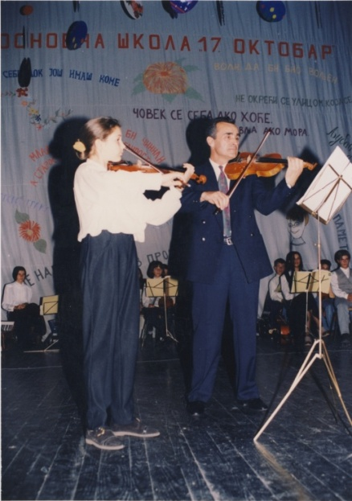
Иако сам у Основној школи „17. октобар“ провела свега три године свог школовања (од петог до седмог разреда), неке слике из тог периода су остале веома живе у мом сећању. Са једне стране ту су била деца из трећег одељења која су ме безрезервно прихватила, а са друге, поједини наставници који су имали велики утицај на мој даљи развој и напредак. Генерално, атмосфера на часовима је увек била подстицајна и имам утисак да је владало благо ривалство међу нама децом, из жеље да се покажемо у што бољем светлу и да се докажемо, можда више једни другима, него наставницима. Драга разредна, Љиљана Благојевић је увек била ту да нас саслуша, оправда многе изостанке, али и да развија логичко мишљење на својим часовима. Мислим да никад нећу заборавити час на којем је поставила неко тешко питање и рекла да ће онај ко тачно одговори имати петицу из математике до краја године. Сећам се тог мука који је затим уследио, себе како сам помислила шта би могао да буде одговор, али и тадашњу себе која није имала довољно храбрости да иступи и каже своје мишљење, па макар било и погрешно. Нажалост, нико од нас ништа није рекао, а када нам је разредна открила решење, мој унутрашњи одговор је остао као нека врста самопотврде због умећа логичког закључивања, али у исто време и жал за пропуштеном приликом.

Још један од часова који ми је остао урезан у сећање је и час историје код наставника Нинослава Станојловића. Наиме, након његовог предавања лекције, питао је ко би био вољан да преприча оно што је управо испричао, а с обзиром на то да тада и нисам имала пуно времена за учење код куће, користила сам сваку прилику да се јако добро концентришем на часовима и запамтим што више информација. Наравно, пошто сам неко ко воли посебне изазове, јавила сам се и поновила лекцију без потешкоћа, јер сам свирајући успела да развијем могућност брзог памћења у кратком временском року. Тим малим подухватом сам зарадила један плус уписан у дневник, али и дивљење својих другара, што је мени било много битније.
Вероватно најбитнија особа у мом школовању је свакако наставник музичког, Живорад Јовановић. Чим је чуо како свирам, доделио ми је надимак Паганини, тиме дао на значају и веома позитивно утицао на развијање самопоуздања код детета које само што је напустило „Школу за музичке таленте“ и које је тек тада озбиљно кренуло да се бави свирањем. Сећам се да сам стално доносила виолину на часове, свирала пред децом, у школском оркестру, али и са наставником у дуету, што ми је била посебна част. Најдивнији гест, који је оставио дубок траг и који је круцијално утицао на развијање љубави према класичној музици, је био када ми је наставник поклонио касету са његовим омиљеним композицијама: Сметана - Влтава, Брамс - Мађарске игре и Лист - Мађарске рапсодије. Та касета је за мене у то време била читаво богатство, јер је била једини извор класичне музике, а и отворила је читав нови свет дивног и моћног оркестарског звука и утицала да створим навику слушања музике, као и мали ритуал успављивања уз звуке Влтаве (све док ме два њена последња акорда не прену из сна и опомену да искључим вокмен).
Сећам се још многих личности и догађаја. Ту је строга, али праведна, наставница енглеског, Вукица Миловановић, која ми је дала одличну основу у савладавању језика, што ми је касније много помогло на путовањима, праћењу проба на страном језику и комуникацији са другим музичарима. Ту су такође били часови физичког, на којима сам схватила колико волим спорт и тај такмичарски дух. Затим, психолошко тестирање на којем сам умела да набрајам дугачке низове бројева и унапред и уназад, али не и да кажем где се продаје шећер, и на крају, али не најмање важно, ту су моје другарице из разреда Виолета Јевремовић, Тамара Маринковић и Слађана Стојковић, које и дан данас сматрам својим пријатељима и којима ћу вечно бити захвална. Виолети због свих свезака које ми је давала да из њих преписујем пропуштено градиво, Тамари због дугогодишњег дописивања када сам се преселила за Београд и Слађи због тога што је увек била расположена за дружење кад год бих се вратила у родни град.
Зовем се Душица Младеновић, живим и радим у Београду и подједнако се бавим и свирањем и педагогијом. Наиме, после завршених дипломских и магистарских студија, дуги низ година сам свирала у разним оркестрима (БГО „Душан Сковран“, „Жебељан“ итд.) и камерним саставима (Трио „Доминанте“, „Контрасти“ итд.), а сада сам стални члан Београдске филхармоније, нашег најбољег оркестра са којим наступам и солистички. Упоредо са овим ангажманима сам предавала виолину у разним музичким школама у Београду, а сада имам ту привилегију да радим искључиво са одабраном, талентованом децом у МШ „Петар Коњовић“ у Београду. Поред ових активности, свирам и у гудачком квартету „Аниме“, који редовно наступа по градовима Србије, залажући се за децентрализацију музичке сцене.

Даница Славковић – наставник гитаре

Моја основна школа је за мене представљала место дружења, надметања у знању, креативности и спорту, а такође и место мојих првих музичких наступа. Таква атмосфера ми је касније много помогла приликом припрема за велика интернационална такмичења класичне гитаре, као и у педагошком раду, јер по речима једног великог француског педагога, када би се сви ми (професори) осврнули на детињство, пронашли бисмо тренутак који је био пресудан за избор наше професије тј. имали смо учитеља или учитељицу који су својим посвећеним радом оставили велики утисак на нас и пренели нам љубав ка овој дивној професији. Стога бих захвалила свим својим учитељима и наставницима који су ме инспирисали при избору вокације као и у каснијем професорском раду на Француским конзерваторијумима.
"17. октобар" деведесетих је био прилично другачији него данас, скоро потпуно другачији. У мом сећању су креда, сунђер, дрвени под, пећ на угаљ, нијансе зелене боје, прејако школско звоно, карта Југославије на часовима географије, једва видљиво исписане хемијске формуле поред табле, скривена гитара испод клупе. Касније је школа доживела препород, почев од саме зграде, па верујем и онај други, али о томе ће младе генерације, а ми с краја прошлог века се можемо похвалити несебичним дружењем, безбројним авантурама, оригиналним несташлуцима и заједничким одрастањем под вођством старешина "17. октобра".

Немања Марковић и Невена Миленковић челисти
Спремали смо се да се поздравимо са вртићем, васпитачица нас ређа у ред и објашњава нам да би било лепо да будемо пристојни и добри јер идемо у школу „17 .октобар“, где старија деца уче да читају и пишу, да буду људи.
Високи зидови, степенице, велика учионица, једва смо чекали да будемо ту сваки дан. Упознали смо учитељицу Радмилу Стајић, учитељицу која је уласком у учионицу доносила сваки дан нешто ново наредне три године. Научила нас је да пишемо, да будемо вредни, да ценимо знање. Поред петица и четворки, подршке, од ње смо добили леп пример како бити добар и праведан што нам сада много значи када и сами радимо са децом у школи.
Радо се сећамо часова у парку,припреме за приредбе, екскурзија, другара из одељења који су нам улепшали три разреда проведена у овој школи.
Невена: Седим у другој клупи испред катедре, са својим другом Немањом, стално нам се сударају руке,јер је он леворук а ја пишем десном и стално ми је убрљана свеска од брисања. Немања свира виолину, а ја клавир и маштамо да свирамо заједно кад порастемо. Ту су биле многе другарице и другари с којима сам се играла, дружила, а понекад и свађала. Имала сам, тада за мене важну, улогу хигијеничара одељења, па сам могла да проверим да ли су уредне свеске мојој првој симпатији, Ненаду. Четврти разред сам уписала у другој школи, наравно у договору с Немањом. Често мислим на своје прве школске дане, учитељицу, друштво. То је мало, али моје драгоцено богатсво.
Немања: Школе се сећам као места на које сам волео да идем сваки дан, сећам се учитељице и свих другара са којима сам се верао по дрвећу у парку. Тамо је почела моја љубав према учењу.

Дневник сећања: моја школа
Иако данас предајем гитару у музичкој школи, моја прва и једина јединица била је управо из музичког, у другом разреду основне школе. Пар дана након што је предавала где се која нота пише, учитељица је решила да изненадним диктатом провери колико смо били вредни. На том диктату највиша оцена је била двојка, њу су добили они срећници који су случајним ређањем тачкица и цртица по нотном систему успели да погоде бар једну ноту коју је учитељица изговорила. Ја нисам била те среће. Са својом јединицом у свесци, погнуте главе, кренула сам према кући. Сећам се да су родитељи тог дана дуго покушавали да ми објасне да је то само оцена и да ћу је поправити, а да мени није било јасно зашто се не љуте на мене јер сам ја сада постала лош ђак. Успела сам да их разумем тек кад смо имали следећи час музичког на ком смо сви одговарали и наравно, те јединице су постале петице. Данас ми је ова прича смешна, али чињеница да је се сећам, говори о томе колико се дубоко урезала у моју личност.
Нису ноте једино чему нас је, на тежи начин, научила учитељица Ружица Деспотовић. Код ње смо научили колико је важно веровати у себе, бити истрајан у својим плановима без обзира на неправду која нас некад може задесити у животу. Важно је да из дана у дан будемо бољи од себе, а не од других, јер околина често поставља ниже колективне критеријуме у односу на индивидуалне могућности. И тако смо код учитељице изградили темеље потребне за наставак школовања, али и живота.
У петом разреду смо одједном постали важни јер смо у смени са великом децом. Та смена донела нам је и велика пријатељства, дружења, заљубљивања, радости, патње, бежања са часова и још многа искуства.
Мој први јавни наступ био је на приредби поводом дана школе. Наставник Живорад Јовановић спремао је хор и оркестар за приредбу. Пробе су трајале сатима, док год не добије од нас звук који жели. А није желео мање од нашег максимума. Увек лепо обучен, са прецизно намештеном фризуром и држањем правог господина, за мене је он увек био и јесте јагодински Херберт вон Карајан. Никада нас није посматрао као децу, већ као колеге са којима заједно ствара уметност. Признајем, у почетку сам га се мало и плашила. Како је време пролазило, схватила сам да се иза те строге маске крије диван човек који ужива у музици више од свих људи које сам до тада упознала. Позајмљивао ми је ноте, књиге о музици, а једном ме је, на моју молбу, извукао са часа хемије и позвао на пробу, иако са собом нисам ни имала гитару. Од свих наставника у школи, он ми је био најбољи друг.
Поред званичних наступа на приредбама, било је и оних незванничних, мени много дражих, на зимовањима. Наставник физичког Таса (Драгутин Милојевић) је увек био задужен да нам омогући одличан провод на зимовањима, чак и кад нема снега. Окупљао нас је после вечере и заједно са нама певао до касних вечерњих часова. Увек је уместо нас преговарао како бисмо могли да певамо још само мало иако су се остали гости хотела често бунили због буке.
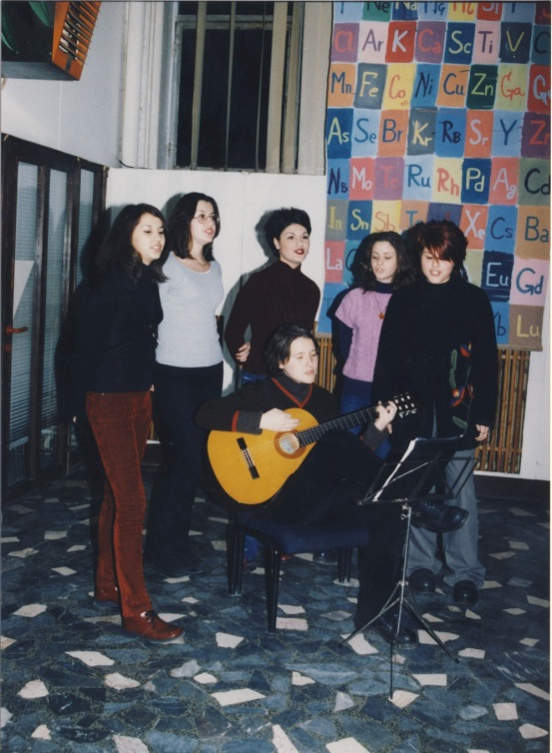
Неки од ђака којима однедавно предајем гитару су ученици моје бивше школе. Већ на првом часу сам искористила прилику да их испитам да ли је Винка још увек онако строга, да ли су неке наставнице или наставници добили нове надимке, да ли мој бивши разредни Нинослав још увек за одговарање тражи три последње лекције и да ли још увек воли да се шали са ђацима. Мало им и завидим што макар на један дан не могу да будем на њиховом месту и да се нађем у некој од тих учионица са целим својим некадашњим одељењем. Мада, знам да без пензионисаних наставница Милице Стојановић и Вукице, поменутог наставника Жике, наставника ликовног Тоћка (Тодоровић Слободан), али и Томе домара, увек бучног и расположеног да прихвати наше шале, тај једнодневни повратак у школу не би био потпун.
Смена генерација међу професорима ми није једини подсетник како време брзо пролази. Знак да ја већ дуго нисам дете је тај што предајем гитару сину своје некадашње наставнице српског језика, Јелене Поповић. Диван је био осећај делити своје знање са сином наставнице захваљујући којој, од основне школе па до докторских студија, нисам имала проблема са коришћењем правописа и граматике.

Прошло је 14 година од нашег последњег часа у сада већ педесетогодишњој школи. Нема више оног великог паркинга испред школе који је био одличан за грудвање, нема више улаза у подземну гаражу, који се налазио испред капије и служио је да ретки неустрашиви ученици покажу да се не плаше мрака и да могу без проблема да сиђу доле, нема више звучника од разгласа са ког смо често пуштали касете за време одмора. Школа није више зелена и ишарана, већ је постала једна од најлепших и најсавременијих школа у граду. Једино што се никада није променило је то што се ја и даље скоро свакодневно виђам са својом другарицом из клупе Катарином. Више не седимо у истој клупи, али често седимо за истим столом са Сањицом, Аном, Михајлом, Стефаном, Јеленом, Сањом, Вељком, Арсом, Мионом и осталим другарима из школе и „преписујемо“ једни од других животна искуства како бисмо што боље прошли на животним тестовима који нам предстоје.
Школа „17. Октобар“ је једина коју сам завршила у свом граду зато она у мом сећању заузима посебно место. Тих осам година ми је прошло као осам минута, а чини ми се да бих о искуствима, догађајима и значају те школе за мој живот могла да пишем и причам осам векова без престанка. Ако ми научници и савремена технологија не омогуће толико дугачак живот, ја ћу се трудити да бар у наредних осам деценија будем строга као Винка, духовита као Нинослав, друг као Жика, „ортак“ као Таса, брижна као Тања (Ристић), темељна као Јелена и ауторитативна као Влада (Јовановић). Ако све то постигнем, онда ћу сигурно бити омиљена међу својим ученицима, као што је свим бившим и садашњим ђацима омиљена њихова школа „17.октобар“.
Марија Петровић,
бивши ученик

Седамнести-тако још увек звучи у мојој глави
Установа која је испунила безброј мојих малолетних дана. Од оних кад смо код учитеља чекали ред за ужину, до оних када смо се понашали као владари сопствене школе. И тако све у круг, у духу неписаних правила које је та зграда урезала у нас. А ми смо их следили и волели. Из генерације у генерацију.
Деведесете су биле занимљиве на свој начин јер смо ми били последњи скуп људи који их је заправо проживео у школи. Теткице су куцале за време часова да би убациле дрва у пећ. Пре одмора редар оде по ужину и биле су то углавном неке кифле са џемом или бурек, што никад нисам волео. Чисто сам, као што рекох, следио правила. Наравно, ривалство, писмене вежбе, неки нејасан револт према девојчицама. И све то у мени репрезентативном стилу. Уживали смо у школи. Било је то време до две хиљадите када смо јурили са крастама на коленима докле су нас ноге носиле. Учили да пимпујемо и јуримо клинце са терена. Учили смо, сазревали и правили се да нам је све јасно и битно, јер су то од нас и очекивали.
Са кеца на двојку и у духу новог миленијума, као да се све напрасно трансформисало. Та установа сада сија својом раскоши у новој боји, сређена, лепа, уредна. Са сјацкавим, луксузним плочицама по холовима и свеже окреченим зидовима. Има се и више пара, па нема кифле за одмор, ту су чоколадице и сличице из иностранства. Али дух оне старе, моје прве школе је као руком однесен нестао. Побегао негде дубоко у моја сећања из којих сада покушавам да га оживим. Часови су пролазили један за другим, као и дани, месеци и године. Расли смо и сазревали заједно у Седамнестом и своје детињество ковали како смо сами желели. Једни са другима.
Шести разред - први пољубац. О, да. Нисам свима ни смео да признам да имам жељу да се пољубим са девојком јер нису још ни сви довољно умели да спознају права лица девојчица којима смо окружени. Али све је прошло сјајно. Од другова сам на крају добио више похвала него када сам завршио факултет. Љубили смо се свуда и да нас сви виде. Поносно јер смо вероватно тада већ одрасли. Сећам се чак и наставника који нас је упозорио да је то непристојно,морали смо да га казнимо са још мало нашег безобразлука.
Седми разред - хемија. Тада сам прерастао из дечака у нешто попут младог момка и први пут у животу освестио да сам постао безобразан. Наставница је била јако атрактивна и омиљена у мојим очима, као и у очима свих мојих ортака. Штребао сам хемију као блесав. Није постојала ни једна фуснота коју нисам знао и стално, али стално, био на табли. А онда је за месец дана само нестала. Одједном. И када је у нама свака нада пропала, суђено је било да се физичко врати на предмет број један. Код Љубе. А Љуба баш и није био нешто атрактиван. Мада је био разредни који је стављао плусеве тамо где је било место минусима. Волео нас је са свим глупостима које је због нас трпео. И пре свега је знао шта значи бити дете.
Осми разред и велико финале. Било ми је већ одавно јасно шта је ту моја мисија. Морам да ставим тачку на своје школовање и то у свом стилу. Почео да свирам гитару и одмах добијам ангажман за дан школе. Са још три другара склапам свој први суперстар -бенд звани "Дим наа кило". И добили смо све оно што сваки почетник пожели на свом путу до славе. Своју прву свирку, врисак, популарност, причу о нама. Лупио сам свој први аутограм у животу. Последња екскурзија, мала матура, бежање са часова, дужности које смо као осмаци морали да обављамо, да што мање будемо у учионици, а опет штовише једни са другима у кругу Седамнестог који нам је даровао живот дечака у пуном сјају. На све сам то свесно ставио тачку једног дана када сам последњи пут изашао из те школе као њен ђак. Окренуо се лицем ка њој као омиљеном кутку свог детињства и одслушао последње звоно упућено нама. Тек је тада постало тешко. Сетио сам их се док сам писао овај кратки састав. Цео дневник. Од А до Ш. Били смо ми осмо четири.
Неки од њих и данас су моји пријатељи. И данас свирам гитару, имам свој бенд. И захвалан сам свим нашим наставницима који су нам поклонили своју несебичну љубав, васпитали нас и извели на прави пут. Али тога сам свестан сада. Тада је Седамнести био храм мог детињства.
Остојић Лазар
професор теорије музике
Сликари
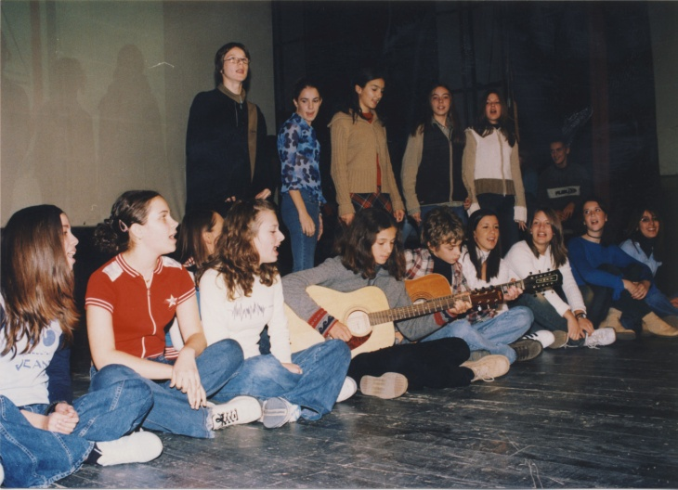
Зовем се Огњен Стевановић , имам 24 године и Мастер сам графичког дизајна. Као и многи други, са поносом истичем да сам ишао у Основну школу ”17. октобар''. Будући да се никад нисам званично захвалио неким мени много битним људима, сада користим прилику. Захваљуем се мој учитељици Вери Николић што ме је боље него ико други научила шта је другарство и да треба поштовати све људе. Захваљујем се и мојој благој и увек пуној разумевања разредној Маји Димитријевић, Винки што и данас знам биологију, Љиљи што ми је показала како треба држати занимљиве часове, због чега сам добио 10 из методике, Људмили што се правила да не види да цртам на њеним часовима. Захваљујем се и свим драгим професорима што су препознали и подржавали мој таленат , што су ми на леп начин приближили многе ствари, које су ме и професионално определиле. Хвала на разумевању за несташлуке, за препознате страхове и пружену подршку. Свим мојим пријатељима из ''17. октобра'', велика хвала што смо још увек пријатељи. Једна пословица каже да потребно цело село да би се васпитало једно дете. Драго ми је што је центру мог села била ОШ ”17 октобар”.
Огњен Стевановић

Драгослава Милосављевић

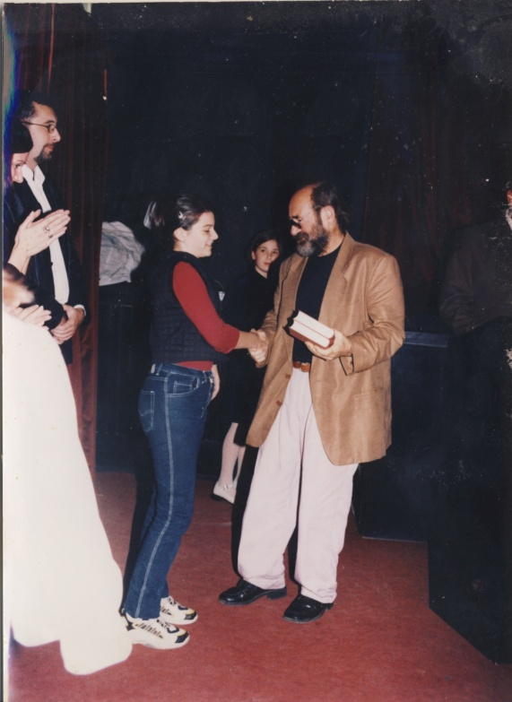
Када помислим на саме почетке своје основне школе, морам да признам да је време учинило своје и да су сећања помало избледела. Али ипак, у њима се и даље јасно издваја моја учитељица Вера Николић. Сећам се да је била строга, али исто тако одличан и посвећен предавач, пуна разумевања и стрпљења. Учила нас је лепом понашању, поштовању према другима, раду у групи и толеранцији. Утемељила нам је основна знања на којима смо касније градили нова. Како време пролази све ми је јасније зашто је баш Вера Николић била права учитељица за мене.
Баш у том периоду, самог почетка школовања, склопила сам пријатељства која су се одржала до данашњих дана. Тада вероватно нисам могла ни да претпоставим колико ће ми значити та пријатељства као ни колико дуго ће се одржати. Драго ми је што сам у својој основној школи упознала те пријатеље са којима се познајем од најранијих дана и са којима сам заједно пролазила кроз све периоде живота и промене које они носе.
Важан тренутак за мене је био када сам кренула у 5. разред и добила наставника ликовног. Уживала сам у часовима ликовног, увек разноликим, увек занимљивим. Тада сам први пут дошла у контакт са разноврсним сликарским техникама. Сећам се да смо сликали и по стаклу, правили лутке које смо потом користили у представама, цртали тушем и пером, осликавали мајице варикином. Имати наставника који је стручан за ликовну уметност, који може да те правилно усмерава и да ти помогне да пронађеш свој ликовни израз је било јако битно за мене. Часови ликовног, поред тога што су ме увели у свет сликарских техника, такође су били изузетно важни за развој креативности у раном добу. У целом овом, за мене јако важном, периоду, учествовао је наставник Бранислав Ђокић Кан. Он је увидео моје интересовање и љубав према уметности и посветио пажњу мом раду. Поред ангажовања у ликовној секцији које је додатно продубило моје ликовно знање, важан тренутак за мене је био када ме је наставник Кан позвао на ђачку ликовну колонију на Грзи. То је био први пут да сам се потпуно посветила ликовном стваралаштву. Иако сам тада била још увек јако млада и поред тога што је то била ђачка, а не професионална ликовна колонија мени је била јако значајна. Сама чињеница да сам тамо била окружена својим вршњацима који су исто као и ја били опредељени и посвећени ликовној уметности, за мене је представљала до тада непознато и веома узбудљиво искуство. Јако сам захвална свом наставнику Кану што ме је увео у тај сликарски свет који сам касније изабрала као своје занимање.
Драго ми је што сам похађала баш 17. октобар, јер поред тога што сам из ове школе понела основна знања, што сам у њој почела да се бавим ликовном уметношћу која је данас моје занимање, сматрам да су велика вредност и животна пријатељства која сам управо ту стекла и која негујем и дан данас.
Драгослава Милосављевић

Време прошло,време садашње

Увек када се у мислима вратим својим основношколским данима или прошетам поред зграде моје школе, успорим корак и препустим се емоцијама и сећањима која навиру из сваког прозорског окна, сваког педаља тог школског дворишта или звука звона... данас сам сигурна и знам да није било веће среће и безбрижности од поласка у први разред школе 17.октобар, пионирских марама, првих слова, бројки, осмеха моје учитељице Емилије Нешић... Она је умела да буде и мајка и учитељ, њеног се осмеха и данас одлично сећам. Њој дугујем изузетно леп рукопис, њој дугујем упорност, амбицију, перфекционизам и такмичарски дух. Прва симпатија из школске клупе, ужине, одмори, школске приредбе и рецитали одзвањају и данас у мојој глави док свог сина чекам испред његове школе, стотину километара и 28 година удаљена од своје сопствене а опет необјашњиво близу, као да је јуче било... та драга Емилија сву моју захвалност дели са Војом Павловићем, најбољим разредним старешином кога, чини ми се, и данас волим, математичког мага због кога ми данас није потребан дигитрон, због чије строгости одлично баратам знањем које је он умео да пренесе и преточи у дипломе и признања са републичких и савезних такмичења...
И нећу помињати надимке мојих драгих наставника због којих лепо певам, цртам, знам историју и географију... Довољно је што њихове ликове баш као и те надимке памтим, и са осмехом се хвалим да су ти људи од мене направили човека спремног за живот.
Сећам се и драгог ми психолога школе, Раде Шумар, сећам се тестирања за полазак у први разред... због те психологице сам и ја данас психолог, тада девојчица избезумљена од страха и треме којих сам се сетила онда када сам и ја као психолог тестирала децу за полазак у први разред...због сличних уплашених дечијих окица напустила сам посао у школи – заувек.
Данас сам помоћник начелника у Управи Града Ниша, један од најмлађих, и поносна сам на постигнуто са својих 35 година. Ресорно задужена за социјалну заштиту Града, помажем угроженима и свима којима је помоћ потребна, радим на превенцији вршњачког насиља у школама јер је то горући проблем данашњице, и генерално, имам широк дијапазон деловања с обзиром да је реч о Управи за дечију, социјалну и примарну здравствену заштиту у којој седам година радим.
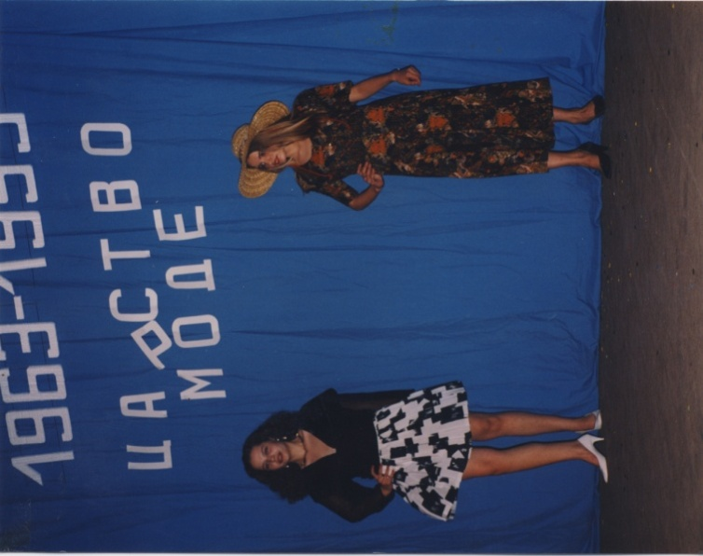
Због свега што сам вам о себи испричала, понављам, врло радо се сећам своје основне школе 17.октобар, мог вољеног родног града, учитељице, наставника, другова и другарица... Ту су постављени темељи на којима је изграђена моја личност, сви моји успеси и достигнућа. Хвала јој.

Ја као манекенка(лево)
Марина Костић,
дипломирани психолог

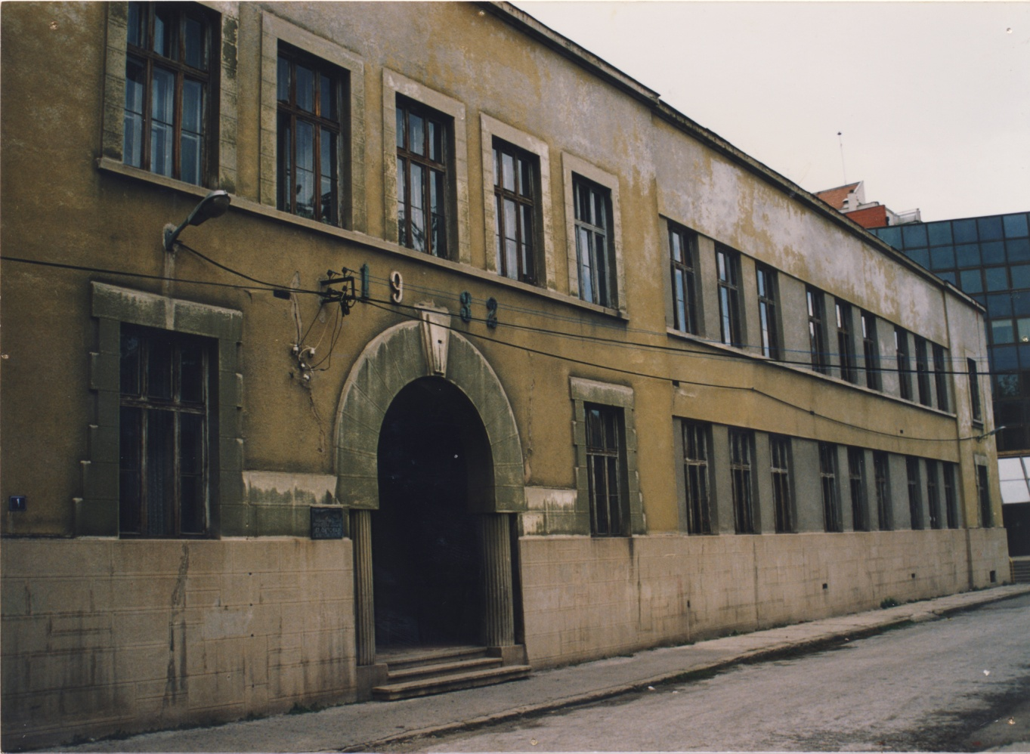
Школа ратне 1999. године

Дама у најбољим годинама
(2004- 2013)

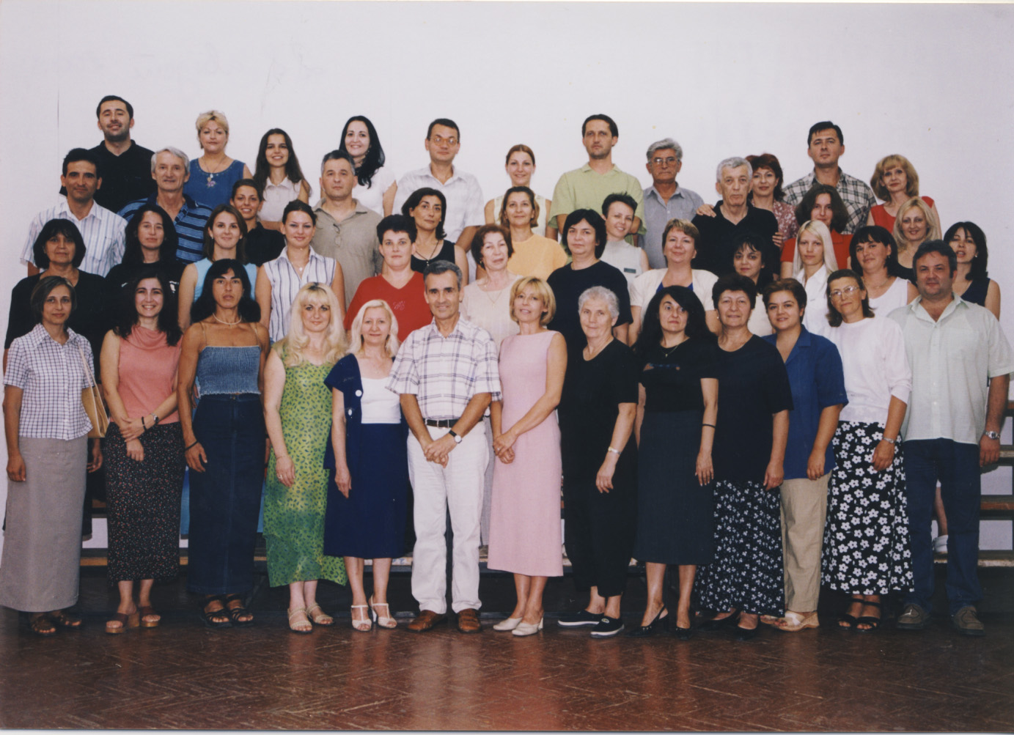
Колектив из 2003 године

ЛЕПША СТРАНА НАШЕ ШКОЛЕ
Педесет година значи педесет рођендана и исто толико свечаних академија. Сасвим пристојна цифра да се можемо похвалити једном дугом и лепом традицијом. Колико је дуга, сведоче године, а о њеној лепоти најбоље говоре насмејана и задовољна лица из публике, све бројније сваки пут.
Свечана академија поводом Дана школе догађај је који се очекује са највише нестрпљења и радозналости. То је велика одговорност за нас, њене креаторе, али и увек добра прилика да, првенствено ђацима, испричамо неку нову и другачију причу. Причу о некој знаменитој личности из света науке, уметности или културе. Причу из домаће или светске књижевности, испричану на наш начин и у нашим приликама. Причу о нашем граду и његовој мало познатој, а веома богатој културној прошлости. Духовиту, поучну и довољно кратку да задржи пажњу наше деце омађијане техником и виртуелним пријатељствима.
На приредбама се истински дружимо, забављамо и учимо, због чега их деца и доживљавају као лепшу страну школе. Кроз приредбе упознајемо свет. Пратили смо Јованчу, светског путника Јагодинца, овековеченог у Нушићевом комаду „Пут око света“и сазнали које земље никако не смемо заобићи, ако нам се укаже прилика да их посетимо. Открили смо и да постоји једно посебно место, ван конкуренције, у које се увек радо враћамо. То место је наша кућа. Наша кућа, а самим тим и наша историја, народ и језик, теме су којима се често враћамо како бисмо се навикли да их чувамо и негујемо, много више него што то иначе чинимо.
Једном приликом, шетали смо кроз познате светске кухиње, испробавали разне специјалитете и чули понешто о култури тих земаља. Научили смо тада да поштујемо разлике у укусима и открили да је најбоље јело оно које се, без обзира на кулинарске вештине и тајне, на крају зачини љубављу.
Сазнали смо да је љубав важан састојак свега и да су богате особе које је осећају. Причали смо и о првој љубави, тој увек занимљивој и вечитој теми, тако битној овим новим клинцима, баш као и нама, када смо били у њиховим годинама.
Кроз музику и плес путовали смо не само по свету, већ и кроз време. Уочавали смо разноликост звукова и покрета, од плеса афричких црнаца до бечког валцера, од чарлстона до хип-хопа, и тако редом...Откривали смо лепоту праве уметности. Кроз Андрићеву причу о овчици Аски и крволочном вуку показали смо како уметност оплемењује чак и најсуровија срца дарујући им смиреност, благост и доброту.
Најзад, причали смо о филмовима и филмској музици, глумили у неким антологијским сценама, певали и плесали уз мелодије непролазне вредности. Поуздано знамо да су и старије и млађе генерације подједнако уживале у овом нашем несвакидашњем биоскопу.
Деца воле да се играју, а позорница је једно велико и јако примамљиво игралиште. Зато се у свакој нашој причи, о чему год она говорила, нађе најмање двеста ликова. Веселих, вредних, талентованих и жељних игре. Срећни смо што их имамо, јер су они наше највеће богатство.
Постоји још нешто веома важно што наша деца и ми поред њих учимо спремајући једну приредбу. То је међусобно поштовање, разумевање и сазнање да је свако од нас важан део тима, чак и када нам се чини да нам је улога неправедно мала и безначајна.
Имамо чега да се сећамо и могли бисмо још доста тога да испричамо. Зато, негујмо и даље ову лепшу страну наше школе и останимо добар тим, у свему!
Јелена Поповић
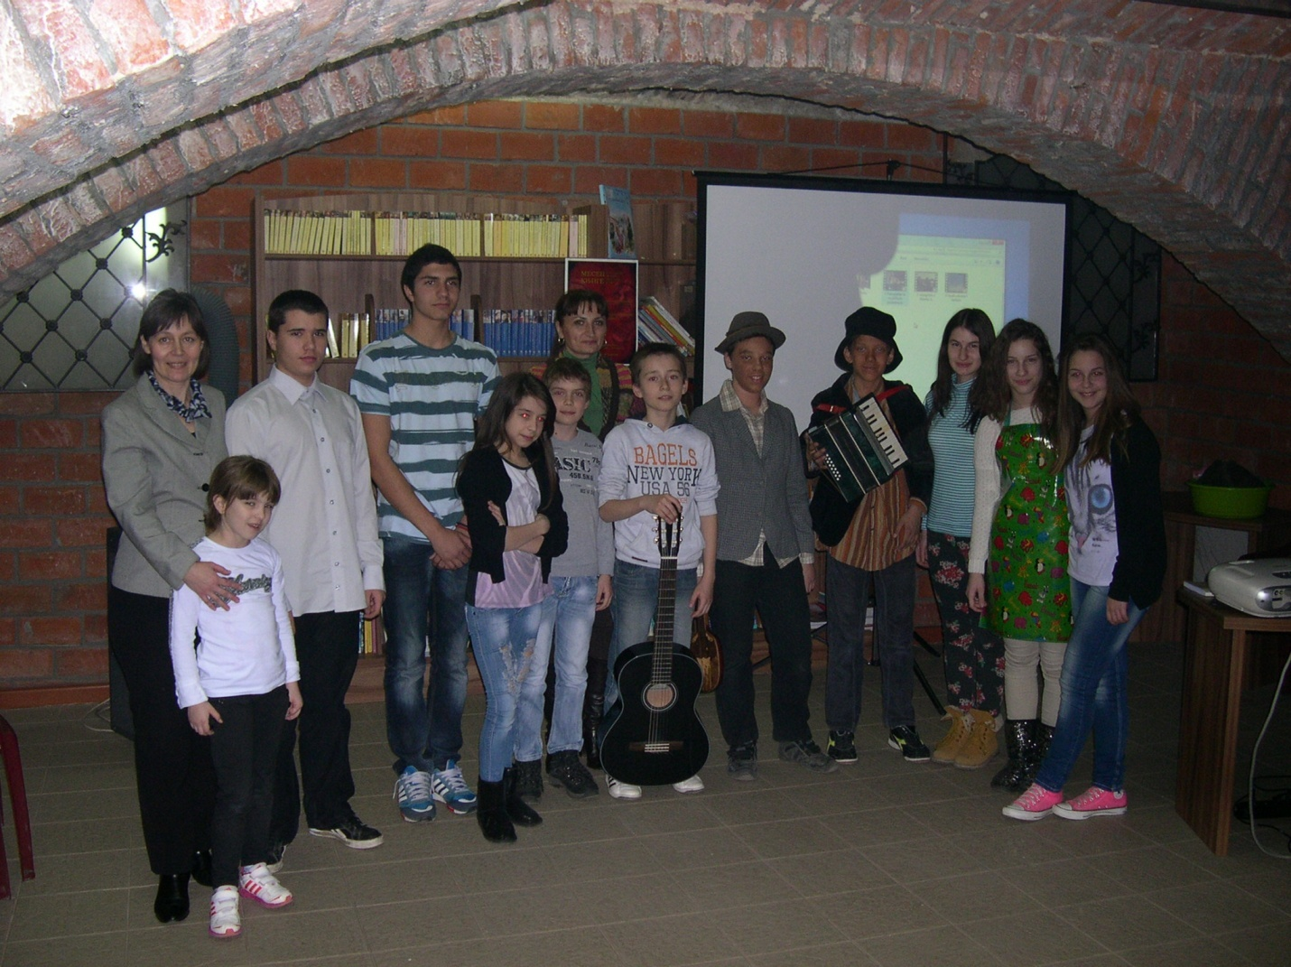
Са промоције моје књиге

Драга бако,
Данас сам у школи била много тужна. Први пут. Толико тужна, да ми се плакало. Срећом, сетила сам се твојих чаробних речи: „Главу горе, Милице! Праве даме морају бити поносите и храбре!“ И, ето, твоја Милица ипак није заплакала, док су јој се деца смејала и смејала...
Све је то почело због живих и неживих бића! Учитељица нам је причала да се жива бића рађају, хране, расту, а онда смо ми давали примере: ДРВО, ЗЕЦ, ТРАВА...Када је ред дошао на мене, рекла сам ШКОЛА и сви праснуше у смех. Истина, учитељица их је брзо смирила, али је мени и даље због тога страшно тешко.
Како је могуће, бако, да моја школа није живо биће, кад ми знамо да се она родила још пре 50 година?! Ти то добро памтиш. Ишла си у Гимназију, када је она живела баш ту, на другом спрату. Рекла си ми да си тада била јако млада, безбрижна, да си стално ишла на игранке, јер си обожавала музику и плес...
Дакле, почетком тих твојих омиљених шездесетих родила се моја школа. Учитељица каже да је школа њена вршњакиња. Можда је баш зато толико и волим. Она каже да је исто тада рођен и хор „Колибри“. Како се само ја и ти лудо забављамо уз њихове песмице! А мама се обично смеје док нас гледа и каже да не зна ко је ту веће дете. Затвори очи, бако, и маштај заједно са мном!
Као дете, моја школа се често селила. Живела је мало у једној, мало у другој згради. Онда је почела да расте и добила је већи стан у центру града. Стан је делила са својом сестром, другом школом, а двориште им је било пуно Титових пионира. Да ли су пионири стварно полагали заклетву да ће марљиво учити и бити верни другови? Да ли су они знали дечја права као ми? Кажи ми, молим те, да ли су се и они смејали једни другима? Знам, знам шта ћеш ми рећи. Деца су увек иста, само се времена мењају.
Ти мени стално говориш: „Читај књиге, Милице! Књиге оплемењују!“ Ја баш не знам тачно шта то значи, али ми се свиђа кад нас учитељица води у библиотеку и прича нам о некој новој књизи. Она каже да се наша школа често дружила са песницима, и старим, и младим. Не, нема старих! Песници су сви млади, детињасти и вечни...
Свако живо биће мора да се храни, па тако и моја школа. Она о свом изгледу води доста рачуна. Зато воли знање, квалитетно спремљено, добро укрчкано, што би рекла учитељица. Наравно, има и своје омиљене посластице. То су пехари, медаље, награде, дипломе. Ако их добије, значи да се током године добро хранила. Ето, и сада их има у изобиљу...
Када се моја школа нахрани знањем и заслади наградама, дође време да испрати своју већ одраслу децу. То јој увек тешко пада, као и теби кад испраћаш нас. „Само ви будите срећни, одмах је и мени лепо!“, увек кажеш. То мисли и она, па стрпљиво чека док њена деца уживају у распусту...
Моја школа воли све што деци прија, а деци увек пријају вицеви и шале. Не само деци! Воли и учитељица да се шали. За њу је добра шала она када се сви смеју, а нико се није увредио. То значи да Маркова шала данас није успела. За време одмора питао је децу: „Шта Милица-свезналица копа по школском дворишту?- Тражи живо биће!” Без везе! Има много бољих фора и фазона!
Моја школа има пуно пријатеља. Њени су пријатељи сви који воле децу и сви су дошли да јој честитају рођендан. Дошла јој је чак и сестра из Новог Сада, која је донела један посебан поклон за све нас. Како бих волела да га заједно сада погледамо!
Увек си била на мојој страни, то знам. И знам да је теби јасно зашто моја школа ипак ЈЕСТЕ живо биће. Нема се ту шта разумети. То се само може осетити. Она је биће са хиљаду живота. Педесет пута по хиљаду. И стално расте. Некада је била девојчица, а сада је права дама. Као мама. Као ти. Као учитељица. Дама у најбољим годинама!

Воли те твоја Милица

СВЕТОСАВСКА НАГРАДА— НАШЕ НАЈВЕЋЕ ПРИЗНАЊЕ

Светосавска награда је признање школи за допринос квалитетном образовању и васпитању, унапређивању образовно-васпитне праксе и развоју научних достигнућа у области образовања и васпитања у Републици Србији. Додељује је Министарство просвете и спорта Републике Србије. Овакво признање се добија једанпут у историји школе.
Те школске 2005/2006. године школа је имала највећи број ученика од свог формирања— 1034 у 38 одељења.
Наши су ученици учествовали на 7 Републичких такмичења и на последњем организованом Савезном из математике. Освојили су прву награду на екипном и 3. на појединачном такмичењу из математике, 1. места из историје и „Енциклопедије знања“, 2. и 3. место из техничког образовања...Те године имали смо најбоље резултате у целој општини.
Била је среда, 20.12. 2006. године, када ми је начелник Школске управе Живота Старчевић јавио да смо добили Светосавску награду, управо због постигнутих резултата. Били смо прва школа у општини, а једна од осам основних у Србији. Од узбуђења нисам могла да дишем и дочекам први одмор и моменат да кажем колективу. У канцеларији је настала еуфорија, међусобно честитање, општа радост — коначно је стигло заслужено признање!
Награду је уручио тадашњи министар просвете, Слободан Вуксановић, 27.01.2007. године у београдском Центру Сава, на Светосавској академији.
Овом значајном духовном и културном догађају поред учитеља и наставника основних и средњих школа Србије присуствовали су представници политичког и војног врха Србије, као и тадашњи премијер Војислав Коштуница, представници Српске православне цркве, чланови дипломатског кора и друге јавне личности, а међу њима и стотинак наставника и ученика школе „17. октобар“.
Моменат доделе и руковања са министром био је, и остаће, најзначајнији моменат у мојој каријери директора. То је непоновљив осећај поноса и усхићења.
Уосталом, ко каже да је нећемо заслужити још неки пут...Радимо на томе.

Биљана Милановић

Подручна одељења школе наше школе

Доње Штипље
Школске 2007/2008. године прихватила сам радно место учитеља у подручном одељењу ОШ „17. октобар”.Поздрављам се са колективом ОШ „Бранко Радичевић” у Бунару и после четири изведене генерације, напуштам школу у Шантаровцу.
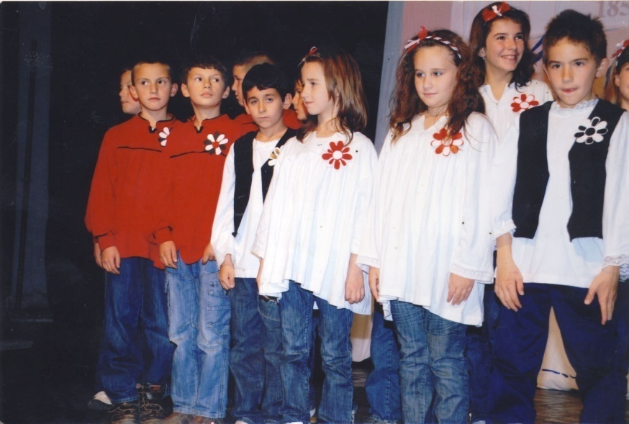
Раздаљина од Јагодине иста – 13 километара. Овај пут тринаести киломенатар од Јагодине према Црном врху досеже до Горњег Штипља.
Школска зграда велика, чврста, утегнута.
Природа – нетакнута.
Дочекује ме помоћни радник, комшија преко пута. Брине о одржавању и пази на школску имовину. Поправи понешто и „чува” грчевито радно место које га „лебом рани”. Милија прича да је школа направљена 1948. године.
Најсрећнија дане по броју ђака памти шездесетих када је ту радило двоје учитеља, брачни пар. Живели су у школском стану и радили са оне стране зида. Делили су са ученицима добро и зло, и знали их „у душу”.
И сам Милија био је ђак тих година. Присећа се „васпитних” мера и чврсте руке учитеља који су за несташлуке и незнање делили „пацке” и слали у „ћошак”, а онда код куће, кад то чују родитељи — тек преваспитавањe.
Тако је било.
Те 2007/2008. школске године дочекало ме је шест ученика у четири разреда. Браћа и сестре. Први родитељски састанак — три мајке и ја. Отворене, простодушне. Желе својој деци бољи живот и „веће” школе него што су саме завршиле. У мени виде саветодавца, друштво за разговор у поверењу, организатора превоза до лекара...
Баратају невешто мобилним телефонима и шаљу ми поруке необичне садржине за које увек имам разумевања.Читам тространу поруку на мобилном и дође ми да одговорим „Да”, али ми је жао њихове збуњености организованом, бесплатном посетом аква парку, па окренем број збуњене мајке и све лепо поновим.
И смешно и тужно.
Упућени на један полазак дневно из Јагодине, мештани муку муче да обиђу пијацу, лекара, заврше послове у граду, па често рачунају на школски превоз. Некад у комбију више мештана него ђака. Вози наш возач. Разуме муку. Навикли смо пошто долазимо сваки дан да допремамо „бруфене”, „паклице” цигарета, „упунимо” уплатнице за струју, порез...
Слепи код очију, а млади људи, често дођу за време одмора или после часова да тумачимо „нешто што донео поштар”, упутство за примену новог средства против корова...
Било је свега.
При школи „17. октобар” радила су још три подручна одељења, у Црнчу, Каленовцу и Врановцу. Школе у Каленовцу и Црнчу данас не раде. Активна су одељења у Врановцу и Горњем Штипљу.
Школа у Врановцу предњачи по броју ђака, али је и тамо рад у неподељеном одељењу. Зграда је старија и у лошијем стању од школе у Горњем Штипљу.
Обиђу ове терене некада ученици из матичне школе са наставницима. Дођу из града на чист ваздух. Спремимо им са вредним мајкама послужење. Запечене лепиње и млади сир памте и данас колеге које су нас обилазиле.
Будући учитељи, студенти Педагошког факултета са професором ликовне културе и психологом школе одазвали су се у волонтерској акцији улепшавања сеоских школа. У Горњем Штипљу оставили су, за успомену, дивно осликане зидове учионица, и донели селу неколико узбудљивих дана, када се нешто дешавало...
Пут до учионица у матичној школи водио је скоро све колеге учитеље кроз црновршки крај.
Промрзли прсти и принудна обустава рада, због сметова – заборавља се. Оно што остаје успомена свих нас који смо радили на терену у овим селима је незаборавно искуство, велики изазови и осећај да си уважен, поздрављен, битан, учен човек, господин – учитељ.
Снежана Ристић,
Професор разредне наставе
Врановац
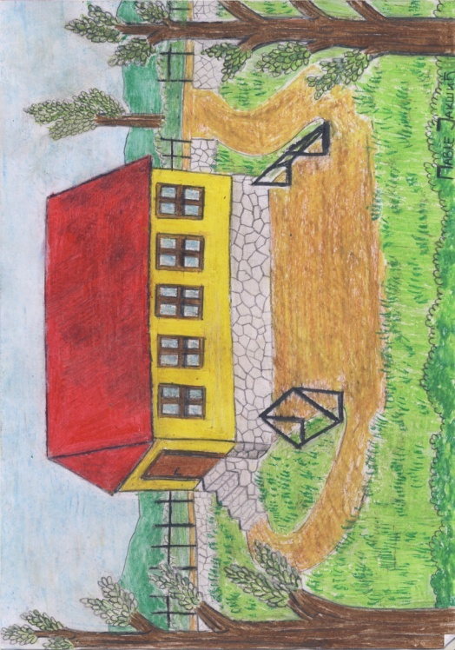
Основна школа у Врановцу по сећањима неких мештана овог краја стара је преко сто година. У тако дугом временском периоду много се тога изменило , али је ипак сачувано доста тога што подсећа на та прошла времена. Школа се налази у самом центру села , на пропланку издвојеном од осталих кућа и са прелепим погледом на околна брда и цело село. Пространо и велико двориште, на коме се налази игралиште и ливада обрасла травом,за младе је право место за уживање и игру.
У дворишту се налази стари орах и огромна липа стара више десетина година. У две простране учионице са високим таваницама, огромним прозорима и широким ходницима некада је било много више ђака него данас. Сачувано је и школско звоно са дрвеном ручком, старо колико и сама школа. Продорни звук овог звона и даље означава почетак и крај часа.
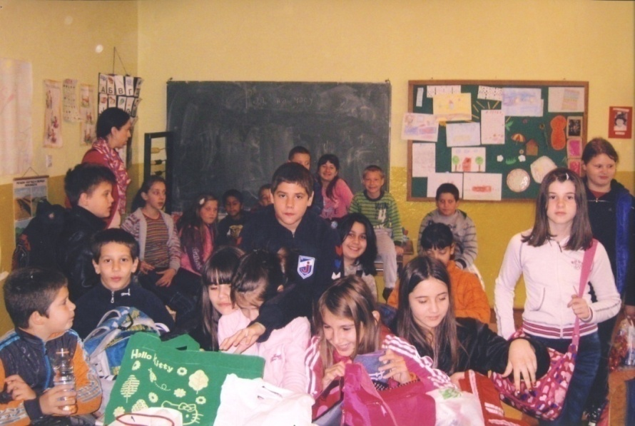
Временом се ова школа мењала и добијала савременији изглед, али се, нажалост, број ђака смањивао. Године 1968. променама и одлукама у самом школству ова сеоска школа као и многе друге мање школе постаје подручно одељење матичне Основне школе „ 17. октобар” у Јагодини. Данас њу похађа девет ученика од првог до четвртог разреда.
У школи ради један учитељ и један помоћни радник. Без обзира на тако мали број ученика, жеља за радом и учењем није се смањивала. Могућности су велике , па је 2012.године осмишљена школска Етно радионица покренута идејама и жељама самих ученика и учитеља. Ученици редовно додају по неки сачувани предмет из прошлости, а доста тога праве и сами— музичке инструменте од дрвета, ћилиме и предмете од глине. Овај крај је познат по сликарима из области Наивне уметности, који су често инспирација и за многе дечије радове. Године 2011. организована је и посета ликовним уметницима који живе и раде у близини школе. Они су ученицима показали своје радове , одговарали на њихова питања , а ђаци су имали прилику да и сами нешто насликају. Поред тога је организован излет и разгледање саме околине.
Излет је био до места које мештани зову Савин поток, неколико километра удаљеног од школе. На том месту се налази извор са лековитом водоми ту предахнемо и уживамо у лепоти природе. Ученици сакупљају лековите и необичне биљке за хербаријум , а неке суше за чај.
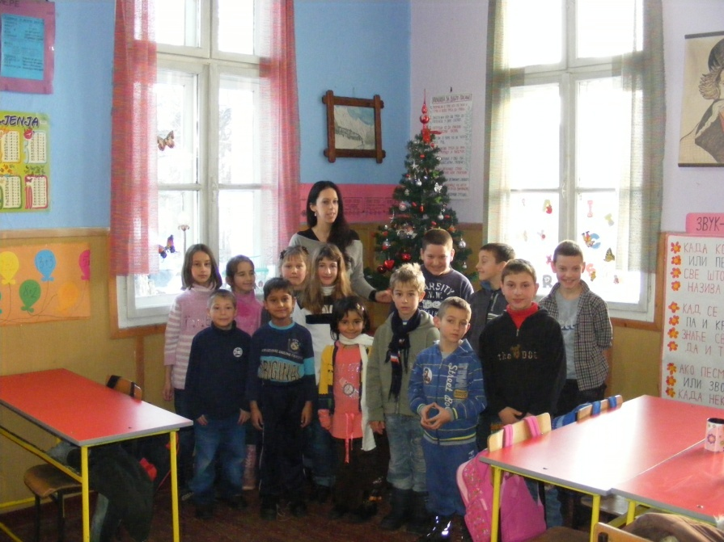
Ђаци матичне школе у посети другарима у Врановцу школске 2012/13 године
Окружење школе омогућава сликање и дружење у природи што се и планира од 2014. године кроз сарадњу учитеља ,наставника и подршку матичне школе у Јагодини. Могућности које постоје у оквиру ове школе дају простор да се оно што је планирано и оствари. Посебно се обележава школска слава Свети Сава, као један од најлепших дана у години. Цело село је традиционално укључено у припрему и организацију школске славе. Тога дана су школска врата свима отворена и сви радо долазе и увеличавају ову свечаност. Ђаци су ангажовани око припреме школске приредбе, која је поред осталих обичаја тога дана за њих најважнија. Рецитују песме, певају у хору, изводе драмске текстове, играју народне игре и сл. Ангажовани су и око израде сценографије и костима. Свечано се обележавају и остали дани у години који су важни за школу. Родитељи ученика су подршка у раду и увек се радо одазивају да помогну и подрже све што се у школи ради.
Миа Синобад
Професор разредне наставе

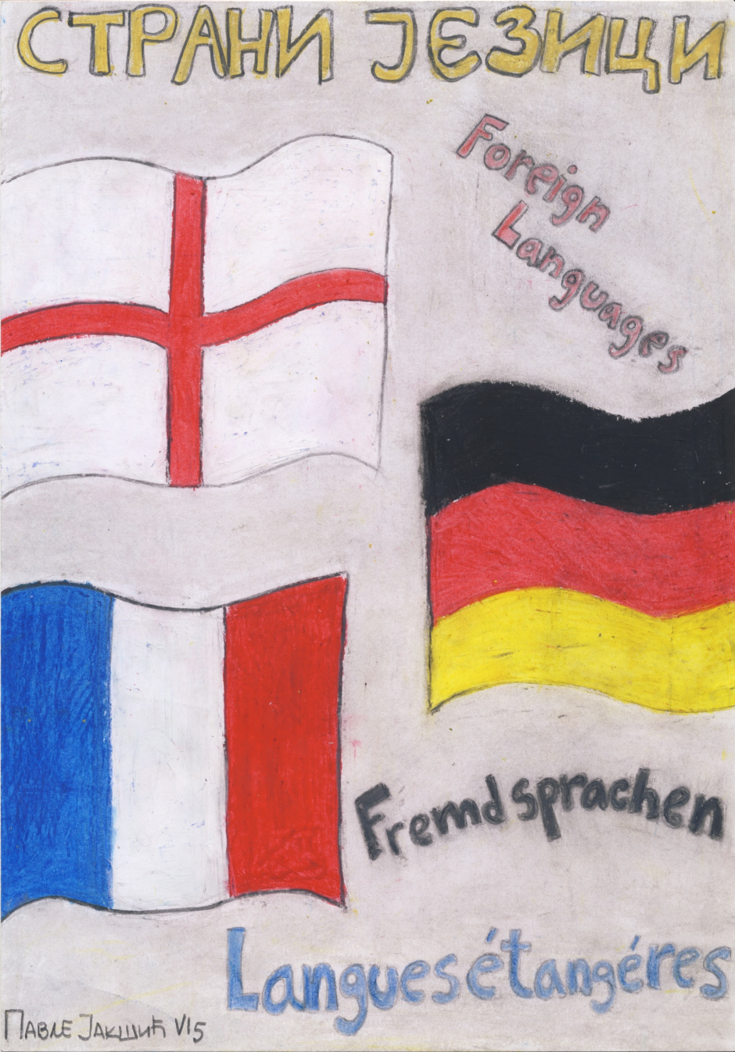

НАСТАВА ЕНГЛЕСКОГ ЈЕЗИКА У НАШОЈ ШКОЛИ

Сигурно сте чули латинску изреку „Колико језика говориш, толико вредиш.“ Напредак технологије омогућио нам је да путем интернета будемо стално повезани са целим светом, да путујемо, откривамо нове културе, обичаје...Све нам то указује да је комуникација на страном језику свакодневна потреба.

У ових пет деценија колико постоји наша школа много тога се променило, па и избор страних језика који се уче. У почетку је то био руски, а у последњих двадесет година школа је незамислива без наставе енглеског језика.

Некада су ученици учили страни језик од петог, а сада већ од првог разреда. Како то тада изгледа? У почетку је најбоља метода учење кроз игру. Разлика између одраслих и деце је у томе да деца уче само ако их нешто занима, ако је начин учења забаван, ако глуме, певају, играју се и друже. Учење страног језика од малих ногу представља добар почетак за беспрекоран изговор касније, позитивно се одражава на интелектуалне способности, подстиче и оплемењује духовни развој, повећава толеранцију и поставља темеље за разумевање и поштовање других култура, што је и један од циљева школовања.

И тако ти наши прваци кроз игру и глуму дођу до трећег разреда када уче да пишу и читају, раде прве тестове, диктате... И углавном сви воле енглески језик.

Зато, када постану ђаци петаци, желе да иду на такмичење, кога нажалост нема, и буду јако разочарани. Морају да чекају тек осми разред. Дотле ми, наставнице, радимо на мотивацији ученика. Некада нам успе више, некада мање, неки ученици и забораве да су хтели на такмичења, а они најупорнији наш су понос. Сваке школске године велики је број наших ученика који се пласирају за Окружно такмичење, а од 2006. године скоро да је незамисливо Републичко такмичење без ученика ОШ „17.октобар“. Те ученике ћу овде навести са посебним задовољством, то су ученици који на прослави наредног Дана школе не примају награде, не добију аплауз, тада су већ средњошколци, али то не значи да нису марљиво радили на изградњи угледа наше школе. Ти ученици су:

Марко Димитријевић 2006.

Милица Урошевић 2008.

Јована Јовановић 2009.

Давид Николић 2011.

Александар Жакнић 2012.

Лука Петровић 2012., наставнице су Данијела Симић и Маја Александровић

Тек да не помислите да су наш понос само наши такмичари. 2011. године у нашој школи одржане су Екоолимпијске игре у сарадњи са Олимпијским комитетом и Бритиш Каунсилом. Гост школе је био истакнути кошаркаш, Жарко Паспаљ, коме смо се, искрено, више обрадовали ми наставници, сећајући се времена када су нам кошаркашки успеси у Европи пружали снагу да преживимо ужасне деведесете, него наши ученици. Али су, они, зато, имали свој задатак. Организован је квиз о познавању спорта на енглеском језику, где је учествовао велики број ученика седмог и осмог разреда. И поново сам била поносна. Похваљени су за изузетно познавање енглеског језика!

Ако има слика од тада, ставити

У међувремену наша секција, „Млади лингвисти“ вредно ради.

Слика са последње Вечери страних језика, ако има

За првих педесет година, постигли смо оволико. У наредних, надамо се, још више.

Маја Александровић

Професор енглеског језика.

Од секције страних језика до дипломе професора енглеског

Сећања на основну школу
Од свих почетака у животу, основна школа свакако представља један од најзначајнијих. За мене је то свакако била, у више него једном смислу. Била сам одличан ђак, што је и било очекивано с обзиром да сам волела да учим, али оно што сам нарочито волела код периода проведеног у основној школи јесте разноврсност којом сам била окружена и на коју сам била подстицана. Изузетно је важно пружити младој особи прилику да се опроба у више него једној области интересовања, јер се на тај начин богати не само палета вештина, већ се поставља темељ за развој даљих интересовања и синтезу сродних дисциплина.
Кроз љубав према књижевности, открила сам и посебну наклоност према историји, а кроз учешће на такмичењу из историје у осмом разреду открила сам и шта значи учити више од онога што пише у уџбеницима. Припреме и учешће на републичком такмичењу из историје у Аранђеловцу показали су ми шта значи бити предан циљу, учити се дисциплини и вери у себе.
На сличан начин, ваннаставне активности које су чиниле саставни део мог основношколског образовања, попут рецитовања и глуме, помогле су ми да развијам вештине јавног наступа које су неодвојиви део посла којим се бавим. Да нисам од тако раног доба била подстицана на развој практичних вештина колико и на усвајање теоријских знања, можда се сада не бих бавила послом који захтева самоуверену комуникацију са људима, разумевање њихових потреба и начина да се на њих одговори. Можда сада не бих инстинктивно знала да посао наставника захтева све те вештине. Можда сада не бих знала да никада не престајете да учите, чак ни када други уче од вас.

Дина Вуловић

Молим те Јелена скрати овај текст и наслови га
Сећам се првог дана када ме је мама довела у „17. октобар“. Није ми се претерано одлазило из вртића. .. Но, било како било, довела мене мама код педагога „17. октобра“ на тестирање. Ваљда се одлучила за „17. октобар“ јер је то била и њена школа…Тест је заправо био један весео, забаван разговор уз још забавније цртање у пријатној, шареној канцеларији. Додуше, све то, укључујући и одређену дозу престижа моје будуће основне школе, није мењало чињеницу да је, у то време, дакле 1996. године, сада познате као године сиротињске забаве, зграда школе била сива и оронула и нимало ме није импресионирала са мојих непуних шест и по година, а да не причам како су плафон и зидови били превисоки, а столице и клупе прегломазни за мој укус.
…После једне деценије, готово ништа више није исто. Променила се земља у којој живимо, она која нам није увек дала да будемо деца, а удаљила она нека лепша и слободнија земља у којој смо мислили да ћемо живети, променио се и начин на који размишљам, оно чему се сада надам и оно о чему сам некада сањала, људи који су ми блиски, идеје које су ми важне...
. ..Из мог сећања сасвим јасно израњају ликови који су обликовали ову мене која сада ово пише. Захвалимо се узорима из породице, захвалимо се и себи самима, али захвалимо се и онима који су обликовали оно што смо данас иако нису морали да се, ето, баш нама посебно баве. Они који су нам дали своје знање, који су били наши психолози и психијатри, наши пријатељи и наши учитељи, педагози, усмеривачи... Од свих сећања остају делићи, и сви су драгоцени, јер неко други можда чува неки други део сећања, а можда ће неки делић бити сасвим и бесповратно заборављен, изгубљен. Као онда кад је учитељица одељење полако претварала у породицу, у прави поверенички круг у коме су сви били равноправни и једнако битни, када је од нас правила и зналце и другаре и људе, када је откривала наше таленте и тако остављала трагове оним будућим нама, а ми тада нисмо имали појма колико ћемо јој дуговати. Или трауматична искуства када бих преплакала многе четворке, блажено несвесна неких стварних разлога за плач. Када ме је жестоко пекла неправда што други редар стално носи сунђере кући а не ја. Када нам је дојадила школска ужина јер се мени стално понављао. Када ме је учитељица, једину међу девојчицама, слала у ћошак, јер нисам умела а ни хтела да сакријем када ми је досадно на часу. .. Или касније, када су разредне старешине у сваком понаособ тражиле и неговале оно најбоље. Припреме за такмичења, секције, рани елитизам и убеђење да смо много важни. Када смо са наставницима били присни и када тога нисмо били свесни. Када смо имали слободу да будемо духовити, препаметни, намћорасти, напорни, бунтовни, своји, зато што је неко увек пазио на нас, да не залутамо, да се не изгубимо. Када смо први пут схватили шта је право пријатељство, а нисмо увек знали да га чувамо. Када смо се делили у кланове по музици. Када смо трпели бубице и жуте минуте својих другара, јер су и они трпели наше. ..
Већ 10 година нисам ђак „17. октобра“, али још увек када прођем крај те зграде, знам да је то и даље моја школа и да је са разлогом била моја. Да сам ја у њој оставила део себе. Да не бих била иста ја да није било ње. Да сам срећна што сам године провела са неком другом децом која су сада људи, и са неким људима који су ми помогли да постанем човек. Можда у основној школи нисмо увек били деца, можда смо мало трчали испред времена кад нам време није било, али, када јој се ипак вратимо, можемо да опет будемо баш то, деца. Тако и никако другачије.
Милица Миленковић

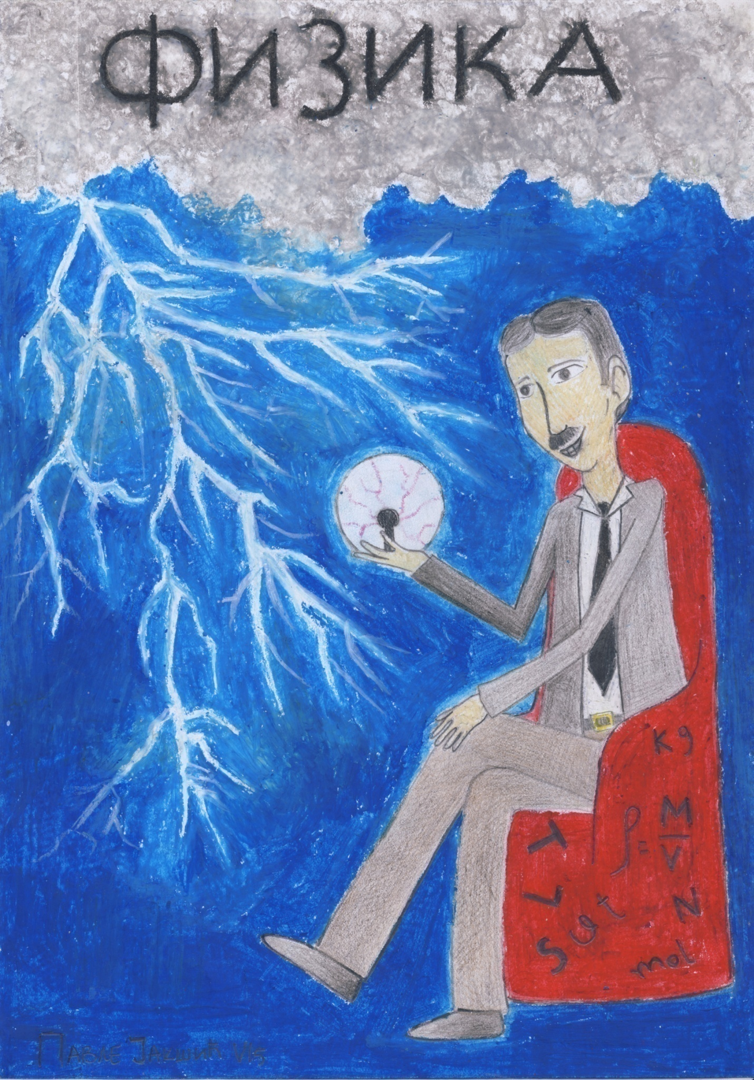 „ ФИЗИКА НИЈЕ БАУК „
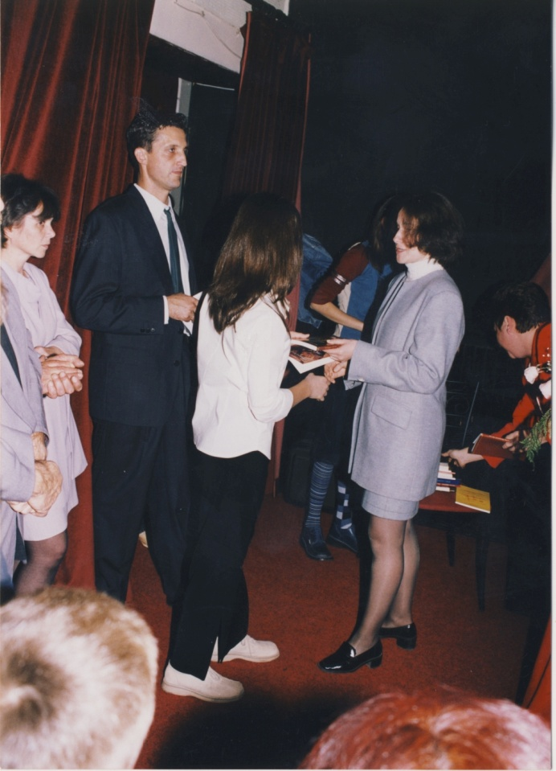
Причао ми је један мудри човек:
„Добро упамтите да оно што се чује обично се и заборави , оно што се види то се и запамти , а оно у чему се активно учествује никад се не заборавља .~
У циљу популаризације приридних наука , учење кроз дружење у извођењу стандардних и нестандарних експеримената и лабораторијских вежби у опуштеној неформалној атмосфери , почетком јуна школске 2011/2012 године одржан је фестивал науке под слоганом „Физика уживо „ у којем је учешће узео целокупни актив наставника физике , ТО и информатике ОШ“17.Октобар“, чланови секције „ Млади физичар „ као и гости : ученици ОШ „ М. Мијалковић „ са својим наставником физике a мојим бившим гимназијским професором и некадашњим колегом у 17. том Д.Вељовићем.
Постигнута је демистификација физике у позитивном смислу као и рушење предасудра о физици као досадној и апстрактној науци .
Наставак у следећем броју...

У седамнаестом сам заволео физику
Моје име је Марко Миливојевић и ја сам асистент на Физичком факултету у Београду. У првим разредима основне школе, мој учитељ, Звездан Миливојевић, је препознао мој таленат за математику и развијао га. Нису промакли ни први резултати на такмичењима из математике. У вишим разредима основне школе, уз помоћ наставника математике Велибора Тодоровића континуитет у озбиљном раду математике се наставио. За мене је посебно био битан шести разред, када смо добили нови предмет, физику. Наставник физике, Влада Јовановић је покушао да нам приближи овај предмет, а за оне који су били посебно заинтересовани је организовао додатну наставу. Предан рад ових наставника ми је омогућио да упишем Математичку гимназију у Београду и да касније завршим Физички факултет без превише проблема. У лепој успомени су ми остали и остали наставници и другари из школе. Наставници су се односили са пуно поштовања према нама и правили добру атмосферу у учионици, тако да смо сви са задовољством долазили у школу. Наравно, нису изостале ни прве љубави. Зато могу да кажем да је време проведено у основној школи „17. октобар” било за мене један од најлепших периода у животу.
Марко Миливојевић

МУЗИКА У СЕДАМНАЕСТОМ
(није век у питању)
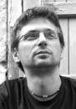
За почетак, свима који стварно реше да прочитају до краја шта је овде написано, а не само да погледом необавезно пређу преко текста као да се нико није потрудио да га напише, желим добар дан. Ове моје речи нису осврт на прошлост, већ поглед на будућност. Будућност је свакако место где путују наша деца, наши ђаци. А ми, наставници, не треба да их учимо да живе у прошлости, већ да их спремамо за ту њихову будућност. Када сам као новајлија дошао у „Седамнаести“, затекао сам велику школу са пуно ђака, и наравно, пуно талентованих ђака. Некако сам тада мислио да талентована деца сигурно већ иду и у Музичку школу, али то није било тако. Дакле, нове могућности. Ја сам се у то време активно бавио и компоновањем, имао сам и пуно концертних наступа, и очигледно је да сам на неке ђаке преносио енергију коју имам јер се око мене скупљала екипа која пише своје песме, компонује, жели да јавно наступа, замислите. Наравно да сам препознао њихове амбиције и да сам им помагао у остварењу. Поред школског хора, почеле су да се стварају разне певачке дружине и да се појављују разни вокални солисти и кантаутори. Сарадње, обавеза и посла колико хоћете. Неким ђацима успео сам да обезбедим и снимање њихових песама у музичком студију. Све је то водило ка већим стварима за које нисмо знали да ће да се десе. Имали смо само ентузијазам, визију и жељу да радимо. Сарађивали смо и у школи и ван ње, па чак и у време школских распуста.
И, ево какве смо све резултате имали, жао ми је ако нешто испустим, толико тога има. Поред свих стандарних школских приредби, правили смо концерт у оквиру глобалног пројекта за Светски дан музике. Све снимљене песме су на крају обједињене и издат је компилацијски ЦД у сарадњи са удружењем грађана Екоглас-Јагодина. Кантаутор Сара Павловић је имала такмичарски наступ у емисији „Ја имам таленат“ са великим успехом. Иста наша Сара је освојила и прво место са својом песмом „Наша машта“ на фестивалу Федемус у организацији ДКЦ Београд. Снимали смо и видео спотове како би промовисали ауторске песме наших ђака. Наша школа добила је своју званичну химну. Има овде још пуно разних наступа и успеха за које тренутно нема више места у овом тексту, али оно што је важно напоменути, ништа од овога се не би десило да нисмо имали ону искру у нама која нас је гурала напред, а ми нисмо желели да је гасимо, већ смо је распаљивали свим снагама и визионарски ишли напред, а исто то радимо и даље!

Славиша Маленовић

Моји први музички кораци у седамнаестом
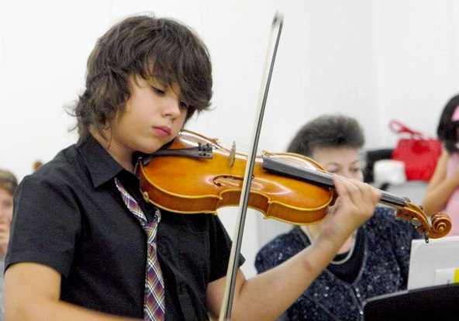
Ја сам још увек ђак , идем у неку другу и другачију школу , већу , новију, опремљенију.Вероватно ћу отићи и из ње у неке, такође друге и другачије школе, можда и стране, у којима се не говори нашим језиком.И све ће оне имати исти проблем , мораће да се у мојој глави и у моме срцу такмиче са једном школом из центра једног малог града . И све ће те велике, нове школе од мене тражити да будем већи, да будем бољи, да будем неко...Унапред знам да ће сјај њихове архитектуре засенити лепоту ове друге коју носим у срцу, знам унапрд да ће очи бити пуне неких нових утисака...А душа, душа ће бити испуњена оним људима и оном децом коју не могу наћи више нигде на свету. У моме срцу су једна васпитачица, једна учитељица, један разредни старешина, једно најлепше одељење на свету и још пуно њих који су несебично бринули о мени. Пуно њих који су схватили да ја припадам некој другој врсти образовања и као да су сви они још пре мене знали да морам отићи својим путем... Против њих нико не може добити битку, ниједна зграда , ниједан град, они се једноставно зову „17.октобар”.
Феђа Марковић –виолиниста

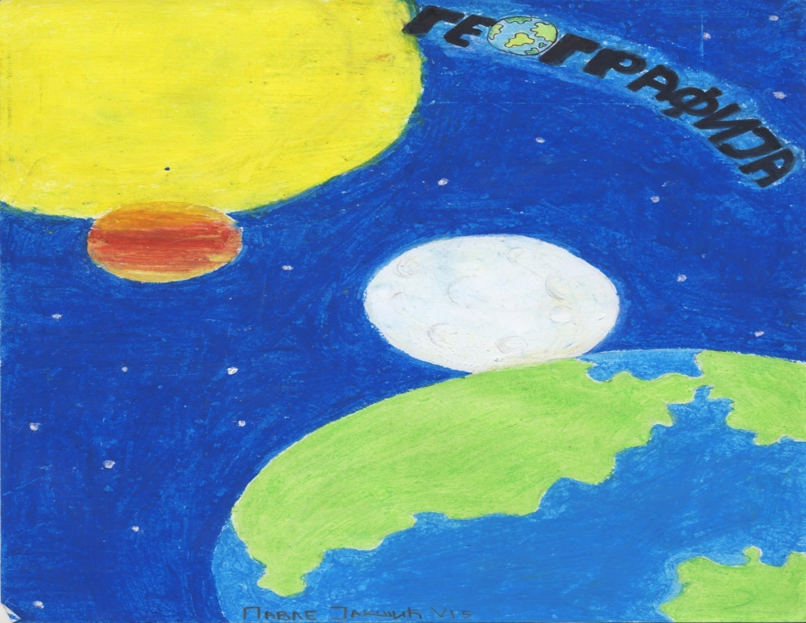

Географија
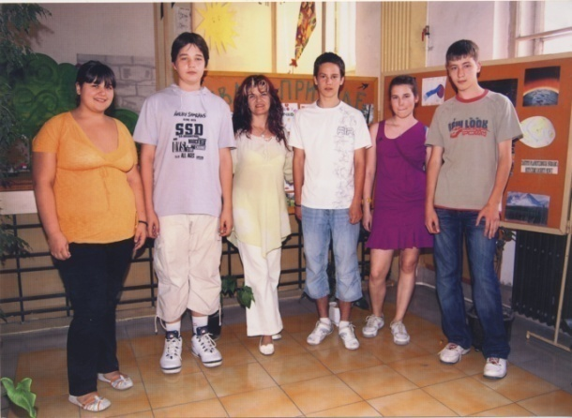
Географија је одувек била наука која је привлачила велики број наших радозналих и паметних ученика.
Кроз причу и забаву успеле смо да их мотивишемо да активно учествују на часовима.
Неке од њих је то привукло да крену стазама детаљнијег истраживања,и буду учесници бројних општинских, окружних и републичких такмичења.Посебно смо поносне чињеницом да је међу њима било доста оних најуспешнијих који су заузели прва места на највишим такмичарским нивоима.То нас,као њихове наставнице,подстиче да се још више залажемо и изведемо што већи број успешних и добрих ђака.Наравно,и ми смо испред себе имале старије колегинице(Миланка Јандрић и Милица Анђелковић)као узоре, које су нас училе и од нас направиле поносне и предане наставнице,које ће наставити њиховим стопама.

Географска секција Наставнице географије
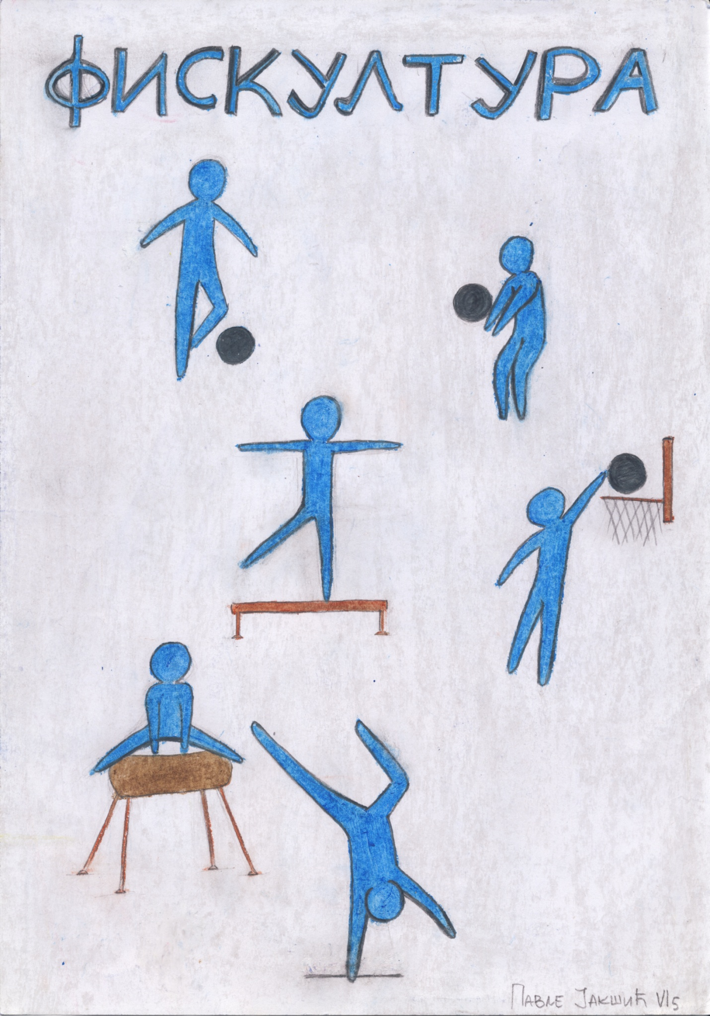
Здраво тело за велико дело
Основни задаци у настави физичког васпитања су:
-развој психомоторних својстава (снаге,брзине, издржљивости,окретности, гипкости)
-спортско-техничко образовање
-систематско праћење развоја ученика
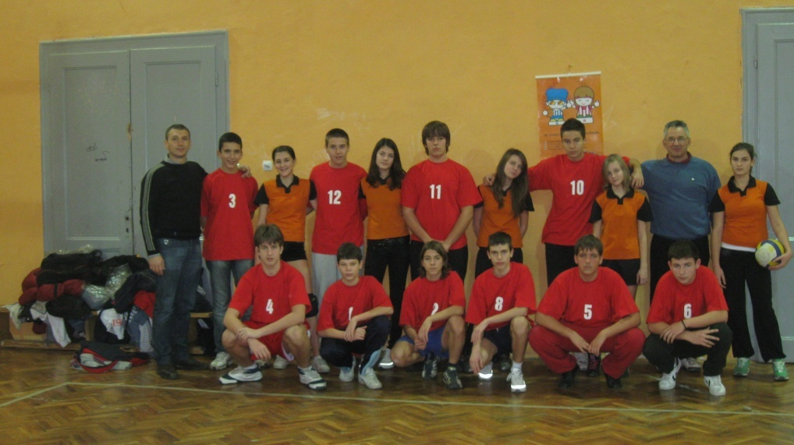
Све те задатке је предано и са пуно љубави према свом предмету, у протеклих 50 година испуњавала плејада врсних фискултурника и одличних педагога. Хронолошки ћемо побројати све који су радили и на крају оне који су и сад у нашој школи:
-Тихомир Васић
-Сима Ибрић
-Миодраг Недељковић-Маус
-Живадин Ђурђевић-Буле
-Благоје Милошевић-Блажа
-Душан Цветковић
-Љуба Јевтић
-Драгутин Милојевић-Таса
-Сандра Милановић
-Игор Милановић-Маза
-Милош Јовановић
Открићемо вам нашу малу тајну: Сваки млади фискултурник који почне са радом у школи, мора да прође кроз наш интерни договор. Упознавање са нашим радом, дисциплином и да није важно колико времена треба утрошити да би се постигао циљ. Тај континуирани рад из године у годину доноси прегршт награда и признања. Када бисмо хтели да побројимо само прва места на општинским,окружним и међуокружним такмичењима, било би потребно много папира и времена да се то испише.Зато смо одлучили да побројимо највеће успехе у историји школе. То су:

Пливање: 1. место у Србији (оборен рекорд на 50 м краул)-Софија Спасојевић
Стрељаштво: 1. место у Србији –Владислава Младеновић
Стрељаштво: 1. место екипно у Србији-Невена Лазаревић, Владислава Младеновић и Марија Пеулић.
Џудо: 4. место у Србији- Димитрије Ђорђевић
Кошарка: 4 место у Србији-Мушка екипа
Одбојка: 4 место у Србији- Женска екипа
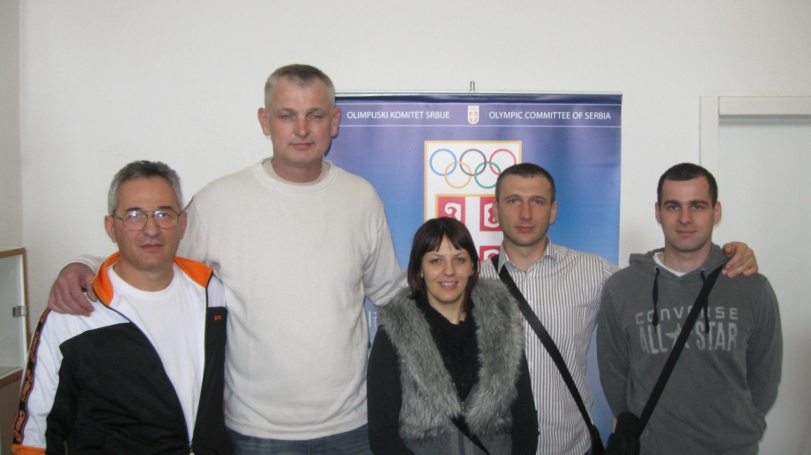
У Јагодини се, већ 7 година, одржава још једно такмичење, које смо назвали по посебном програму. Дисциплине,систем такмичења и организацију је између осталих осмислио и наш колега Таса. За тај рад и унапређење школског спорта (дугогодишњи је председник актива професора физичког васпитања јагодинских основних школа),Супштина града га је наградила Октобарском наградом .
У такмичењу по посебном програму, наша школа је пет пута,за седам година, проглашавана најуспешнијом. Колега Маза је три пута био најуспешнији професор физичког васпитања, а колега Таса је то ласкаво признање добио два пута.
За потребе такмичења,где је једна од дисциплина било и навијање за спортске екипе, колега Таса је написао и навијачку химну:

Нека данас виде сви, најбољи је седамнаести.
Победу нам опет дај, противнику ово је крај.
Гол,смеч,поен,шут, противник нам постаје љут.
Академије наше школе су заиста нешто на шта смо сви поносни. Свака носи нову поруку и преноси једну префињену емоцију од учесника на све који је гледају. Ми фискултурници смо задужени за ритмичке тачке, за које сами урадимо кореографију и уложимо огромну енергију да би тачка била запажена.Остаће упамћене кореографије : Твист, Форе и фазони, Бојарка,Чарлстон,Фламенко, Енглески валцер......
На крају, да се не хвалимо исувише, коментар психолога наше школе: „Ви сте као тврђава“, говори много више од свега горе написаног.
Таса,Маза и Милош

Наши репрезентативци
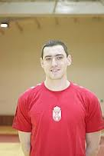
Александар Стојановић репрезентативац Србије у рукомету. Леви бек са пребогатом интернационалном каријером.Поред Црвене звезде, Александар је у Србији играо за Јагодину ( у којој је почео каријеру) и Врбас, Да би касније наступао, ван наше земље, у редовима Металурга,Вардара,Цеља и Копра.Од 2009.године наступа за швајцарски Шафхаузен.
Александар Стојановић је такође наш бивши ђак.Рођен је 22.јуна 1983.године.Своје прве рукометне кораке је направио у рукометној секцији наше школе. Као изразито талентованог дечака, његов наставник га је препоручио рукометном клубу. Преданим радом и великом жртвом, целе његове породице,постигао је све горе наведено.
Aлександар Коновалов рођен 15.05.1994.г је још једно дете, из спортске фамилије Коновалов,које је похађало нашу школу.Александар је био миљеник свих наставникама, посебно нас фискултурника. Са одличним физичким предиспозицијама. био је члан свих наших спортских екипа.Његова неустрашивост је увек подизала екипу и водила је ка победи.Породична традиција бављења боксом, одвела га је до боксерске сале и тренинга кик-бокса. Иако млад већ има невероватне успехе у јуниорској и сениорској конкуренцији.Досадашњи успеси су:
2010.г-Светски куп у Мађарској,злато јуниорска конкуренција
2010.г-Светски првак-јуниорска конкуренција
2011.г-Европско првенство-бронза јуниорска конкуренција
2012.г-Светско првенство-злато јуниорска конкуренција
2013.гСветско првенство-злато сениорска конкуренција
2013.г Европски куп-злато сениорска конкуренција.
Од ове године је у професионалним водама,желимо му пуно успеха.

ОД РАДИОНИЦЕ ДО ДИГИТАЛНЕ УЧИОНИЦЕ
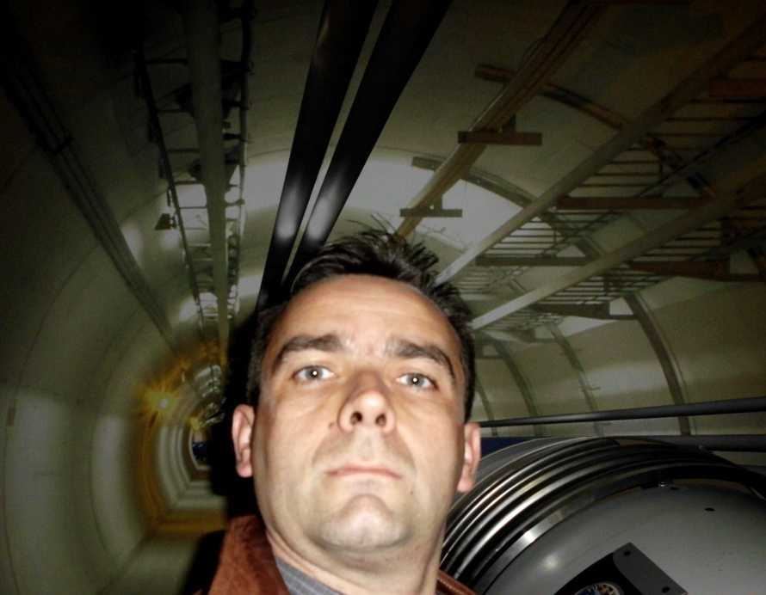
Техничко образовање је наставни предмет који се у основној школи изучава нешто више од педесет година, а током тог периода доживео је видне и значајне промене. Савремено друштво одликује се убрзаним техничким, технолошким и информатичким развојем, па се у складу с тим мењају циљеви и задаци овог предмета, као и његов назив. Тако је некадашње Општехничко образовање (популарније ОТО) прерасло у Техничко и информатичко образовање и наставило да прати савремене токове из тих области.
Поред информатичке писмености, која је неопходна у данашње време, овај предмет деци пружа могућност да развију техничко мишљење, стекну техничку културу, побољшају радне вештине и схвате законитости природних и техничких наука. Ту усвајају драгоцена знања о саобраћају и понашању у њему, о електричној енергији и мерама штедње, упознају различите врсте материјала и слично. Кроз техничко цртање и израду разних макета увежбавају прецизност и развијају креативност. Зато нећемо погрешити ако кажемо да се на часовима Техничког и информатичког образовања деца уче животу.
Широк је спектар тема које обрађујемо на часовима ТИО, а природа сваког часа намеће услове у којима ће се настава одвијати. Срећни смо што у нашој школи постоји солидно опремљена радионица, а од пре неколико година и дигитална учионица за потребе савремене наставе. Кроз ове просторије прошло је много ђака, а међу њима и велики број оних који су остали запажени по сјајним успесима на такмичењима:
Стефан Cтефановић,Невена Мудринић,НиколаВ. Ђурђевић, Милица Танасковић,Владимир Цанић,Ђорђе Којић,Милош Недељковић,Бојана Ликушић,Кристина Живковић,Марија Петровић,Александар Стефановић,Ђорђе Милосављевић,Алекса Чапаковић,Јована Нићифоровић и многи други.
Наш се успех годинама градио. Зато је тако стабилан и постојан. Много ђачког труда уткало се у њега. Много вештине, преданости и ентузијазма наставника, такође. Од оснивања школе до данашњих дана ту важну и пријатну дужност обављали су: Сава Радивојевић, Милован Милојковић-Цане,Предраг Јовановић-Педа,Бранислав Анђелковић-Бане, Милица Николић,Србобран Лукић-Срба,Миодраг Милосављевић-Мида.
а ту дужност још увек обављају Емина Илић,професор информатике и Милован Нићифоровић-Деда Мраз и Иван Милосављевић,професори техничког и информатичког образовања.
Пратићемо и даље савремене токове и ослушкивати дечја интересовања и потребе. Трудићемо се да их и даље учимо животу.

Емина Илић,Милован Нићифоровић и Иван Милосављевић

ШКОЛА У ПРОЈЕКТИМА

Протеклих дванаест година школа је учествовала у пројектима који су, пре свега, омогућили боље услове рада и савремена наставна средства.
2003. године кроз пројекат „Проучавање биодиверзитета околине школе“ добили смо дигиталну камеру, флекс камеру, микроскоп и телескоп. Исте године, за омладински пројекат „ Квалитетно слободно време“, видео-бим и лап-топ рачунар. Штампач у боји добили смо за најбољи пројекат за заштиту животне средине организовањем разних еколошких акција од Ротари клуба.
Веома смо поносни на пројекат из 2008. године „Функционално образовање одраслих“, које смо спровели у сарадњи са Националном службом за запошљавање и Градским центром за социјални рад . За три године двадесетак одраслих је завршило основну школу.
За пројекат „Школа без насиља“ конкурисали смо међу првим школама у Србији. Спровели смо га у периоду од 2008-2010 године.
Основна школа „17. октобар“ из Јагодине је специфична по традиционално добрим резултатима ученика и наставника из природних наука. Тако је наша дугогодишња жеља да промовишемо и популаризујемо науку и остварена пројектом „Фестивал науке“. Пројекат, који је подразумевао и комплетно сређивање школе финансирало је Министарство науке 2010. године.
Први међународни пројекат у коме школа учествује је ТЕМПУС пројекат „Хармонизација и модернизација курикулума учитељских факултета“. У њему учествују педагошки факултети из Француске, Шпаније, Словеније, Словачке и Србије. Поред Министарства просвете, Завода за вредновање квалитета образовања и васпитања, у пројекту учествују само три основне школе из Србије. Једна из Сомбора, једна из Врања и наша школа.
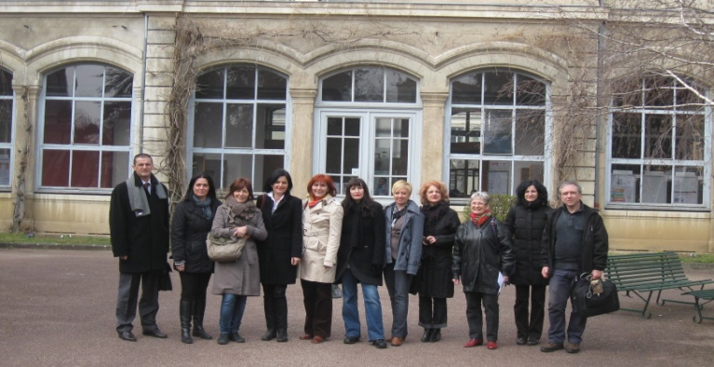
Као партнери у овом пројекту задужени смо да из базе пренесемо одређена искуства и конкретизујемо потребне компетенције за бављење учитељским послом у складу са захтевима савременог друштва, посебно са инклузивним образовањем.
Пројекат је започео октобра 2011. године и завшава се октобра 2014. године. За то време била сам , као представник школе, у две студијске посете и упознала се са системом образовања и васпитања у Француској и Словенији.
У посети Лиону
Са посебним задовољством можемо рећи да је учешћем у овом пројекту, име школе „17. октобар“ прешло границе Србије.

Биљана Милановић

„Христос је међу нама , јесте и биће. Амин“
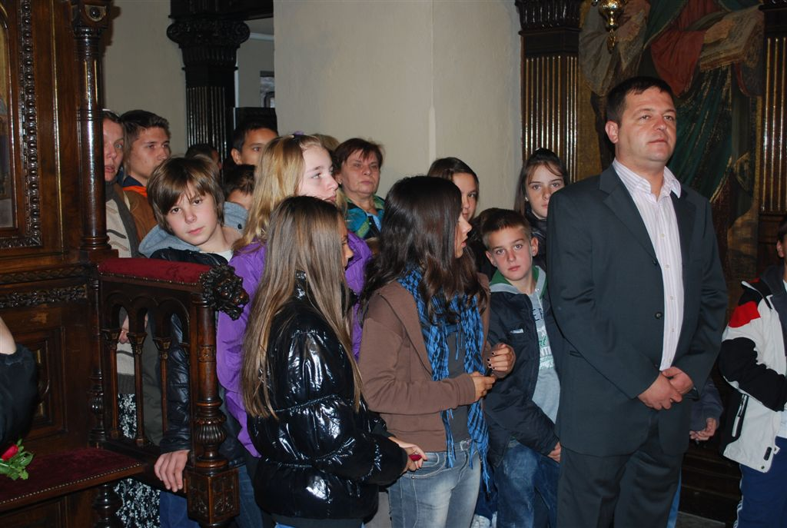
Септембра 2001. године, одлуком владе Републике Србије, верска настава је после много година враћена у школски систем основног и средњег образовања , прво као факултативан , а убрзо после тога и као обавезан изборни предмет, какав статус има и данас. Наравно, повратак верске наставе у школски систем није ишао тако лако, постојало је доста противљења од стране „образованих“ људи који су и тада, а и данас, хвала Богу у све мањем броју, сматрали да верској настави није место у школи.
На овакав став, велики утицај је имао и безбожнички систем који је људе покушао да одвоји од Бога, тако да су и поменути појединци стекли образовање и васпитање у таквом систему, што је за последицу имало управо њихово противљење.
Свети владика Николај Велимировић, једном приликом је написао да је образован човек, онај човек који је образован по образу Христовом.
Верска настава, или тачније, Православни катихизис , како се зове овај предмет , нуди и пружи човеку одговор на питање , ко је он ,зашто је овде, шта је сврха овог света у коме живи и његов крајњи циљ постојања. Односно да схвати да је човек створен као биће заједнице и као такав треба да оствари своје постојање као јединствена и непоновљива личност, у заједници са Богом и са другим људима који га окружују. Човек постоји докле воли и докле је вољен, то је оно једино што човека чини посебним, и као таква, верска настава има за циљ да човека учини Човеком или боље речено Богочовеком.
Наравно све ово постоји као могућност која је дата, али на људима, односно деци и родитељима, је да се упознајући са вером, слободно је прихвате или не прихвате. Имајући све ово у виду , можемо закључити, да сама верска настава пружа један поглед на свет који је многим генерацијама био ускраћен, а који у основи тежи да се већ овде на земљи оствари један нов и савршенији начин постојања , који није заснован на законима, већ на љубави, јер како каже Свети апостол Павле , где има љубави закон престаје да важи.
Наша Света вера и традиција су нешто на чему треба зидати будућност, а изнад свега, дужни смо да онима који долазе после нас , пренесемо оно што смо ми и укажемо им на онај пут, пут који води у живот којим нас је давно још позвао Свети Сава да ходимо, оснивајући и зидајући Цркве , школе и болнице. Народ који не познаје своју прошлост и своје корене, нема ни будућност.
У нашој школи, по благослову Њеоговог Преосвештенства Епископа шумадијског Г. Јована, наставу изводе два вероучитеља, протођакон Нинослав Дирак, који служи при храму Светих Архистратига Михаила и Гаврила у Јагодини (Стара јагодинска црква) и вероучитељ Борис Милосављевић, аутор овог текста.
Мој први сусрет са школом као вероучитеља, био је необично интересантан. Када сам кренуо по благослову Епископа шумадијског да се јавим у школу, а пошто је донет закон о повратку верске наставе у школе, многи надлежни у школи су ме сачекали помало збуњено, немајући представу о чему се ради и како то све изгледа.
Најинтересантнији сусрет био је са психологом наше школе, г-ђом Радом Шумар. Како каже она, када ме је први пут видела, у њој се одмах јавила одбојност према мени, јер, дотеран и уредан, у оделу, дошао сам да причам о Богу. Њене прве речи биле су кратке, строге, пуне неверице. Међутим, оно што је потом уследило , променило је све то и управило на добар пут. У њеној глави се једног тренутка јавила мисао, да и она има сина као што сам ја и да ће се и њен син негде некад тако појавити,и као што њему не жели ништа лоше, тако и мени не жели, јер сам и ја нечије дете.
Управо та мисао је све променила и њен однос према мени и према Цркви и према свему оном што сам ја тог тренутка , а што и данас представљам. Управо је ово на неки начин прожето оним горе наведеним, да човек постоји једино ако воли, јер и друга велика заповест Христова људима јесте , управо : „Љуби ближњега свога као самог себе“.
Пут који је до данас прошла верска настава , пре свега у нашој школи , није био нимало ни лак , ни једноставан. Али како каже наш народ онај ко се труди и моли , њему Бог и помаже. И Бог је помагао и помаже. Повратком верске наставе у школи, после дуго времена, организована је прва Светосавска академија, па први Светосавски бал, први Светосавски турнир. Затим Васкршњи час , као и прослава највећег хришћанског празника Васкрса у порти Саборне Цркве Светих апостола Петра и Павла, уз присуство нашег владике и тако редом. Она прва генерација основаца сада је већ на факултету , студира и ускоро ће постати велики и одрасли људи. А пошто су са Христом и уз Христа расли, плод овог што ми вероучитељи радимо у школи тек ће се видети, он је дугорочан.
Додуше, и сада се види огроман помак у свему , што се тиче наших ђака. У времену у коме живимо, времену обезличења човека, верска настава је нешто што сваком детету , а касније кад одрасте и човеку, даје могућност , да дете буде дете, а човек буде човек.
То и сама деца сведоче својим животом и понашањем, односом који имају према другима , као и према Богу. Било је много Литургија и биће их још више где су наша деца улазила у заједницу са Богом, постила , исповедала се и причешћивала. И све су то радила и раде , не зато што их неко тера , већ напротив , зато што су слободна , верују, воле и желе. Овде морам посебно истаћи подршку коју имамо ми, вероучитељи, од стране директора школе, Биљане Милановић , као и од стране свих наставника и учитеља који раде у нашој школи, јер нам излазе у сусрет у свему , од реализовања саме наставе , па све до реализовања ваннаставних активности, као што су : посета манастирима , јагодинским храмовима , а пре свега Светим Литургијама где се наша деца сусрећу и сједињују са Богом и уз њега узрастају.
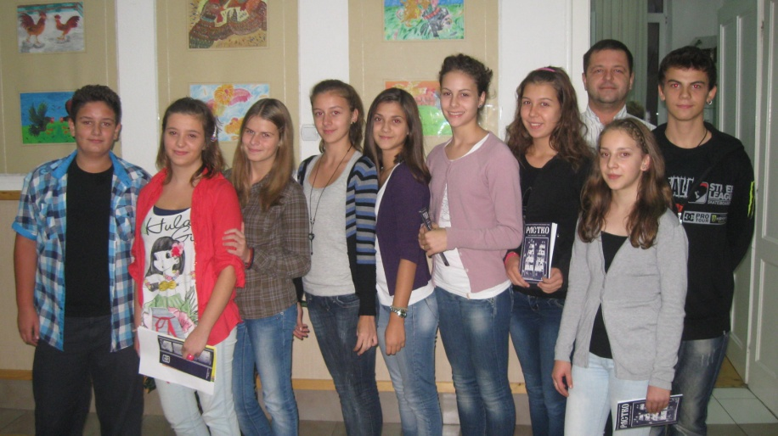
Октобра 2007. године у нашој школи је на иницијативу основана новинарска секција школе. Одобрењем директора школе Биљане Милановић, уз сагласност тадашњег координатора за веронауку намесништва беличког Епархије шумадијске јереја Јовице Јовановића, данас је то јереј Миломир Тодоровић, а наравно све то уз благослов Његовог Преосвештенства Епископа шумадијског Г. Јована, почео је да излази школски светосавски часопис „Растко“. Стручни консултанти часописа су педагог школе Марина Антонијевић и вероучитељ наше школе, протођакон Нинослав Дирак. За лектуру текста тог првог броја била је задужена, тадашњи професор српског Јелена Ранчић, а касније и данас са великом радошћу и љубављу, то ради професор српског језика у нашој школи, Маја Алексић. Уредник часописа је моја маленкост. Часопис излази два пута годишње о Дану школе, 17.октобра и о Савиндану , школској слави. За часопис искључиво цртају и пишу ученици наше школе. Наравно ту морам посебно истаћи још једног члана наше новинарске дружине, професора историје у нашој школи, Нинослава Станојловића који својим текстовима даје дозу озбиљности свему овоме, поготово што су то текстови који су плод његовог истраживања и као такви могу многим генерацијама које долазе бити од велике користи. До данас је изашло из штампе четрнаест бројева „Растка“ , сви часописи су у електронској форми објављени на званичном сајту Српске Православне Цркве, на званичном сајту Епархије Шумадијске, као и на сајту храма Светих апостола Петра и Павла у Јагодини. И како је „Растко'' растао, расли смо и ми , и даље растемо , слава и хвала Богу.
Такође , благословом Његовог Преосвештенства Епископа шумадијског Г. Јована, од 22. маја 2004. године, на празник преноса моштију Светог Николаја Мирликијског Чудотворца, кренула је са емитовањем , на регионалном радију „Радио Јагодини“ (97,3 Mhz) , емисија Епархије Шумадијске , Црквених општина јагодинских „Православно јутро“. Емисију благословом нашег владике , уређује моја маленкост, а у самој производњи и релизацији емисије учествују и ученици наше школе , чланови новинарске секције. Емисија се емитује два пута недељно , премијерно , недељом са почетком у 8 и 30, и репризно , суботом са почетком у 8 и 30. сати.
Ово је само делић онога , што је верска настава , уз Божију помоћ, учинила. Наравно, има и пуно тога што се не види, а што је остало записано у душама наших наставника и ученика, што ће тек временом изаћи на видети или ако не пре, онда пред Господа Христа са којим ћемо се сви једног дана срести и дати му одговор за све оно што смо учинили, и за оно што смо позвани да учинимо. А да ли смо учинили, то најбоље зна свако од нас. Сутрашњица ће судити о данашњици.
Прослављајући јубилеј, пола века од оснивања наше школе, морамо заблагодарити Богу за све оне успехе које смо постигли на свим пољима. Пољима знања, али и васпитања у чему је велику улогу, хтели то неки или не да признају, имала управо верска настава, јер није само знање најважније да се понесе из школе, већ целокупно образовање . Као што рекосмо на почетку, и на крају се сетимо речи Светог владике Николаја Жичког (Велимировића) : „Образован човек је онај човек који је образован по образу Христовом“.
Желим свима нама од Господа пуно здравља, среће, љубави, знања и сваке радости. Живи били и увек срећни били , да Бог да. Амин.
Вероучитељ Борис Милосављевић

Искушења новог предмета

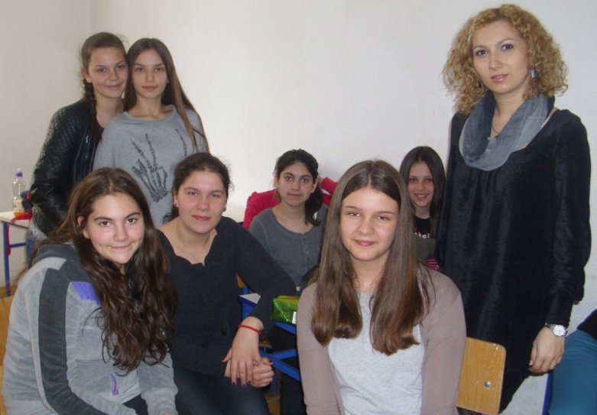
Грађанско васпитање је предмет који је први почео значајније мењати наше школе. Унео је нове методе у раду, теме које нису биле заступљене у нашим школама, као и инсистирање на вештинама уместо на садржајима. Понуда материјала за овај предмет вероватно је богатија од било које друге. Разлог за то је у чињеници да се знања и вештине овог предмета сматрају неопходним у савременом друштву, због чега су предмет интересовања многобројних институција и невладиних организација.
Циљ предмета је да се кроз стицање знања, овладавање вештинама, формирање ставова и система вредности допринесе оспособљавању ученика за компетентан, одговоран и ангажован живот у хуманом и демократски уређеном друштву утемељеном на основним људским вредностима, поштовању људских и грађанских права, у коме се уважава различитост, остварује солидарност и брига за друге. Потенцира се и на потстицању развоја личности и социјалног сазнања код ученика. Кроз садржај и методе рада пружа се могућност ученицима да изграде сазнања, умeња, способности и вредности неопходне за формирање самосталне, компетентне, одговорне и креативне личности, отворене за договор и сарадњу, која поштује себе и друге и спремна је да активно учествује у унапређењу и демократизацији живота и рада у школи и локалној заједници, па и шире.
Најчешћи облик рада су радионице, а основни принцип учења је принцип активизма који сликовито и пословично гласи: "Чујем - заборавим, видим - запамтим, урадим - схватам". Нагласак је, дакле, на активном и искуственом учењу кроз социјалну размену примерено узрасту деце, њиховом предзнању и искуству и општим приликама у конкретној школи.Свако учествује сходно својим могућностима и напредује својим личним темпом развоја. Садржаји рада се колико је год то могуће стављају у игровни контекст на свим узрастима јер је деци игра и симулација најблискији облик комуникације.
Садржаји грађанског васпитања су конципирани тако да ученицима омогуће: слободу изражавања мишљења и ставова, унапређење вештина комуникације, развијање способности критичког мишљења, аргументовања и залагања за сопствене ставове, одговорно одлучивање и деловање. Спровођење програма у школској пракси континуирано се прати и прилагођава према искуствима наставника и потребама ученика.
Грађанско васпитање је необичан предмет, треба да инспирише и подстакне ђаке да учествују у друштву, што је лакше остварити без стандардних уџбеника који би оптеретили или створили осећај обавезе и морања. То што је предмет изборни свакако не умањује његов значај, јер да би се ђаци заинтересовали није важна обавезност, већ начин на који наставник реализује наставу и представља градиво. Ђаци уче кроз радионице, смишљају пројекте, истражују и остварују идеје које доосе добро заједници. Предмет је „паметан“ и користан јер утиче на побољшање атмосфере у школи, смањује насиље и повећава активност ученика на свим часовима, али и ван школе.

Наставник грађанског васпитања
Весна Николић

Растко

Када год изађе нови број ,,Растка” јавља ми се дилема: који је то број по реду?Волела бих да се сетимо првог првцатог броја који је изашао поводом прославе Светога Саве 1999. године и звао се ,,СВЕТИ САВА“. Уређивала га је професор српског језика Илијана Чутура ( сада доктор наука и професор на Педагошком факултету у Јагодини). Дакле да отклонимо дилему: часопис ,,Свети Сава“ који је издат у нашој школи 1999.године је био претеча данашњемчасопису ,,Растко“.
Да се зна да наш ,, Растко “ има корене. Име Растко потиче од речи раст/храст и има значење да дете које га носи расте и да порасте велики, да буде јак и леп попут храста.
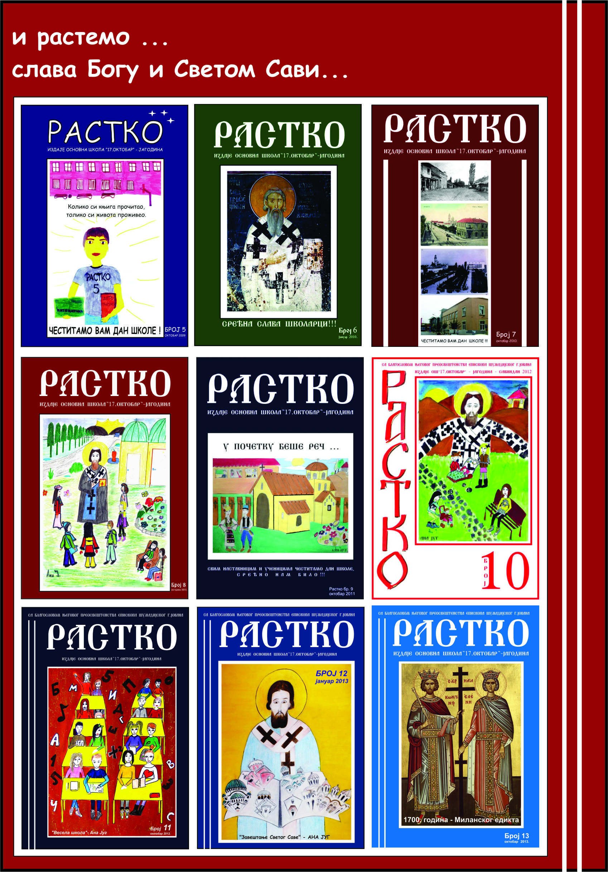
У српској традицији храст заузима значајно место. То је најјаче и најпостојаније дрво које се користило за изградњу кућа одвајкада. Од њега су израђиване попторне и носеће греде које су носиле целу кућу и како ми један посвећеник дрвету рече ,, може да траје хиљаду година“. Симболична вредност храста за сваку српску кућу се огледа у обредима за Бадње вече када се у кућу уноси бадњак који је најчашће храст. Храст је, за нас Србе, свето дрво или још лепше родно дрво, дрво нашега рода, још од периода паганства. Није он случајно изабран и постављен на тако почасно место. У време када је Србија била прекривена огромним пространствима листопадних шума храст је дрво које је пленило својом лепотом, снагом и дуговечношћу и није му било премца међу осталим врстама дрвета. И данас у неким селима постоје ,,записи“ – стара храстова стабла, освештана, са урезаним крстом. Она имају посебну улогу у животу села. Испод старих, јаких , разгранатих храстова окупљали су се мештани и одатле су кретале поворке на чијем челу је свештеник који благосиља усеве.
У нашем крају налази се Кочин храст поред Мораве. Предање Старог Кочиног храста преноси се са генерације на генерацију.Радивоје Алексић каже да га је посадио његов чукундеда 1755.године. Па израчунајте колико времена одолева тешкоћама свих врста. Предлажем да нам наставнице биологије Босиљка и Винка, које су рођене у Кочином Селу, у коме је Кочин храст, нешто више испричају о том чудесном дрвету.
Многе нас везе спајају са храстом у свакодневном животу и то није случајно јер он је наш заштитник, наше родно дрво, наша снага. Растко Немањић је понео ово име по рођењу, сигурно да му је оно дало снагу, чврстину, веру у истину да поведе српски народ у светлост мудрости, образовања, опроштаја…
Храст симболизује снагу, чврстину, заштиту, отпорност, истину , човека и људско тело.
У традицији многих народа храст има значајну улогу: у индијској традицији храст је посвећен мајци Земљи, у келтској је посвећен творцу Дагди и сматара се светим дрветом, у кинеској представља снагу, у грчко- римској култури он је посвећен Зевсу односно Јупитеру ( венац од храстовог лишћа додељивао се као награда за спасавање нечијег живота…), у јеврејској симболици заветна арка је направњена од храстовог дрвета…
Као што дрво храст представља симбол снаге у временима тешкоћа и немира, тако је и Растко Немањић симбол постојаности врлина у вери у свој избор.
Нека наш ,, Растко“ и даље шири светосавске корене и јача своје нове гране , изданке и листове у сусрет светлости.
Рада Петровић - Шумар

Ђачки парламент

У нашој школи сваке школске године организује се ђачки парламент. Његачинеподвапредставникасвакогодељењаседмог и осмог разреда.Бирасесвакегодине и имапредседника.
Ђачки парламент, између осталог, даје мишљења и предлоге стручним органима, Школском одбору, Савету родитеља и директору о правилима понашања у школи, Годишњем програму рада, Школском развојном плану, слободним и ваннаставним активностима, учешћу на спортским и другим такмичењима и организацији свих манифестација ученика у школи и ван ње.
Представници Ђачког парламента учествују саветодавно у раду појединих органа школе, у складу са важећим статутом школе.
Програм рада парламента саставни је део Годишњег програма рада школе.
Чланови ђачког парламента наше школе најбоље препознају своје проблеме и проблеме својих вршњака те у том смислу могу да омогуће школи да им што боље изађе у сусрет. Ђачки парламент је, тако, врста споне између ученика и наставника, јер омогућава бољу комуникацију, сарадњу и информисаност.
Ђачки парламент се труди да сваког ученика укључи у активан живот школе,јер на тај начин млади јачају своје самопоуздање и постају одговорне личности.
Парламент настоји да се чује глас свих група и подгрупа у школи, било да су у питању избеглице, интерно расељена лица, мањинске групе или лица са сметњама у развоју.
Ученици имају много добробити од оснивања Ђачког парламента. Стичу искуство тимског рада, уче се уважавању личности ученика , али такође уче и о различитости и толеранцији. Прихватају права и одговорности. Сви ученици су јасно и благовремено информисани. Сарадња између ученика и наставника је побољшана.
Али, нису само ученици ти који имају користи од Ђачког парламента. Наиме, школа инаставници имају бољи увид у жеље ученика, па је самим тим боља сарадња и комуникација са ученицима. Мање је времена утрошено на увођење реда и дисциплине у свакодневном раду. Задовољство радом и животом у школи је велико.

Марија Ивановић-Ђаповић

Била сам ђак СЕДАМНАЕСТОГ, не тако давно
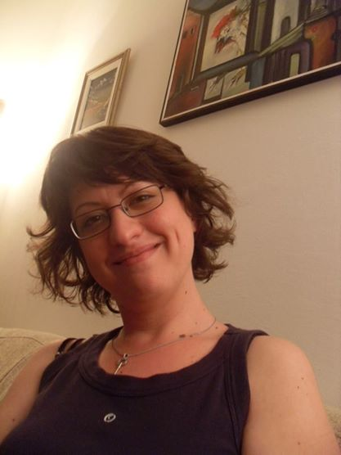
Моја основна школа ме је увела у свет одрастања. Показала ми је шта значи сналазити се, како се дружити и научила ме је да спознам учење у најлепшем облику. Када сте основац ништа вам није јасно, али се радујете првим озбиљнијим оценама које ће вас увести у свет одраслих. И из тих зелених клупа маштате о оном одраслом свету и ономе шта се крије иза угла. Машта отвара нека нова врата, а знања проширују видике.
Љубав према српском језику и књижевности дугујем својој наставници и професорки Јелени Поповић, која ме је увела у морфолошки, фонетски и синтаксички свет откривајући богатство српског језика. Њена иницијација у чудесан свет српских чистих речи се продубила у средњој школи, а наставља се и до данашњих дана . Њен мекан глас и реторика су ми урезани у памћење и увек ме подсете да је живи говор пола човековог образовања. И дан- данас ми над добрим књижевним делом срце затрепери, а звонки глас професорке Поповић одзвања у ходницима мисли.
Љубав према географији и мени непознатим пределима дугујем Љиљани Вукићевић и Драгани Миленковић. Оне су отвориле мапу неких нових предела и инспирисале ме да се запитам какав је живот негде далеко. Часови географије су били обојени радозналошћу и сталним потпитањима у мом малом уму па сам често до касно у ноћ читала о животу у Папуа Новој Гвинеји или у Полинезији. Шарене књиге су ми биле мотивација и покретач да ћу и ја једног дана крочити у неку другу земљу, мирисати цвеће других градова и дивити се другачијој уметности. И заиста када сам упознала Париз, у сећањима су се као свитак развиле речи професорке Вукићевић. Часови географије су биле и остаће моја иницијација у неке друге светове обојене најзанимљивијим бојама.
Љубав према физиолошким процесима дугујем својој професорки биологије Винки Станковић. Иако је била строга, била је правична и принципијална. Жена са стилом и најлепшим шеширима које можете видети само у луксузним радњама европских престоница ми је отворила свет различитих облика живота. Иако нисам разумела њену строгоћу и потребу да сваку фусноту знамо, касније сам схватила колико је то нужно уколико желите да постанете академски грађанин. Знање из фуснота о ДНК и РНК су ми помогле да освојим срце једног младића. Зато никад не потцењујте значај фуснота.
Љубав према историји и коренима човечанства дугујем свом професору Нинославу Станојловићу. Његова предавања су нас враћала у далеке прошлости где смо могли да откријемо узрок данашњих збивања и да се запитамо колико је јака веза између узрока и последице. Његова предавања су била детаљна и јасна са великом поруком „враћамо се у прошлост да бисмо разумели садашњост”. Господских манира, правилног држања и научног духа подстицао нас је да разумемо историју јер се често у животу и понавља оно исто. Зато и данас када завршавам историју уметности, схватам колико се то исто и преплиће у нашим животима и колико је историја свакодневно присутна.
Много је предмета које нисам потпуно заволела, али наставници који су предавали су се трудили да приближе озбиљне садржаје мом малом уму. Професорка хемије Татјана Ристић нам је била као друга мајка, увек спремна да нас саслуша и да се саосећа са нашим пубертетским тада великим проблемима. Мирним гласом и топлим очима је гледала наше животе предавајући велике атоме од којих смо саздани и ми и свет око нас. Откривала нам је велике молекуле и покушала да велике хемијске процесе приближи нашим веома младим умовима. Захвална сам јој јер је својом пажњом и разумевањем показала да је хемија односа најлепша алхемија живота. Хемију нисам заволела, али сам открила да је хемија привлачења највећа хемија постојања. И то је нека врста хемије, зар не?
Катарина Петровић

МАРШ МИРА У ЈАГОДИНИ
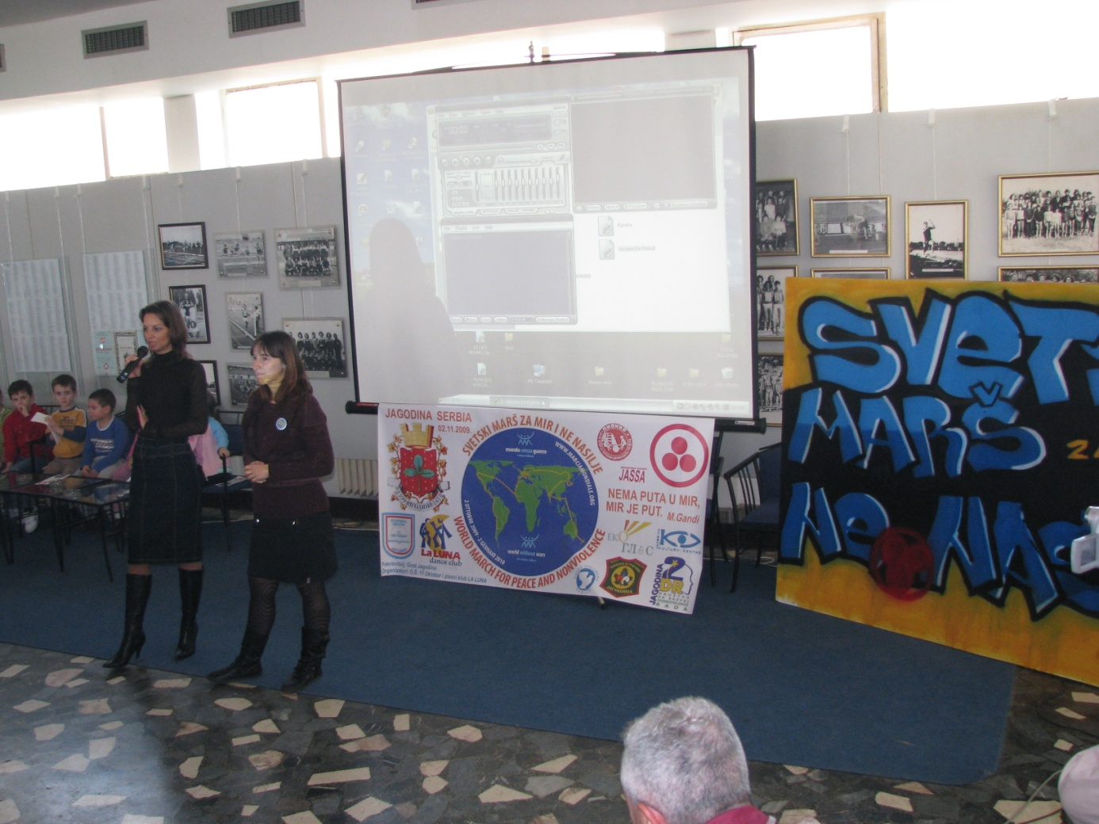
Наша школа је, са још неколико организација и институција из Јагодине организовала манифестацију „Светски дан мира и ненасиља“ 02.11.2009.
Светски марш је почео 2.октобра 2009. на Новом Зеланду на годишњицу Гандијевог рођења, а завршетак је био предвиђен 2.јануара 2010. на Андима. Главни задатак је пропагирање мира, ненасиља, некоришћења нуклеарног оружја. Марш треба да траје 90 дана, три дуга месеца путовања, пролази све климе и годишња доба, од топлих лета и пустиња до сибирске зиме...
Месец дана од почетка, дошао је ред и на Србију. Долазе нам гости пуни предрасуда о нама. Једино у Београд и Јагодину. А у Јагодини им ми приређујемо дочек, наш психолог Рада Петровић Шумар, Славиша Маленовић, професор музичке културе и као преводилац Маја Александровић. У Културном центру организована је конференција за новинаре где наших десетак гостију из различитих земаља, Грчке, Италије, Немачке... објашњавају сврху своје посете.
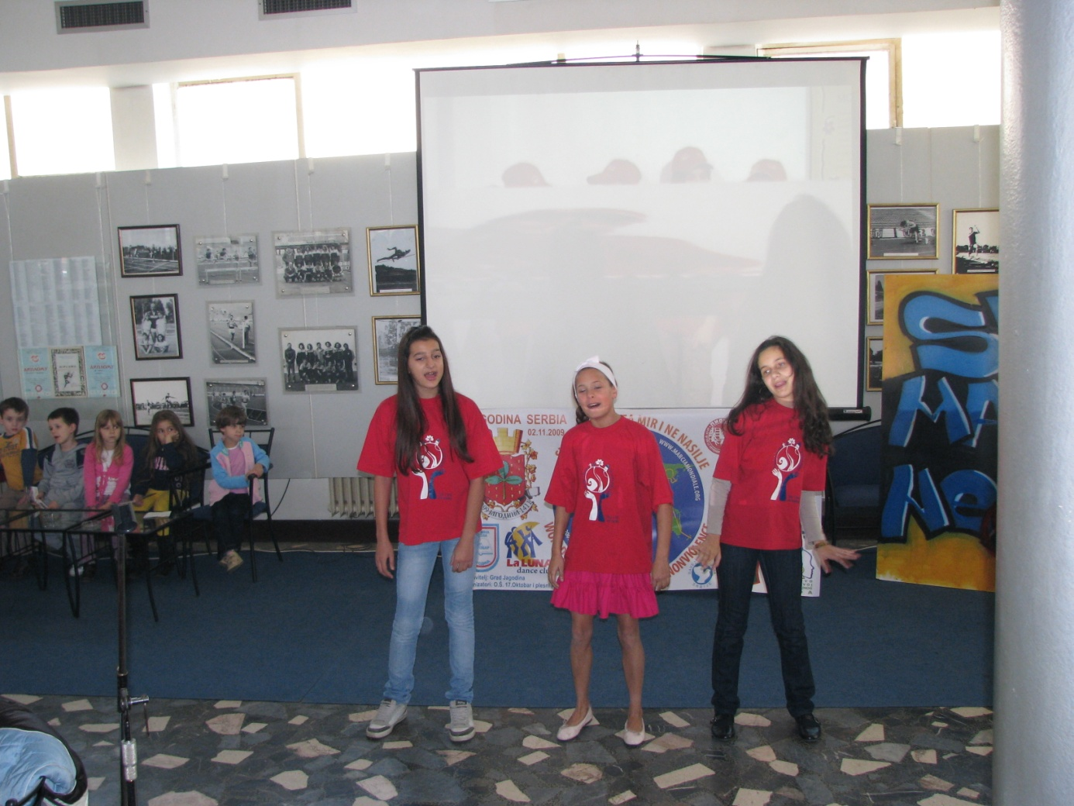
Наши ученици, организовани као и увек, приредили су мали концерт, за шта је био задужен Славиша Маленовић, као композитор. Касније су цртали графите, правили плакат подршке акцији наших гостију , све време поносно представљајући наш град и школу.
Маја Александровић

Рад извиђача у школи

Одред извиђача ''Бошко Ђуричић'' формирао је при основној школи ''17.октобар'' чету извиђача под именом ''Бошко Буха'' 1973. године. Врло брзо по формирању ове чете интересовање за рад извиђача у школи било је велико тако да се број чланова чете кретао и до сто педесет. Први вођа чете је био Зоран Стоиљковић. Чета је врло брзо постала једна од најактивнијих и најбројнијих у раду одреда. У то време када је формирана чета одред коме је припадала био је један од најактивнијих у Југославији и бележио је изузетне такмичарске резултате али је добијао и сва друштвена признања како у општини,тако и на републичком и југословенском нивоу. Велики допринос томе дали су и тадашњи чланови чете.
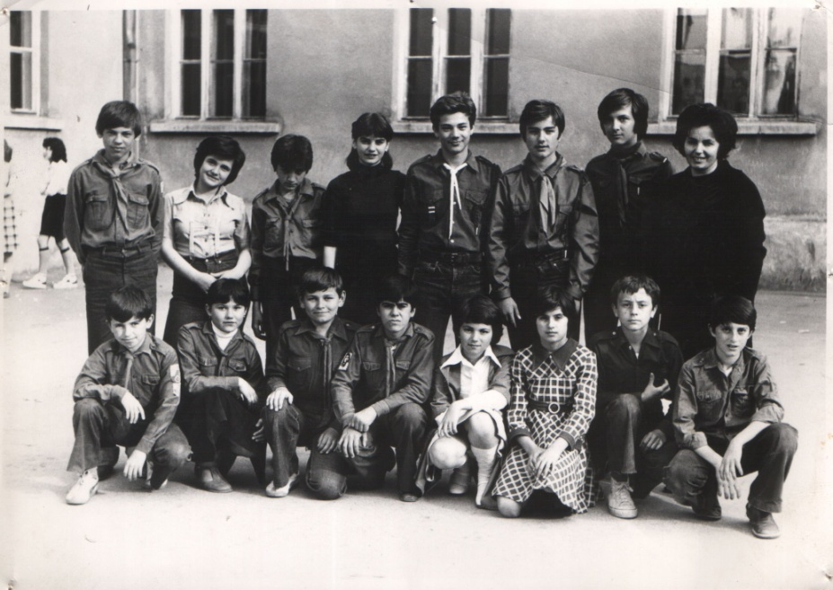
Чета је имала у свом саставу и полетарце и пчелице - најмлађе чланове организације а и млађе планинке и извиђаче. Чланови чете су учествовали на свим југословенским и смотрама Савеза извиђача Србије које су одржане од 1973. године па до данас (Петрова гора, Крупањ, Тјентиште, Ада Циганлија, Дивчибаре, Крушевац, Гоч, Смедеревска Паланка, Никшић, Зрењанин, Ниш, Шабац), на свим већим акцијама извиђача у земљи, у најелитнијем такмичењу у организацији Извиђачком вишебоју од општинског до југословенског нивоа. Многа прва места красе витрине одреда које су освојили чланови чете ''Бошко Буха''.
Извиђачка чета 1975. године
Школа је увек сарађивала са управом и штабом одреда . Извиђаче у школи су предводили чланови колектива: Драгица Павловић, Благоје Милошевић, Милка Торлаковић, Рада Петровић Шумар, Миодраг Милосављевић Мида, Винка Станковић, Марина Антонијевић.
Вође чете и заменици вођа су били Зоран Стоиљковић Крцко, Toмислав Рајковић Чаба , Драган Дрљевић Дрља, Дејан Живић, Горан Сојевић Соја, Тихомир Андрејевић Тића, Саша и Срђан Димитријевић, Саша Пантић Панта, Костић Владимир Коле, Срђан Андрић Срле, Стеван Томић Балча, Сава Тодоровић, Стеван Правица, Божидар Радуловић, Славица Стаменковић Цаца, Смиљана Спасић ...
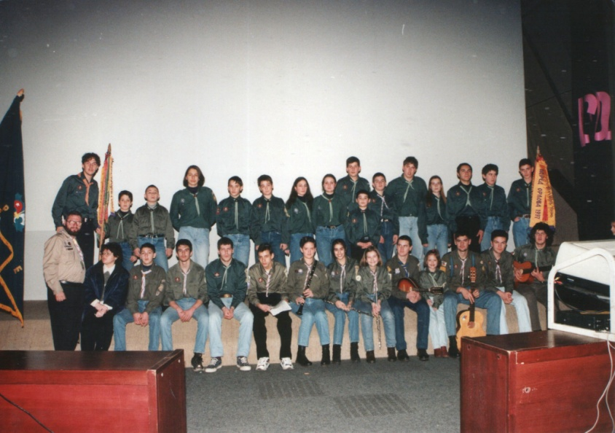
На југословенским и републичким такмичењима екипни прваци Југославије и Србије у Извиђачком вишебоју и акцији ''Извиђач у народној одбрани'' били су ученици школе и чланови чете и одреда: Драган Радовановић Меси, Миодраг Радовић Минта, Зоран Стоиљковић Крцко, Томислав Јовић Ћома, Саша Димитријевић Дима (најмлађи првак Југославије од када се одржавао вишебој у Приштини 1980. године узраста од 15-20 година), Срђан Димитријевић Меда, Марко Петковић Петко, Марија Стаменковић, Марија Слијепчевић, Жарко и Сава Тодоровић.
Извиђачки строј 1998. године
Најбољи чланови чете су успешно завршили извиђачке шумске школе за вође чета у Закути, Бару, на Бељаници, у Рудну на Голији, у Боговађи и на Рајцу.
Најлепша сећања извиђача су смотре и табори а таборовало се поред смотри и на Охриду, Преспи, Облачинском језеру, у селу Рудно на Голији, на Рајцу, у Бечићима, Бару, Улцињу, Херцег Новом ... Од почетка међународне сарадње одред је представљало неколико десетина чланова на боравцима у Грчкој, Чилеу, Македонији, Словенији, Босни и Херцеговини, Хрватској, Црној гори, Италији, Аустрији, Француској, Шпанији, Холандији ...
Чета је стекла назив ''Партизанска чета '' – звање које се додељује најбољим четама у Србији у календарској години 1978. г. у Титовом Ужицу и 1983. године у Новом Саду. Од 1995. године ово признање носи назив ''Чета орлова'' и чета га је стекла у 1995.г., 1996. и 1997. години на акцији ''Извиђачки строј'' у Београду који се одржавао у Скупштини града Београда, Дому војске Југославије и Сава центру.
Највише звање за стечено знање у организацији је звање ''Извиђач – партизан'' односно од 1995.г. ''Извиђач орао'' и њега су стекли : Зоран Стоиљковић Крцко, Драган Радовановић Меси, Миодраг Радовић Минта, Нинослав Јовић Гера, Драган Дрљевић Дрља, Томислав Јовић Ћома , Зоран Томић Жоја, Пантић Саша Панта, Срђан Андрић , Иван Младеновић Смешни, Томић Стеван Балча, Тодоровић Жарко, Тодоровић Сава, Стаменковић Славица Цаца, Стаменковић Марија, Марко Петковић Петко, Бојић Ненад, Александар Љубисављевић Љубиско, Слијепчевић Марија, Петровић Ана.
Од 1996.године надарени чланови чете били су чланови одредског хора и оркестра ''Сићани славуји''. Наступали су у граду широм Србије на највећим извиђачким активностима и смотрама. На фестивалу извиђачких хорова ''Извиђачи певају'' који се одржава поводом светосавских свечаности у организацији одреда извиђача ''Свети Сава'' из Београда чланови чете из школе били су део хорова који су од 2005.-2014. освојили 17 пехара за прва места. Најмлађи чланови чете из јата ''Дабар'' у последње две године најбољи су у категорији полетараца и на фестивалу извиђачких хорова ''Извиђачи певају пролећу '' у Великој Плани.
У последњих неколико година најактивнији у раду чете су: Митар Антић , Богдан Радовановић, Ђорђе Јовић, Ђорђе Јовановић, Милановић Алекса, Стефановић Павле, Немања Петровић. Алекса Бранковић, Хорватић Сташа, Милан Пантелић, Грубанов Борис, Алекса Јовановић, Ива Симоновић, Нађа Стојановић, Сара Милошевић, Катарина Миљковић, Миона Сарић, Никола Милановић, Вукашин Милутиновић, Софија Штулић, Милена Јовановић, Мила Цветковић, Анастасија Васиљевић, Тодор Васиљевић, Лазар Васић, Алекса Миљковић, Александар Павловић.

Нинослав Јовић
Волонтерски рад у школи
Од 2004 године је почео са радом волонтерски центар, који је око себе окупљао будуће учитеље ( студенте Педагошког факултета у Јагодини ) , ученике којима је била неопходна помоћ у учитењу и искусне учитеље под чијим будним оком се одвијао рад. Идеја је потекла из наше школе. Радило се са пуно ентузијазма и љубави.
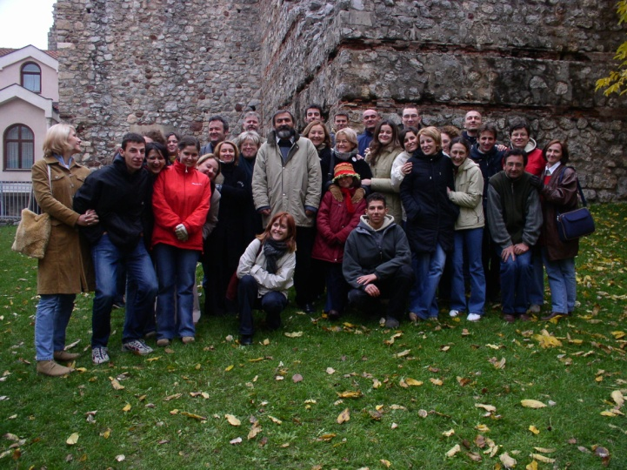
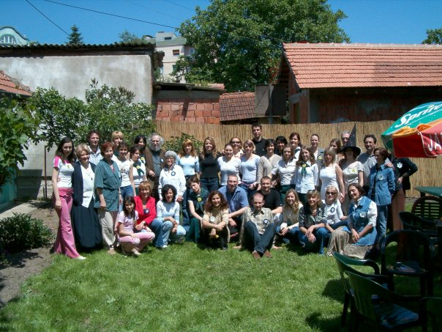
Волонтерски центар, чувену Кућицу, свечано је отворио Раша Попов. Кроз ово удружење као и кроз нашу школу прошле су многе познате личности из јавног живота . Набројићемо само неке : представници амбасада Велике Британије, Канаде, Финске, Др Војин Димитријевић, Др Петар Боровић, песник Душко Трифуновић, професор Витановић, Блашко Смилевски, Бранка Буковец, Викторија Поточник, Аница Кос из Новог Места ( Словенија). Дружили смо се од Вардара па до Триглава. Путовали смо и прижали помоћ незбринутој деци у Бјелој, учествовали на научним скуповима у земљи и иностранству. Достојно смо представљали наш град, нашу школу , факултет, себе саме. У тај рад је уткана борба да се прихвати стара идеја доброчинства на један нов начин, пуно љубави, много рада, разумевања, подршке, задовољстава. Добитници смо награде Џеферсон института као најбоља организација из домена волонтерског рада на подручју СЦГ.
Школа ,, 17 октобар“ и Педагошки факутет на челу са деканом Сретком Дивљаном и Др Илијаном Чутуром су били највећа подршка овом великом делу.
Слике ће рећи све.

Наши ђаци - бисери расути по целом свету

Кад живот исприча поглавља нова
и свет отвори широм сва врата,
сећају се својих првих слова,
знају да је мудрост вреднија од злата.

Они су наши амбасадори доброте,
по свету расути најлепши бисери,
чувају у срцу младост и лепоте,
а школи остају верни пријатељи.
Маја Алексић

Ајла Селенић, Финска
Сећања на основну школу, низом светлих слика испуњених драгим, озареним дечијим лицима, звуцима разиграности и смеха у школском дворишту, мирисом ружа и јоргована из зелених јагодинских башта на путу до школе, воде ме у детињство и преплављују осећањем оне давне дечије радости и у свему присутне љубави - љубави према учитељици, према деци око себе, према првим исписаним словима и свему што смо даље учили и откривали, према првом буквару и многим прочитаним књигама, љубави према родној земљи и целом, целом свету.
Поред те свеопште љубави и другарства, у то доба самог почетка школе прожео нас је и огроман идеализам, вера да постоји нешто тако узвишено, светло и чисто и да се од нас једино тражи, ма чиме се бавили, да се том великом идеалу свим својим моћима узвисимо.
Свакога дана када улазите у школу, у те исте учионице, када се борите са новим задацима и писменим вежбама, нека вам буде један разлог више за истрајност, надахнуће у раду а и понос, да су у тој школи предавали изузетни учитељи и наставници, који су на све нас пренели многа знања са родитељском преданошћу и љубављу и удахнули нам тежњу да у свему што учимо и радимо настојимо да дамо најбоље од себе. Да смо сви део целине, део исте заједнице која расте десетинама година као велика породица која ће, надам се, свим срцем наставити да расте на основама љубави, поштовања и великог другарства. Да сва сећања нас старијих ђака припадају и вама млађима, да вас оснаже и подрже у вашим сновима, надама и стремљењима и да су знак свеукупне повезаности и заједништва на путу највећег учења - како живети.

Ајла Селенић, ђак Основне школе „17. октобар“ од 1966. до 1974, данас је архитекта и живи у Финској.

Миша Новаковић , Бермуди
Није ми лако да сумирам утиске – давни лепи дани обавијени носталгијом, што за младошћу што за временом којег више нема, с појачаним утицајем на нас који смо се изместили из Јагодине или чак из Србије. Покушао сам (успешно) пре десетак година да се сетим имена свих ђака из насег разреда али не знам колико бих сад био успешан у томе.
Највише се сећам људи. Имали смо фантастичне ученике и још боље наставнике. Припадамо генерацији која је била срећна да јој предају изузетни предавачи. Данашњи наставници имају тежак задатак да достигну и задрже тај ниво.
- Нега Милојевић - најбоља учитељица на свету… Свако има једну, она је наша
- Биља Тодоровић - најбољи ђак у разреду, ђак генерације и вероватно десетак околних генерација
- Зоран Томић - најсмешнији ученик у разреду, без њега би школа била много досаднија

Догађаји
- часови физичког – ватерполо на сувом (није ни чудо да смо велесила у ватерполу)
- часови хемије – за нас који смо се такмичили из физике проведени у кабинету где смо се спремали; предивне успомене на наставника Милуна Микића
- школски рукомет – трајна последица искривљени десни кажипрст
- ту сам се заљубио: у три девојчице и математику, коју сам касније студирао
- школски излети – омиљени дани у школи; сви смо спремали сендвиче и сокове и с нестрпљењем очекивали дан за излете
Миша Новаковић живи на Бермудима, ради у реосигурању као Senior Vice President и још увек увек воли да сам прави финансијске моделе да би се „дружио“ с математиком.
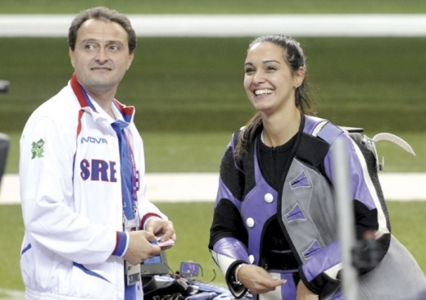

Горан Максимовић, Београд
Моја школа „17. октобар“ за мене представља место где сам провео најлепше дане свог детињства. Тада сам и почео да се бавим стрељаштвом.
Сећам се стрпљења и разумевања које су показивали моји наставници који вероватно нису ни сањали да понекад ослобађају часова и обавеза будућег олимпијског шампиона! Зато ми је прва и најлепша мисао о мојој школи та да она поштује и веома цени сваки напор који дете уложи, свако дечје интересовање, сваку жељу детета да се бави и нечим што није само градиво...
Поводом четрдесетогодишњице школе чак сам и учествовао у школској приредби! Говорио сам о својим школским данима у камеру, и тај је снимак био делић представе. Тада сам, ето, постао и глумац, и на крају те приче изговорио сам реченицу „Ја сам добар јер сам ишао у 17. октобар“. И данас искрено мислим да је моја школа имала великог удела у томе што сам постао успешан у спорту којим се и даље бавим, да сам стварно у нечему добар јер сам ишао у „17. октобар“, школу која ме је научила истрајности, стрпљењу, прецизности у раду...

Ђачких дана Горана Макимовића овако се сећа учитељица наше школе Слађана Велојевић, која је заједно с њим тренирала:
У срцу Поморавља, мој град. У срцу града моја школа. Два од мноштва мојих поноса. Питом град са зградама изнад којих се види и небо и птице и сунце, са улицама на којима срећем позната, драга лица. Школа са отиском због кога су многи желели да иду баш у њу. Са учитељима и наставницима који су свесни тога па се још више труде да проносе и поносе тај дух свим садашњим и будућим ученицима. Због много чега човек може да се поноси. Тражим понос у сећању на детињство које сам проводила са једним од најбољих спортиста света, носим понос због рада у овој школи која је део вредности пренела многима; међу њима и Горану Максимовићу. Пуно је честитих људи у свет испратила наша школа, али само је један успео да име нашег града подигне на највиши јарбол света. Скромно причам, док се важно осмехујем: „Да, ја га знам. Упознала сам тог ненаметљивог дечака још док је био бољи од много старијих од себе, гледала и дивила се његовој смирености и посебној енергији којом је касније побеђивао по свету“. Гледам у своје ђаке, међу њима тражим неког будућег Горана, због ког ћу опет бити поносна и захвална. Важно је бити поносан – то је пут ка срећи, лепо је бити захвалан, јер како рече један Енглез: „захвалност је плод изузетне културе. Нећете је наћи међу некултурним људима“.

Горан Максимовић почео је да се бави стрељаштвом 1975. године, а члан националног тима постаје 1978. Учествовао је на 5 Олимпијских игара као такмичар од 1984. до 2000. године и једним као тренер репрезентације Грчке (2004. године). Од 2001. до 2005. године био je селектор репрезентације Србије и Црне Горе, а од 2006. до 2008. године главни тренер стрељачке репрезентације Грчке.
Био је олимпијски победник у Сеулу 1988, са новим олимпијским рекордом, три пута победник Финала светског купа (1988, 1990 и 1991. године), и три пута првак Европе (1989, 1991 и 1992. године).
Проглашен је за најбољег стрелца света 1988. године.
Данас ради у Стрељачком савезу Србије као виши стручни сарадник и на Високој школи за тренере – одсек стрељаштво – у Београду, као предавач. Селектор је репрезентације која је освојила две медаље на Олимпијским играма у Лондону.

Горан Ивковић , Норвешка
Сећам се да су наши наставници (у време када сам ја био ученик школе) били јако предани свом послу, да су се трудили да од нас направе вредне, поштене људе. Наставни програм је био на високом нивоу, што нам је свима много помогло у даљем школовању. Сви су ми остали у лепом сећању.Не сећам се презимена свих наставника, памтим добро имена а и надимке.

Ако већ некога морам да издвојим (што је јако тешко јер су се сви подједнако трудили), поменућу наставника музичког, Жику, који је увек долазио елегантан на час, носећи дневник у једној руци, виолину у другој. Часови музичког су увек били интересантни, како теорија тако и квиз који је он организовао тако што би свирао популарна дела класичне музике на виолини, а три екипе (из три реда школских клупа) би се такмичиле ко ће пре да препозна дело. Сада видим да је то било веома важно у образовању и културном уздизању нас основаца.
Захвалан сам наставнику физике Мики, наставници
математике Љиљи Благојевић за знање које сам понео из основне школе јер су до детаља објаснили сваки задатак, сваки проблем. Такође и остали наставници биологије и хемије, што ми је јако помогло у студијама медицине.
Мој син Стефан, који је такође био ученик школе, у једном периоду се са поносом сећа својих наставника, нарочито предмета биологије (Винке), физике и математике. Каже да се увек сећа речи наставнице Анке која је жалила што Стефан није чешће у Јагодини (због обавеза у музичкој школи у Београду), јер би га укључила у екипу која би представљала школу на такмичењу из математике . Стефан је касније остварио пуно на пољу музике – интернационалне награде, завршетак мастер студија клавира,концерти, (www.stefanivkovic.com ), али је због свог великог интересовања за математику у једном тренутку одлучио да паралелно започне и студије математике и сада је на мастер студијама теоријске математике Универзитета у Ослу најбољи студент са просеком А (наше 10).

Горан Ивковић је лекар офталмолог и живи у Норвешкој.

Борис Аиро, Келн
У Основну школу „17. октобар“ ишао сам од 1970. од 1978, прва четири разреда код учитељице Јелисавете, а затим последња четири разреда код наставнице Радмиле Мадић која је предавала француски.
Чега се сећам ? Често се, када дођем у Јагодину, састајем са старим школским друговима из основне и онда препричавамо згоде и незгоде из основне. Са већином њих сам у контакту и неколико њих су ми остали најбољи другови још из првог разреда ! Тачно се могу сетити где је свако од нас седео, када су поједини, из било којих разлога, напустили школу или ко је касније дошао. Сећам се старе чесме у приземљу... Мале сале где је стајао огроман црни концертни клавир, домара Томе који је за време наставе доносио у кофама угаљ и ложио пећи у свакој учионици.... Сећам се свих наставника.... Неке сам обожавао, а неке од њих не. Сећам се како смо у дворишту куповали сендвиче из „Пеливана“ (посластичарнице која је излазила на главну улицу). Сећам се часова физичког на терену, када смо играли фудбал, а поред школе се правио хотел „Јагодина“ и како би смо сваки час улазили на градилиште и тражили лопту која је тамо упала.
Сећам се како смо за часове ликовног васпитања морали у учионицу да доносимо по две металне кофе са водом како би смо у њима прали насе цеткице и узимали у пластичним чашама чисту воду за наше аквареле... Све су то слике или секвенце , које се стално враћају и којих се радо сећам. Моја генерација (1970-78) је пре пар година (жао ми је што сам био спречен ) организовала заједничко виђење и дружење и из приче знам да је било више људи него, на пример, на прослави матуре из средње школе.
Борис Аиро живи Немачкој, у Келну, и по занимању је професионални фотограф (www.borisairo.com). Ради на Универзитету у Бону.

Владимир Цветковић, Балтимор
За основну школу „17. октобар“ ме везује пуно лепих успомена из детињства. Сматрам да је образовање које сам добио као ђак школе било веома значајно за мој даљи животни пут.
У школи сам спознао да ме привлаче области математике и физике, при чему су важну улогу одиграли наставници Војислав Павловиц и Милун Микић. Уз њихову подршку сам могао да се посветим овим предметима и постигнем успехе на такмичењима, а касније и да изградим каријеру чији корени сежу до основне школе. И други чланови наставничког колектива су били изврсни у свом послу и увек радили предано да понуде врхунско образовање ђацима које ће им бити пресудно за даљи живот. Зато слободно могу да казем да се поносим тиме што сам бивши ђак баш ове школе.
Владимир Цветковић је докторирао физику и живи и ради у Балтимору.

Далиборка (Младеновић) Грубиша, Сијетл
„Уколико размишљаш годину унапред - посади семенку. Уколико размишљаш годинама унапред - посади стабло. Уколико размишљаш 100 година унапред - подучавај људе.“ (Конфучије)
Сада је јубилеј моје школе за коју поносно кажем да сам била њен ђак. Обичај је да обележимо сваки јубилеј гледајући у прошлост и сећајући се тренутака проведених у том времену. Ја ипак верујем да, када одемо из школе, сваки дан је у част људи који су нас опремили и оспособили за живот пред нама.
Прву добродошлицу у нашем школовању пожелео нам је учитељ Ненад Петровић. Висок, црн и продорног гласа, уливао је поштовање код нас деце, али његова нежност је брзо била уочена. Сви смо били његове принцезе и соколови и са истим краљевским поштовањем нас је и кажњавао... дајући нам место поред свог трона за катедром. Што због те почасти, а нешто и због моје природе, често сам заузимала то место. Био је велики познавалац ружа које је и гајио са брижношћу. Као што је свака ружа била посебна у његовом врту, тако је и свако од нас негован са његовом посебном пажњом.
Математика, људи и нежност била је „формула“ и код Љиљане Благојевић, математичарке у мојим вишим разредима. Свако такмичење из математике је изгледало лако и забавно. Волели смо да се хвалимо да је то због нашег знања, и олако заборављали да је наставница Љиљана учинила да буде тако.
„Bonjour! Je vais à l’école“ су речи које сам чула првог дана петог разреда од моје незаборавне и дивне разредне, Радмиле Мадић, која је предавала француски језик. За мене то нису биле само стране речи, то је била песма из других светова који су ме звали.
Много је добрих учитеља било... С времена на време изађу из сећања баш у правом тренутку када ми је потребан савет, пријатељ и охрабрење. Осмех Милке Торлаковић је настао иза кулиса малог позоришта током прославе рођендана наше школе и у тренутку мог изласка на сцену. Погледала сам у наставницу Милку и све што сам могла да видим био је тај осмех. То је био мој штит, моја одбрана, моја храброст. Осмех који је говорио да ја могу да урадим све што пожелим. Од тада, никада се нисам плашила да причам пред публиком. Са собом сам носила Милкин осмех.
И овим путем упућујем своју захвалност свим изванредним људима који су ми омогућили да идем својом судбином са задовљством и храбро. Хвала вам што сте били део мог живота и хвала што сте несебично делили своје знање и време! Увек ћете бити у мом сећању и срцу...
Далиборка (Младеновић) Грубиша живи у Сијетлу, Вашингтон, и ради као дипломирани економиста и BI Developer.

Мила Гајин, Париз
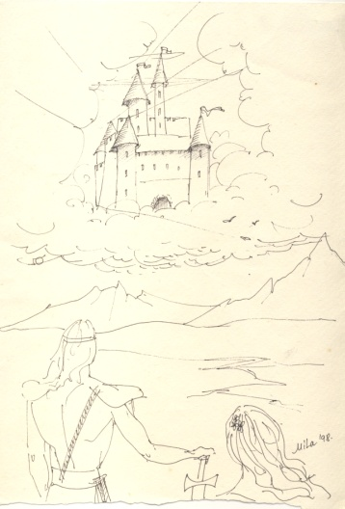
Седамнаести октобар је дан после мог рођендана. Радост тог дана, посебног за свако дете када дува свећице и позива другаре на „журку“ код мене се мешала са узбуђењем пред прославу Дана наше основне школе, „17. октобар“. Испред „народноослободилачког“ значења овог датума, његово значење за мене било је: 17. октобар био је дан торте, дружења и сценских наступа поводом Дана школе.
Сећам се мириса старих кулиса јагодинског културног центра, који је подсећао на мирис наше школе.
Не знам тачно зашто. Вероватно је тај мирис био мирис једног доба које је остало „заглављено“ у пукотинама зидова те зграде. То исто доба увукло се и у поре седишта од скаја културног центра. Ми нисмо били сведоци тог давно минулог доба, ми смо били сведоци неког „међудоба“, времена „земљотреса“, промена и транзиција: новчаница са безброј нула, непрегледних редова за зејтин, родитељских излета у Бугарску на бувљаке, пластичних „air-max” ђонова и упасаних тренерки, чудних „ријалити“ шоуа где се пуцало уживо, експлозије
квазидуховности, инвазије сумњивих пророчица и астролога, поплаве хорор и порнографских садржаја у новинама и видео касетама, пакости и простаклука, свеопштег културног геноцида... Али наше „међудоба“ било је пуно и свих оних обичних ствари које чине детињство: љубав, радост, дружење и креативност... и које су као висибабе избијале испод дебелог слоја црних слутњи и крхких надања.
За мене, моја основна школа јесте део тог чудног времена, тешко схватљивог за дечији ум. Она је тада постала уточиште и бег, радионица моје маште која је очајно тражила простора.
Она је почела да истражује унутрашњост наше школе, јер је спољашњи свет постајао њен непријатељ.
Увукла се у пукотине зидова, провлачила се кроз бројне рупе на вратима и голицала радознале очи што су кроз њих вириле, удисала је креду и дим из пећи, разбуктавала се са њима и повлачила у тишину учионице коју је тридесеторо разигране деце управо напустило. Моја машта је посматрала потиљке из задње клупе и нервозан рукопис наставника у првој. Из средњег реда је покушавала да се извуче, бивало је исувише загушљиво. Волела је часове ликовног и дрхтаје вене на челу њеног несхваћеног наставника који је жудио за неким другим зидовима, друге зелене нијансе, волела је часове музичког и савршени талас косе на глави њеног распеваног, беспрекорног и увек ведрог наставника. Волела је и час српског језика када се шетала тајанственим ходницима песничких душа, изгубљених у лавиринту страница што миришу на таван. На часовима историје, наравно испредала је странице и странице имагинарних стрипова пуних витезова, кука, мотика, бркатих јунака и дугокосих вила, подлих саветника и злих краљица. Изнад свих ниских страсти и трагичности тог хаотичног пејзажа, лебдео је смирени поглед Светог Саве. И даље лебди и посматра, негде с висине, са недодирљиве сфере светих идеала, чувар наше најлепше бајке.
Волела је часове техничког и домаћинства, велике свеске пуне колажа и боја. Моја машта волела је и часове математике иако се плашила огромног шестара са кредом и бодљом на врховима као и промена расположења њеног наставника. И физика је била омиљена, лик њеног симпатичног дискретног наставника са брчићима.
Отишла је брзо из 17.октобра, и са собом понела лакши пртљаг: таблицу и креду којих више нема, једну слику Николе Тесле на зиду изнад канцеларије психолога, рупице на вратима и прсте што вире кроз њих, пространо степениште као из неке бајке и лик једне принцезе у позоришној хаљини на њима. Понела је још неке ситнице, али не могу сада да их се сетим. Сећам се углавном лепих ствари, јер свака основна школа то заслужује, јер наше детињство то заслужује, без обзира на стихије и доба, без обзира на временске прилике. Кроз кишу, снег и мраз, промаља се тај танани цвет детињства у виду мале висибабе. Да, и њу је моја машта понела, гајила и чувала, и ево данас је свечано предајем мом малом сину.
Мила Гајин данас је сликарка и живи у Паризу.

Смиљана Глишовић, Аустралија
Сећам се ужина и плавих капица и рецитовања недељом у дворишту. Сећам се празних ходника и учионица на данима када је мој ред био да мокрим сунђерима бришем таблу. Сећам се оних хладних дана када падне мрак, она тишина, зимска, која падне са светлом док се вежба таблица множења у свесци и док се бришу гумицом грешке. Али сећам се и игре и певања и спремања „позоришта“ за 8. март. Сећам се првог дана, али не сећам се последњег. Сећам се припреме за одлазак, али не дана одласка. Можда је то зато што се никада скроз и не оде, неки велики део и остане кроз оваква полусећања ситница.
Смиљана Глишовић данас је режисер и живи у Аустралији.

Никола Симић, Америка
.....ИМА НЕКА ТАЈНА ВЕЗА,
ЗА СВЕ ЉУДЕ ЗАКОН КРУТ.
ЊОМЕ ЧОВЕК СЕБЕ ВЕЖЕ,
КАДА БИРА СЕБИ ПУТ
Чини ми се да мене та ,,ТАЈНА ВЕЗА'', без обзира на временску,а и велику географску даљину, и даље јако веже. Давно беше када сам напустио клупу своје прве школе. Давно беше кад сам последњи пут чуо прво школско звоно,упознао своје прве,праве пријатеље.
Међутим, данас по овом далеком и туђем свету, верно са собом у свом ,,животном ранцу'' носим део своје прве школе.
Гоњен мишљу једног прошлог времена и простора, са великом сетом у очима, видим једног срећног клинцакоји се радује новој петици из српског,радо чека нову екскурзију, ужива у победи против 7/2.
Радо се сетим моје учитељице Вере, првих домаћих, али и писмених задатака.
Радо се сетим и Војиног часа математике, Тањиног часа хемије, моје ,,Вукове'' дипломе.
Често пожелим да се бар на трен вратим у своју клупу, одем са Ацом и Бането на велики одмор, одиграм фудбал у школском дворишту.
И када животна реалност надвлада те снове, видим једног човека који са поносом гледа у своје ново сутра ношен својим знањем и искуством које је почело да се формира од првих школских дана баш из те претпоследње клупе до прозора, одељења 1/3.
Никола Симић данас живи у Охају, САД.

Катарина (Николајевић) Сурјоден, Јужноафричка Република
Владимир Николајевић, Немачка
Обоје смо отишли из Јагодине на студије и више се нисмо вратили да живимо у том граду. Али обоје у Јагодину долазимо често, са радошћу и лепим сећањима, да видимо своје школе – Гимназију и „17. октобар“, своје школске другове, своје старе улице... За нас основна школа у коју смо ишли значи једно мало ушушкано двориште детињства. У непосредној близини стана у „Б зградама“ имали смо парк, који је био наше велико двориштве, и школско двориште, које је било: наше мало двориште, игралиште, простор за дељење тајни, за ковање разних дечјих планова... У школи смо имали слична интересовања, заокупљени математиком и физиком, фасцинирани светом бројки. А није било лако нашим учитељима да нам, онако малим, тај потпуно апстрактни свет приближе и учине доступним, разумљивим, блиским.
У томе су успели, и обоје смо били веома успешни на такмичењима, а касније и завршили Електротехнички факултет у Београду. Владимир је докторирао у Немачкој, где живи и ради, и дружи се с Јагодинцима.
Обоје имамо по сина и кћерку, па је ово једна у великој мери паралелна прича о брату и сестри који су из Основне школе „17. октобар“ понели љубав према многим важним стварима у животу.
Каћа данас живи у Јужноафричкој Републици, а Влада у Немачкој, у Штутгарту. Веома су успешни у послу, Влада и као кошаркашки тренер омладинске екипе. Владина кћерка Невена је најбољи математичар Баден Виртенберга. И друга њихова деца су на том путу.
Јелена Урошевић, Милано
Сећање на моју основну школу увек у мени пробуди бујицу успомена и осећања. за њу ме везују најчистији нбезбрижни и срећни детињи дани. Свака успомена, почев од „нагазанки“ на великом одмору, преко дана школе, приредби за Светог Саву, такмичења, па до школских екскурзија и првих љубави, заузима посебан кутак у моме срцу. „Седамнаести“ је чинио један велики и важан период мог одрастања и зато ће увек бити део мене.
Не могу да пишем о „Седамнаестом“ а да не споменем моју драгу учитељицу Раду. увек ведра и топлог срца, учитељица је у нама, ђацима, увек изнова успевала да пробуди радозналост и љубав према учењу. Али изнад свега, учитељица Рада нас је учила да будемо хумани, да будемо добри људи, да према другима и сами према себи увек будемо поштени, правични, искрени. То су водиље које данас, верујем свима нама, ученицима Раде Стајић, помажу у прављењу избора и доношењу животних одлука. Хвала, учитељице Радо.
Морам да поменем и учитељицу Милену Кецовић која је, препуна идеја и ентузијазма, смишљала кореографије и играла уз нас, девојчице из плесне секције. Било је ту кан-кана, Здравка Чолића, Џенифер Лопез... Увек смо се неизмерно забављале и уживале! Захваљујући љубави према плесу и музици које нам је усадила учитељица Милена, уписала сам се на латиноамеричке плесове који су и данас моја велика страст. Хвала, учитељице Милена.
Једна од наставница које носим у срцу је и Илијана Чутура, моја разредна. Њен лепршави и ведри дух украшен великим осмехом је за мене увек био очаравајућ. уз наставницу Илијану, гласовне промене су биле игра („Врло Ретко Љубим Лелу, Можда Нисам Њен Јунак!“), такмичења из српског језика уживање, рецитовање откривање нових светова... Илијана је увек била наш друг, не само наставник. Волела нас је сваког понаособ као сопствену децу, у свим нашим различитостима и особеностима. Хвала, наставнице Илијана!
Радо се сећам и наставника музичког, Жике. У разреду смо обожавали да певамо песму „Марош“ („... Свира контрабас, грицка краставац, пије токајац...“) уз његову пратњу на клавиру. Сећам се како ми је, са жарким очима препуним боја и емоција, препричавао своје пустоловине док је као студент путовао по Енглеској... Сећам се и дана када ме је изабрао за солисту у хору... Није било веће среће од тог тренутка! Бићу му заувек захвална што је љубав коју је гајио према музици усадио у мене. Музичка школа и соло певање које сам касније завршила су плод те љубави. Хвала, наставниче Жико.
Особа у коју сам израсла и оно што сам ја данас дугујем и мом „Седамнаестом“ и свим учитељима, наставницима и психологу Цици која је успела, упркос мом тврдоглавом негодовању, да ме убеди да пођем у школу. Хвала Вам од срца.
Јелена Урошевић данас живи у Милану, где је, са највишим оценама и специјалним признањем комисије, завршила мастер студије на Факултету хуманистичких наука Државног универзитета. Бави се превођењем и лингвистиком, а у слободно време гаји своју велику љубав – певање – као члан једног акустичног бенда.

Поздрав из Пекинга
Многи великани историјске позорнице не ретко су помиљали ђачко доба као најлепши, али и најбитнији период човековог живота. У тренутку када се и сама, након много година ученичког живота, окренем иза себе схватам дубљи смисао речи које су они изрекли.
Иако се док ово пишем налазим на другом крају света, окружена другом културом, новим људима и другачијим начином живота, евоцирање успомена на дане проведене у основној школи се чини лаким задатком. Време је испунило свој задатак и многи детаљи су избледели из сећања, али и поред тога не бледе у нама осећања сигурности и среће. У том микродруштву, званом основна школа, окружени учитејима, професорима и вршњацима учимо.То су ти први сусрети са светом, науком и животом који су у великој мери одредили наш даљи развојни пут и правац у животу.
Посматрајући систем основне школе у Кини, схватам да сви ми дугујемо велику захвалност својим професорима на начину опхођења према нама. У тренутку најбитнијем за развој и напредак, професори су нас бодрили да износимо своја мишљења, правимо и исправљамо грешке и да увек слушамо и вреднујемо мишљења других људи. Када мало боље размислимо, сви ти аспекти, као целина чине једног квалитетног човека. Све то чини један квалитетан људски живот у коме умемо да чврсто стојимо иза својих ставова, направимо грешку али умемо да се придигнемо и натавимо даље и подједнако поштујемо све људе без обзира на то ко су или одакле су.
Темељи једног таквог живота граде се у основној школи, и сви ми би требало да се, ма где нас живот однео, с радошћу и подстакнути лепим успоменама сећамо дана проведених у основној школи.

Невена Симић
Пекинг, априла 2014.

ДИРЕКТОРИ

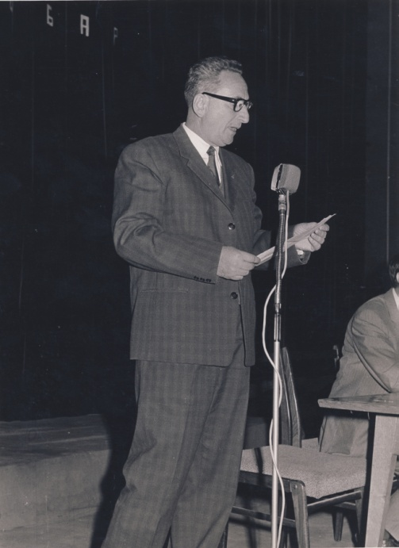
Богомир Милошевић , наставник биологије,први директор школе ,(1963-1971)- генерције га памте као дисциплинованог, умереног, тактичног, образованог и културног педгога, од ученика и наставника је тражио оговорност и марљивост што је показивао својим примером. Свој радни век је завршио речима:
,, Судбина је хтела да свој радни век почнем са првацима и завршим са првацима “- те речи је изговорио замењујући колегиницу првог разреда која је била спречена да дође првог радног дана.

Олга Милановић, професор српскохрватског језика и књижевности , директор (1971-1974) свестрана, радна, полетна, један од покретача Апилилијаде, познате смотре смеха, увек спремна на акцију и стварање, истицала је ученичко стваралаштво, лепу реч и љубав према уметничким вредностима. Промоција њене књиге мемоарске прозе ,, Одјек звона „уприличена је за Дан школе 2005године

Александар Пантић , наставник географије , директор (1974-1980 ). Спадао је у ред званичних и срогих директора. Одмерен у опхођењу с колегама и правичан у доношењу одлука везаним за живот школе.

Милан Радојевић, професор књижевности , директор (1980-1985). Марљив и амбициозан, вредан и пожртвован, писaо је песме и објавио неколико књига. Његов роман ,, Вучица мајка“ био је популарано штиво тадашње дечје књижевности.

Благоје Милошевић,професор физичког васпитања, директор (1985-2000).Управљао је школом у изазовним временима која су захтевала промене у сваком погледу. Током његових мандата наступила је смена генерација наставника и учитеља, школска зграда је реновирана (између осталог школа је добила и централно грејање),бурно време које је доносило политичке промене,
У сећању радника школе остао је упамћен као руководилац који је увек излазио у сусрет свим захтевима везаним за наставу и наставна средства.
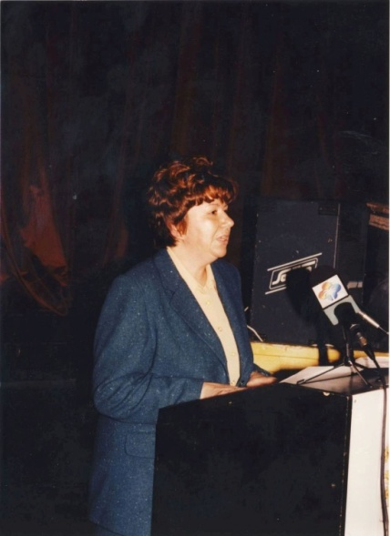
Татјана Ристић , професор хемије, директор од 2000- 2002 године. Брижна, одлучна, увек спремна да саслуша и помогне како ученицима тако и колегама. Посвећени предавач и хуманиста. Покретач је многобројних хуманитарних акција које су биле врло значајне у животима оних ученика којима је била неопходна помоћ. Сада на месту секретара Општинског Црвеног крста је наставила своју племениту мисију са циљем да рад ове организације подигне на виши ниво.

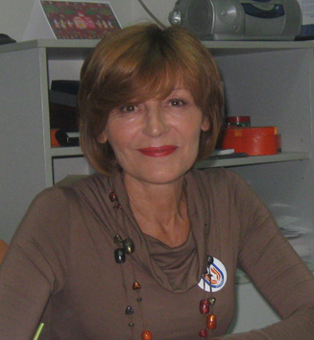
Биљана Милановић, професор разредне наставе, директор је од 2002. године. Унела је у школу дух новог времена. Упорна и оптимистична. Увела је школу у многобројне пројекте. Као плод дугогодишњих успеха школа је добила Светосавску награду 2007 године. Захваљујући њеној иницијативи успостављена је сарадња са новосадском школом "Светозар Марковић - Тоза". Свесна своје одговорности и не заборављајући да је у раду с људима најбитнија људскост, поред директорске функције носи и драгоцену а непролазну титулу, титулу доброг човека.

Списак запослених(од оснивања школе до данас)
Р.бр. | Име и презиме | Назив радног места | Датум почетка рада
1. | Богомир Милошевић | Наставник II врсте | 01.08.1963.
2. | Михајло Поповић | Учитељ III врсте | 01.10.1963.
3. | Радосава Анђелковић | Учитељ III врсте | 01.10.1963.
4. | Љубица Миленковић | Учитељ III врсте | 01.10.1963.
5. | Живка Милошевић | Учитељ III врсте | 01.10.1963.
6. | Јелисавета Спасојевић | Учитељ III врсте | 01.10.1963.
7. | Драгица Спасић | Учитељ III врсте | 01.10.1963.
8. | Спасенија Поповић | Учитељ III врсте | 01.10.1963.
9. | Светлана Радуловић | Учитељ III врсте | 01.10.1963.
10. | Драгољуб Дробњак | Учитељ III врсте | 01.10.1963.
11. | Негосава Милојевић | Учитељ III врсте | 01.10.1963.
12. | Малина Голијанин | Учитељ III врсте | 01.10.1963.
13. | Тихомир Васић | Учитељ III врсте | 01.10.1963.
14. | Лепосава Пенчић | Учитељ III врсте | 01.10.1963.
15. | Милун Микић | Наставник II врсте | 01.10.1963.
16. | Олга Милановић | Наставник II врсте | 01.10.1963.
17. | Љиљана Благојевић | Наставник II врсте | 01.09.1963.
18. | Радмила Мадић | Наставник II врсте | 01.10.1963.
19. | Живка Огњановић | Професор II врсте | 01.10.1963.
20. | Радиша Марковић | Хонорарни наставник | 01.09.1963.
21. | Ненад Петровић | Учитељ III врсте | 01.09.1963.
22. | Лепосава Михајловић | Помоћни службеник IV врсте | 01.10.1963.
23. | Милан Тодоровић-Костић | Помоћни службеник IV врсте | 01.10.1963.
24. | Живота Николић | Према уговору | 01.11.1963.
25. | Гордана Савовић | Наставник II врсте | 01.09.1964.
26. | Живорад Јовановић | Наставник II врсте | 01.09.1964.
27. | Ратомир Пенчић | Наставник II врсте | 01.09.1964.
28. | Живорад Симић | Наставник II врсте | 01.09.1964.
29. | Јованка Ивановић | Помоћни службеник IV врсте | 01.09.1964.
30. | Благоје Јанковић | Помоћни службеник IV врсте | 01.09.1964.
31. | Миодраг Недељковић | Учитељ III врсте | 01.10.1964.
32. | Сава Радивојевић | Учитељ III врсте | 01.09.1965.
33. | Анка Обрадовић | Наставник II врсте | 01.09.1965.
34. | Нинослава Васић | Помоћни службеник | 05.01.1966.
35. | Слободан Тодоровић | Наставник | 01.09.1964.
36. | Милица Симић | Учитељ | 01.09.1967.
37. | Видосава Микић | Секретар | 15.11.1966.
38. | Томислав Крстић | Помоћни службеник | 16.03.1968.
39. | Селимир Милосављевић | Наставник | 01.09.1968.
40. | Војислав Павловић | Наставник | 01.09.1968.
41. | Симеон Ибрић | Наставник | 01.09.1968.
42. | Животије Миленковић | Наставник | 01.09.1968.
43. | Богомир Лукић | Учитељ | 01.09.1968.
44. | Миодраг Микић | Учитељ | 01.09.1968.
45. | Слободанка Микић | Учитељ | 01.09.1968.
46. | Војислав Павловић | Учитељ | 01.09.1968.
47. | Аница Павловић | Учитељ | 01.09.1968.
48. | Емилија Нешић | Учитељ | 01.09.1968.
49. | Душица Никодијевић | Наставник | 01.09.1968.
50. | Милорад Михајловић | Помоћни службеник | 01.09.1968.
51. | Драгутин Михајловић | Помоћни службеник | 01.09.1968.
52. | Никола Ђорђевић | Помоћни службеник | 01.09.1968.
53. | Станимир Миљковић | Помоћни службеник | 01.09.1968.
54. | Драгица Павловић | Наставник | 20.09.1968.
55. | Бранка Милановић | Наставник | 18.09.1968.
56. | Драгослав Деспотовић | Наставник | 01.09.1968.
57. | Србислав Савић | Учитељ | 01.09.1968.
58. | Љубица Динић | Помоћни службеник | 11.11.1968.
59. | Мирјана Никодијевић | Учитељ | 01.09.1968.
60. | Радмила Вељковић | Учитељ | 01.09.1968.
61. | Милица Савић | Учитељ | 01.09.1968.
62. | Милева Радосављевић | Учитељ | 20.09.1968.
63. | Благоје Милошевић | Наставник | 01.10.1968.
64. | Драгослав Илић | Наставник | 01.02.1969.
65. | Јаворка Миленковић | Учитељ | 01.03.1969.
66. | Вера Вукићевић | Учитељ | 25.03.1969.
67. | Боривоје Микић | Наставник | 01.09.1969.
68. | Светислав Миленковић | Наставник | 01.09.1969.
69. | Смиља Милосављевић | Наставник | 01.09.1969.
70. | Звездан Миливојевић | Наставник | 01.09.1969.
71. | Драгиша Нешић | Помоћни радник | 15.09.1969.
72. | Живомир Костић | Учитељ | 16.09.1969.
73. | Мирјана Вељковић | Наставник | 05.11.1969.
74. | Олга Јанковић | Помоћни радник | 13.01.1972.
75. | Зорка Милошевић | Наставник | 01.09.1972.
76. | Ружица Деспотовић | Учитељ | 06.09.1972.
77. | Мирјана Абадић | Наставник | 24.10.1972.
78. | Бранка Јаковљевић | Наставник | 16.11.1972.
79. | Драгиња Миладиновић | Помоћни радник | 01.10.1973.
80. | Драгољуб Миљковић | Помоћни радник | 01.10.1973.
81. | Живадинка Ђорђевић | Помоћни радник | 01.10.1973.
82. | Мирко Милошевић | Помоћни радник | 01.10.1973.
83. | Нада Пауновић | Помоћни радник | 13.11.1973.
84. | Персида Делетић | Учитељ | 01.10.1974.
85. | Александар Пантић | Наставник-дир. | 01.02.1975.
86. | Живадин Ђурђевић | Наставник | 01.03.1975.
87. | Јулка Симић | Учитељ | 01.03.1975.
88. | Милица Илић- Милошевић | Пом.радник | 11.03.1975.
89. | Милан Радојевић | Наставник-пом.директора | 16.04.1975.
90. | Десанка Ристић | Куварица | 15.10.1975.
91. | Предраг Јовановић | Наставник | 01.11.1975.
92. | Иванка Ракић | Учитељ | 12.02.1976.
93. | Бранка Саџаковић | Наставник | 01.09.1976.
94. | Радмила Милић | Помоћни радник | 01.10.1976.
95. | Милица Анђелковић | Наставник | 22.09.1977.
96. | Милан Марковић | Наставник | 18.07.1977.
97. | Ружица Златановић | Наставник | 01.11.1977.
98. | Смиљана Станковић | Наставник | 09.12.1977.
99. | Србислав Крстић | Наставник | 01.09.1978.
100. | Бранислав Анђелковић | Наставник | 01.10.1979.
101. | Драгица Ђорђевић | Помоћни радник | 01.11.1979.
102. | Милинка Миловановић | Наставник | 08.04.1980.
103. | Милена Стевановић | Пом.радник | 12.05.1980.
104. | Ната Рмуш | Пом.радник | 01.02.1982.
105. | Србољупка Павловић | Пом.радник | 01.11.1982.
106. | Радисав Ђорђевић | Наставник | 04.11.1982.
107. | Загорка Милошевић | Наставник | 10.01.1983.
108. | Миленка Ђуковић | Проф.руског језика | 01.02.1983.
109. | Надежда Милићевић | Учитељ | 01.09.1983.
110. | Радмила Стефановић | Наставник историје | 01.09.1983.
111. | Верослава Томић | Наст.српско хрв.јез. | 01.09.1983.
112. | Љиљана Газдић | Наставник раз.наставе-ПА | 31.10.1983.
113. | Драгана Павловић | Наставник раз.наставе-ПА | 31.10.1983.
114. | Милијана Марковић | Наставник раз.наставе-ПА | 07.11.1983.
115. | Снежана Квесић | Настав.домаћинства | 01.01.1984.
116. | Миладин Нићифоровић | Настав.музичког | 01.01.1984.
117. | Миланка Стевановић | Настав.историје-географије | 01.01.1984.
118. | Живка Милошевић | Настав.домаћинства | 01.01.1984.
119. | Вера Маговчевић | Профес.фран.језика | 01.01.1984.
120. | Милена Петровић | Профес.историје | 01.02.1984.
121. | Љиљана Вучковић | Наставник раз.наставе-ПА | 01.02.1984.
122. | Милена Трифуновић | Наставник раз.наставе-ПА | 01.02.1984.
123. | Вера Милосављевић | Наставник раз.наставе-ПА | 01.02.1984.
124. | Радмила Стајић | Наставник раз.наставе-ПА | 01.09.1984.
125. | Душан Ђорђевић | Проф.одбране и заштите | 01.09.1984.
126. | Љубица Стројнић | Наставник раз.наставе-ПА | 14.09.1984.
127. | Живка Миленковић | Проф.хемије | 03.09.1984.
128. | Даница Јевремовић | Проф.биологије | 03.09.1984.
129. | Слободанка Славковић | Проф.фран.језика | 11.09.1984.
130. | Зорица Милићевић | Наставник раз.наставе-ПА | 29.10.1984.
131. | Живадинка Дојчиновић | Наставник раз.наставе-ПА | 01.11.1984.
132. | Ненад Јеремић | Наставник раз.наставе-ПА | 12.11.1984.
133. | Милена Кецовић | Наставник раз.наставе-ПА | 17.12.1984.
134. | Слободанка Славковић | Проф.француског јез. | 01.09.1985.
135. | Иван Ташков | Проф.физ.васпитања | 04.10.1985.
136. | Снежана Марковић | Проф.српскохрват.језика | 07.10.1985.
137. | Рада Петровић -Шумар | Школски психолог | 18.06.1986.
138. | Лилиан Разненовић | НАтав.енглеског језика | 01.09.1986.
139. | Мара Огњановић | Наставник раз.наставе-ПА | 24.09.1986.
140. | Нада Вулић Глиговић | Наставник раз.наставе-ПА | 01.10.1986.
141. | Љубомир Јевтић | Настав.разредне наставе | 01.11.1986.
142. | Драгана Ивковић Трифуновић | Профес.биологије | 18.11.1986.
143. | Ружица Јовановић | Помоћни радник | 09.01.1987.
144. | Зора Миљковић | Помоћни радник | 10.03.1987.
145. | Снежана Лазаревић | Помоћни радник | 17.03.1987.
146. | Кадунка Милуновић | Помићни радник | 18.03.1987.
147. | Даница Ђорђевић | Помићни радник | 18.03.1987.
148. | Радмила Пертовић | Настав.раз.наставе | 13.05.1987.
149. | Драгана Тимић | Проф.срп.језика | 01.06.1987.
150. | Нада Вулић | Настав.раз.наставе | 01.09.1987.
151. | Милка Торлаковић | Наст.срп.језика | 01.09.1987.
152. | Олга Томић | Профес.срп.језика | 01.09.1987.
153. | Милинка Радовић | Настав.руског језика | 01.09.1987.
154. | Миланка Јандрић | Настав.ист.и географије | 01.09.1987.
155. | Симонида Миленковић | Настав.физике | 01.09.1987.
156. | Живана Милосављевић | Проф.фран.језика | 16.09.1987.
157. | Радица Ђорђевић | Наста.разредне наставе | 22.10.1987.
158. | Вера Николић | Наставник раз.наставе-ПА | 01.09.1987.
159. | Емилија Марковић | Наставник раз.наставе-ПА | 01.09.1987.
160. | Добрила Цветковић | Наставник раз.наставе | 01.12.1987.
161. | Солунка Ровановић | Помоћни радник | 01.12.1987.
162. | Коста Поповић | Наставник раз.наставе-ПА | 08.12.1987.
163. | Вера Стевановић | Настав.раз.наставе | 10.02.1988.
164. | Слађана Аћимовић | Наставник раз.наставе-ПА | 27.04.1988.
165. | Вукосава Миловановић | Настав.енгл.језика | 01.09.1988.
166. | Биљана Здравковић | Наставник раз.наставе-ПА | 01.09.1988.
167. | Лепојка Милосављевић | Наставник раз.наставе-ПА | 01.09.1988.
168. | Драган Илић | Наст.фран.језика | 01.09.1988.
169. | Гордана Миладиновић | Наставник раз.наставе-ПА | 05.09.1988.
170. | Гордана Анђелковић | Наставник раз.наставе-ПА | 21.09.1988.
171. | Рајна Милосављевић | Помоћни радник | 25.10.1988.
172. | Мирјана Ракић | Наставник раз.наставе-ПА | 02.12.1988.
173. | Милева Богдановић | Помоћни радник | 14.12,1988.
174. | Драган Пајић | Наставник раз.наставе-ПА | 01.10.1988.
175. | Албијана Пауљевић | Наставник раз.наставе-ПА | 10.03.1989.
176. | Јасна Павловић | Проф.географије | 01.03.1989.
177. | Вера Голубовић | Настав.биологије | 01.09.1989.
178. | Љиљана Кликовац | Настав.српскохрв.јез. | 01.09.1989.
179. | Радованка Јовановић | Помоћни радник | 25.12.1989.
180. | Зоран Васић | Настав.историје | 27.02.1990.
181. | Слађана Гарић | Настав.српскохрв.јез. | 05.03.1990.
182. | Даница Петровић | Настав.српскохрв.јез. | 26.03.1990.
183. | Драгана Јевтић | Наст.енг.језика | 01.09.1990.
184. | Саша Петровић | Наставник | 01.09.1990.
185. | Весна Петровић | Наставник раз.наставе-ПА | 03.09.1990.
186. | Зорица Димитријевић | Профес.срп.језика | 04.10.1990.
187. | Маја Јаковљевић | Профес.срп.језика | 22.10.1990.
188. | Светлана Милошевић | Помоћни радник | 01.11.1990.
189. | Весна Јовановић | Наставник раз.наставе-ПА | 06.11.1990.
190. | Слободанка Симић | Помоћни радник | 01.12.1990.
191. | Зорица Павловић | Наставник раз.наставе-ПА | 03.12.1990.
192. | Милица Стојадиновић | Наставник Математике | 05.02.1990.
193. | Марица Петровић | Помоћни радник | 04.01.1991.
194. | Светлана Милојевић | Помоћни радник | 04.02.1991.
195. | Мирослава Јовановић | Помоћни радник | 04.02.1991.
196. | Оливера Миловановић | Наставник раз.наставе-ПА | 06.03.1991.
197. | Весна Јовановић | Наставник раз.наставе-ПА | 18.03.1991.
198. | Светлана Настић | Помоћни радник | 11.04.1991.
199. | Виолета Шанго | Проф.биологије | 18.04.1991.
200. | Смиљана Антић | Наставник раз.наставе-ПА | 03.06.1991.
201. | Снежана Лукић | Наставник раз.наставе-ПА | 03.06.1991.
202. | Србобран Лукић | Проф.технике | 02.09.1991.
203. | Саша Микић | Проф.геогр. | 02.09.1991.
204. | Татјана Ристић | Проф.хемије | 02.09.1991.
205. | Светлана Петковић | Проф.фран.језика | 02.09.1991.
206. | Винка Станковић | Проф.биологије | 02.09.1991.
207. | Зорица Павловић | Наставник раз.наставе-ПА | 02.09.1991.
208. | Ивица Хорватић | Наставник раз.наставе-ПА | 02.09.1991.
209. | Драгана Јевтић | Пом.радник | 02.09.1991.
210. | Виолета Марковић | Наставник раз.наставе-ПА | 09.03.1992.
211. | Весна Петровић | Наставник раз.наставе-ПА | 09.03.1992.
212. | Нинослав Станојловић | Професор историје | 25.01.1993.
213. | Весна Стефановић | Помоћни радник | 25.01.1993.
214. | Надежда Михајловић | Помоћни радник | 15.02.1993.
215. | Снежана Ђорђевић | Професор енг.језика | 01.09.1993.
216. | Слађана Миловановић | Проф.енглеског језика | 01.09.1993.
217. | Миладин Петковић | Проф.физ.васпитања | 13.09.1993.
218. | Ђурђа Стаменић | Професор срп.језика | 01.11.1993.
219. | Милица Николић | Наставник основе технике | 29.10.1993.
220. | Босиљка Момчиловић | Наставник биологије | 01.02.1994.
221. | Винка Станковић | Проф.биологије | 01.02.1994.
222. | Марија Ђорђевић | Проф.франц.језика | 07.02.1994.
223. | Душица Милачић | Проф.руског језика | 07.02.1994.
224. | Зорица Спасић | Помоћни радник | 15.02.1994.
225. | Миодраг Тодоровић | Проф.физике | 24.02.1994.
226. | Весна Милетић | Наставник раз.наставе-ПА | 24.02.1994.
227. | Зорица Глигоријевић | Проф.општенaродне одб. | 07.03.1994.
228. | Љиљана Младеновић | Проф.биологије | 07.03.1994.
229. | Светлана Петровић | Настав.ликовне култ. | 06.05.1994.
230. | Људмила Вучићевић | Проф.франц.језика | 01.09.1994.
231. | Милица Стојадиновић | Наст.математике | 01.09.1994.
232. | Јасмина Марјановић | Помоћни радник | 12.09.1994.
233. | Велика Милетић | Помоћни радник | 02.12.1994.
234. | Слободан Стевић | Наставник раз.наставе | 16.01.1995.
234. | Раде Мишковић | Наставник раз.наставе-ПА | 01.02.1995.
236. | Саша Милутиновић | Проф.прве помоћи | 27.03.1995.
237. | Марина Антонијевић | Диплом.педагог | 22.05.1995.
238. | Светлана Рајић | Наставник раз.наставе-ПА | 01.09.1995.
239. | Соња Ђорђевић | Проф.физике | 01.09.1995.
240. | Славица Максимовић | Помоћни радник | 06.09.1995.
241. | Милица Аврамовић | Помоћни радник | 26.09.1995.
242. | Бранко Илић | Проф.енг.језика | 24.10.1995
243. | Миланка Михајловић | Помоћни радник | 26.10.1995.
244. | Ана Јовановић | Проф.срп.језика | 06.10.1995.
245. | Татјана Станковић | Проф.срп.језика | 06.11.1995.
246. | Милија Милошевић | Помоћни радник | 01.11.1995.
247. | Небојша Таталовић | Проф.лик.културе | 01.09.1996.
248. | Снежана Станојевић | Наставник раз.наставе | 02.09.1996.
249. | Јелена Поповић | Проф.срп.језика | 01.10.1996.
250. | Драгана Величковић | Настав.муз.кул. | 01.10.1996.
251. | Десанка Лачковић | Помоћни радник | 03.02.1997.
252. | Владан Јовановић | Проф.физике | 01.09.1997.
253. | Мирјана Марковић | Проф.историје | 01.09.1997.
254. | Љиљана Вукићевић | Проф.географије | 01.09.1997.
255. | Бранка Милетић | Помоћни радник | 01.09.1997.
256. | Горан Ђурђевић | Проф.физичког вас. | 01.09.1998.
257. | Драгана Стојановић | Проф.срп.језика | 01.09.1998.
258. | Илијана Чутура | Проф.срп.језика | 01.09.1998.
259. | Дражо Вељовић | Проф.физике | 01.09.1998.
260. | Сандра Маринковић | Проф.математике-прип. | 16.11.1998.
261. | Данијела Младеновић | Наста.раз.наставе-прип. | 16.11.1998.
262. | Љиљана Коларевић | Наста.раз.наставе | 16.11.1998.
263. | Драгица Ђорђевић | Помоћни радник | 01.09.1998.
264. | Драгана Миленковић | Проф.географије | 17.03.1999.
265. | Марија Јаковљевић | Проф.ликовне кул. | 01.09.1999.
266. | Наташа Милановић | Проф.муз.културе | 01.09.1999.
267. | Весна Тодоровић | Проф.физике | 01.09.1999.
268. | Гордана Милић | Настав.српског језика | 06.09.1999.
269. | Мирјана Пргомет | Наст.муз.кул. | 30.09.1999.
270. | Јелена Павер | Наставник математике | 30.09.1999.
271. | Дејан Стојковић | Настав.тех.образ. | 01.02.2000.
272. | Јасмина Миливојевић | Проф.срп.језика | 01.03.2000.
273. | Весна Пешић | Наст.раз.наставе припр. | 20.04.2000.
274. | Светлана Илић | Проф.српс.језика | 01.09.2000.
275. | Бранислав Ђокић | Настав.ликовне културе | 01.09.2000.
276. | Весна Симић | Помоћни радник | 25.09.2000.
277. | Снежана Стојковска | Помоћни радник | 25.09.2000.
278. | Миодраг Милосављевић | Наставник основа технике | 16.10.2000.
279. | Драгана Рашић | Проф.хемије | 30.10.2000.
280. | Маја Димитријевић | Настав.српс.језика | 15.01.2001.
281. | Велибор Тодоровић | Настав.математике | 13.02.2001.
282. | Драгана Станковић | Помоћни радник | 01.03.2001.
283. | Сузана Ђурђевић | Наст..српског језика | 03.09.2001.
284. | Ивана Иванковић | Проф.раз.наставе ПА-припр. | 03.09.2001.
285. | Надица Јовић | Помоћни радник | 03.09.2001.
286. | Душка Урошевић | Помоћни радник | 03.09.2001.
287. | Биљана Илић | Проф.математике | 03.09.2001.
288. | Зоран Миљковић | Настав.математике | 13.09.2001.
289. | Славица Живковић | Проф.математике-припр. | 24.09.2001.
290. | Јелена Здравковић | Проф.раз.наставе ПА-припр. | 10.10.2001.
291. | Биљана Младеновић | Помоћ.радник | 01.10.2001.
292. | Марија Раичевић | Проф.срп.језика | 15.01.2002.
293. | Сандра Ђорђевић | Проф.физ.васпитања | 15.01.2002.
294. | Драгољуб Антић | Домар | 10.01.2002.
295. | Весна Ивановић | Проф.раз.наставе ПА | 12.03.2002.
296. | Слађана Велојевић | Проф.раз.наставе ПА | 05.07.2002.
297. | Снежана Стевановић | Проф.раз.наставе ПА | 20.08.2002.
298. | Ивана Трајковић | Проф.срп.језика | 02.09.2002.
299. | Радица Милошевић | Проф.раз.наставе ПА | 02.09.2002.
300. | Милена Келер | Дипл.правник-секретар | 10.09.2002.
301. | Весна Пашић | Наст.разр.наставе | 20.09.2002.
302. | Марјана Цветковић | Проф.географије | 01.10.2002.
303. | Борис Милосављевић | Вероучитељ | 01.09.2002.
304. | Биљана Милановић | Проф.раз.наставе ПА-директор | 16.10.2002.
305. | Јелена Богојевић | Наст.раз.наставе | 01.11.2002.
306. | Драгана Васић | Проф.географије | 08.01.2003.
307. | Љиљана Младеновић -Филиповић | Наст.раз.наставе | 21.04.2003.
308. | Слађана Ђорић | Проф.раз.наставе ПА | 21.05.2003.
309. | Маја Александровић | Проф.енгл.језика | 01.09.2003.
310. | Бојан Матић | Вероучитељ 5 степ. | 01.09.2003.
311. | Миладин Нићифоровић | Проф.муз.културе | 01.09.2003.
312. | Габријела Танић | Наста.срп.језика | 10.10.2003.
313. | Славиша Маленовић | Проф.муз.килтуре | 01.11.2003.
314. | Зоран Петровић | Дипл.правник –секретар замена | 23.02.2004.
315. | Емина Илић | Проф.информатике | 17.04.2004.
316. | Верица Ивановић -Јовановић | Наст.раз.наставе | 19.05.2004.
317. | Милинка Милојевић | Настав.историје | 01.09.2004.
318. | Драганка Цветковић | Настав.биологије | 01.09.2004.
319. | Данијела Симић | Проф.енг.језика | 02.09.2004.
320. | Мирјана Богићевић | Помоћни радник | 09.09.2004.
321. | Данијела Јовановић | Проф.математике | 01.09.2004.
322. | Јелена Миљковић | Проф.срп.језика | 02.09.2004.
323 | Јасмина Стојановић | Проф.математике | 20.09.2004.
324. | Тања Савић | Наст.разредне наставе | 22.02.2005.
325. | Душица Веселиновић | Наст.техн.образ. | 23.05.2005.
326. | Данијела Милановић | Наст.разредне наставе | 15.02.2005.
327. | Ивана Манић | Проф.раз.наставе | 04.04.2005.
328. | Оливера Петровић | Вероучитељ | 01.09.2005.
329. | Свтлана Милутиновић | Проф.енг.језика | 01.09.2005.
330. | Игор Милановић | Проф.физ.васпитања | 01.09.2005.
331. | Драгиша Радивојевић | Настав.математике | 01.09.2005.
332. | Милован Нићифоровић | Проф.тех.и инф.образ. | 04.10.2005.
333. | Невена Костић | Проф.енг.језика | 02.11.2005.
334. | Снежана Илић | Проф.енг.језика | 23.01.2006.
335. | Сара Петковић | Проф.енг.језика | 23.01.2006.
336. | Јелена Милановић | Помоћни радник | 04.04.2006.
337 | Драгана Милошевић | Помоћни радник | 10.04.2006.
338. | Радица Лачковић | Помоћни радник | 10.04.2006.
339. | Анита Јевтић | Помоћни радник | 23.08.2006.
340. | Тамара Јаковљевић | Наст.енгл.језика | 01.09.2006.
341. | Љиљана Милошевић Вукосављевић | Проф.хемије | 01.09.2006.
342. | Владан Тодоровић | Проф.ликовне културе | 01.09.2006.
343. | Иван Милосављевић | Проф.техн.образ. | 01.09.2006.
344. | Мирјана Стренка | Проф.франц.језика | 01.09.2006.
345. | Мирослава Крстић | Настав.муз.кул. | 01.09.2006.
346. | Предраг Димитријевић | Вероучитељ | 01.09.2006.
347. | Мирјана Петровић | Настав.историје | 13.10.2006.
348. | Данијела Арсенијевић | Настав.разредне наставе | 23.10.2006.
349. | Јелена Ранчић | Проф.срп.језика | 07.11.2006.
350. | Биљана Јовановић | Админ.радник | 01.12.2006.
351. | Весна Миловановић | Дипл.правник- секр.замена | 11.12.2006.
352. | Горан Миленковић | Проф.техн.и информат.образ. | 01.01.2007.
353. | Јелена Миљковић | Настав.разредне наставе | 19.04.2007.
354. | Милица Милошевић | Помоћни радник | 05.09.2007.
355. | Јелена Смиљковић | Наст.муз.културе | 01.09.2007.
356. | Данијела Стаменов | Проф.франц. јез. | 01.09.2007.
357. | Сузана Карличић | Наст.математике | 01.09.2007.
358. | Свилана Петровић | Наст..математике | 01.09.2007.
359. | Нинослав Дирак | Вероучитељ -6.степен | 01.09.2007.
360. | Смиљана Антић | Проф.раз.наставе -ПА | 10.09.2007.
361. | Слађана Милошевић | Дипл.психолог | 17.09.2007.
362. | Ненад Вулић | Проф.раз.наставе ПА | 02.10.2007.
363. | Љиљана Жугић | Помоћни радник | 12.11.2007.
364. | Душица Грујић | Проф.муз.кул. | 01.11.2007.
365. | Марија Алексић | Дипл.историчар | 01.11.2007.
366. | Милош Јовановић | Проф.физ.културе | 11.02.2008.
367. | Јасмина Тасић- Вучковић | Дипл.правник-замена адм.радника | 01.09.2008.
368. | Снежана Ристић | Проф.разр.наставе ПА | 01.09.2008.
369. | Миодраг Тодоровић | Проф.физике | 01.09.2008.
370. | Јелена Гвриловић | Проф.енг.језика | 03.11.2008.
371. | Јасмина Обрадовић | Проф.раз.наставе ПА | 10.11.2008.
372. | Ненад Шљивић | Наст..математике | 10.11.2008.
373. | Весна Ивановић | Проф.раз.наставе ПА | 23.01.2009.
374. | Снежана Стаменковић | Дипл.психолог , грађ.васп. | 02.02.2009.
375. | Маја Миливојевић | Проф.фран.језика | 10.03.2009.
376. | Марија Ивановић | Проф.фран.језика | 01.09.2009.
377. | Марко Пауновић | Проф.физике | 01.09.2009.
378. | Маја Алексић | Проф.срп.језика | 20.02.2010.
379. | Јелена Илић | Наста.техичког образ.-замена | 26.04.2010.
380. | Тијана Динчић | Проф.фран.језика | 14.09.2010.
381. | Весна Миленковић | Проф.раз.наставе ПА | 01.11.2010.
382. | Мирјана Матић | Наст. хемије | 01.11.2010.
383. | Јелена Милићевић | Проф.биологије | 10.11.2010.
384. | Јелена Обрадовић | Проф.биологије | 10.11.2010.
385. | Миа Синобад | Проф.раз.наставе ПА | 21.12.2010.
386. | Јована Тошанић | Проф.енгл.језика | 01.01.2011.
387. | Горан Миленковић | Наст.физике | 17.01.2011.
388. | Славица Пантић | Проф.разр.наставе ПА | 07.02.2011.
389. | Марјан Видојевић | Проф.срп.језика | 04.05.2011.
390. | Софија Јовановић | Проф.немачког језика | 01.09.2011.
391. | Милка Драгојевић | Проф.биологије | 01.09.2011.
392. | Иван Микић | Наст.фран.језика-апсолвент | 05.12.2011.
393. | Ана Крстић | Проф.енг.језика | 17.04.2012.
394. | Вера Јовановић | Проф.енг.језика | 14.05.2012.
395. | Наташа Крстић | Проф.ликовне културе | 03.09.2012.
396. | Јасмина Милосављевић | Проф.физике | 01.09.2012.
397. | Александра Милутиновић | Проф.срп.језика | 10.09.2012.
398. | Драгана Караџић | Помоћни радник | 24.09.2012.
399. | Смиљана Арсић | Проф.срп.језика | 24.09.2012.
400. | Бранка Никодијевић | Проф.разр.наставе-ПА | 02.10.2012.
401. | Маја Милошевић | Помоћни радник | 17.10.2012.
402. | Ружица Милошевић | Педагошки асистент | 01.12.2012.
403. | Србислав Милошевић | Домар- замена | 22.05.2013.
404. | Никола Марковић | Професор енлг.језика | 02.09.2013.
405. | Марија Костић | Мастер биолог | 01.09.2013.
406. | Љиљана Милеуснић Марковић | Проф.муз.културе | 01.09.2013.
407. | Јелена Миленковић | Проф.биологије | 01.09.2013.
408. | Нинослав Станковић | Домар замена | 16.09.2013.
409. | Биљана Ђорђевић Рајковић | Проф.разр.наставе-ПА-замена | 22.10.2013.
410. | Ивана Стевановић | Проф.биологије | 04.11.2013.
411. | Милан Радосављевић | Проф.хемије | 08.11.2013.
412. | Виолета Милојевић | Метеоролог-замена наст.физике | 14.11.2013.
413. | Весна Николић | Дипл.педагог | 17.12.2013.
414. | Љиљана Мемаровић | Помоћни радник | 10.02.2014.
415. | Андријана Николић | Проф.фран.језика | 01.03.2014.
416. | Сања Ивковић-Јевтић | Проф.разр.наставе-ПА-замена | 01.04.2014.

